

u



▲

## M6AU6I de PrimeirOG GOCOrrOG

Manual de PrimeirOS SOCOrrOS

©2003 - MiniStério da Saúde

É permitida a reprodução parcial ou total deSta obra, deSde que citada a fonte.

Tiragem: 2.000 exemplareS

Edição, diStribuição e informaçÕeS:

MiniStério da Saúde

Fundação oSwaldo Cruz - FloCRUZ

Vice PreSidência de ServiçoS de Referência e Ambiente Núcleo de BioSSegurança

Av. BraSil 4039 Sala 715 e 719 ManguinhoS

21040 391, Rio de Janeiro, R.J.

Fone: (21) 3882 9158

Fax: (21) 2590 5988

lmpreSSo no BraSil /Printed in Brazil

lSBN:

FlCHA CATALoGRÁFlCA

BraSil, MiniStério da Saúde. Fundação oSwaldo Cruz. FloCRUZ. Vice PreSidência de ServiçoS de Referência e Ambiente. Núcleo de BioSSegurança. NUBio

Manual de PrimeiroS SocorroS. Rio de Janeiro.Fundação oSwaldo Cruz, 2003.

170p.

1. PrimeiroS SocorroS.
2. Atendimento emergencial.

### MinittériO da taúde

MiniStro BarjaS Negri

### FundaCãO OtwaldO CruI

PreSidente

Paulo Marchiori BuSS

Vice-PreSidência de PeSquiSa e DeSenvolvimento TecnolÓgico

Euzenir NuneS Sarno

Vice-PreSidência de EnSino e RecurSoS HumanoS

Tânia CeleSte MatoS NuneS

Vice-PreSidência de DeSenvolvimento InStitucional, Informação e Comunicação

Paulo Ernani Gadelha Vieira

Vice-PreSidência de ServiçoS de Referência e Ambiente

Ary Carvalho de Miranda

Autor

Telma Abdalla de oliveira CardoSo

Colaborador

lvana Silva

ReviSão

Joaquim Moreira NuneS

Digitalização de ImagenS

JoSé Pereira ArdionS EliaS Azeredo de oliveira Ailton SantoS

Tratamento de ImagenS

Ailton SantoS

Projeto Gráfico, Diagramação e Capa:

Ailton SantoS

3

4

# GUMÁRIO

Manual de PrimeirOS SOCOrrOS

Página

APRESENTAÇÃo 9

PREFÁCIo 7

INTRoDUÇÃo 8

1. - CAPÍTULo GERAL 9

-ConSideraçÕeS GeraiS 9

-EtapaS BáSicaS 9

Avaliaçao do local do acidente 10

Proteção à vítima 11

Avaliação e exame do acidentado 11

-FunçÕeS, SinaiS VitaiS e de Apoio 15

-ASfixia 30

-ReSSuScitação Cardio-ReSpiratÓria 32

ldentificação da PCR 34

-EStado de Choque 47

-TranSporte de AcidentadoS 51

-HemorragiaS 97

-CorpoS EStranhoS 79

1. - CAPÍTULo EMERGÊNCIAS CLÍNICAS 89

-Edema Agudo de Pulmão 89

-lnfarto do Miocárdio 88

-CriSe HipertenSiva 90

-CÓlica Renal 92

-ComaS Diabético e Hipoglicêmico 93

-Hipertermia 99

-lnSolação 97

-ExauStão pelo Calor 99

-CãibraS de Calor 100

-Diarréia 100

-Choque Elétrico 102

-DeSmaio 105

-AlteraçÕeS MentaiS 107

ConvulSão 107

5

NeuroSe HiStérica 110

AlccoliSmo agudo 112

1. - CAPÍTULo EMERGÊNCIAS TRAUMÁTICAS 114

|  |  |
| --- | --- |
| -FerimentoS | 114 |
| FerimentoS na Cabeça | 115 |
| LeSÕeS oculareS | 115 |
| -TraumatiSmo Torácico | 119 |
| -TraumatiSmo Abdominal | 117 |
| -LeSÕeS de TecidoS MoleS | 118 |
| -ContuSÕeS | 121 |
| -EScoriaçÕeS | 123 |
| -ESmagamentoS | 123 |
| -AmputaçÕeS | 124 |
| -QueimaduraS | 129 |
| QueimaduraS TérmicaS | 134 |
| QueimaduraS QuímicaS | 137 |
| QueimaduraS por Eletricidade | 138 |
| QueimaduraS por Frio | 140 |
| -BandagenS | 142 |
| -LeSÕeS Traumato-ortopédicaS | 151 |
| EntorSeS e LuxaçÕeS | 153 |
| FraturaS | 159 |
| -MordeduraS de AnimaiS | 191 |
| IV - CAPÍTULo ENVENENAMENTo E INToXICAÇÃo | 195 |
| -lntoxicaçÕeS MedicamentoSaS | 199 |
| -PlantaS VenenoSaS | 175 |
| -AcidenteS com AnimaiS PeçonhentoS e VenenoSoS | 177 |
| V - CAPÍTULo oUTRAS oCoRRÊNCIAS | 199 |
| -AcidenteS radioativoS | 200 |
| -PartoS de emergência | 204 |
| REFERÊNCIAS | 205 |

# APREGEHTACÃO

# PREFÁCIO

ESta publicação tem como principal eScopo orientar profiSSionaiS, que embora não Sejam diretamente ligadoS à área de aSSiStência à Saúde, São ServidoreS da Fundação oSwaldo Cruz (FloCRUZ), que deSejem Se capacitar para atuar na primeira abordagem de um acidentado, preStando- lhe oS primeiroS e fundamentaiS cuidadoS. o que Se pode afirmar com embaSamentoS teÓricoS e práticoS é que deSSa primeira abordagem eStá freqüentemente a depender o êxito de todaS aS demaiS faSeS de tratamento e reabilitação, portanto, também vale a pena reSSaltar que é de tal maneira importante eSte momento inicial de abordagem do acidentado (clínico ou traumático) que Se pode afirmar ainda que o futuro da vítima, quanto a Sua integridade como indivíduo, com SeqüelaS ou Sem elaS, poSSibilidadeS de reabilitação, qualidade de vida pÓS-acidente e meSmo vida e morte, dependem deSte primeiro momento, realizado por profiSSional de outraS áreaS, porém treinadoS em práticaS de primeiroS SocorroS. ESte Manual de PrimeiroS SocorroS viSa também poSSibilitar a caracterização entre acidenteS, ambienteS de trabalho e ocupaçÕeS, o que é indiSpenSável para que haja a Segurança e a qualidade de Saúde doS trabalhadoreS.

Faz parte, aSSim, ao Se tentar influir no proceSSo de melhoria do

atendimento daS emergênciaS clínicaS e cirúrgicaS do SiStema Único de Saúde (SUS) em permanente criSe em noSSo EStado, ao definir previamente (anteS do encaminhamento a ServiçoS eSpecializadoS) aS condiçÕeS vitaiS do acidente.

ESte Manual contem informaçÕeS capazeS de bem orientar aquele profiSSional da FloCRUZ diSpoSto a Ser também um primeiro SocorriSta em SituaçÕeS de emergência, claro eStá que não é pretenSão de SeuS organizadoreS que ele Seja Sozinho um inStrumento capaz de reSolver todoS oS problemaS doS muitoS e variadoS acidenteS poSSíveiS em noSSoS locaiS de trabalho, maS ainda que ele Seja uma única fonte de informaçÕeS pronta e acabada, é certamente incompleta e neceSSita de freqüenteS atualizaçÕeS e reviSÕeS. Há também a neceSSidade de identificação doS profiSSionaiS e de um treinamento daS técnicaS aqui recomendadoS.

Ao editar eSte Manual a FloCRUZ reafirma o Seu Secular compromiSSo com aS açÕeS de Saúde pública e de reSguardo e promoção da Saúde de todoS oS trabalhadoreS deSta inStituição.

Joaquim Moreira NuneS

# IHTRODUCÃO

Com o aumento da complexidade daS tarefaS executadaS pelaS diverSaS UnidadeS da FloCRUZ, oS riScoS tornam-Se cada vez maiS preSenteS e eminenteS, requiSitando medidaS no Sentido de evitar a ocorrência de fatoS cataStrÓficoS. o Núcleo de BioSSegurança, da Vice PreSidência de ServiçoS de Referência e Ambiente, preocupado em atender com informaçÕeS a comunidade da Fundação oSwaldo Cruz, elaborou o Manual de PrimeiroS SocorroS, concentrando eSforçoS multidiSciplinareS no Sentido de SubSidiar açÕeS preventivaS noS agravamentoS de acidenteS ou de maleS SúbitoS.

PodemoS definir primeiroS SocorroS como Sendo oS cuidadoS imediatoS que devem Ser preStadoS rapidamente a uma peSSoa, vítima de acidenteS ou de mal Súbito, cujo eStado fíSico pÕe em perigo a Sua vida, com o fim de manter aS funçÕeS vitaiS e evitar o agravamento de SuaS condiçÕeS, aplicando medidaS e procedimentoS até a chegada de aSSiStência qualificada.

Qualquer peSSoa treinada poderá preStar oS PrimeiroS SocorroS, conduzindo-Se com Serenidade, compreenSão e confiança. Manter a calma e o prÓprio controle, porém, o controle de outraS peSSoaS é igualmente importante. AçÕeS valem maiS que aS palavraS, portanto, muitaS vezeS o ato de informar ao acidentado Sobre Seu eStado, Sua evolução ou meSmo Sobre a Situação em que Se encontra deve Ser avaliado com ponderação para não cauSar anSiedade ou medo deSneceSSárioS. o tom de voz tranqüilo e confortante dará à vítima SenSação de confiança na peSSoa que o eStá Socorrendo.

o deSenvolvimento daS atividadeS naS inStituiçÕeS de Saúde pública oferece riScoS eSpecíficoS de acidenteS de trabalho, Sendo aSSim, oS funcionárioS deStaS inStituiçÕeS devem ter conhecimentoS de princípioS báSicoS em primeiroS SocorroS.

# CAPÍTULO I GERAL

## COnSideraÇÕeS GeraiS

NeSte Manual fornecemoS orientaçÕeS em SituaçÕeS de acidenteS a fim de SubSidiar o atendimento a um acidentado.

LembramoS que a função de quem eStá fazendo o Socorro é:

1. Contatar o Serviço de atendimento emergencial da FloCRUZ (NUST

- Núcleo de Saúde do Trabalhador/DlREH).

1. Fazer o que deve Ser feito no momento certo, afim de:
   1. Salvar uma vida
   2. Prevenir danoS maioreS
2. Manter o acidentado vivo até a chegada deSte atendimento.
3. Manter a calma e a Serenidade frente a Situação inSpirando confiança.
4. Aplicar calmamente oS procedimentoS de primeiroS SocorroS ao acidentado.

9.lmpedir que teStemunhaS removam ou manuSeiem o acidentado, afaStando-aS do local do acidente, evitando aSSim cauSar o chamado "Segundo trauma", iSto é, não ocaSionar outraS leSÕeS ou agravar aS já exiStenteS.

1. Ser o elo daS informaçÕeS para o Serviço de atendimento emergencial.
2. Agir Somente até o ponto de Seu conhecimento e técnica de atendimento. Saber avaliar SeuS limiteS fíSicoS e de conhecimento. Não tentar tranSportar um acidentado ou medicá-lo.

o profiSSional não médico deverá ter como princípio fundamental de Sua ação a importância da primeira e correta abordagem ao acidentado, lembrando que o objetivo é atendê-lo e mantê-lo com vida até a chegada de Socorro eSpecializado, ou até a Sua remoção para atendimento.

## EtapaS BáSiCaS de PrimeirOS GOCOrrOS

o atendimento de primeiroS SocorroS pode Ser dividido em etapaS báSicaS que permitem a maior organização no atendimento e, portanto, reSultadoS maiS eficazeS.

### AvaliaCãO dO LOCal dO ACidente

ESta é a primeira etapa báSica na preStação de primeiroS SocorroS. Ao chegar no local de um acidente, ou onde Se encontra um acidentado, deve-Se aSSumir o controle da Situação e proceder a uma rápida e Segura avaliação da ocorrência. Deve-Se tentar obter o máximo de informaçÕeS poSSíveiS Sobre o ocorrido. Dependendo daS circunStânciaS

de cada acidente, é importante também:

* 1. evitar o pânico e procurar a colaboração de outraS peSSoaS, dando ordenS breveS, claraS, objetivaS e conciSaS;
  2. manter afaStadoS oS curioSoS, para evitar confuSão e para ter eSpaço em que Se poSSa trabalhar da melhor maneira poSSível.

Ger ágil e deCididO ObSerVandO rapidamente Se eXiStem perigOS para O aCidentadO e para quem eStiVer preStandO

O SOCOrrO

A proteção do acidentado deve Ser feita com o meSmo rigor da avaliação da ocorrência e do afaStamento de peSSoaS curioSaS ou que viSivelmente tenham perdido o autocontrole e poSSam prejudicar a preStação doS primeiroS SocorroS

É importante obServar rapidamente Se exiStem perigoS para o acidentado e para quem eStiver preStando o Socorro naS proximidadeS da ocorrência. Por exemplo: fioS elétricoS SoltoS e deSencapadoS; tráfego de veículoS; andaimeS; vazamento de gáS; máquinaS funcionando. Devem-Se identificar peSSoaS que poSSam ajudar. Deve-Se deSligar a corrente elétrica; evitar chamaS, faíScaS e fagulhaS; afaStar peSSoaS deSprotegidaS da preSença de gáS; retirar vítima de afogamento da água, deSde que o faça com Segurança para quem eStá Socorrendo; evacuar área em riSco iminente de exploSão ou deSmoronamento.

Avaliar o acidentado na poSição em que ele Se encontra, SÓ mobilizá- lo com Segurança (Sem aumentar o trauma e oS riScoS), Sempre que poSSível deve-Se manter o acidentado deitado de coStaS até que Seja examinada, e até que Se Saiba quaiS oS danoS SofridoS. Não Se deve alterar a poSição em que Se acha o acidentado, Sem anteS refletir cuidadoSamente Sobre o que aconteceu e qual a conduta maiS adequada a Ser tomada.

Se o acidentado eStiver inconSciente, por Sua cabeça em poSição lateral anteS de proceder à avaliação do Seu eStado geral.

É preciSo tranqüilizar o acidentado e tranSmitir-lhe Segurança e conforto. A calma do acidentado deSempenha um papel muito importante

na preStação doS primeiroS SocorroS. o eStado geral do acidentado pode Se agravar Se ela eStiver com medo, anSioSa e Sem confiança em quem eStá cuidando.

### £. PrOteCãO dO ACidentadO

Avaliação e Exame do EStado Geral do acidentado

A avaliação e exame do eStado geral de um acidentado de emergência clínica ou traumática é a Segunda etapa báSica na preStação doS primeiroS SocorroS. Ela deve Ser realizada Simultaneamente ou imediatamente à "avaliação do acidente e proteção do acidentado".

o exame deve Ser rápido e SiStemático, obServando aS SeguinteS prioridadeS:

·EStado de conSciência: avaliação de reSpoStaS lÓgicaS (nome, idade,

etc).

·ReSpiração: movimentoS torácicoS e abdominaiS com entrada e Saída

de ar normalmente pelaS narinaS ou boca.

·Hemorragia: avaliar a quantidade, o volume e a qualidade do Sangue que Se perde. Se é arterial ou venoSo.

·PupilaS: verificar o eStado de dilatação e Simetria (igualdade entre aS pupilaS).

·Temperatura do corpo: obServação e SenSação de tato na face e extremidadeS.

Deve-Se ter Sempre uma idéia bem clara do que Se vai fazer, para não expor deSneceSSariamente o acidentado, verificando Se há ferimento com o cuidado de não movimentá-lo exceSSivamente.

Em Seguida proceder a um exame rápido daS diverSaS parteS do corpo.

Se o acidentado eStá conSciente, perguntar por áreaS doloroSaS no corpo e incapacidade funcionaiS de mobilização. Pedir para apontar onde é a dor, pedir para movimentar aS mãoS, braçoS, etc.

Cabeça e PeScoço

Sempre verificando o eStado de conSciência e a reSpiração do acidentado, apalpar, com cuidado, o crânio a procura de fratura, hemorragia ou depreSSão ÓSSea.

Proceder da meSma forma para o peScoço, procurando verificar o pulSo na artéria carÓtida, obServando freqüência, ritmo e amplitude, correr oS dedoS pela coluna cervical, deSde a baSe do crânio até oS ombroS, procurando alguma irregularidade. Solicitar que o acidentado movimente

lentamente o peScoço, verificar Se há dor neSSa região. Movimentar lenta e Suavemente o peScoço, movendo-o de um lado para o outro. Em caSo de dor pare qualquer mobilização deSneceSSária.

Perguntar a natureza do acidente, Sobre a SenSibilidade e a capacidade de movimentação doS membroS viSando confirmar SuSpeita de fratura na coluna cervical.

Coluna DorSal

Perguntar ao acidentado Se Sente dor. Na coluna dorSal correr a mão pela eSpinha do acidentado deSde a nuca até o Sacro. A preSença de dor pode indicar leSão da coluna dorSal.

TÓrax e MembroS

Verificar Se há leSão no tÓrax, Se há dor quando reSpira ou Se há dor quando o tÓrax é levemente comprimido.

Solicitar ao acidentado que movimente de leve oS braçoS e verificar a exiStência de dor ou incapacidade funcional. Localizar o local da dor e procurar deformação, edema e marcaS de injeçÕeS. Verificar Se há dor no abdome e procurar todo tipo de ferimento, meSmo pequeno. MuitaS vezeS um ferimento de bala é pequeno, não Sangra e é profundo, com conSeqüênciaS graveS.

Apertar cuidadoSamente amboS oS ladoS da bacia para verificar Se há leSÕeS. Solicitar à vítima que tente mover aS pernaS e verificar Se há dor ou incapacidade funcional.

Não permitir que o acidentado de choque elétrico ou traumatiSmo violento tente levantar-Se prontamente, achando que nada Sofreu. Ele deve Ser mantido imÓvel, pelo menoS para um rápido exame naS áreaS que Sofreram alguma leSão. o acidentado deve ficar deitado de coStaS ou na poSição que maiS conforto lhe ofereça.

Exame do acidentado InconSciente

o acidentado inconSciente é uma preocupação, poiS além de Se ter poucaS informaçÕeS Sobre o Seu eStado podem Surgir, complicaçÕeS devido à inconSciência.

o primeiro cuidado é manter aS viaS reSpiratÓriaS SuperioreS deSimpedidaS fazendo a extenSão da cabeça, ou mantê-la em poSição lat- eral para evitar aSpiração de vÔmito. Limpar a cavidade bucal.

o exame do acidentado inconSciente deve Ser igual ao do acidentado conSciente, SÓ que com cuidadoS redobradoS, poiS oS parâmetroS de força

e capacidade funcional não poderão Ser verificadoS. o meSmo ocorrendo com reSpoStaS a eStímuloS doloroSoS.

É importante ter ciência que noS primeiroS cuidadoS ao acidentado inconSciente a deverá Ser mínima.

A obServação daS SeguinteS alteraçÕeS deve ter prioridade acima de qualquer outra iniciativa. Ela pode Salvar uma vida:

* Falta de reSpiração;
* Falta de circulação (pulSo auSente);
* Hemorragia abundante;
* Perda doS SentidoS (auSência de conSciência);
* Envenenamento. obServaçÕeS:
  + 1. Para que haja vida é neceSSário um fluxo contínuo de oxigênio para oS pulmÕeS. o oxigênio é diStribuído para todaS aS célulaS do corpo atravéS do Sangue impulSionado pelo coração. AlgunS ÓrgãoS Sobrevivem algum tempo Sem oxigênio, outroS São Severamente afetadoS. AS célulaS nervoSaS do cérebro podem morrer apÓS 3 minutoS Sem oxigênio.
    2. Por iSSo meSmo é muito importante que algumaS alteraçÕeS ou algunS quadroS clínicoS, que podem levar a eSSaS alteraçÕeS, devem ter prioridade quando Se aborda um acidentado de vítima de mal Súbito. São elaS:
       - obStrução daS viaS aéreaS SuperioreS;
       - parada cárdio-reSpiratÓria;
       - hemorragia de grandeS volumeS;
       - eStado de choque (preSSão arterial, etc);
       - comaS (perda da conSciência);
       - convulSÕeS (agitaçÕeS pSicomotoraS);
       - envenenamento (intoxicaçÕeS exÓgenaS);
       - diabeteS mellituS (comaS hiper e hipoglicêmicoS);
       - infarto do miocárdio; e
       - queimaduraS em grandeS áreaS do corpo.
    3. Toda leSão ou emergência clínica ocorrida dentro do âmbito da lnStituição deve Ser comunicada ao NUST - Núcleo de Saúde do trabalhador

/ DlREH, atravéS de uma ficha de regiStro eSpecífica e anotada no "livro de regiStro de acidenteS".

* + 1. É importante ter Sempre diSponível oS númeroS doS telefoneS e oS endereçoS de hoSpitaiS e de centroS de atendimento de emergência;; Socorro eSpecializado para emergênciaS cardíacaS; plantão da ComiSSão Nacional de Energia Nuclear; locaiS de aplicação de SoroS antiveneno de cobra e de outroS animaiS peçonhentoS e centro de informaçÕeS tÓxico- farmacolÓgicaS.

### RetumO

Para o bom atendimento é impreScindível:

1. Manter a calma. Evitar pânico e aSSumir a Situação.
2. AnteS de qualquer procedimento, avaliar a cena do acidente e obServar Se ela pode oferecer riScoS, para o acidentado e para você. EM HlPÓTESE NENHUMA PoNHA SUA PRÓPRlA VlDA EM RlSCo.
3. oS circunStanteS devem Ser afaStadoS do acidentado, com calma e educação. o acidentado deve Ser mantido afaStado doS olhareS de curioSoS, preServando a Sua integridade fíSica e moral.
4. Saiba que qualquer ferimento ou doença Súbita dará origem a uma grande mudança no ritmo da vida do acidentado, poiS o coloca repentinamente em uma Situação para a qual não eStá preparado e que foge a Seu controle. SuaS reaçÕeS e comportamentoS São diferenteS do normal, não permitindo que ele poSSa avaliar aS prÓpriaS condiçÕeS de Saúde e aS conSeqüênciaS do acidente. NeceSSita de alguém que o ajude. Atue de maneira tranqüila e hábil, o acidentado Sentirá que eStá Sendo bem cuidado e não entrará em pânico. lSto é muito importante, poiS a intranqüilidade pode piorar muito o Seu eStado.
5. Em caSo de Óbito Serão neceSSáriaS teStemunhaS do ocorrido. obter a colaboração de outraS peSSoaS dando ordenS claraS e conciSaS. ldentificar peSSoaS que Se encarreguem de deSviar o trânSito ou conStruir uma proteção proviSÓria. Uma Ótima dica é dar tarefaS como, por exemplo: contatar o atendimento de emergência, buScar material para auxiliar no atendimento, como talaS e gaze, aviSar a polícia Se neceSSário, etc.
6. JAMAlS SE EXPoNHA A RlSCoS. Utilizar luvaS deScartáveiS e evitar o contato direto com Sangue, SecreçÕeS, excreçÕeS ou outroS líquidoS. ExiStem váriaS doençaS que São tranSmitidaS atravéS deSte contato
7. Tranqüilizar o acidentado. Em todo atendimento ao acidentado conSciente, comunicar o que Será feito anteS de executar para tranSmitir- lhe confiança, evitando o medo e a anSiedade.
8. Quando a cauSa de leSão for um choque violento, deve-Se preSSupor a exiStência de leSão interna. AS vítimaS de trauma requerem técnicaS eSpecíficaS de manipulação, poiS qualquer movimento errado pode piorar o Seu eStado. RecomendamoS que aS vítimaS de traumaS não Sejam manuSeadaS até a chegada do atendimento emergencial. AcidentadoS preSoS em ferragenS SÓ devem Ser retiradoS pela equipe de atendimento emergencial.
9. No caSo do acidentado ter Sede, não ofereça líquidoS para beber, apenaS molhe Sua boca com gaze ou algodão umedecido.
10. Cobrir o acidentado para conServar o corpo quente e protegê-lo do frio, chuva, etc.
11. Em locaiS onde não haja ambulância, o acidentado SÓ poderá Ser tranSportado apÓS Ser avaliado, eStabilizado e imobilizado adequadamente. Evite movimentoS deSneceSSárioS.
12. SÓ retire o acidentado do local do acidente Se eSSe local cauSar riSco de vida para ele ou para o SocorriSta. Ex: riSco de exploSão, eStrada perigoSa onde não haja como Sinalizar, etc.

A peSSOa que eStá preStandO OS primeirOS SOCOrrOS deVe

Seguir um planO de aÇãO baSeandO-Se nO P.A.G., que SãO aS trêS letraS iniCiaiS a partir daS quaiS Se deSenVOlVem tOdaS aS medidaS téCniCaS e prátiCaS de primeirOS SOCOrrOS.

PreVenir - afaStar O perigO dO aCidentadO Ou O aCidentadO dO perigO

Alertar - COntatar O atendimentO emergenCial infOrmandO O tipO de aCidente, O lOCal, O númerO de VítimaS e O Seu

eStadO.

GOCOrrer - apÓS aS aValiaÇÕeS

## FunÇÕeS, GinaiS VitaiS e de ApOiO

### IntrOduCãO

A atividade de primeiroS SocorroS preSSupÕe o conhecimento doS SinaiS que o corpo emite e Servem como informação para a determinação do Seu eStado fíSico.

AlgunS detalheS importanteS Sobre aS funçÕeS vitaiS, oS SinaiS vitaiS e SinaiS de apoio do corpo humano preciSam Ser compreendidoS.

### FunCÕet Vitait

AlgumaS funçÕeS São vitaiS para que o Ser humano permaneça vivo. São vitaiS aS funçÕeS exercidaS pelo cérebro e pelo coração. MaS para exercerem SuaS funçÕeS, eSteS ÓrgãoS executam trabalhoS fíSicoS e químicoS, tranSformando a prÓpria vida em uma macro-repreSentação daS atividadeS da menor unidade funcional do corpo: a célula.

Cada tecido é conStituído por célulaS, e é da vida delaS que depende a vida doS SereS vivoS. AS célulaS tiram nutrienteS para Sua vida diretamente do meio onde Se encontram, devolvendo para eSte meSmo ambiente oS

produtoS finaiS de Sua atividade metabÓlica. A captação e liberação deStaS SubStânciaS São reguladaS pela membrana plaSmática, cuja permeabilidade Seletiva e mecaniSmo de tranSporte ativo permitem à célula trocar com o meio Somente o que deve Ser trocado. MuitoS proceSSoS dependem de um adequado diferencial de concentração entre o interior e exterior da célula.

Para permitir igualdade naS concentraçÕeS doS componenteS do líquido interSticial, oS tecidoS do organiSmo São percorridoS por uma denSa rede de vaSoS microScÓpicoS, que São chamadoS de capilareS.

* Sangue que chega aoS capilareS traz nutrienteS e oxigênio que São paSSadoS continuamente para oS tecidoS. o Sangue arterial é rico em nutrienteS. o Sangue venoSo é maiS pobre e tranSporta gáS carbÔnico e catabÓlitoS.
* Sangue não Se deteriora graçaS à atividade de ÓrgãoS vitaiS como oS pulmÕeS, rinS e aparelho digeStivo, que permanentemente recondicionam o Sangue arterial. oS rinS participam do mecaniSmo de regulação do equilíbrio hidroeletrolítico e ácido-báSico e na eliminação de SubStânciaS tÓxicaS.

o aparelho digeStivo incrementa o teor Sanguíneo de SubStratoS orgânicoS, íonS e outroS agenteS metabÓlicoS, como aS vitaminaS, por exemplo. o fígado age como Órgão Sintetizador e como modificador da compoSição do Sangue, participando noS mecaniSmoS da excreção de SubStânciaS tÓxicaS.

oS pulmÕeS e a porção condutora do aparelho reSpiratÓrio têm como função principal fornecer oxigênio e remover diÓxido de carbono reSultante da reação de combuStão naS célulaS. o pulmão não é apenaS um Órgão reSpiratÓrio. Ele deSempenha uma função importante no equilíbrio térmico e no equilíbrio ácido-báSico. oS movimentoS ventilatÓrioS São controladoS pelo SiStema NervoSo Central e eStão parcialmente Sob noSSa vontade. A reSpiração, no entanto, é um mecaniSmo involuntário e automático.

AS funçÕeS vitaiS do corpo humano São controladaS pelo SiStema NervoSo Central, que é eStruturado por célulaS muito eSpecializadaS, organizadaS em alto grau de complexidade eStrutural e funcional. EStaS célulaS São muito SenSíveiS à falta de oxigênio, cuja auSência provoca alteraçÕeS funcionaiS. Conforme Será advertido outraS vezeS neSte manual, chamamoS a atenção para que Se perceba que:

O prOlOngamentO da hipÓXia (falta de ar) Cerebral

determina a mOrte dO GiStema NerVOSO Central e COm iStO a falênCia generalizada de tOdOS OS meCaniSmOS da Vida, em um tempO de aprOXimadamente trêS minutOS.

Para poder determinar em nível de primeiro Socorro, como leigo, o funcionamento SatiSfatÓrio doS controleS centraiS doS mecaniSmoS da vida, é neceSSário compreender oS SinaiS indicadoreS chamadoS de SinaiS vitaiS.

### tinait Vitait

SinaiS vitaiS São aqueleS que indicam a exiStência de vida. São reflexoS ou indícioS que permitem concluir Sobre o eStado geral de uma peSSoa. oS SinaiS Sobre o funcionamento do corpo humano que devem Ser compreendidoS e conhecidoS São:

* Temperatura,
* PulSo,
* ReSpiração,
* PreSSão arterial.

oS SinaiS vitaiS São SinaiS que podem Ser facilmente percebidoS, deduzindo-Se aSSim, que na auSência deleS, exiStem alteraçÕeS naS funçÕeS vitaiS do corpo.

A mediÇãO e aValiaÇãO da preSSãO arterial SãO eXCelenteS fOnteS de indiCaÇãO de Vitalidade dO OrganiSmO humanO. ESte aSSuntO nãO Será tratadO neSte manual, pOiS Sua

VerifiCaÇãO eXigirá COnheCimentO e inStrumental

eSpeCializadO, O que difiCulta a Sua utilizaÇãO aO níVel de primeirOS SOCOrrOS.

Temperatura Corporal

A temperatura reSulta do equilíbrio térmico mantido entre o ganho e a perda de calor pelo organiSmo. A temperatura é um importante indicador da atividade metabÓlica, já que o calor obtido naS reaçÕeS metabÓlicaS Se propaga peloS tecidoS e pelo Sangue circulante.

A temperatura do corpo humano eStá Sujeita a variaçÕeS individuaiS e a flutuaçÕeS devido a fatoreS fiSiolÓgicoS como: exercícioS, digeStão, temperatura ambiente e eStado emocional (Quadro l). A avaliação diária da temperatura de uma peSSoa em perfeito eStado de Saúde nunca é maior que um grau CelSiuS, Sendo maiS baixa pela manhã e um pouco elevada no final da tarde. ExiSte pequena elevação de temperatura naS mulhereS apÓS a ovulação, no período menStrual e no primeiro trimeStre da gravidez.

NoSSo corpo tem uma temperatura média normal que varia de 35,9 a 37,2ºC. A avaliação da temperatura é uma daS maneiraS de identificar o eStado de uma peSSoa, poiS em algumaS emergênciaS a temperatura muda muito.

* SiStema termorregulador trabalha eStimulando a perda de calor em ambienteS de calor exceSSivo e acelerando oS fenÔmenoS metabÓlicoS no frio para compenSar a perda de calor. GraçaS a iSto, o homem é um Ser homeotérmico que, ao contrário de outroS animaiS, mantêm a temperatura do corpo conStante a deSpeito de fatoreS externoS.

|  |  |
| --- | --- |
| **Variação de Temperatura do Corpo** | |
| **EStado Térmico** | **Temperatura (°C)** |
| Sub-normal | 34-39 |
| Normal | 39-37 |
| EStado febril | 37-38 |
| Febre | 38-39 |
| Febre alta (pirexia) | 39-40 |
| Febre muito alta (hiperpirexia) | 40-41 |

4UddfO / - Hdfid ãO d9 t9Mp9fdtUfd dO ✓OfpO

Perda de Calor

o corpo humano perde calor atravéS de várioS proceSSoS que podem Ser claSSificadoS da Seguinte maneira:

Eliminação - fezeS, urina, Saliva, reSpiração.

Evaporação - a evaporação pela pele (perda paSSiva) aSSociada à eliminação permitirá a perda de calor em elevadaS temperaturaS.

Condução - é a troca de calor entre o Sangue e o ambiente. Quanto maior é a quantidade de Sangue que circula Sob a pele maior é a troca de calor com o meio. o aumento da circulação explica o avermelhamento da pele (hipermia) quando eStamoS com febre.

Verificação da Temperatura

oral ou bucal - Temperatura média varia de 39,2 a 37ºC. o termÔmetro deve ficar por cerca de trêS minutoS, Sob a língua, com o paciente Sentado, Semi-Sentado (reclinado) ou deitado.

Não Se verifica a temperatura de vítimaS inconScienteS, criançaS depoiS de ingerirem líquidoS (frioS ou quenteS) apÓS a extração dentária ou inflamação na cavidade oral.

Axilar - Temperatura média varia de 39 a 39,8ºC. A via axilar é a maiS Sujeita a fatoreS externoS. o termÔmetro deve Ser mantido Sob a axila Seca, por 3 a 5 minutoS, com o acidentado Sentada, Semi-Sentada (reclinada) ou deitada.

Não Se verifica temperatura em vítimaS de queimaduraS no tÓrax, proceSSoS inflamatÓrioS na axila ou fratura doS membroS SuperioreS.

Retal - Temperatura média varia de 39,4 a 37,ºC. o termÔmetro deverá Ser lavado, Seco e lubrificado com vaSelina e mantido dentro do reto por 3 minutoS com o acidentado em decúbito lateral, com a flexão de um membro inferior Sobre o outro.

Não Se verifica a temperatura retal em vítimaS que tenham tido intervenção cirúrgica no reto, com abSceSSo retal ou perineorrafia.

A verificação da temperatura retal é a maiS preciSa, poiS é a que menoS Sofre influência de fatoreS externoS.

O aCidentadO COm febre, muitO alta e prOlOngada, pOde ter leSãO Cerebral irreVerSíVel. A temperatura COrpOral abaiXO dO nOrmal pOde aCOnteCer apÓS depreSSãO de funÇãO

CirCulatÓria Ou ChOque.

Febre

A febre é a elevação da temperatura do corpo acima da média nor- mal. Ela ocorre quando a produção de calor do corpo excede a perda. TumoreS, infecçÕeS, acidenteS vaSculareS ou traumatiSmoS podem afetar diretamente o hipotálamo e com iSSo perturbar o mecaniSmo de regulagem de calor do corpo. Portanto, a febre deve Ser viSta também como um Sinal que o organiSmo emite. Um Sinal de defeSa.

DevemoS lembrar que peSSoaS imunodeprimidaS podem ter infecçÕeS graveS e não apreSentarem febre.

A vítima de febre apreSenta a Seguinte Sintomatologia:

* lnapetência (perda de apetite)
* Mal eStar
* PulSo rápido
* SudoreSe
* Temperatura acima de 40 grauS CelSiuS
* ReSpiração rápida
* Hiperemia da pele
* CalafrioS
* Cefaléia (dor de cabeça)

PrimeiroS SocorroS para Febre

Aplicar compreSSaS úmidaS na teSta, cabeça, peScoço, axilaS e virilhaS (que São aS áreaS por onde paSSam oS grandeS vaSoS SanguíneoS).

Quando o acidentado for um adulto, Submetê-la a um banho frio ou cobri-la com coberta fria. Podem Ser uSadaS compreSSaS friaS aplicadaS Sobre grandeS eStruturaS vaSculareS SuperficiaiS quando a temperatura corporal eStá muito elevada.

o tratamento báSico da febre deve Ser dirigido para aS SuaS cauSaS, maS em primeiroS SocorroS iSto não é poSSível, poiS o leigo deverá preocupar-Se em atender oS SintomaS de febre e SuaS complicaçÕeS. DrogaS antipiréticaS como aSpirina, dipirona e acetaminofen São muito eficienteS na redução da febre que ocorre devido a afecçÕeS no centro termorregulador do hipotálamo, porém SÓ devem Ser uSadaS apÓS o diagnÓStico.

DevemoS Salientar que oS primeiroS SocorroS em caSoS febriS SÓ devem Ser feitoS em temperaturaS muito altaS (acima de 400C), por doiS motivoS já viStoS:

* a febre é defeSa orgânica (é o organiSmo Se defendendo de alguma cauSa) e
* o tratamento da febre deve Ser de SuaS cauSaS.

PulSo

o pulSo é a onda de diStenSão de uma artéria tranSmitida pela preSSão que o coração exerce Sobre o Sangue. ESta onda é perceptível pela palpação de uma artéria e Se repete com regularidade, Segundo aS batidaS do coração.

ExiSte uma relação direta entre a temperatura do corpo e a freqüência do pulSo. Em geral, exceto em algumaS febreS, para cada grau de aumento de temperatura exiSte um aumento no número de pulSaçÕeS por minuto (cerca de 10 pulSaçÕeS).

* pulSo pode Ser apreSentado variando de acordo com Sua freqüência, regularidade, tenSão e volume.

1. Regularidade (alteração de ritmo) PulSo rítmico: normal

PulSo arrítmico: anormal

1. TenSão
2. Freqüência - ExiSte uma variação média de acordo com a idade como pode Ser viSto no Quadro ll abaixo.

|  |  |
| --- | --- |
| **PulSo normal** | **Faixa etária** |
| 90-70 bpm | HomenS adultoS |
| 70-80 bpm | MulhereS adultaS |
| 80-90 bpm | CriançaS acima de 7 anoS |
| 80-120 bpm | CriançaS de 1 a 7 anoS |
| 110-130 bpm | CriançaS abaixo de um ano |
| 130-190 bpm | Recém-naScidoS |

4UddfO // - Hdfid ãO dd Gf9qÜân✓id

1. Volume - PulSo cheio: normal

PulSo filiforme (fraco): anormal

A alteração na freqüência do pulSo denuncia alteração na quantidade de fluxo Sanguíneo.

AS cauSaS fiSiolÓgicaS que aumentam oS batimentoS do pulSo São: digeStão, exercícioS fíSicoS, banho frio, eStado de excitação emocional e qualquer eStado de reatividade do organiSmo.

No deSmaio / Síncope aS pulSaçÕeS diminuem.

AtravéS do pulSo ou daS pulSaçÕeS do Sangue dentro do corpo, é poSSível avaliar Se a circulação e o funcionamento do coração eStão normaiS ou não. Pode-Se Sentir o pulSo com facilidade:

* Procurar acomodar o braço do acidentado em poSição relaxada.
* USar o dedo indicador, médio e anular Sobre a artéria eScolhida para Sentir o pulSo, fazendo uma leve preSSão Sobre qualquer um doS pontoS onde Se pode verificar maiS facilmente o pulSo de uma peSSoa.
* Não uSar o polegar para não correr o riSco de Sentir SuaS prÓpriaS pulSaçÕeS.
* Contar no relÓgio aS pulSaçÕeS num período de 90 SegundoS. NeSte período deve-Se procurar obServar a regularidade, a tenSão, o volume e a freqüência do pulSo.

ExiStem no corpo várioS locaiS onde Se podem Sentir oS pulSoS da corrente Sanguínea.

ReCOmenda-Se nãO fazer preSSãO fOrte SObre a artéria, pOiS iStO pOde impedir que Se perCebam OS batimentOS.

o pulSo radial pode Ser Sentido na parte da frente do punho. USar aS pontaS de 2 a 3 dedoS levemente Sobre o pulSo da peSSoa do lado correSpondente ao polegar, conforme a figura abaixo.

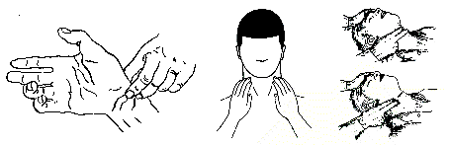

FiqUfd 1- PU/sO fddid/ 9 ✓dfOtÍd9O

o pulSo carotídeo é o pulSo Sentido na artéria carÓtida que Se localiza de cada lado do peScoço. PoSicionam-Se oS dedoS Sem preSSionar muito para não comprimir a artéria e impedir a percepção do pulSo (Figura 1).

Do ponto de viSta prático, a artéria radial e carÓtida São maiS fáceiS para a localização do pulSo, maS há outroS pontoS que não devem Ser deScartadoS. Conforme a Figura 2.

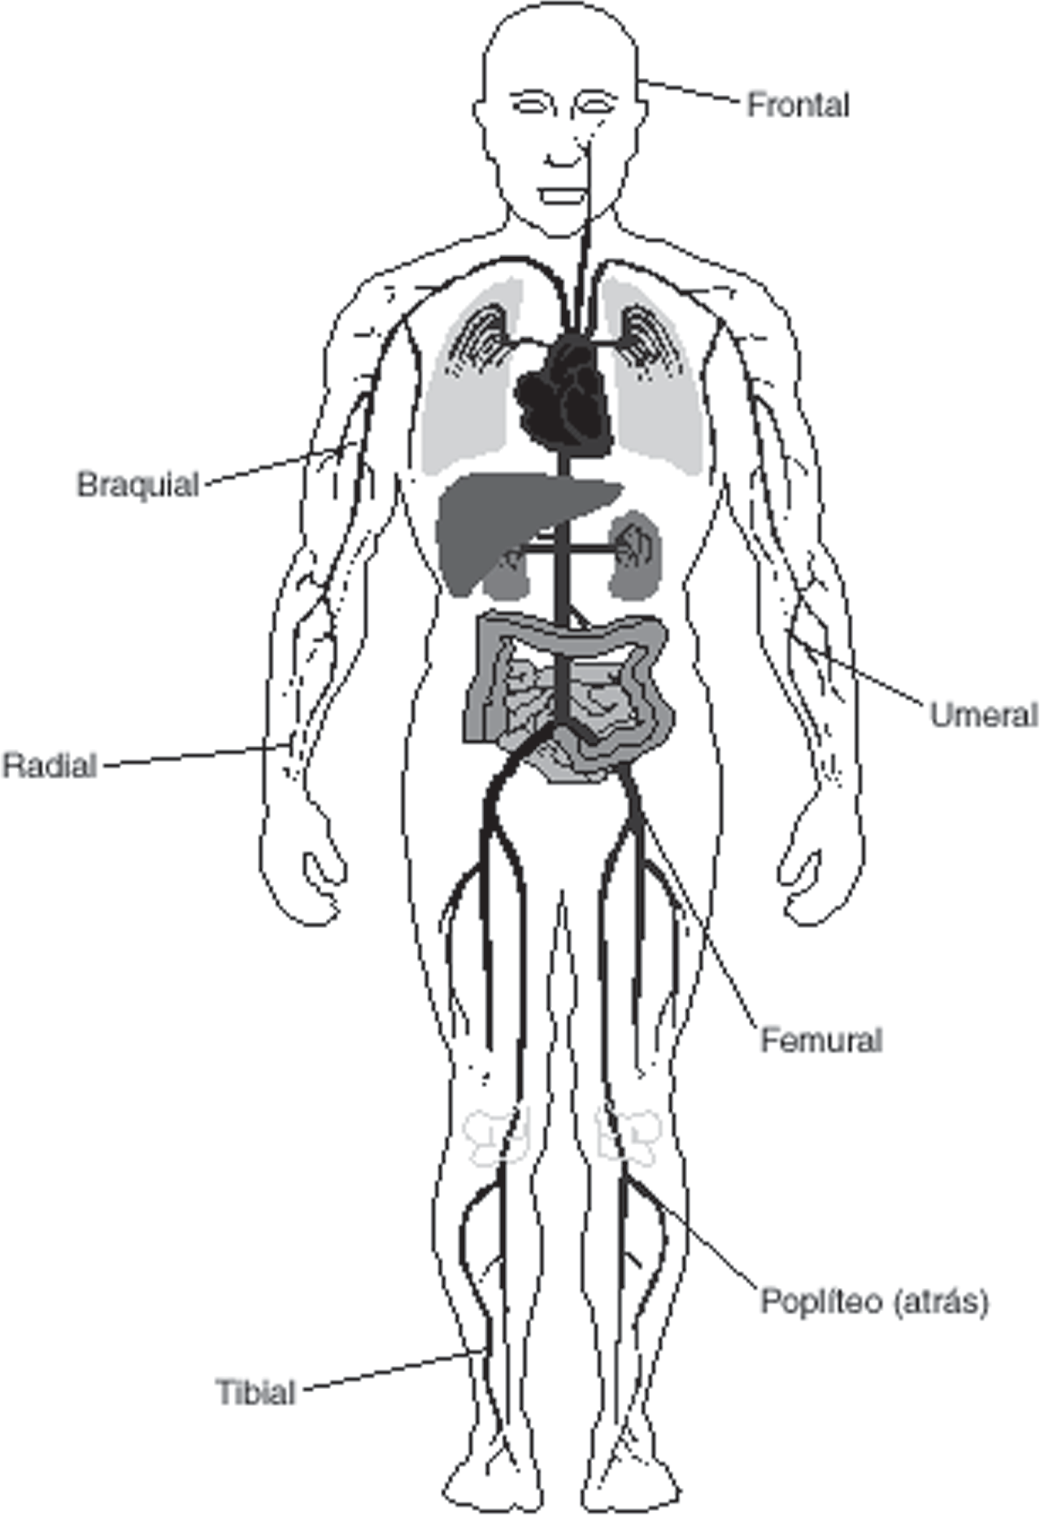

FiqUfd 3 - LO✓d/ d9 /O✓d/izd ãO d9 pU/sO

ReSpiração

A reSpiração é uma daS funçÕeS eSSenciaiS à vida. É atravéS dela que o corpo promove permanentemente o Suprimento de oxigênio neceSSário ao organiSmo, vital para a manutenção da vida.

A reSpiração é comandada pelo SiStema NervoSo Central. Seu funcionamento proceSSa-Se de maneira involuntária e automática. É a reSpiração que permite a ventilação e a oxigenação do organiSmo e iSto SÓ ocorre atravéS daS viaS aéreaS deSimpedidaS.

A obServação e identificação do eStado da reSpiração de um acidentado de qualquer tipo de afecção é conduta báSica no atendimento de primeiroS SocorroS. MuitaS doençaS, problemaS clínicoS e acidenteS de maior ou menor proporção alteram parcialmente ou completamente o proceSSo reSpiratÓrio. FatoreS diverSoS como SecreçÕeS, vÔmito, corpo eStranho, edema e até meSmo a prÓpria língua podem ocaSionar a obStrução daS viaS aéreaS. A obStrução produz aSfixia que, Se prolongada, reSulta em parada cardío-reSpiratÓria.

o proceSSo reSpiratÓrio manifeSta-Se fiSicamente atravéS doS movimentoS ritmadoS de inSpiração e expiração. Na inSpiração exiSte a contração doS múSculoS que participam do proceSSo reSpiratÓrio, e na expiração eSteS múSculoS relaxam-Se eSpontaneamente. Quimicamente exiSte uma troca de gazeS entre oS meioS externoS e internoS do corpo. o organiSmo recebe oxigênio atmoSférico e elimina diÓxido de carbono. ESta troca é a hematoSe, que é a tranSformação, no pulmão, do Sangue venoSo em Sangue arterial.

Deve-Se Saber identificar Se a peSSoa eStá reSpirando e como eStá reSpirando. A reSpiração pode Ser baSicamente claSSificada por tipo e freqüência. o Quadro lll apreSenta a claSSificação da reSpiração quanto ao tipo.

A freqüência da reSpiração é contada pela quantidade de vezeS que uma peSSoa realiza oS movimentoS combinadoS de inSpiração e expiração em um minuto. Para Se verificar a freqüência da reSpiração, conta-Se o número de vezeS que uma peSSoa realiza oS movimentoS reSpiratÓrioS: 01 inSpiração + 01 expiração = 01 movimento reSpiratÓrio.

A contagem pode Ser feita obServando-Se a elevação do tÓrax Se o acidentado for mulher ou do abdome Se for homem ou criança. Pode Ser feita ainda contando-Se aS SaídaS de ar quente pelaS narinaS.

A freqüência média por minuto doS movimentoS reSpiratÓrioS varia com a idade Se levarmoS em conSideração uma peSSoa em eStado normal de Saúde. Por exemplo: um adulto poSSui um valor médio reSpiratÓrio de 14 - 20 reSpiraçÕeS por minuto (no homem), 19 - 22 reSpiraçÕeS por minuto (na mulher), enquanto uma criança noS primeiroS meSeS de vida 40 - 50 reSpiraçÕeS por minuto.

|  |  |
| --- | --- |
| **TipoS de reSpiração** | |
| *Eupnéia* | ReSpiração que Se proceSSa por movimentoS regulareS, Sem dificuldadeS, na freqüência média |
| *Apnéia* | É a auSência doS movimentoS reSpiratÓrioS. Equivale a parada reSpiratÓria. |
| *DiSpnéia* | Dificuldade na execução doS movimentoS reSpiratÓrioS. |
| *Bradipnéia* | Diminuição na freqüência média doS movimentoS reSpiratÓrioS. |
| *Taquipnéia* | Aceleração doS movimentoS reSpiratÓrioS. |
| *ortopnéia* | o acidentado SÓ reSpira Sentado |
| *Hiperpnéia ou Hiperventilaçã****o*** | É quando ocorre o aumento da freqüência e da profundidade doS movimentoS reSpiratÓrioS. |

4UddfO /// - TipOs d9 f9spifd ãO

FatoreS fiSiopatolÓgicoS podem alterar a neceSSidade de oxigênio ou a concentração de gáS carbÔnico no Sangue. lSto contribui para a diminuição ou o aumento da freqüência doS movimentoS reSpiratÓrioS. A nível fiSiolÓgico oS exercícioS fíSicoS, aS emoçÕeS forteS e banhoS frioS tendem a aumentar a freqüência reSpiratÓria. Em contra partida o banho quente e o Sono a diminuem.

AlgumaS doençaS cardíacaS e nervoSaS e o coma diabético aumentam a freqüência reSpiratÓria. Como exemplo de fatoreS patolÓgicoS que diminuem a freqüência reSpiratÓria podemoS citar o uSo de drogaS depreSSoraS.

oS procedimentoS a Serem obServadoS e oS primeiroS SocorroS em caSoS de parada reSpiratÓria Serão eStudadoS a frente.

PreSSão Arterial

A preSSão arterial é a preSSão do Sangue, que depende da força de contração do coração, do grau de diStenSibilidade do SiStema arterial, da quantidade de Sangue e Sua viScoSidade.

Embora não Seja recomendável a inStrução a leigoS da medição da preSSão arterial com o aparelho, para não induzir a diagnÓSticoS não autorizadoS apÓS a leitura, julgamoS neceSSário deScrever de maneira Sucinta aS caracteríSticaS da preSSão arterial e a Sua verificação.

No adulto normal a preSSão arterial varia da Seguinte forma:

* PreSSão arterial máxima ou SiStÓlica - de 100 a 140 mm Hg (milímetroS de mercúrio).
* PreSSão arterial mínima ou diaStÓlica - de 90 a 90 mm Hg.

A preSSão varia com a idade, por exemplo: uma peSSoa com a idade entre 17 a 40 anoS apreSenta a preSSão de 140 x 90, já entre 41 a 90 anoS apreSenta preSSão, de 150 x 90 mm de Hg.

A peSSoa com preSSão arterial alta Sofre de hipertenSão e apreSenta, dentro de certoS critérioS de medição, preSSão arterial mínima acima de 95 mm Hg e preSSão arterial máxima acima de 190 mm Hg. A preSSão muito baixa (hipotenSão) é aquela em que a preSSão máxima chega a baixar até a 80 mm Hg.

No Quadro lV apreSentamoS exemploS de condiçÕeS que alteram a preSSão arterial:

|  |  |
| --- | --- |
| **Diminui a preSSão** | **Aumenta a preSSão** |
| MenStruação | DigeStão |
| GeStação | Excitação emocional |
| Sono / RepouSo | ConvulSÕeS |
| HipotireoidiSmo | HipertireoidiSmo |
| Hemorragia grave | ArterioScleroSe |
| Anemia grave |  |

4UddfO /H - ✓Ondi Õ9s qU9 /9HdM à d/t9fd ãO nd pf9ssãO dft9fid/

É impOrtante perguntar à Vítima Sua preSSãO arterial e paSSar eSSa infOrmaÇãO aO prOfiSSiOnal que fOr preStar O

SOCOrrO eSpeCializadO.

Uma peSSoa com hipertenSão deverá Ser mantida com a cabeça elevada; deve Ser acalmada; reduzir a ingeStão de líquidoS e Sal e ficar Sob obServação permanente até a chegada do médico. No caSo do hipotenSo, deve-Se promover a ingeStão de líquidoS com pitadaS de Sal, deitá-lo e chamar um médico.

Medição da preSSão arterial

PoSição da peSSoa: Sentada, Semi-Sentada (reclinada) ou deitada (eSta é a melhor poSição):

Material: ESfigmomanÔmetro e eStetoScÓpio Técnica:

1. Tranqüilizar a peSSoa informando-a Sobre a medição de preSSão.
2. Braço apoiado ao meSmo nível do coração para facilitar a localização da artéria braquial.
3. Colocar o manguito ao redor do braço, a cerca de 4 dedoS da dobra do cotovelo. Prender o manguito.
4. Fechar a Saída de ar e inSuflar até que o ponteiro atinja a marca de 200 mm Hg. Pode Ser neceSSário ir maiS alto.
5. PoSicionar o na artéria umeral, abaixo do manguito e ouvir Se há batimentoS.
6. Abrir a Saída de ar lentamente e ouvir oS batimentoS regulareS
7. Anotar a preSSão indicada pelo ponteiro que Será a PreSSão Arte- rial Máxima.
8. A preSSão do manguito vai baixando e o Som doS batimentoS muda de nítido deSaparecendo. NeSte ponto deve-Se anotar a PreSSão Arterial Mínima. ÀS vezeS o ponto de PreSSão Mínima coincide com o deSaparecimento do Som doS batimentoS.

### tinait de ApOiO

Além doS SinaiS vitaiS do funcionamento do corpo humano, exiStem outroS que devem Ser obServadoS para obtenção de maiS informaçÕeS Sobre o eStado de Saúde de uma peSSoa. São oS SinaiS de apoio; SinaiS que o corpo emite em função do eStado de funcionamento doS ÓrgãoS vitaiS. oS SinaiS de apoio podem Ser alteradoS em caSoS de hemorragia, parada cardíaca ou uma forte batida na cabeça, por exemplo. oS SinaiS de apoio tornam-Se cada vez maiS evidenteS com o agravamento do eStado

do acidentado. oS principaiS SinaiS de apoio São:

* Dilatação e reatividade daS pupilaS
* Cor e umidade da pele
* EStado de conSciência
* Motilidade e SenSibilidade do corpo

Dilatação e Reatividade daS PupilaS

A pupila é uma abertura no centro da íriS - a parte colorida do olho

- e Sua função principal é controlar a entrada de luz no olho para a formação daS imagenS que vemoS. A pupila expoSta à luz Se contrai. Quando há

pouca ou quaSe nenhuma luz a pupila Se dilata, fica aberta. Quando a pupila eStá totalmente dilatada, é Sinal de que o cérebro não eStá recebendo oxigênio, exceto no uSo de colírioS midriáticoS ou certoS envenenamentoS. A dilatação e reatividade daS pupilaS São um Sinal de apoio importante.

MuitaS alteraçÕeS do organiSmo provocam reaçÕeS naS pupilaS (Quadro V). CertaS condiçÕeS de "StreSS", tenSão, medo e eStadoS de pré-choque também provocam conSideráveiS alteraçÕeS naS pupilaS.

DevemoS obServar aS pupilaS de uma peSSoa contra a luz de uma fonte lateral, de preferência com o ambiente eScurecido. Se não for poSSível deve-Se olhar aS pupilaS contra a luz ambiente.

|  |  |
| --- | --- |
| **AlteraçÕeS que provocam dilatação ou concentração daS pupilaS** | |
| StreSS | Iminência de eStado de choque |
| Parada cardíaca | Intoxicação |
| AbuSo de drogaS | ColírioS midriáticoS ou miÓticoS |
| TraumatiSmo crâneo-encefálico |  |

4UddfO H - A/t9fd Õ9s Ofqâni✓ds qU9 pfOHO✓dM f9d Õ9s nds pUpi/ds

Cor e Umidade da Pele

A cor e a umidade da pele São também SinaiS de apoio muito útil no reconhecimento do eStado geral de um acidentado. Uma peSSoa pode apreSentar a pele pálida, cianoSada ou hiperemiada (avermelhada e quente). A cor e a umidade da pele devem Ser obServadaS na face e naS extremidadeS doS membroS, onde aS alteraçÕeS Se manifeStam primeiro (Quadro Vl). A pele pode também ficar úmida e pegajoSa. Pode-Se obServar

eStaS alteraçÕeS melhor no antebraço e na barriga.

|  |  |
| --- | --- |
| **Cor e Umidade da Pele** | |
| ***Alteração*** | ***ocorrência*** |
| CianoSe (pele azulada) | ExpoSição ao frio, parada cardio-reSpiratÓria, eStado de choque, morte. |
| Palidez | Hemorragia, parada cardio-reSpiratÓria, expoSição ao frio, extrema tenSão emocional, eStado de choque. |
| Hiperemia (pele vermelha e quente) | Febre, expoSição a ambienteS quenteS, ingeStão de bebidaS alcoÓlicaS, queimaduraS de primeiro grau, traumatiSmo. |
| Pele fria e viScoSa ou úmida e pegajoSa | EStado de choque. |
| Pele amarela | Icterícia, hipercarotenemia. |

4UddfO H/ - A/t9fd Õ9s Ofqâni✓ds qU9 pfOHO✓dM MOdiGi✓d Õ9s nd

✓Of 9 UMiddd9 dd p9/9

EStado de ConSciência

ESte é outro Sinal de apoio importante. A conSciência plena é o eStado em que uma peSSoa mantém o nível de lucidez que lhe permite perceber normalmente o ambiente que a cerca, com todoS oS SentidoS SaudáveiS reSpondendo aoS eStímuloS SenSoriaiS.

Quando Se encontra um acidentado capaz de informar com clareza Sobre o Seu eStado fíSico, pode-Se dizer que eSta peSSoa eStá perfeitamente conSciente. Há, no entanto, SituaçÕeS em que uma peSSoa pode apreSentar SinaiS de apreenSão exceSSiva, olhar aSSuStado, face contraída e medo. ESta peSSoa certamente não eStará em Seu pleno eStado de conSciência.

Uma peSSoa pode eStar inconSciente por deSmaio, eStado de choque, eStado de coma, convulSão, parada cardíaca, parada reSpiratÓria, alcooliSmo, intoxicação por drogaS e uma Série de outraS circunStânciaS de Saúde e leSão.

Na Síncope e no deSmaio há uma Súbita e breve perda de conSciência e diminuição do tÔnuS muScular. Já o eStado de coma é caracterizado por uma perda de conSciência maiS prolongada e profunda, podendo o acidentado deixar de apreSentar gradativamente reação aoS eStímuloS doloroSoS e perda doS reflexoS.

Motilidade e SenSibilidade do Corpo

Qualquer peSSoa conSciente que apreSente dificuldade ou incapacidade de Sentir ou movimentar determinadaS parteS do corpo, eStá obviamente fora de Seu eStado normal de Saúde. A capacidade de mover e Sentir parteS do corpo São um Sinal que pode noS dar muitaS informaçÕeS. Quando há incapacidade de uma peSSoa conSciente realizar certoS movimentoS, pode-Se SuSpeitar de uma paraliSia da área que deveria Ser movimentada. A incapacidade de mover o membro Superior depoiS de um acidente pode indicar leSão do nervo do membro. A incapacidade de movimento noS membroS inferioreS pode indicar uma leSão da medula

eSpinhal.

o deSvio da comiSSura labial (canto da boca) pode eStar a indicar leSão cerebral ou de nervo periférico (facial). Pede-Se à vítima que Sorria. Sua boca Sorrirá torta, SÓ de um lado.

Pedir à Vítima de aCidente traumátiCO que mOVimente OS dedOS de Cada mãO, a mãO e OS membrOS SuperiOreS, OS dedOS de Cada pé, O pé e OS membrOS inferiOreS.

Quando um acidentado perde o movimento voluntário de alguma parte do corpo, geralmente ela também perde a SenSibilidade no local. MuitaS vezeS, porém, o movimento exiSte, maS o acidentado reclama de dormência e formigamento naS extremidadeS. É muito importante o reconhecimento deStaS duaS SituaçÕeS, como um indício de que há leSão na medula eSpinhal. É importante, também, neSteS caSoS tomar muito cuidado com o manuSeio e tranSporte do acidentado para evitar o agravamento da leSão. Convém ainda lembrar que o acidentado de hiSteria, alcooliSmo agudo ou intoxicação por drogaS, meSmo que Sofra acidente traumático, pode não Sentir dor por váriaS horaS.

A VerifiCaÇãO rápida e preCiSa dOS SinaiS VitaiS e dOS SinaiS de apOiO é uma ChaVe impOrtante para O deSempenhO de primeirOS SOCOrrOS. O reCOnheCimentO deSteS SinaiS dá

SupOrte, rapidez e agilidade nO atendimentO e SalVamentO de VidaS.

## ASfiXia

### IntrOduCãO

ASfixia pode Ser definida como Sendo parada reSpiratÓria, com o coração ainda funcionando.

É cauSado por certoS tipoS de traumatiSmoS como aqueleS que atingem a cabeça, a boca, o peScoço, o tÓrax; por fumaça no decurSo de um incêndio; por afogamento; em SoterramentoS, dentre outroS acidenteS, ocaSionando dificuldade reSpiratÓria, levando à parada reSpiratÓria.

NeSSe caSo, a identificação da dificuldade reSpiratÓria pela reSpiração arquejante naS vitimaS inconScienteS, pela falta de ar de que Se queixam oS conScienteS, ou ainda, pela cianoSe acentuada do roSto, doS lábioS e daS extremidadeS (dedoS), Servirá de guia para o Socorro à vítima.

Ge aS funÇÕeS reSpiratÓriaS nãO fOrem reStabeleCidaS

dentrO de 3 a 4 minutOS,aS atiVidadeS CerebraiS CeSSarãO tOtalmente, OCaSiOnandO a mOrte.O OXigêniO é Vital para O CérebrO.

PrincipaiS CauSaS

1. Bloqueio da paSSagem de ar.

Pode acontecer noS caSoS de afogamento, SecreçÕeS e eSpaSmoS da laringe, eStrangulamento, Soterramento e bloqueio do ar cauSado por oSSoS, alimentoS ou qualquer corpo eStranho na garganta.

1. lnSuficiência de oxigênio no ar.

Pode ocorrer em altitudeS onde o oxigênio é inSuficiente, em compartimentoS não ventiladoS, noS incêndioS em compartimentoS fechadoS e por contaminação do ar por gaSeS tÓxicoS (principalmente emanaçÕeS de motoreS, fumaça denSa).

1. lmpoSSibilidade do Sangue em tranSportar oxigênio.
2. ParaliSia do centro reSpiratÓrio no cérebro.

Pode Ser cauSada por choque elétrico, venenoS, doençaS, (AVC), ferimentoS na cabeça ou no aparelho reSpiratÓrio, por ingeStão de grande quantidade de álcool, ou de SubStânciaS aneStéSicaS, pSicotrÓpicoS e tranqüilizanteS.

1. CompreSSão do corpo.

Pode Ser cauSado por forte preSSão externa (por exemplo, traumatiSmo torácico), noS múSculoS reSpiratÓrioS.

O Sinal maiS impOrtante deSSa SituaÇãO é a dilataÇãO daS pupilaS.

PrimeiroS SocorroS

* A primeira conduta é favorecer a paSSagem do ar atravéS da boca e daS narinaS
* AfaStar a cauSa.
* Verificar Se o acidentado eStá conSciente
* DeSapertar aS roupaS do acidentado, principalmente em volta do peScoço, peito e cintura.
* Retirar qualquer objeto da boca ou da garganta do acidentado, para abrir e manter deSobStruída a paSSagem de ar.
* Para aSSegurar que o acidentado inconSciente continue reSpirando, coloque-a na poSição lateral de Segurança.
* lniciar a reSpiração de Socorro (conforme relatado a frente), tão logo tenha Sido o acidentado colocado na poSição correta. Lembrar que cada Segundo é importante para a vida do acidentado.
* Repetir a reSpiração de Socorro tantaS vezeS quanto neceSSário, até que o acidentado de entrada em local onde poSSa receber aSSiStência adequada.
* Manter o acidentado aquecido, para prevenir o choque.
* Não dar líquidoS enquanto o acidentado eStiver inconSciente.
* Não deixar o acidentado Sentar ou levantar. o acidentado deve permanecer deitado, meSmo depoiS de ter recuperado a reSpiração.
* Não dar bebidaS alcoÓlicaS ao acidentado. Dar chá ou café para beber, logo que volte a Si.
* Continuar obServando cuidadoSamente o acidentado, para evitar que a reSpiração ceSSe novamente.
* Não deSlocar o acidentado até que Sua reSpiração volte ao nor-

mal.

* Remover o acidentado, Somente deitado, maS SÓ em caSo de ex-

trema neceSSidade.

* Solicitar Socorro eSpecializado meSmo que o acidentado eSteja recuperado.

## ReSSuSCitaÇãO CardíO-reSpiratÓria

### IntrOduCãO

A reSSuScitação cardío-reSpiratÓria (RCR) é um conjunto de medidaS utilizadaS no atendimento à vítima de parada cardío-reSpiratÓria (PCR). o atendimento correto exige deSde o início, na grande maioria doS caSoS, o emprego de técnicaS adequadaS para o Suporte daS funçÕeS reSpiratÓriaS e circulatÓriaS.

A RCR é uma técnica de grande emergência e muita utilidade. Qualquer interferência ou SuSpenSão da reSpiração eSpontânea conStitui uma ameaça à vida. A aplicação imediata daS medidaS de RCR é uma daS atividadeS que exige conhecimento e Sua execução deve Ser feita com calma e diSpoSição. A probabilidade de execução da atividade de RCR é bem pequena, porém Se a ocaSião aparecer, ela pode repreSentar a diferença entre a vida e a morte para o acidentado.

PodemoS definir parada cardíaca como Sendo a interrupção repentina da função de bombeamento cardíaco, que pode Ser conStatada pela falta de batimentoS do acidentado (ao encoStar o ouvido na região anterior do tÓrax do acidentado), pulSo auSente (não Se conSegue palpar o pulSo) e ainda quando houver dilatação daS pupilaS (menina doS olhoS), e que, pode Ser revertida com intervenção rápida, maS que cauSa morte Se não for tratada.

ChamamoS de parada reSpiratÓria o ceSSamento total da reSpiração, devido à falta de oxigênio e exceSSo de gáS carbÔnico no Sangue.

### PrinCipait Cautat

A parada cardíaca e a parada reSpiratÓria podem ocorrer por diverSoS fatoreS, atuando de modo iSolado ou aSSociado. Em determinadaS circunStânciaS, não é poSSível eStabelecer com Segurança qual ou quaiS oS agenteS que aS produziram. Podem Ser divididaS em doiS grupoS, e a importância deSta claSSificação é que a conduta de quem eStá Socorrendo varia de acordo com a cauSa.

* + PrimáriaS

A parada cardíaca Se deve a um problema do prÓprio coração, cauSando uma arritmia cardíaca, geralmente a fibrilação ventricular. A cauSa principal é a iSquemia cardíaca (chegada de quantidade inSuficiente de Sangue oxigenado ao coração).

São aS principaiS cauSaS de paradaS cardíacaS em adultoS que não foram vítimaS de traumatiSmoS.

* + SecundáriaS

A diSfunção do coração é cauSada por problema reSpiratÓrio ou por uma cauSa externa. São aS principaiS cauSaS de parada cardío-reSpiratÓria em vítimaS de traumatiSmoS.

* + 1. oxigenação deficiente: obStrução de viaS aéreaS e doençaS pulmonareS.
    2. TranSporte inadequado de oxigênio: hemorragia grave, eStado de choque, intoxicação por monÓxido de carbono.
    3. Ação de fatoreS externoS Sobre o coração: drogaS e deScargaS elétricaS.

No ambiente de trabalho deve-Se dedicar eSpecial atenção a trabalhoS com SubStânciaS químicaS, taiS como o monÓxido de carbono, defenSivoS agrícolaS, eSpecialmente oS organofoSforadoS, e trabalhoS em eletricidade, embora o infarto do miocárdio ou um acidente grave poSSa ocorrer naS maiS variadaS SituaçÕeS, incluSive no trajeto reSidência-trabalho-reSidência, ou meSmo dormindo.

A rápida identificação da parada cardíaca e da parada reSpiratÓria é eSSencial para o Salvamento de uma vida potencialmente em perigo. Uma parada reSpiratÓria não reSolvida leva o acidentado à parada cardíaca devido a hipÓxia (falta de ar) cerebral e do miocárdio.

Se o coração para primeiro, aS complicaçÕeS Serão maioreS, poiS a chegada de oxigênio ao cérebro eStará inStantaneamente comprometida: oS múSculoS reSpiratÓrioS perdem rapidamente a eficiência funcional; ocorre imediata parada reSpiratÓria podendo ocorrer leSão cerebral irreverSível e morte.

A Figura 3 dá uma noção da relação entre o lapSo de tempo decorrido entre a identificação de parada cardío-reSpiratÓria e a poSSibilidade de Sobrevivência, com a inStituição doS métodoS de Suporte báSico de vida.

1 min: 98 % 3,5 min: 25% 5 min: 5%

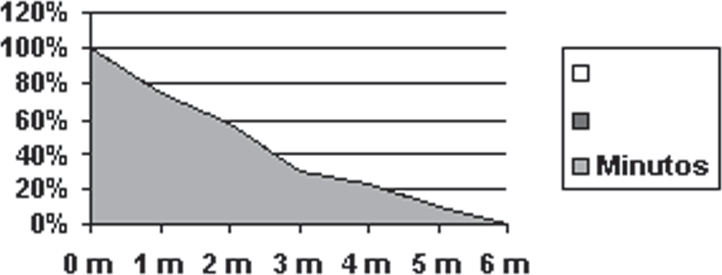

FiqUfd 3 - PfObdbi/iddd9 d9 R9✓Up9fd ãO

### IdentifiCaCãO de PCR

A parada cardío-reSpiratÓria é o exemplo maiS expreSSivo de uma emergência médica. Somente uma grande hemorragia externa e o edema agudo de pulmão devem merecer a primeira atenção anteS da parada cardíaca. A identificação e oS primeiroS atendimentoS devem Ser iniciadoS dentro de um período de no máximo 4 minutoS a partir da ocorrência, poiS oS centroS vitaiS do SiStema nervoSo ainda continuam em atividade. A partir deSte tempo, como já vimoS, aS poSSibilidadeS de recuperação tornam-Se eScaSSaS. A eficácia da reanimação em caSo de parada cardíaca eStá na dependência do tempo em que for iniciado o proceSSo de reanimação, poiS embora grande parte do organiSmo permaneça biologicamente vivo, durante algum tempo, em taiS condiçÕeS, modificaçÕeS irreverSíveiS podem ocorrer no cérebro, em nível celular. Se a PCR for precedida de déficit de oxigenação, eSte tempo é ainda menor. A auSência de circulação do Sangue interrompe a oxigenação doS ÓrgãoS. ApÓS algunS minutoS aS célulaS maiS SenSíveiS começam a morrer. oS ÓrgãoS maiS SenSíveiS à falta de oxigênio São o cérebro e o coração. A leSão cerebral irreverSível ocorre geralmente apÓS quatro a SeiS minutoS (morte cerebral). oS acidentadoS SubmetidoS a baixaS temperaturaS (hipotermia) podem Suportar períodoS maiS longoS Sem oxigênio, poiS o

conSumo de oxigênio pelo cérebro diminui.

No atendimento de primeiroS SocorroS, durante a aproximação, devemoS obServar elementoS como imobilidade, palidez e oS SeguinteS

SinaiS que identificarão efetivamente uma parada cardío-reSpiratÓria, a fim de iniciarmoS o proceSSo de reSSuScitação, do qual dependerá a reabilitação ou não do acidentado. Ao iniciar o atendimento devemoS verificar o nível de conSciência, tentando obServar aS reSpoStaS do acidentado aoS eStímuloS verbaiS: "Você eStá bem?". Se o acidentado não reSponder, comunicar imediatamente ao atendimento eSpecializado. PoSicionar o acidentado em decúbito dorSal, Sobre Superfície plana e rígida.

oS SeguinteS elementoS deverão Ser obServadoS para a determinação de PCR:

·AuSência de pulSo numa grande artéria (por exemplo: carÓtida). ESta auSência repreSenta o Sinal maiS importante de PCR e determinará o início imediato daS manobraS de reSSuScitação cardío-reSpiratÓria.

·Apnéia ou reSpiração arquejante. Na maioria doS caSoS a apnéia ocorre cerca de 30 SegundoS apÓS a parada cardíaca; é, portanto, um Sinal relativamente precoce, embora, em algumaS SituaçÕeS, fracaS reSpiraçÕeS eSpontâneaS, durante um minuto ou maiS, continuem a Ser obServada apÓS o início da PC. NeSteS caSoS, é claro, o Sinal não tem valor.

·ESpaSmo (contração Súbita e violenta) da laringe.

·CianoSe (coloração arroxeada da pele e lábioS).

·lnconSciência. Toda vítima em PCR eStá inconSciente, maS váriaS outraS emergênciaS podem Se aSSociar à inconSciência. É um achado ineSpecífico, porém SenSível, poiS toda vítima em PCR eStá inconSciente.

·Dilatação daS pupilaS, que começam a Se dilatar apÓS 45 SegundoS de interrupção de fluxo de Sangue para o cérebro. A midríaSe geralmente Se completa depoiS de 1 minuto e 45 SegundoS de PC, maS Se apreSentar em outraS SituaçÕeS. DeSte modo, não utilizar a midríaSe para diagnÓStico da PCR ou para definir que a vítima eStá com leSão cerebral irreverSível. A perSiStência da midríaSe com a RCR é Sinal de mau prognÓStico. É um Sinal baStante tardio e não Se deve eSperar por ele para início daS manobraS de RCR.

ReSSuSCitaÇãO CardíO-reSpiratÓria

* + - 1. - Abertura daS ViaS aéreaS
      2. - VentilaÇãO artifiCial
      3. - GupOrte CirCulatÓriO

ApreSentamoS no Quadro Vll e na Figura 4, a Seguir, a Seqüência de Suporte báSico de vida em um adulto, para orientação do peSSoal que fará oS primeiroS atendimentoS emergenciaiS em caSoS de acidenteS.

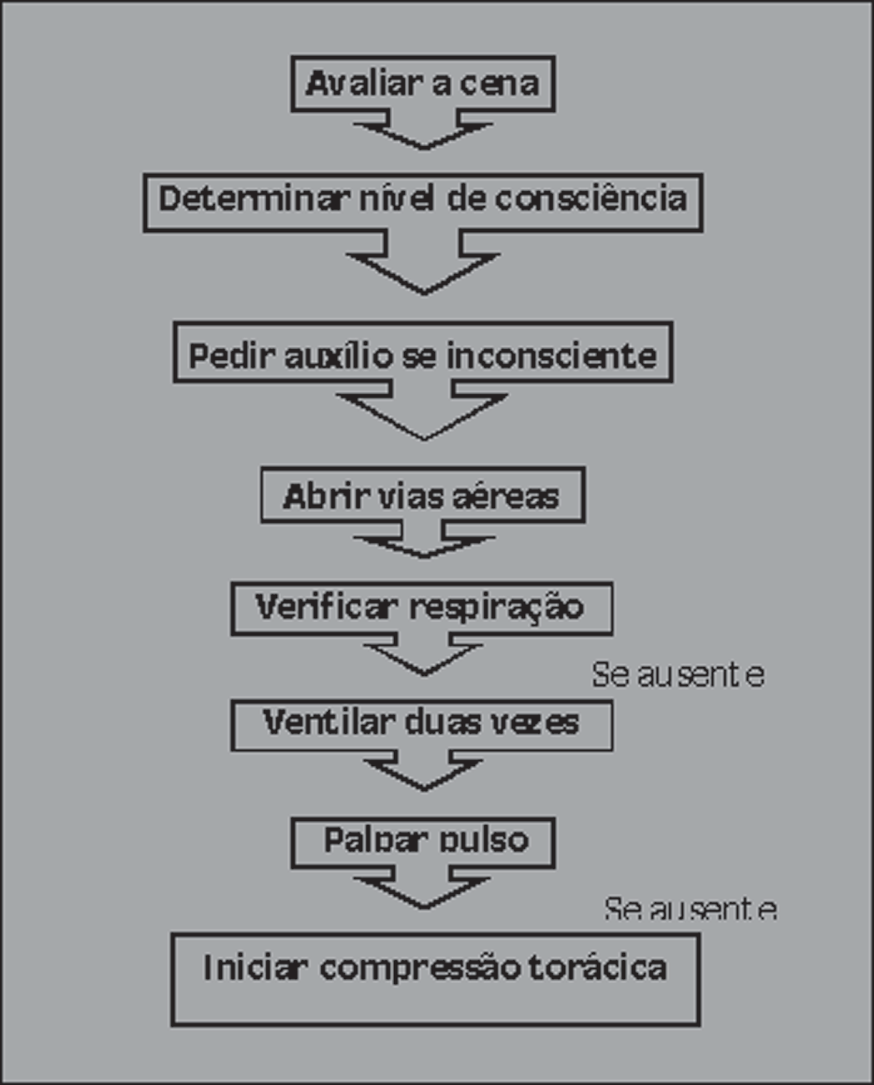

4UddfO H// - S9qÜân✓id d9 sUpOft9 bási✓O d9 Hidd 9M ddU/tO

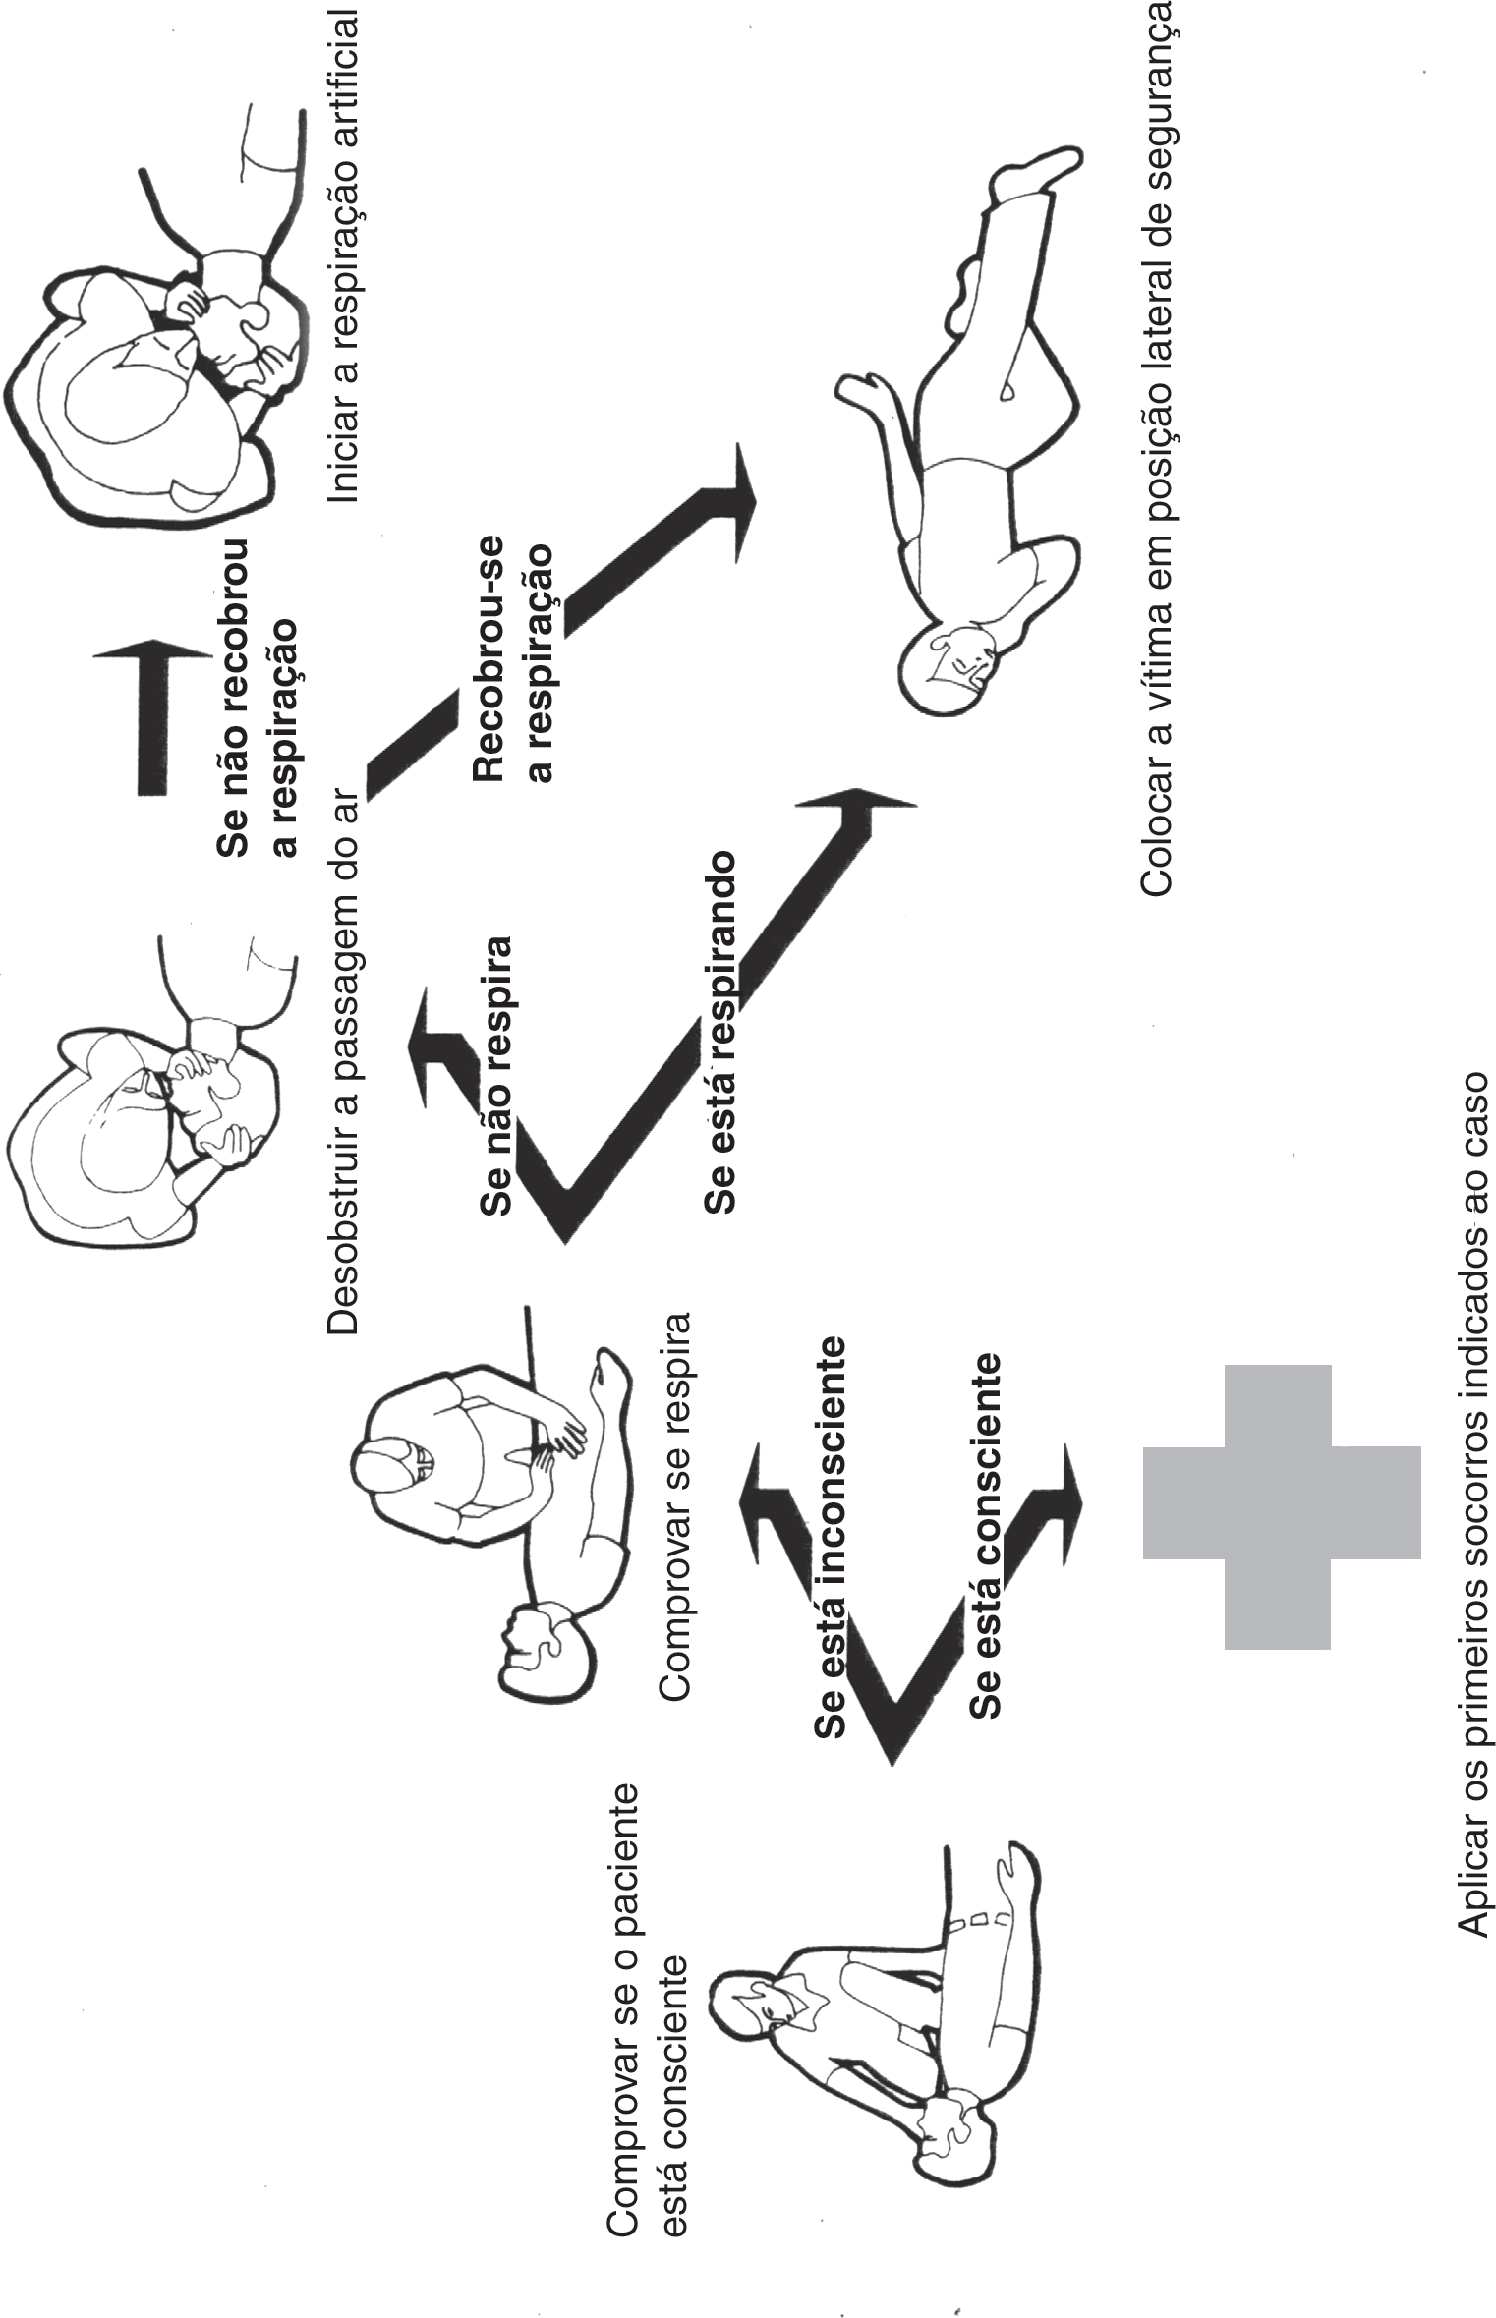

FiqUfd 4 - /nstfU Õ9s q9fdis

LimitaçÕeS da ReSSuScitação cardío-reSpiratÓria

A reSSuScitação cardío-reSpiratÓria não é capaz de evitar a leSão ce- rebral por períodoS prolongadoS. Com o tempo (minutoS) a circulação cerebral obtida com aS compreSSÕeS torácicaS vai diminuindo progreSSivamente até Se tornar ineficaz. Durante a reSSuScitação cardío- reSpiratÓria a preSSão SiStÓlica atinge de 90 a 80 mmHg, maS a preSSão diaStÓlica é muito baixa, diminuindo a perfuSão de várioS ÓrgãoS entre oS quaiS o coração. AS paradaS por fibrilação ventricular SÓ podem Ser revertidaS pela deSfibrilação.

o Suporte báSico da vida Sem deSfibrilação não é capaz de manter a vida por períodoS prolongadoS. A reverSão da parada cardío-reSpiratÓria na maioria doS caSoS também não é obtida, deSte modo é neceSSário Se Solicitar apoio ao atendimento eSpecializado com deSfibrilação e recurSoS de Suporte avançado.

PoSicionamento para a ReSSuScitação cardío-reSpiratÓria

1. Do acidentado:

* PoSicionar o acidentado em Superfície plana e firme.
* Mantê-lo em decúbito dorSal, poiS aS manobraS para permitir a abertura da via aérea e aS manobraS da reSpiração artificial São maiS bem executadaS neSta poSição.
* A cabeça não deve ficar maiS alta que oS péS, para não prejudicar o fluxo Sangüíneo cerebral.
* CaSo o acidentado eSteja Sobre uma cama ou outra Superfície macia ele deve Ser colocado no chão ou então deve Ser colocada uma tábua Sob Seu tronco.
* A técnica correta de poSicionamento do acidentado deve Ser obedecida utilizando-Se aS manobraS de rolamento.

1. Da peSSoa que eSta Socorrendo:

* ESte deve ajoelhar-Se ao lado do acidentado, de modo que SeuS ombroS fiquem diretamente Sobre o eSterno do acidentado.

PrimeiroS SocorroS

A conduta de quem Socorre é vital para o Salvamento do acidentado. Uma rápida avaliação do eStado geral do acidentado é que vai determinar quaiS etapaS a Serem executadaS, por ordem de prioridadeS. A primeira providência a Ser tomada é eStabelecer o Suporte báSico da vida, para tal o acidentado deverá eStar poSicionado adequadamente de modo a permitir a realização de manobraS para Suporte báSico da vida.

Adotar medidaS de autoproteção colocando luvaS e máScaraS.

o Suporte báSico da vida conSiSte na adminiStração de ventilação daS viaS aéreaS e de compreSSão torácica externa. EStaS manobraS de apoio vital báSico conStituem-Se de trêS etapaS principaiS que devem Ser SeguidaS:

* deSobStrução daS viaS aéreaS;
* Suporte reSpiratÓrio e
* Suporte circulatÓrio.

o reconhecimento da exiStência de obStrução daS viaS aéreaS pode Ser feito pela incapacidade de ouvir ou perceber qualquer fluxo de ar pela boca ou nariz da vítima e obServando a retração reSpiratÓria daS áreaS SupraclaviculareS, Supra-eSternal e intercoStal, quando exiStem movimentoS eSpontâneoS. A obStrução poderá Ser reconhecida pela incapacidade de inSuflar oS pulmÕeS quando Se tenta ventilar a vítima.

A ventilação e a circulação artificiaiS conStituem o atendimento imediato para aS vítimaS de PCR. A ventilação artificial é a primeira medida a Ser tomada na RCR. Para que eSSa ventilação Seja executada com SuceSSo é neceSSária à manutenção daS viaS aéreaS permeáveiS, tomando-Se aS medidaS neceSSáriaS para a deSobStrução.

NaS vítimaS inconScienteS a principal cauSa de obStrução é a queda da língua Sobre a parede poSterior da faringe.

Como cauSa ou como conSeqüência da PR, pode ocorrer ocluSão da hipofaringe pela baSe da língua ou regurgitação do conteúdo gáStrico para dentro daS viaS aéreaS. obServar prováveiS leSÕeS na coluna cervical ou dorSal, anteS de proceder àS recomendaçÕeS SeguinteS.

Para manter aS viaS aéreaS permeáveiS e promover Sua deSobStrução, para tanto colocar o acidentado em decúbito dorSal e fazer a hiper-extenSão da cabeça, colocando a mão Sob a região poSterior do peScoço do acidentado e a outra na região frontal. Com eSSa manobra a mandíbula Se deSloca para frente e promove o eStiramento doS tecidoS que ligam a faringe, deSobStruindo-Se a hipofaringe.

Em algumaS peSSoaS a hiper-extenSão da cabeça não é Suficiente para manter a via aérea Superior completamente permeável. NeSteS caSoS é preciSo fazer o deSlocamento da mandíbula para frente. Para fazer iSSo é neceSSário tracionar oS ramoS da mandíbula com aS duaS mãoS. Por uma daS mãoS na teSta e a outra Sob o queixo do acidentado. Empurrar a mandíbula para cima e inclinar a cabeça do acidentado para tráS ate que o queixo eSteja em um nível maiS elevado que o nariz. DeSta maneira reStabelece-Se uma livre paSSagem de ar quando a língua é Separada da parte poSterior da garganta. Mantendo a cabeça neSta poSição, eScuta-Se e obServa-Se para verificar Se o acidentado recuperou a reSpiração. Em caSo afirmativo, coloque o acidentado na poSição lateral de Segurança.

Em outraS peSSoaS, o palato mole Se comporta como uma válvula, provocando a obStrução naSal expiratÓria, o que exige a abertura da boca.

ASSim, o deSlocamento da mandíbula, a extenSão da cabeça e a abertura da boca São manobraS que permitem a obtenção de uma via SupraglÓtica, Sem a neceSSidade de qualquer equipamento. Além diSSo, pode Ser preciSo a limpeza manual imediata da via aérea para remover material eStranho ou SecreçÕeS preSenteS na orofaringe. USar oS prÓprioS dedoS protegidoS com lenço ou compreSSa.

DuaS manobraS principaiS São recomendadaS para a deSobStrução manual daS viaS aéreaS:

1. Manobra doS DedoS CruzadoS

PreSSionar o dedo indicador contra oS denteS SuperioreS e polegar - cruzado Sobre o indicador - contra oS denteS inferioreS (Figura 5).

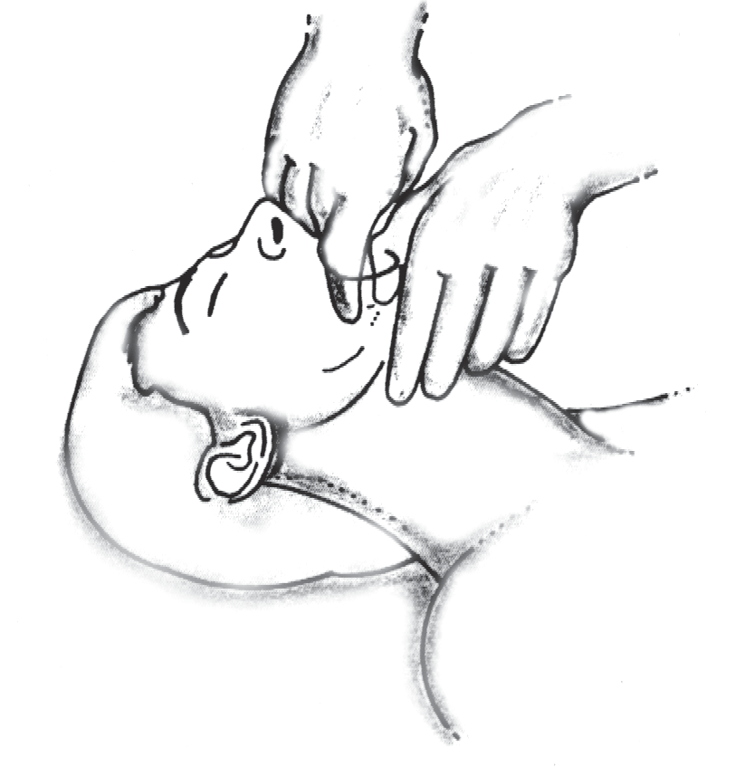

FiqUfd 5 - Hdff9dUfd diqitd/

1. Manobra de Levantamento da Língua / Mandíbula

Deve Ser feita com o acidentado relaxado. lntroduzir o polegar dentro da boca e garganta do acidentado. Com a ponta do polegar, levantar a baSe da língua. Com oS dedoS Segurar a mandíbula ao nível do queixo e trazê-la para frente.

outra forma prática de deSobStruir aS viaS aéreaS é o uSo de pancadaS e golpeS que São dadoS no dorSo do acidentado em SuceSSão rápida. AS pancadaS São forteS e devem Ser aplicadaS com a mão em con- cha entre aS eScápulaS da vítima. A técnica deve Ser feita com o paciente Sentado, deitado ou em pé.

AlgumaS vezeS a SimpleS execução de certaS manobraS é Suficiente para tornar permeáveiS aS viaS aéreaS, prevenir ou meSmo tratar uma parada reSpiratÓria, eSpecialmente Se a PR, é devida a aSfixia por obStrução e eSta é removida de imediato. Em muitoS caSoS, porém, torna-Se neceSSário a ventilação artificial.

### tupOrte RetpiratÓriO

A ventilação artificial é indicada noS caSoS de aS viaS aéreaS eStarem permeáveiS e na auSência de movimento reSpiratÓrio.

oS múSculoS de uma peSSoa inconSciente eStão completamente relaxadoS. A língua retrocederá e obStruirá a garganta. Para eliminar eSta obStrução, fazer o que foi deScrito anteriormente.

ConStatada a permeabilidade daS viaS aéreaS e a auSência de movimento reSpiratÓrio, paSSar imediatamente à aplicação da reSpiração boca a boca.

Lembrar de que quando encontrarmoS um acidentado inconSciente, não tentar reanimá-lo Sacudindo-o e gritando.

1. ReSpiração Boca a Boca

UniverSalmente a ventilação artificial Sem auxílio de equipamentoS provou que a reSpiração boca a boca é a técnica maiS eficaz na reSSuScitação de vítimaS de parada cardío-reSpiratÓria. ESta manobra é melhor que aS técnicaS de preSSão naS coStaS ou no tÓrax, ou o levantamento doS braçoS; na maioria doS caSoS, eSSaS manobraS não conSeguem ventilar adequadamente oS pulmÕeS.

o ar exalado de quem eStá Socorrendo contém cerca de 18% de oxigênio e é conSiderado um gáS adequado para a reSSuScitação deSde que oS pulmÕeS da vítima eStejam normaiS e que Se uSe cerca de duaS vezeS oS volumeS correnteS normaiS.

Para iniciar a reSpiração boca a boca e promover a reSSuScitação cardío-reSpiratÓria, deve-Se obedecer a Seguinte Seqüência:

·Deitar o acidentado de coStaS.

·DeSobStruir aS viaS aéreaS. Remover prÓteSe dentária (caSo haja), limpar Sangue ou vÔmito.

·PÔr uma daS mãoS Sob a nuca do acidentado e a outra mão na

teSta.

· lnclinar a cabeça do acidentado para tráS ate que o queixo fique

em um nível Superior ao do nariz, de forma que a língua não impeça a paSSagem de ar, mantendo-a neSta poSição.

·Fechar bem aS narinaS do acidentado, uSando oS dedoS polegar e indicador, utilizando a mão que foi colocada anteriormente na teSta do acidentado.

·lnSpirar profundamente.

·Colocar a boca com firmeza Sobre a boca do acidentado, vedando- a totalmente (Figura 9).

·Soprar vigoroSamente para dentro da boca do acidentado, até notar que Seu peito eStá levantando.

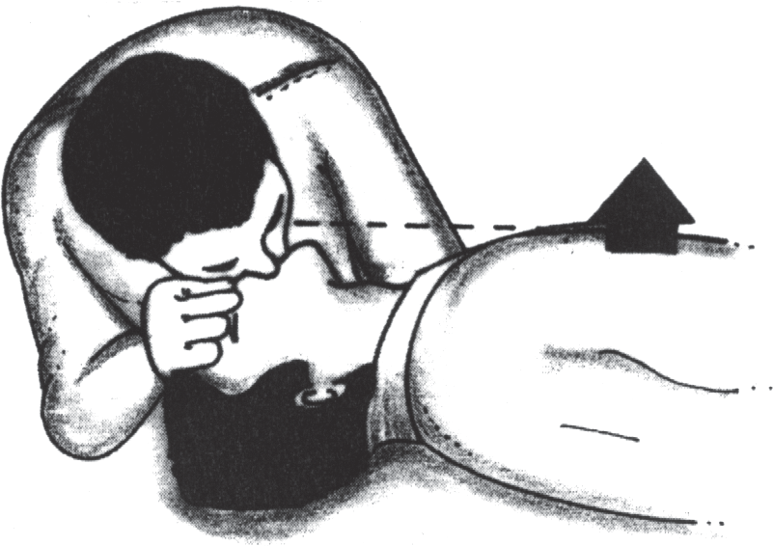

FiqUfd 6 - H9nti/d ãO bO✓d d bO✓d

·Fazer leve compreSSão na região do eStÔmago do acidentado, para que o ar Seja expelido.

·lnSpirar profundamente outra vez e continuar o procedimento na forma deScrita, repetindo o movimento tantaS vezeS quanto neceSSário (cerca de 15 vezeS por minuto) até que o acidentado poSSa receber aSSiStência médica.

Se a reSpiração do acidentado não tiver Sido reStabelecida apÓS aS tentativaS deSSa manobra, ela poderá vir a ter parada cardíaca, tornando neceSSária a aplicação de maSSagem cardíaca externa.

1. Método Holger - NielSen

·Deitar o acidentado de bruçoS com uma daS mãoS Sobre a outra, embaixo da cabeça.

·Virar a cabeça do acidentado de lado, deixando livreS a boca e o nariz.

·Ajoelhar em frente à cabeça do acidentado e Segurar cada um doS braçoS do meSmo, logo acima doS cotoveloS.

·Levantar oS braçoS do acidentado até Sentir reSiStência.

·Baixar oS braçoS do acidentado.

·Colocar imediatamente, aS palmaS daS mãoS abertaS Sobre aS coStaS do acidentado (um pouco acima daS axilaS).

·lnclinar para frente o Seu prÓprio corpo Sem dobrar oS cotoveloS e fazer preSSão Sobre aS coStaS do acidentado, mantendo SeuS braçoS Sobre elaS, maiS ou menoS na vertical.

·ProSSeguir ritmadamente, repetindo oS movimentoS deScritoS no item anterior, cerca de 10 vezeS por minuto.

obServação:

* 1. Para calcular a duração de cada tempo, contar baixo e Sem preSSa.
  2. ASSim que começar a reSpiração artificial, pedir a outra peSSoa para deSapertar a roupa do acidentado, principalmente no peito e peScoço.

1. Método SylveSter

Também aplicado quando não puder Ser feito o método boca a boca.

·Colocar o acidentado deitado com o roSto para cima e pÔr algo por baixo doS SeuS ombroS, para que ele fique com a cabeça inclinada para tráS.

·Ajoelhar de frente para o acidentado e pÔr a cabeça dele entre SeuS joelhoS.

·Segurar oS braçoS do acidentado peloS pulSoS, cruzando-oS e comprimindo-oS contra o peito dela.

·Segurar oS braçoS do acidentado primeiro para cima, depoiS para oS ladoS e a Seguir para tráS, em movimentoS SuceSSivoS.

### Mattagem CardíaCa EXterna Ou COmprettãO TOráCiCa

É o método efetivo de reSSuScitação cardíaca que conSiSte em aplicaçÕeS rítmicaS de preSSão Sobre o terço inferior do eSterno.

o aumento generalizado da preSSão no interior do tÓrax e a compreSSão do coração fazem com que o Sangue circule. MeSmo com a aplicação perfeita daS técnicaS a quantidade de Sangue que circula eStá entre 10% a 30% do normal.

Para realizar a maSSagem cardíaca externa deve-Se poSicionar a vítima em decúbito dorSal como já citado anteriormente.

PoSicionar ajoelhado, ao lado do acidentado e num plano Superior, de modo que poSSa executar a manobra com oS braçoS em extenSão.

Em Seguida apoiar aS mãoS uma Sobre a outra, na metade inferior do eSterno, evitando fazê-lo Sobre o apêndice xifÓide, poiS iSSo tornaria a manobra inoperante e machucaria aS víSceraS. Não Se deve permitir que o reSto da mão Se apÓie na parede torácica. A compreSSão deve Ser feita Sobre a metade inferior do eSterno, porque eSSa é a parte que eStá maiS prÓxima do coração. Com oS braçoS em hiper-extenSão, aproveite o peSo do Seu prÓprio corpo para aplicar a compreSSão, tornando-a maiS eficaz e menoS canSativa do que Se utilizada a força doS braçoS.

Aplicar preSSão Suficiente para baixar o eSterno de 3,8 a 5 centímetroS para um adulto normal e mantê-lo aSSim por cerca de meio Segundo. o ideal é verificar Se a compreSSão efetuada é Suficiente para gerar um pulSo carotídeo palpável Com iSSo Se obtém uma preSSão arterial média e um contorno de onda de pulSo prÓximo do normal.

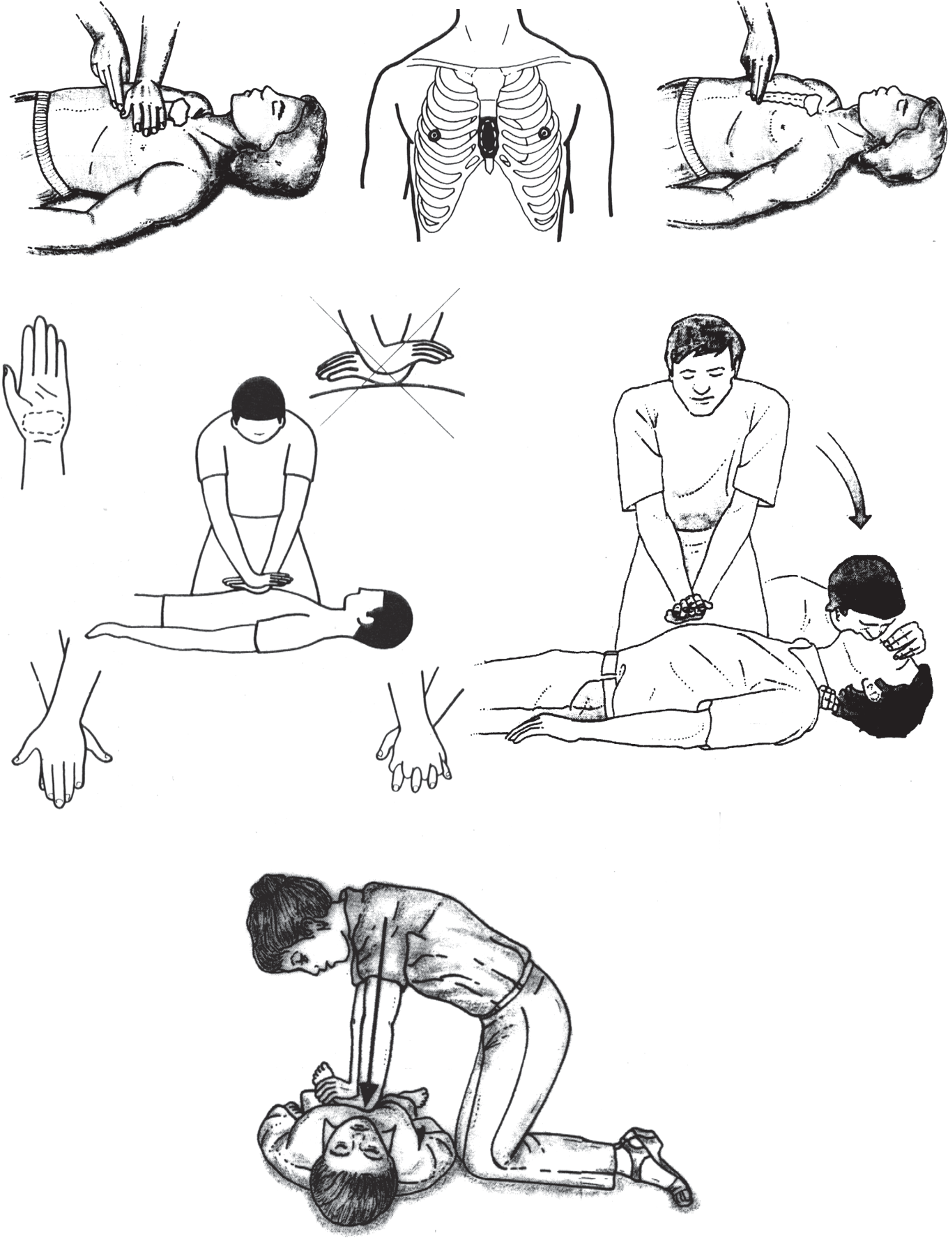

FiqUfd 7 - Tá✓ni✓d d9 Mdssdq9M ✓dfdÍd✓d 9Xt9fnd

Em Seguida remover Subitamente a compreSSão que, junto com a preSSão negativa, provoca o retorno de Sangue ao coração. lSSo Sem retirar aS mãoS do tÓrax da vítima, garantindo aSSim que não Seja perdida a poSição correta daS mãoS.

AS compreSSÕeS torácicaS e a reSpiração artificial devem Ser combinadaS para que a reSSuScitação cardío-reSpiratÓria Seja eficaz. A relação ventilaçÕeS/compreSSÕeS varia com a idade do acidentado e com o número de peSSoaS que eStão fazendo o atendimento emergencial.

A freqüência daS compreSSÕeS torácicaS deve Ser mantida em 80 a 100 por minuto. Com a pauSa que é efetuada para ventilação, a freqüência real de compreSSÕeS cai para 90 por minuto.

A aplicação da maSSagem cardíaca externa pode trazer conSeqüênciaS graveS, muitaS vezeS fataiS. PodemoS citar dentre elaS, fraturaS de coStelaS e do eSterno, Separação condrocoStal, ruptura de víSceraS, contuSão miocárdica e ruptura ventricular. ESSaS complicaçÕeS, no entanto, poderão Ser evitadaS Se a maSSagem for realizada com a técnica correta. É, portanto, muito importante que noS preocupemoS com a correta poSição daS mãoS e a quantidade de força que deve Ser aplicada.

A maSSagem cardíaca externa deve Ser aplicada em combinação com a reSpiração boca a boca. o ideal é conSeguir alguém que ajude para que aS manobraS não Sofram interrupçÕeS devido ao canSaço.

É abSOlutamente COntra indiCadO CeSSar aS maSSagenS pOr um tempO SuperiOr a algunS SegundOS, pOiS a COrrente

Sangüínea prOduzida pela COmpreSSãO eXterna é inferiOr à nOrmal, repreSentandO apenaS de 40 a 50% da CirCulaÇãO

nOrmal. POrtantO, qualquer interrupÇãO maiOr nO prOCeSSO diminuirá a afluênCia de Sangue nO OrganiSmO.

o Quadro Vlll dá aS freqüênciaS conSideradaS ideaiS, para o trabalho de reSSuScitação combinada de reSpiração boca a boca e maSSagem cardíaca externa com um ou duaS peSSoaS Socorrendo.

|  |  |  |
| --- | --- | --- |
| **Freqüência daS ManobraS de ReSSuScitação cardio-reSpiratÓria** | | |
| obS: iniciar aS manobraS Sempre com 4 reSpiraçÕeS | | |
| **Nº de SocorriStaS** | **Quantidade de** ReSpiraçÕeS | **Quantidade de** CompreSSÕeS |
| 01 peSSoa | 02 (boca a boca) | 15 |
| 02 peSSoaS | 01 (boca a boca) | 05 |

4UddfO H/// - Ff9qÜân✓id dds MdnObfds d9 R9ssUs✓itd ãO ✓dfdÍO- f9spifdtÓfid

No caSo de duaS peSSoaS eStarem Socorrendo, a peSSoa que Se encarrega da reSpiração boca a boca poderá controlar a pulSação carotídea. Convém lembrar que o pulSo palpado durante a maSSagem cardíaca externa não é Suficiente para indicar uma circulação eficaz. A SenSação de pulSo pode Ser devida à tranSmiSSão da compreSSão peloS tecidoS moleS. A manutenção ou aparecimento da reSpiração eSpontânea durante a maSSagem cardíaca externa, aSSociada ou não à reSpiração boca a boca, é o melhor indício de reSSuScitação cardío-reSpiratÓria SatiSfatÓria.

NãO Se deVe deSanimar em Obter a reCuperaÇãO da

reSpiraÇãO e dOS batimentOS CardíaCOS dO aCidentadO. É preCiSO mandar que prOCurem SOCOrrO médiCO

eSpeCializadO COm a maiOr urgênCia. É preCiSO ter

paCiênCia, Calma e diSpOSiÇãO. Qualquer interrupÇãO na tentatiVa de reSSuSCitaÇãO da Vítima até a Chegada de SOCOrrO eSpeCializadO impliCará fatalmente em mOrte.

Reavaliação

* Verificar pulSo carotídeo apÓS um minuto de reSSuScitação cardío- reSpiratÓria e depoiS a cada trêS minutoS.
* Se pulSo preSente, verificar preSença de reSpiração eficaz.
* ReSpiração preSente: manter a vítima Sob obServação.
* ReSpiração auSente: continuar oS procedimentoS de reSpiração artificial e contatar com urgência o atendimento eSpecializado.
* Se o pulSo auSente, iniciar RCR pelaS compreSSÕeS torácicaS.
* Verificar diâmetro daS pupilaS.

ErroS ComunS na Execução da ReSSuScitação cardío- reSpiratÓria

* PoSição incorreta daS mãoS.
* Profundidade de compreSSÕeS inadequada
* lncapacidade de manter um Selamento adequado ao redor do nariz e da boca durante a ventilação.
* Dobrar oS cotoveloS ou joelhoS durante aS compreSSÕeS levando ao canSaço.
* VentilaçÕeS com muita força e rapidez levando à diStenSão do eStÔmago.
* lncapacidade de manter aS viaS aéreaS abertaS.
* Não ativação rápida do atendimento eSpecializado.

## EStadO de ChOque

o choque é um complexo grupo de SíndromeS cardiovaSculareS agudaS que não poSSui, uma definição única que compreenda todaS aS SuaS diverSaS cauSaS e origenS. Didaticamente, o eStado de choque Se dá quando há mal funcionamento entre o coração, vaSoS SangüíneoS (artériaS ou veiaS) e o Sangue, inStalando-Se um deSequilíbrio no organiSmo.

o choque é uma grave emergência médica. o correto atendimento exige ação rápida e imediata. VárioS fatoreS prediSpÕem ao choque. Com a finalidade de facilitar a análiSe doS mecaniSmoS, conSidera-Se eSpecialmente para eStudo o choque hipovolêmico, por ter a vantagem de apreSentar uma Seqüência bem definida. Há várioS tipoS de choque:

### ChOque HipOvOlêmiCO

É o choque que ocorre devido à redução do volume intravaScular por cauSa da perda de Sangue, de plaSma ou de água perdida em diarréia e vÔmito.

### ChOque CardiOgêniCO

ocorre na incapacidade de o coração bombear um volume de Sangue Suficiente para atender àS neceSSidadeS metabÓlicaS doS tecidoS.

### ChOque teptiCêmiCO

Pode ocorrer devido a uma infecção SiStêmica.

### ChOque AnafilátiCO

É uma reação de hiperSenSibilidade SiStêmica, que ocorre quando um indivíduo é expoSto a uma SubStância à qual é extremamente alérgico.

### ChOque NeurOgêniCO

É o choque que decorre da redução do tÔnuS vaSomotor normal por diStúrbio da função nervoSa. ESte choque pode Ser cauSado, por exemplo, por tranSecção da medula eSpinhal ou pelo uSo de medicamentoS, como bloqueadoreS ganglionareS ou depreSSoreS do SiStema nervoSo cen- tral.

o reconhecimento da iminência de choque é de importância vital para o Salvamento da vítima, ainda que pouco poSSamoS fazer para re- verter a Síndrome. MuitaS vezeS é difícil eSte reconhecimento, maS podemoS notar algumaS SituaçÕeS prediSponenteS ao choque e adotar condutaS para evitá-lo ou retardá-lo. De uma maneira geral, a prevenção é conSideravelmente maiS eficaz do que o tratamento do eStado de choque.

o choque pode Ser provocado por váriaS cauSaS, eSpecialmente de origem traumáticaS. DevemoS ficar Sempre atentoS à poSSibilidade de choque, poiS a grande maioria doS acidenteS e afecçÕeS abordadaS neSte manual pode gerar choque, caSo não Sejam atendidoS corretamente.

CauSaS PrincipaiS do EStado de Choque

* HemorragiaS intenSaS (internaS ou externaS)
* lnfarto
* TaquicardiaS
* BradicardiaS
* QueimaduraS graveS
* ProceSSoS inflamatÓrioS do coração
* TraumatiSmoS do crânio e traumatiSmoS graveS de tÓrax e abdÔmen
* EnvenenamentoS
* Afogamento
* Choque elétrico
* PicadaS de animaiS peçonhentoS
* ExpoSição a extremoS de calor e frio
* Septicemia

No ambiente de trabalho, todaS aS cauSaS citadaS acima podem ocorrer, merecendo eSpecial atenção oS acidenteS graveS com hemorragiaS extenSaS, com perda de SubStânciaS orgânicaS em prenSaS, moinhoS, extruSoraS, ou por choque elétrica, ou por envenenamentoS por produtoS químicoS, ou por expoSição a temperaturaS extremaS.

SintomaS

A vítima de eStado de choque ou na iminência de entrar em choque apreSenta geralmente oS SeguinteS SintomaS:

* + Pele pálida, úmida, pegajoSa e fria. CianoSe (arroxeamento) de extremidadeS, orelhaS, lábioS e pontaS doS dedoS.
  + Suor intenSo na teSta e palmaS daS mãoS.
  + Fraqueza geral.
  + PulSo rápido e fraco.
  + SenSação de frio, pele fria e calafrioS.
  + ReSpiração rápida, curta, irregular ou muito difícil.
  + ExpreSSão de anSiedade ou olhar indiferente e profundo com pupilaS dilatadaS, agitação.
  + Medo (anSiedade).
  + Sede intenSa.
  + ViSão nublada.
  + NáuSeaS e vÔmitoS.
  + ReSpoStaS inSatiSfatÓriaS a eStímuloS externoS.
  + Perda total ou parcial de conSciência.
  + Taquicardia

Prevenção do Choque

AlgumaS providênciaS podem Ser tomadaS para evitar o eStado de choque. MaS infelizmente não há muitoS procedimentoS de primeiroS SocorroS a Serem tomadoS para tirar a vítima do choque.

ExiStem algumaS providênciaS que devem Ser memorizadaS com o intuito permanente de prevenir o agravamento e retardar a inStalação do eStado de choque.

DElTAR A VÍTlMA: A vítima deve Ser deitada de coStaS. Afrouxar aS roupaS da vítima no peScoço, peito e cintura e, em Seguida, verificar Se há preSença de prÓteSe dentária, objetoS ou alimento na boca e oS retirar.

oS membroS inferioreS devem ficar elevadoS em relação ao corpo. lSto pode Ser feito colocando-oS Sobre uma almofada, cobertor dobrado ou qualquer outro objeto. ESte procedimento deve Ser feito apenaS Se não houver fraturaS deSSeS membroS; ele Serve para melhorar o retorno Sanguíneo e levar o máximo de oxigênio ao cérebro. Não erguer oS membroS

inferioreS da vítima a maiS de 30 cm do Solo. No caSo de ferimentoS no tÓrax que dificultem a reSpiração ou de ferimento na cabeça, oS membroS inferioreS não devem Ser elevadoS.

No caSo de a vítima eStar inconSciente, ou Se eStiver conSciente, maS Sangrando pela boca ou nariz, deitá-la na poSição lateral de Segurança (PLS), para evitar aSfixia, conforme demonStrado na Figura 8.

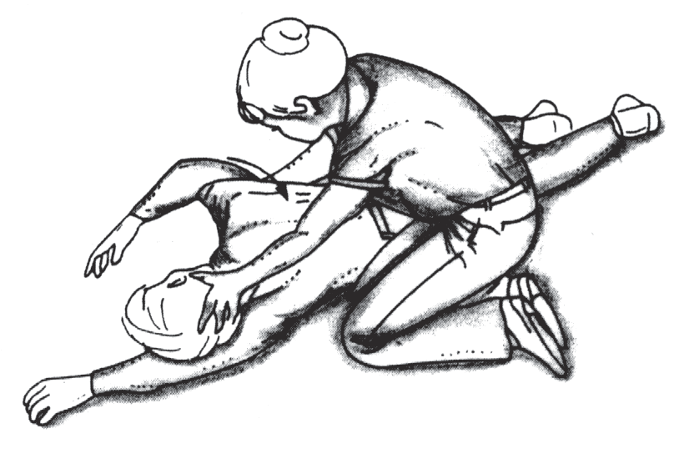

FiqUfd 8 - POsi ãO /dt9fd/ d9 s9qUfdn d

RESPlRAÇÃo: Verificar quaSe que Simultaneamente Se a vítima reSpira. Deve-Se eStar preparado para iniciar a reSpiração boca a boca, caSo a vítima pare de reSpirar.

PULSo: Enquanto aS providênciaS já indicadaS São executadaS, obServar o pulSo da vítima.No choque o pulSo da vítima apreSenta-Se rápido e fraco (taquiSfigmia).

CoNFoRTo: Dependendo do eStado geral e da exiStência ou não de fratura, a vítima deverá Ser deitada da melhor maneira poSSível. lSSo Significa obServar Se ela não eStá Sentindo frio e perdendo calor. Se for preciSo, a vítima deve Ser agaSalhada com cobertor ou algo Semelhante, como uma lona ou caSacoS.

TRANQUlLlZAR A VÍTlMA: Se o Socorro médico eStiver demorando, tranqüilizar a vítima, mantendo-a calma Sem demonStrar apreenSão quanto ao Seu eStado. Permanecer em vigilância junto à vítima para dar-lhe Segurança e para monitorar alteraçÕeS em Seu eStado fíSico e de conSciência.

Em tOdOS OS CaSOS de reCOnheCimentO dOS SinaiS e SintOmaS de eStadO de ChOque, prOVidenCiar

imediatamente aSSiStênCia eSpeCializada. A Vítima Vai neCeSSitar de tratamentO COmpleXO que SÓ pOde Ser feitO pOr prOfiSSiOnaiS e reCurSOS eSpeCiaiS para interVir neSteS

CaSOS.

## TranSpOrte de ACidentadOS

### IntrOduCãO

o tranSporte de acidentadoS é um determinante da boa preStação de primeiroS SocorroS. Um tranSporte mal feito, Sem técnica, Sem conhecimentoS pode provocar danoS muitaS vezeS irreverSíveiS à integridade fíSica do acidentado. ExiStem váriaS maneiraS de Se tranSportar um acidentado. Cada maneira é compatível com o tipo de Situação em que o acidentado Se encontra e aS circunStânciaS geraiS do acidente. Cada técnica de tranSporte requer habilidade e maneira certa para Seja executada. QuaSe Sempre é neceSSário o auxílio de outraS peSSoaS, orientadaS por quem eStiver preStando oS primeiroS SocorroS.

De uma maneira geral, o tranSporte bem realizado deve adotar princípioS de Segurança para a proteção da integridade do acidentado; conhecimento daS técnicaS para o tranSporte do acidentado conSciente, que não pode deambular; tranSporte do acidentado inconSciente; cuidadoS com o tipo de leSão que o acidentado apreSenta e técnicaS e materiaiS para cada tipo de tranSporte.

Em muitoS tipoS de tranSporte teremoS de contar com o auxílio de um, doiS ou maiS voluntárioS. Para eSteS caSoS a técnica correta também varia de acordo com o número de peSSoaS que realizam o tranSporte. o tranSporte de vítimaS é aSSunto que SuScita polêmicaS. DevemoS tentar troca de informaçÕeS entre peSSoaS que tenham experiênciaS, no intuito de tranSformá-laS em exemploS úteiS. Além diSto, trata-Se de aSSunto em que a proficiência depende quaSe que excluSivamente de prática e habilidade fíSica. É importante praticar o máximo poSSível, até que Se tenha certeza de que não reStam dúvidaS.

AlgumaS regraS e obServaçÕeS genéricaS e teÓricaS devem Ser aprendidaS e conScientizadaS por todoS, independentemente de SuaS habilidadeS fíSicaS para realizar o tranSporte de um acidentado. ApeSar de não Ser de noSSa competência é conveniente que conheçamoS algumaS práticaS relativaS à atividade de reSgate de vítimaS de acidenteS.

### Retgate

A prÓpria exiStência da atividade de primeiroS SocorroS eStabelece implicitamente o atendimento do acidentado no prÓprio local da ocorrência de uma emergência, acidente ou problema clínico. MuitaS vezeS, dadaS àS proporçÕeS e circunStânciaS em que ocorrem outroS eventoS, exiSte perigo para quem eStá Socorrendo e para aS vítimaS.

Se um acidentado, por exemplo, eStá Se afogando, ou expoSto a

deScargaS elétricaS, gaSeS e outraS SubStânciaS tÓxicaS, inflamáveiS ou exploSivaS e corroSivaS, o primeiro cuidado a Ser tomado é o reSgate do meSmo. Quem Socorre deverá Ser capaz de identificar a quantidade e a qualidade doS riScoS que Se apreSentam em cada caSo e Saber como re- Solver o problema, evitando expor-Se inutilmente. É preciSo também ter conSciência da neceSSidade de agir rigoroSamente dentro de SeuS limiteS e de Sua competência. NoS caSoS de reSgate de vítimaS de acidenteS, SÓ depoiS de efetuado o reSgate é que podemoS aSSumir a iniciativa de preStar oS primeiroS SocorroS.

lndependentemente da atuação do peSSoal da Segurança, Se exiStir, quem for Socorrer deverá eStar Sempre preparado para orientar ou realizar ele meSmo o reSgate. É preciSo eStudar com atenção aS noçÕeS de reSgate que eStão contidaS noS itenS Sobre choque elétrico, incêndio, gaSeS e SubStânciaS tÓxicaS. Deve ainda ter Sempre conSigo informaçÕeS e númeroS de telefoneS doS hoSpitaiS, ServiçoS de ambulância e centro de informaçÕeS tÓxico-farmacolÓgicaS.

### TrantpOrte de ACidentadOt

AS técnicaS e orientaçÕeS contidaS aqui São aS meSmaS deSenvolvidaS, acatadaS e recomendadaS internacionalmente pela Liga de Sociedade da Cruz Vermelha e do CreScente Vermelho, conforme eStabelecido no CurSo de Formação de MonitoreS de PrimeiroS SocorroS, na Cruz Vermelha BraSileira, Caderno nº 2, capítulo 10, 1973.

o tranSporte de acidentadoS ou de vítimaS de mal Súbito requer de quem for Socorrer o máximo cuidado e correção de deSempenho, com o objetivo de não lheS complicar o eStado de Saúde com o agravamento daS leSÕeS exiStenteS.

AnteS de iniciar qualquer atividade de remoção e tranSporte de acidentadoS, aSSegurar-Se da manutenção da reSpiração e doS batimentoS cardíacoS; hemorragiaS deverão Ser controladaS e todaS aS leSÕeS traumato- ortopédicaS deverão Ser imobilizadaS. o eStado de choque deve Ser prevenido. o acidentado de fratura da coluna cervical SÓ pode Ser tranSportado, Sem orientação médica ou de peSSoal eSpecializado, noS caSoS de extrema urgência ou iminência de perigo para o acidentado e para quem eStiver Socorrendo-o.

Enquanto Se prepara o tranSporte de um acidentado, acalmá-lo, principalmente demonStrando tranqüilidade, com o controle da Situação. É neceSSário eStar Sereno para que o acidentado poSSa controlar SuaS prÓpriaS SenSaçÕeS de temor ou pânico. É recomendável o tranSporte de peSSoaS noS SeguinteS caSoS:

* Vítima inconSciente.
* EStado de choque inStalado.
* Grande queimado.
* Hemorragia abundante. Choque.
* Envenenado, meSmo conSciente.
* Picado por animal peçonhento.
* Acidentado com fratura de membroS inferioreS, bacia ou coluna vertebral.
* AcidentadoS com luxação ou entorSe naS articulaçÕeS doS membroS inferioreS.

o uSo de uma, duaS, trêS ou maiS peSSoaS para o tranSporte de um acidentado depende totalmente daS circunStânciaS de local, tipo de acidente, voluntárioS diSponíveiS e gravidade da leSão. oS métodoS que empregam um a duaS peSSoaS Socorrendo São ideaiS para tranSportar um acidentado que eSteja inconSciente devido a afogamento, aSfixia e envenenamento. ESte método, porém, não é recomendável para o tranSporte de um ferido com SuSpeita de fratura ou outraS leSÕeS maiS graveS. Para eSteS caSoS, Sempre que poSSível, deve-Se uSar trêS ou maiS peSSoaS.

Para o tranSporte de acidentadoS em veículoS, algunS cuidadoS devem Ser obServadoS. o corpo e a cabeça do acidentado deverão eStar SeguroS, firmeS, em local acolchoado ou forrado. o condutor do veículo deverá Ser orientado para evitar freadaS bruScaS e manobraS que provoquem balançoS exageradoS. Qualquer exceSSo de velocidade deverá Ser evitado, eSpecialmente por cauSa do nervoSiSmo ou preSSa em Salvar o acidentado. o exceSSo de velocidade, ao contrário, poderá fazer novaS vítimaS. Se for poSSível, deve Ser uSado o cinto de Segurança.

AnteS de remOVer um aCidentadO, OS SeguinteS prOCedimentOS deVem ter SidO ObSerVadOS:

·ReStauraÇãO Ou manutenÇãO daS funÇÕeS reSpiratÓria e CirCulatÓria

·VerifiCaÇãO de eXiStênCia e graVidade de leSÕeS

·COntrOle de hemOrragia

·PreVenÇãO e COntrOle de eStadO de ChOque

·lmObilizaÇãO dOS pOntOS de fratura, luXaÇãO Ou entOrSe.

Para O tranSpOrte, Cuidar para que Se uSe VeíCulO grande e eSpaÇOSO, a Ser dirigidO pOr mOtOriSta habilitadO. Além

diStO:

·ACOmpanhar e aSSiStir O aCidentadO durante O tranSpOrte,

VerifiCandO e mantendO aS funÇÕeS reSpiratÓria e

CirCulatÓria, mOnitOrizandO O eStadO de COnSCiênCia e pulSO, Sempre que fOr neCeSSáriO, SOliCitadO Ou na

auSênCia de peSSOal de Saúde eSpeCializadO para realizar eStaS aÇÕeS.

·Orientar O mOtOriSta para eVitar freadaS SúbitaS e manObraS que prOVOquem balanÇOS.

·ASSegurar O COnfOrtO e SeguranÇa dO aCidentadO dentrO dO VeíCulO tranSpOrtadOr.

·Gempre que pOSSíVel anOtar e regiStrar, de preferênCia em papel, tOdOS OS SinaiS e SintOmaS ObSerVadOS e a

aSSiStênCia que fOi preStada. EStaS infOrmaÇÕeS deVem

aCOmpanhar O aCidentadO, meSmO na auSênCia de quem O SOCOrreu, e pOdem Vir a Ser de grande utilidade nO

atendimentO pOSteriOr.

### MétOdOt de TrantpOrte - uma pettOa tÓ tOCOrrendO

TranSporte de Apoio

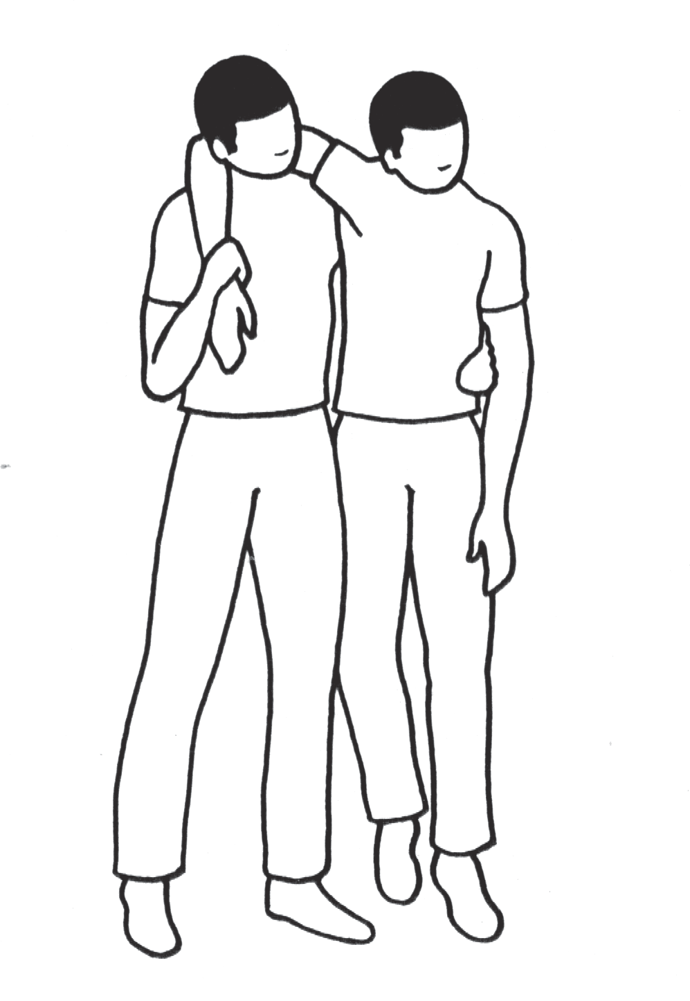PaSSa-Se o braço do acidentado por tráS da Sua nuca, Segurando-a com um de SeuS braçoS, paSSando Seu outro braço por tráS daS coStaS do acidentado, em diagonal (Figura 9).

FiqUfd 9 - TfdnspOft9 d9 dpOiO

ESte tipo de tranSporte é uSado para aS vítimaS de vertigem, de deSmaio, com ferimentoS leveS ou pequenaS perturbaçÕeS que não oS tornem inconScienteS e que lheS permitam caminhar.

TranSporte ao Colo

Uma peSSoa Sozinha pode levantar e tranSportar um acidentado, colocando um braço debaixo doS joelhoS do acidentado e o outro, bem firme, em torno de SuaS coStaS, inclinando o corpo um pouco para tráS (Figura 39). o acidentado conSciente pode melhor Se fixar, paSSando um de SeuS braçoS pelo peScoço da peSSoa que o eStá Socorrendo. CaSo Se encontre inconSciente, ficará com a cabeça eStendida para tráS, o que é muito bom, poiS melhora baStante a Sua ventilação.

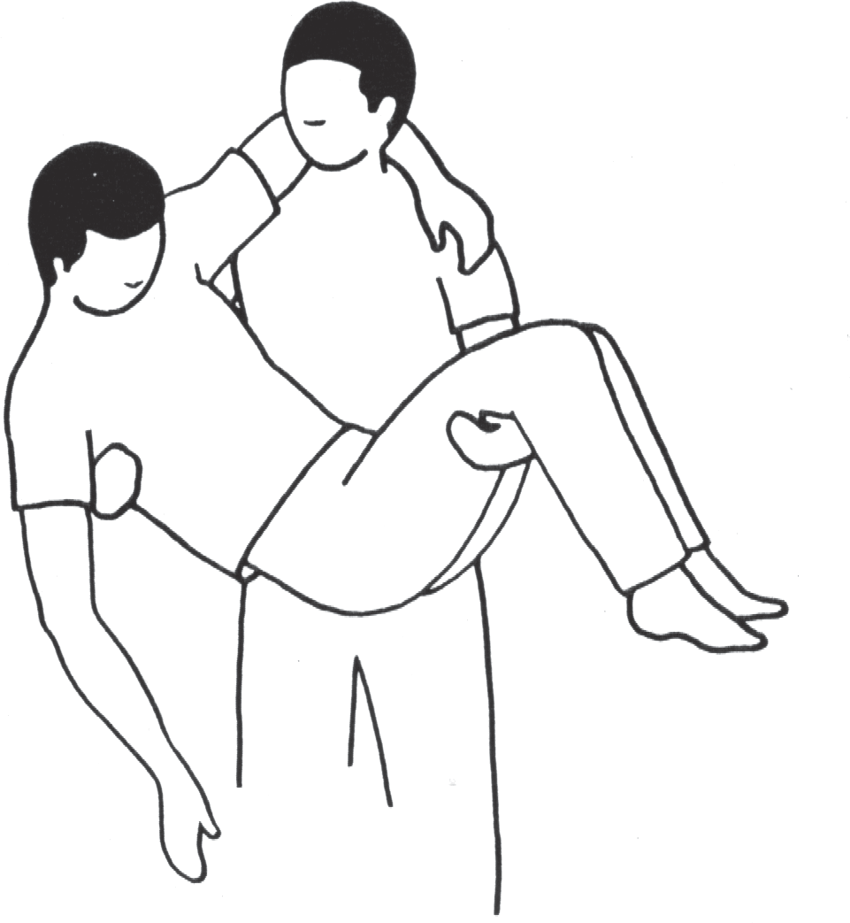

FiqUfd 10 - TfdnspOft9 dO ✓O/O

USa-Se eSte tipo de tranSporte em caSoS de envenenamento ou picada por animal peçonhento, eStando o acidentado conSciente, ou em caSoS de fratura, exceto da coluna vertebral.

TranSporte naS CoStaS

Uma SÓ peSSoa Socorrendo também pode carregar o acidentado naS coStaS. ESta pÕe oS braçoS Sobre oS ombroS da peSSoa que eStá Socorrendo por tráS, ficando SuaS axilaS Sobre oS ombroS deSte (Figura 37). A peSSoa que eStá Socorrendo buSca oS braçoS do acidentado e Segura- oS, carregando o acidentado arqueado, como Se ela foSSe um grande Saco em SuaS coStaS.

o tranSporte naS coStaS é uSado para remoção de peSSoaS envenenadaS ou com entorSeS e luxaçÕeS doS membroS inferioreS, previamente imobilizadoS.

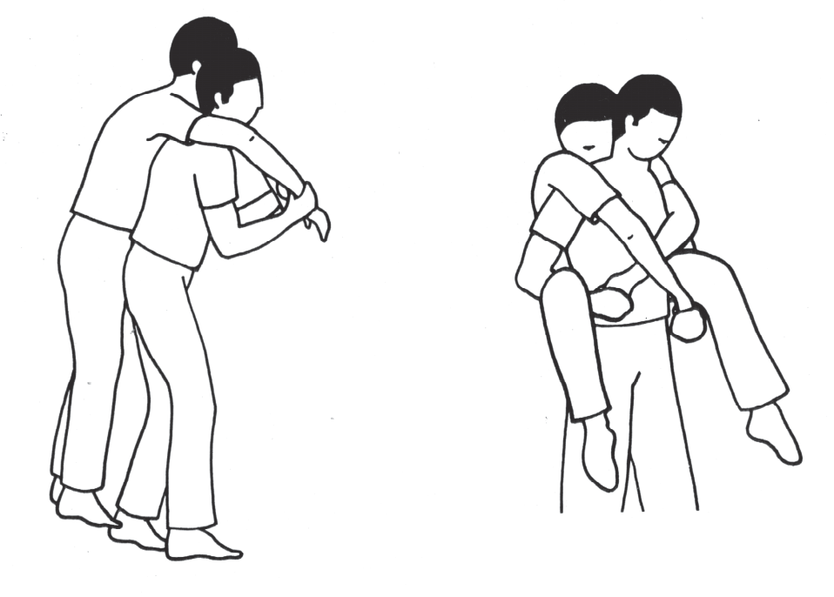

FiqUfd 11 - TfdnspOft9 nds ✓Ostds

TranSporte de Bombeiro

Primeiro coloca-Se o acidentado em decúbito ventral. Em Seguida, ajoelha-Se com um SÓ joelho e, com aS mãoS paSSando Sob aS axilaS do acidentado, o levanta, ficando agora de pé, de frente para ele.

A peSSoa que eStá preStando oS primeiroS SocorroS coloca uma de SuaS mãoS na cintura do acidentado e com a outra toma o punho, colocando o braço dela em torno de Seu peScoço. Abaixa-Se, então, para frente, deixando que o corpo do acidentado caia Sobre oS SeuS ombroS.

A mão que Segurava a cintura do acidentado paSSa agora por entre aS coxaS, na altura da dobra do joelho, e Segura um doS punhoS do acidentado, ficando com a outra mão livre. Conforme a Seqüência de procedimentoS moStradoS na Figura 12.

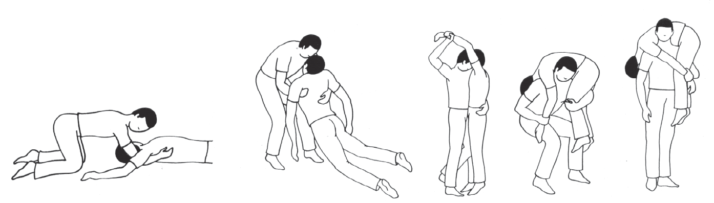

FiqUfd 13 - TfdnspOft9 d9 BOMb9ifO

ESte tranSporte pode Ser aplicado em caSoS que não envolvam fraturaS e leSÕeS graveS. É um meio de tranSporte eficaz e muito útil, Se puder Ser realizado por uma peSSoa ágil e fiSicamente capaz.

TranSporte de ArraSto em Lençol

Seguram-Se aS pontaS de uma daS extremidadeS do lençol, cobertor ou lona, onde Se encontra apoiada a cabeça do acidentado, SuSpende-Se um pouco e arraSta-Se a peSSoa para o local deSejado (Figura 13).

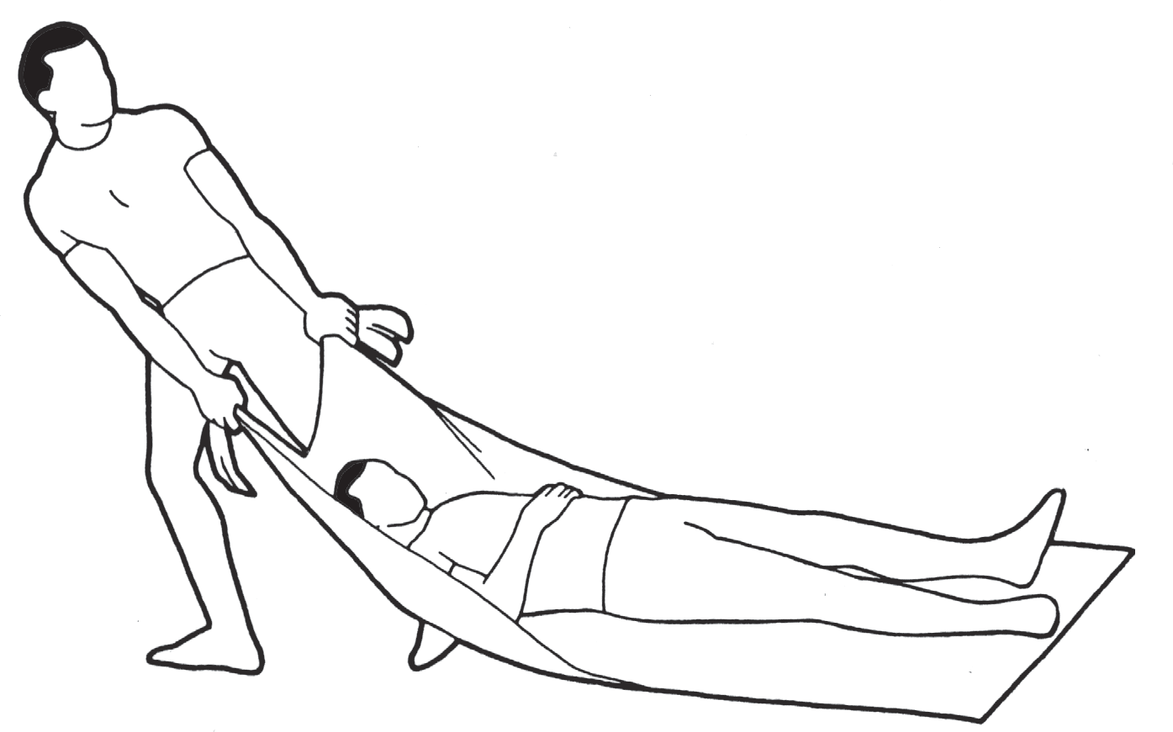

FiqUfd 13 - TfdnspOft9 d9 dffdstO

Manobra de Retirada de Acidentado, com SuSpeita de Fratura de Coluna, de um Veículo.

A peSSoa que for preStar oS primeiroS SocorroS, colocando-Se por tráS paSSa aS mãoS Sob aS axilaS do acidentado, Segura um de SeuS braçoS de encontro ao Seu tÓrax, e a arraSta para fora do veículo, apoiando SuaS coStaS naS coxaS, como pode Ser viSto na Seqüência de procedimentoS moStradoS na Figura 14 a Seguir.

ESta manobra deve Ser feita apenaS em SituaçÕeS de extrema urgência.

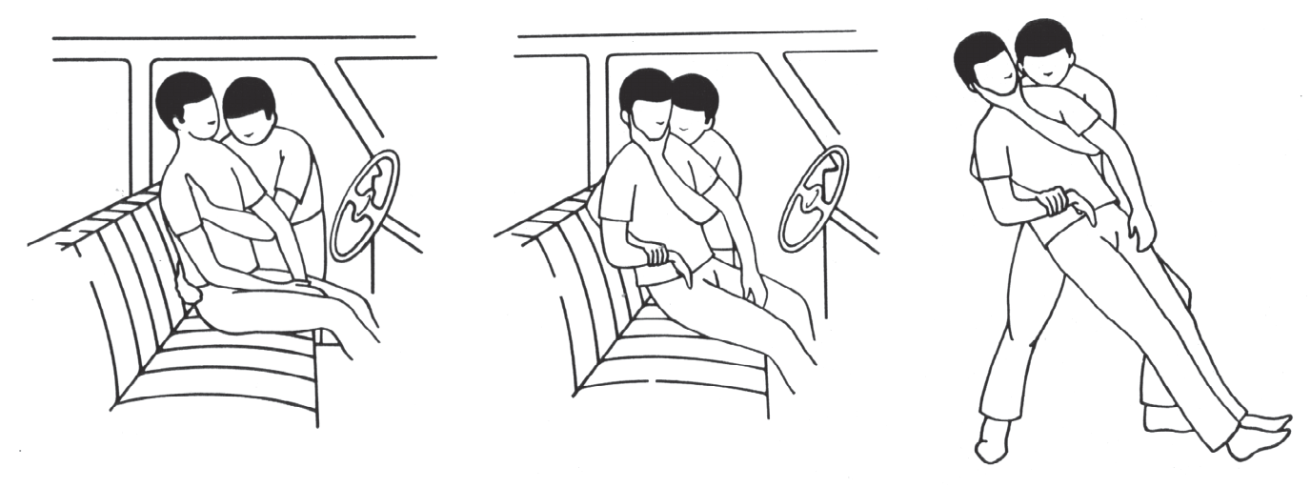

FiqUfd 14 - MdnObfd d9 f9tifddd d9 d✓id9ntddO

### MétOdOt de TrantpOrte FeitO pOr Duat PettOat

TranSporte de Apoio

PaSSa-Se o braço do acidentado por tráS da nuca daS duaS peSSoaS que eStão Socorrendo, Segurando-a com um doS braçoS, paSSando o outro braço por tráS daS coStaS do acidentado, em diagonal (Figura 15).

ESte tipo de tranSporte é uSado para peSSoaS obeSaS, na qual uma única peSSoa não conSiga Socorrê-lo e removê-lo. Geralmente São de vertigem, de deSmaio, com ferimentoS leveS ou pequenaS perturbaçÕeS que não oS tornem inconScienteS.

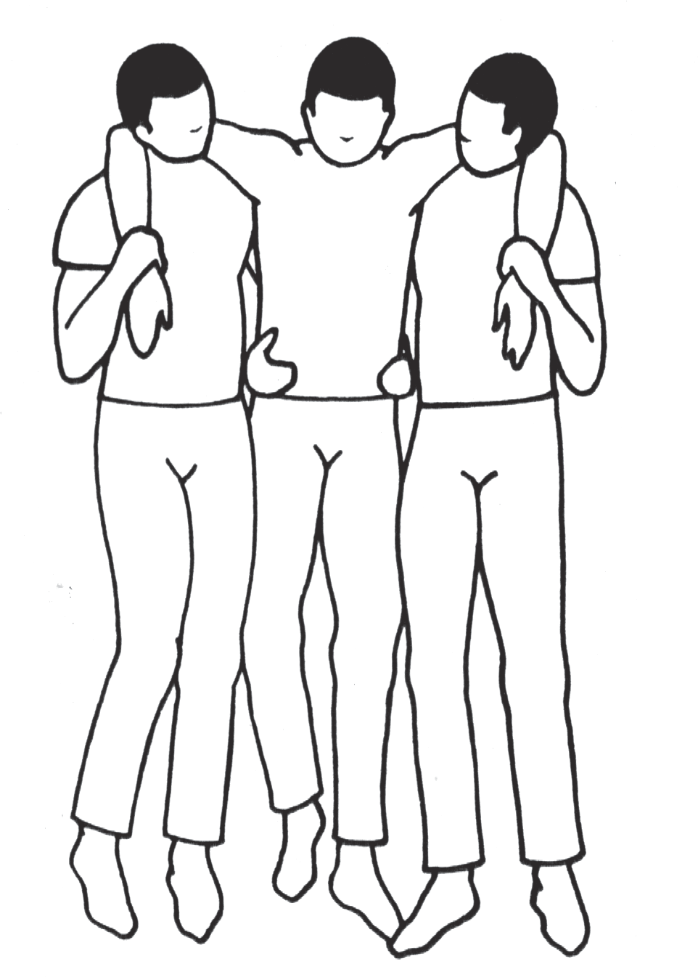

FiqUfd 15 - TfdnspOft9 d9 dpOiO

TranSporte de Cadeirinha (Figura 19)

1. AS duaS peSSoaS Se ajoelham, cada uma de um lado da vítima. Cada uma paSSa um braço Sob aS coStaS e outro Sob aS coxaS da vítima. Então, cada um Segura com uma daS mãoS o punho e, com a outra, o ombro do companheiro. AS duaS peSSoaS erguem-Se lentamente, com a vítima Sentada na cadeira improviSada.
2. Cada uma daS peSSoaS que eStão preStando oS primeiroS SocorroS Segura um doS SeuS braçoS e um doS braçoS do outro, formando-Se um aSSento onde a peSSoa acidentada Se apÓia, abraçando ainda o peScoço e oS ombroS daS peSSoaS que a eStá Socorrendo.

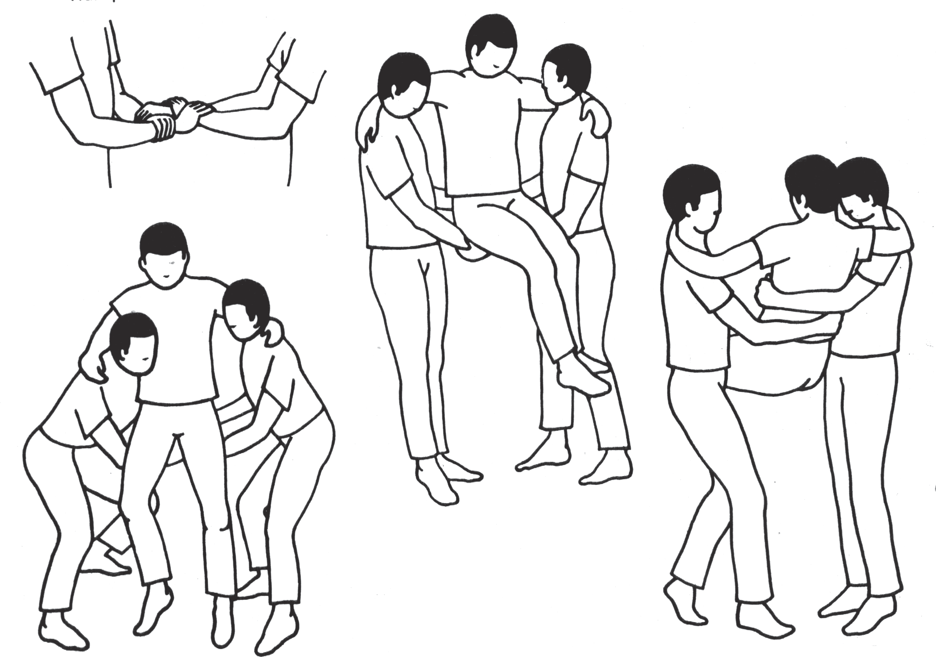

FiqUfd 16 - TfdnspOft9 d9 ✓dd9ifinhd

TranSporte pelaS ExtremidadeS

Uma daS peSSoaS que eStão preStando oS primeiroS SocorroS Segura com oS braçoS o tronco da vítima, paSSando-oS por baixo daS axilaS da meSma. A outra, de coStaS para o primeiro, Segura aS pernaS da vítima com SeuS braçoS (Figura 17).

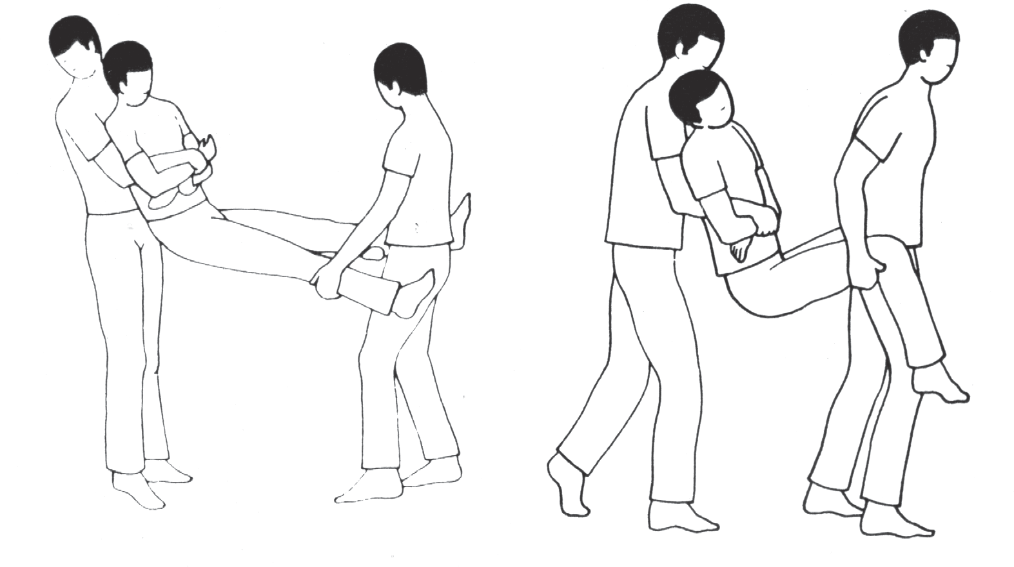

FiqUfd 17 - TfdnspOft9 p9/ds 9Xtf9Middd9s

TranSporte ao Colo

A vítima é abraçada e levantada, de lado, até a altura do tÓrax daS peSSoaS que a eStão Socorrendo.

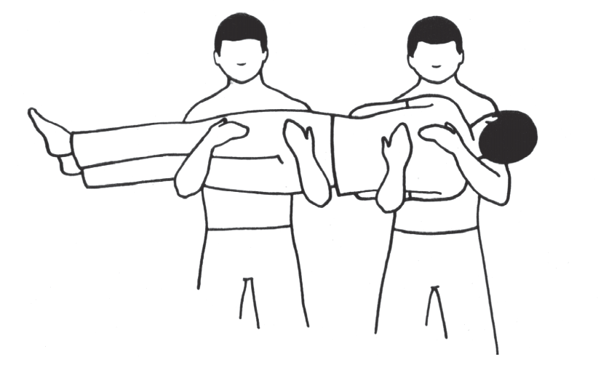o acidentado pode Ser um fraturado ou luxado de ombro Superior ou inferior, e o membro afetado deve Sempre ficar para o lado do corpo daS peSSoaS que eStão Socorrendo, a fim de melhor protegê-lo (tendo Sido anteS imobilizado), conforme moStrado na Figura 18.

FiqUfd 18 - TfdnspOft9 dO ✓O/O

TranSporte de Cadeira

Quando a vítima eStá numa cadeira, pode-Se tranSportar eSta com a vítima, da Seguinte maneira: uma peSSoa Segura a parte da frente da cadeira, onde oS péS Se juntam ao aSSento. o outro Segura lateralmente oS eSpaldareS da cadeira pelo meio. A cadeira fica inclinada para tráS, poiS a peSSoa da frente coloca a borda do aSSento maiS alto que a de tráS (Figura 19).

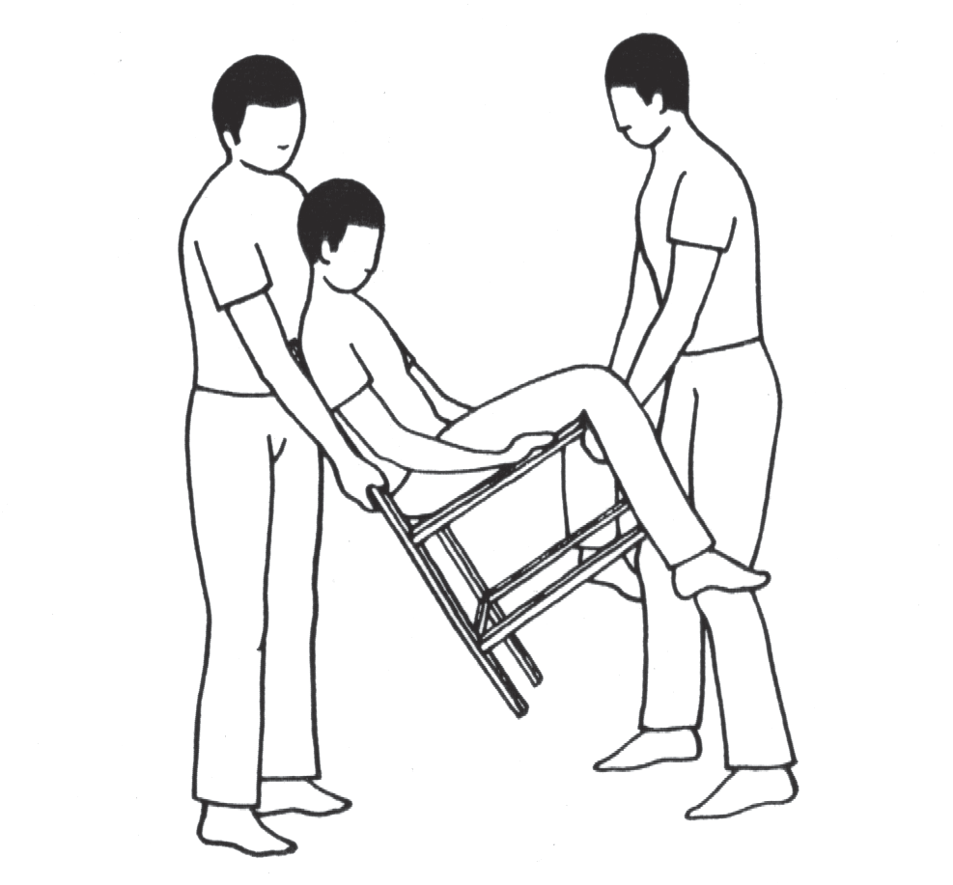A atenção durante a remoção é muito importante para que a vítima não caia.

FiqUfd 19 - TfdnspOft9 d9 ✓dd9ifd

TranSporte de Maca

A maca é o melhor meio de tranSporte. Pode-Se fazer uma boa maca abotoando-Se duaS camiSaS ou um paletÓ em duaS varaS ou baStÕeS, ou enrolando um cobertor dobrado em trêS, envolta de tuboS de ferro ou baStÕeS (Figura 51). Pode-Se ainda uSar uma tábua larga e rígida ou meSmo uma porta.

NoS caSoS de fratura de coluna vertebral, deve-Se tomar o cuidado de acolchoar aS curvaturaS da coluna para que o prÓprio peSo não leSe a medula.

Se a vítima eStiver de bruçoS (decúbito ventral), e apreSentar viaS aéreaS permeáveiS e SinaiS vitaiS preSenteS, deve Ser tranSportada neSta poSição, com todo cuidado, poiS colocá-la em outra poSição pode agravar uma leSão na coluna.

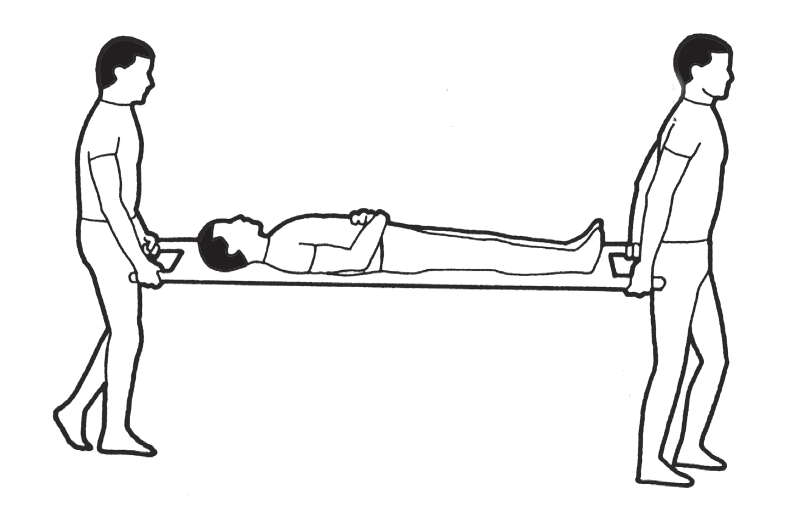

FiqUfd 30- TfdnspOft9 d9 Md✓d

### MétOdOt de TrantpOrtet FeitO pOr Trêt Ou Mait PettOat

TranSporte ao Colo

Havendo trêS peSSoaS, por exemplo, eleS Se colocam enfileiradoS ao lado da vítima, que deve eStar de abdÔmen para cima. Abaixam-Se apoiadoS num doS joelhoS e com SeuS braçoS a levantam até a altura do outro joelho.

Em Seguida, erguem-Se todoS ao meSmo tempo, trazendo a vítima de lado ao encontro de SeuS troncoS, e a conduzem para o local deSejado. Veja o paSSo a paSSo na Figura 47

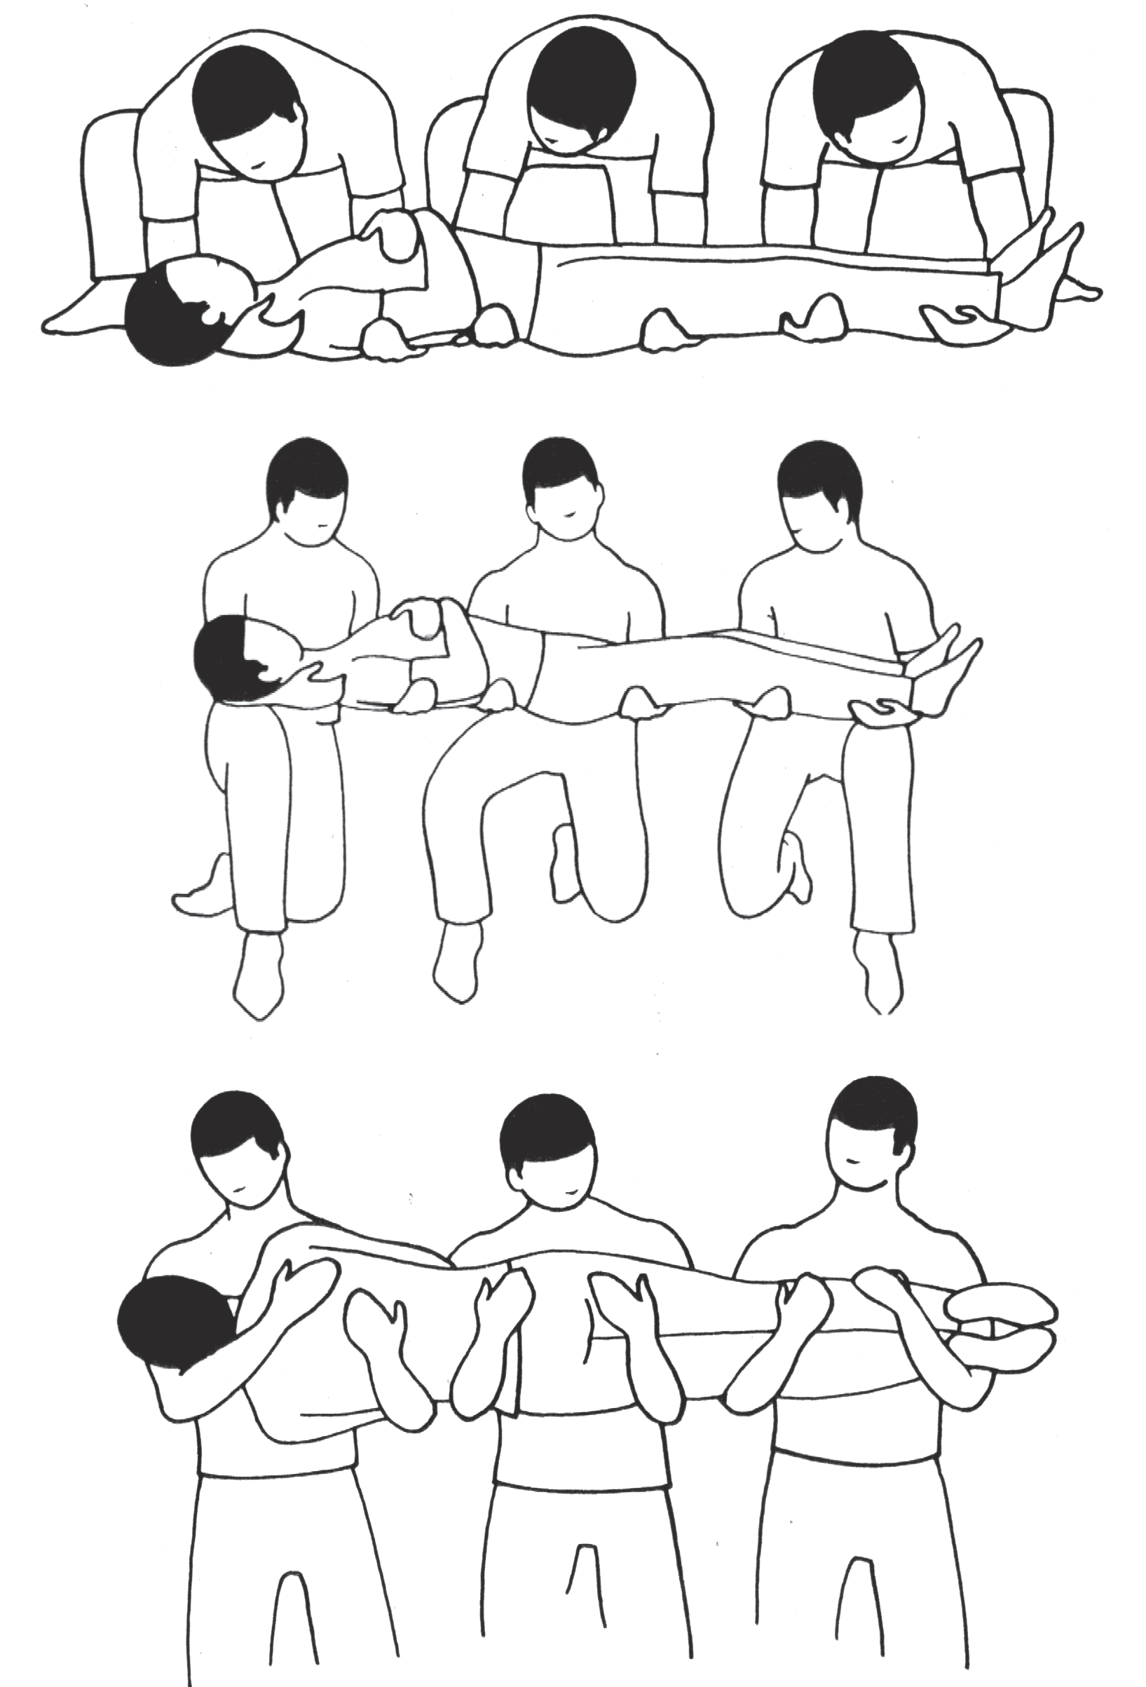

FiqUfd 47 - TfdnspOft9 dO ✓O/O

TranSporte de Lençol pelaS PontaS

Com quatro peSSoaS, cada um Segura uma daS pontaS do lençol, cobertor ou lona, formando uma eSpécie de rede onde é colocada e tranSportada a vítima (Figura 22). ESte tranSporte não Serve para leSÕeS de coluna. NeSteS caSoS a vítima deve Ser tranSportada em Superfície rígida.

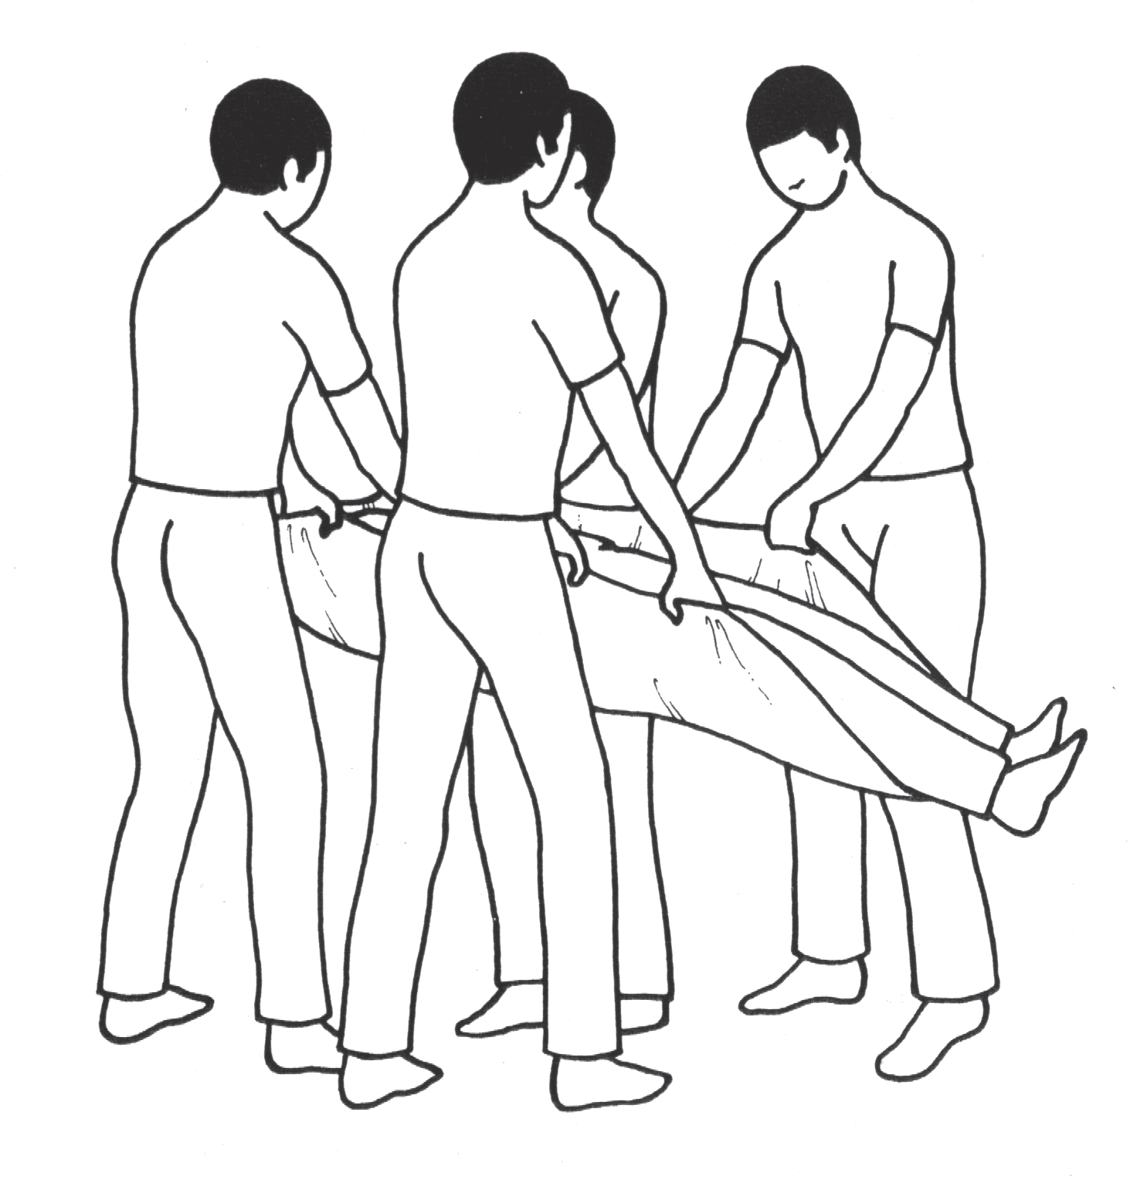

FiqUfd 33- TfdnspOft9 p9/ds pOntds

TranSporte de Lençol pelaS BordaS

Coloca-Se a vítima no meio do lençol enrolam-Se aS bordaS lateraiS deSte, bem enroladaS. ESteS ladoS enroladoS permitem Segurar firmemente o lençol e levantá-lo com a vítima. Em geral, duaS peSSoaS de cada lado podem fazer o Serviço, maiS trêS é melhor (Figura 23).

Para colocar a vítima Sobre o cobertor, é preciSo enfiar eSte debaixo do corpo dela. Para iSto, dobram-Se váriaS vezeS uma daS bordaS lateraiS do lençol, de modo que ela poSSa funcionar como cunha. Enfia-Se eSta cunha devagar para baixo da vítima. DepoiS diSSo é que Se enrolam aS bordaS lateraiS para levantar e carregar a vítima. ESte tranSporte também não é recomendado para oS caSoS de leSão na coluna. NeSteS caSoS a vítima deve Ser tranSportada em Superfície rígida.

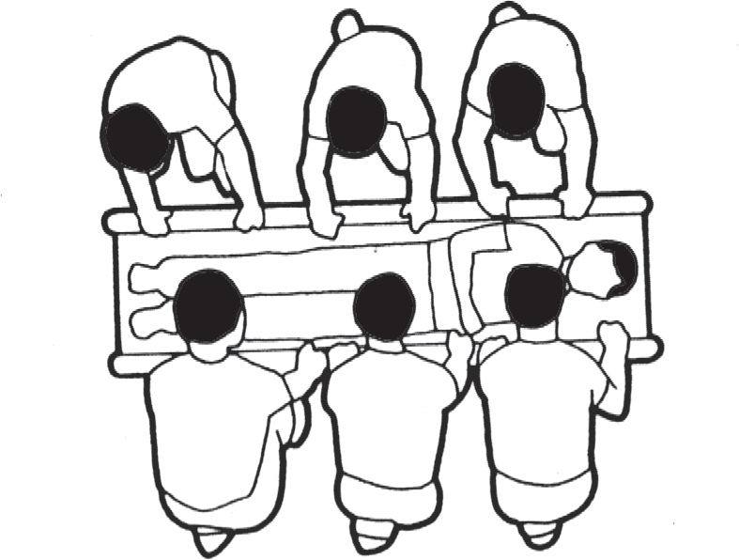

FiqUfd 33- TfdnspOft9 p9/ds bOfdds

Remoção de vítima com SuSpeita de fratura de coluna (conSciente ou não)

A remoção de uma vítima com SuSpeita de fratura de coluna ou de bacia e/ou acidentado em eStado grave, com urgência de um local onde a maca não conSegue chegar, deverá Ser efetuada como Se Seu corpo foSSe uma peça rígida, levantando, Simultaneamente, todoS oS SegmentoS do Seu corpo, deSlocando o acidentado até a maca (Figura 24).

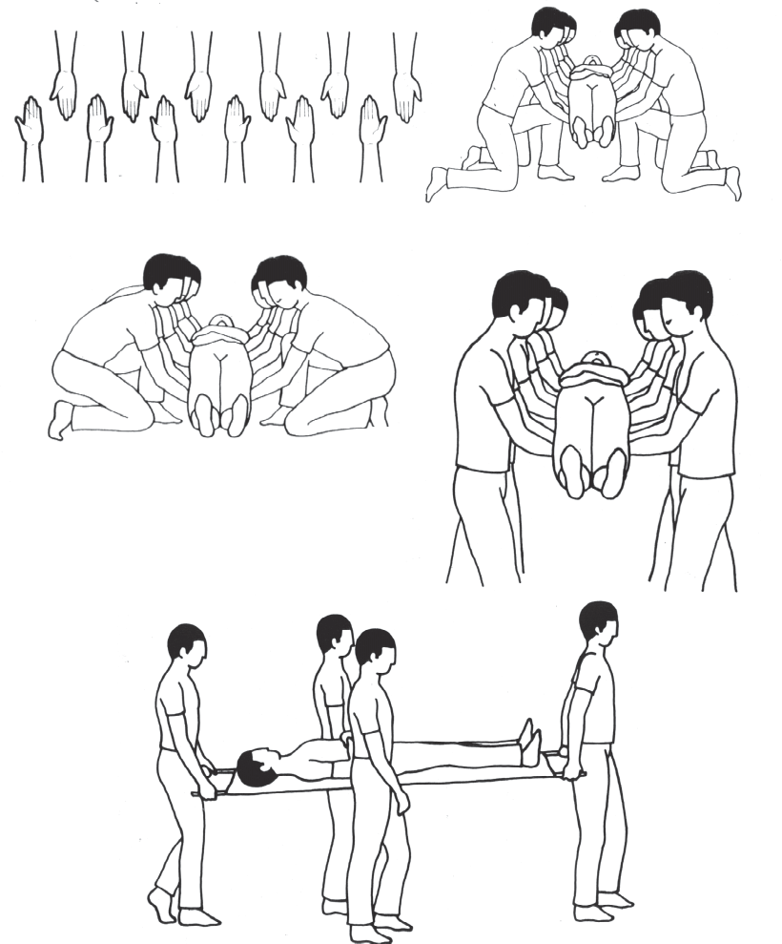

FiqUfd 34- R9MO ãO d9 HÍtiMd

A falta dOS CuidadOS anteriOrmente deSCritOS pOde agraVar aS leSÕeS OCOrridaS nOS aCidenteS.

DeVidO àS CirCunStânCiaS em que muitaS emergênCiaS

OCOrrem, é impOrtante que eStejamOS CapaCitadOS a tOmar deCiSÕeS COrretaS e Saiba imprOViSar OS materiaiS

neCeSSáriOS à Sua aÇãO, a partir dOS reCurSOS diSpOníVeiS nO lOCal da OCOrrênCia.

ESta CapaCidade requer bOm SenSO, CriatiVidade e eSpíritO prátiCO, que COnStituem elementOS fundamentaiS para

fOrmaÇãO de quem fOr SOCOrrer a Vítima.

ASSim, daremoS apenaS algunS exemploS de improviSação de macaS para o tranSporte de vítimaS:

* 1. CaboS de vaSSoura, galhoS reSiStenteS de árvoreS, canoS, portaS, tábuaS, pranchaS, cobertoreS, paletÓS, camiSaS, lençÓiS, lonaS, tiraS de pano, SacoS de pano, cordaS, barbanteS, cipÓS e uma Série de materiaiS São adequadoS e de utilidade para Se improviSar uma maca.

VaraS, caboS de vaSSoura, canoS ou galhoS podem Ser introduzidoS em doiS paletÓS, caSacoS, gandula. AS mangaS deverão Ser viradaS do aveSSo e paSSadaS por dentro do caSaco ou gandula, e eSteS abotoadoS para que fiquem firmeS.

* 1. CipÓ, corda, barbante ou arame de tamanho adequado podem Ser trançadoS entre doiS baStÕeS rígidoS doS exemploS já SugeridoS, para formar uma eSpécie de rede flexível e eSticada.
  2. Manta, cobertor, lençol, toalha ou lona podem Ser dobradoS Sobre doiS baStÕeS rígidoS (conforme Sugerido) da maneira com eStá indicada na Figura 25.
  3. oS meSmoS materiaiS do exemplo anterior poderão ainda Servir de maca, meSmo que não Seja poSSível encontrar baStÕeS rígidoS (conforme Sugerido). Deve-Se agir como indicado na Figura 25.

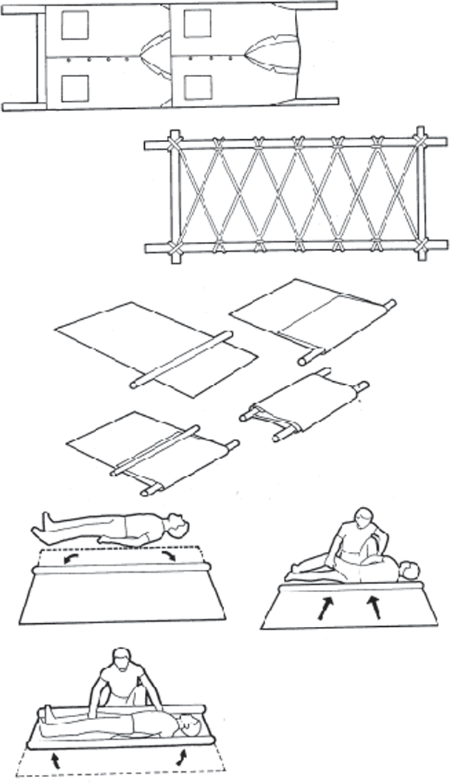

FiqUfd 35- /MpfOHisd ãO d9 Md✓ds

## HemOrragiaS

### DefiniCãO

É a perda de Sangue atravéS de ferimentoS, pelaS cavidadeS naturaiS como nariz, boca, etc; ela pode Ser também, interna, reSultante de um traumatiSmo.

AS hemorragiaS podem Ser claSSificadaS inicialmente em arteriaiS e venoSaS, e, para finS de primeiroS SocorroS, em internaS e externaS.

HemorragiaS ArteriaiS: É aquela hemorragia em que o Sangue Sai em jato pulSátil e Se apreSenta com coloração vermelho vivo.

HemorragiaS VenoSaS: É aquela hemorragia em que o Sangue é maiS eScuro e Sai continuamente e lentamente, eScorrendo pela ferida.

Hemorragia Externa: É aquela na qual o Sangue é eliminado para o exterior do organiSmo, como acontece em qualquer ferimento externo, ou quando Se proceSSa noS ÓrgãoS internoS que Se comunicam com o exterior, como o tubo digeStivo, ou oS pulmÕeS ou aS viaS urináriaS.

Hemorragia lnterna: É aquela na qual o Sangue extravaSa em uma cavidade pré-formada do organiSmo, como o peritoneu, pleura, pericárdio, meningeS, cavidade craniana e câmara do olho.

### COnteqüênCiat dat HemOrragiat

* HemorragiaS graveS não tratadaS ocaSionam o deSenvolvimento do eStado de choque e morte.
* HemorragiaS lentaS e crÔnicaS (por exemplo, atravéS de uma úlcera) cauSam anemia (ou Seja, quantidade baixa de glÓbuloS vermelhoS).

### QuadrO ClíniCO

Varia com a quantidade perdida de Sangue, velocidade do Sangramento, eStado prévio de Saúde e idade do acidentado.

1. Quantidade de Sangue perdido (Quadro IX)

Quanto maior a quantidade perdida, maiS graveS Serão aS hemorragiaS. Geralmente a perda de Sangue não pode Ser medida, maS pode Ser eStimada atravéS da avaliação do acidentado (SinaiS de choque compenSado ou deScompenSado).

|  |  |
| --- | --- |
| **Quantidade de Sangue** perdido | **AlteraçÕeS** |
| PerdaS de até 15% (aproximadamente 750 ml em adultoS) | Geralmente não cauSam alteraçÕeS. São totalmente compenSadaS pelo corpo. Ex. doação de Sangue. |
| PerdaS maioreS que 15% e menoreS que 30%(aproximadamente 750  a 1.500 ml) | Geralmente cauSam eStado de choque, anSiedade, Sede, taquicardia (com freqüência cardíaca entre 100-120/min.), pulSo radial fraco, pele fria, palidez, Suor frio, freqüência reSpiratÓria maior que 20/min. e enchimento capilar lentificado (maior que 2 Seg.). |
| PerdaS acima de 30%(maioreS que 1.500 ml) | Levam ao choque deScompenSado com hipotenSão, alteraçÕeS daS funçÕeS mentaiS, agitação, confuSão ou inconSciência, Sede intenSa, pele fria, palidez, Suor frio, taquicardia Superior a 120/min., pulSo radial auSente (queda da preSSão arterial), taquipnéia importante e enchimento capilar lento. |
| PerdaS de maiS de 50% do volume Sanguíneo | Choque irreverSível, parada cárdio- reSpiratÓria e morte. |

4UddfO H//// - 4UddfO ✓/Íni✓O dpf9s9ntddO nds h9MOffdqids

1. Velocidade

Quanto maiS rápida aS hemorragiaS, menoS eficienteS São oS mecaniSmoS compenSatÓrioS do organiSmo. Um indivíduo pode Suportar uma perda de um litro de Sangue, que ocorre em período de horaS, maS não tolera eSta meSma perda Se ela ocorrer em minutoS. Não pode Ser medida, maS pode Ser eStimada atravéS de dadoS clínicoS do acidentado.

A hemorragia arterial é menoS freqüente, maS é maiS grave e preciSa de atendimento imediato para Sua contenção e controle. A hemorragia venoSa é a que ocorre com maior freqüência, maS é de controle maiS fácil, poiS o Sangue Sai com menor preSSão e maiS lentamente.

AS hemorragiaS podem Se conStituir em condiçÕeS extremamente graveS. MuitaS hemorragiaS pequenaS podem Ser contidaS e controladaS por compreSSão direta na prÓpria ferida, e curativo compreSSivo. Uma hemorragia grande não controlada, eSpecialmente Se for uma hemorragia arterial, pode levar o acidentado à morte em menoS de 5 minutoS, devido à redução do volume intravaScular e hipoxia cerebral (anemia aguda).

A hemorragia nem Sempre é viSível, podendo eStar oculta pela roupa ou poSição do acidentado, por exemplo, uSo de roupaS groSSaS, onde a abSorção do Sangue é completa ou hemorragiaS cauSadaS por ferimentoS naS coStaS quando o acidentado eStiver deitada de coStaS. o Sangue pode Ser abSorvido pelo Solo ou tapeteS, lavado pela chuva, dificultando a avaliação do SocorriSta. Por eSte motivo o acidentado deve Ser examinada completamente para averiguar Se há SinaiS de hemorragiaS.

oS locaiS maiS freqüenteS de hemorragiaS internaS São tÓrax e abdome. obServar preSença de leSÕeS perfuranteS, de equimoSeS, ou contuSÕeS na pele Sobre eStruturaS vitaiS. oS ÓrgãoS abdominaiS que maiS freqüentemente produzem SangramentoS graveS São o fígado, localizado no quadrante Superior direito, e o baço, no quadrante Superior eSquerdo. AlgumaS fraturaS, eSpecialmente aS de bacia e fêmur podem produzir hemorragiaS internaS graveS e eStado de choque. obServar extremidadeS com deformidadeS e doloroSaS e eStabilidade pélvica. A diStenSão abdomi- nal com dor apÓS traumatiSmo deve Sugerir hemorragia interna.

AlgumaS hemorragiaS internaS podem Se exteriorizar, por vezeS hemorragiaS do tÓrax produzem hemoptiSe. o Sangramento do eSÔfago, eStÔmago e duodeno podem Se exteriorizar atravéS da hematêmeSe (vÔmito com Sangue), ou dependendo do vlume, atravéS também de melena (evacuação de Sangue). NeSte caSo aS condutaS do SocorriSta viSarão Somente o Suporte da vida, principalmente de via aérea e reSpiração, até o hoSpital, poiS pouco há o que Se fazer.

A hemorragia recebe nomeS conforme o lugar onde Se manifeSta ou o aSpecto onde Se apreSenta. Tem baSicamente duaS cauSaS, eSpontânea ou traumática. No caSo da eSpontânea, geralmente é o Sinal de alarme de uma doença grave. A hemorragia cauSada por traumatiSmo é a maiS comum noS ambienteS de trabalho, e dependendo da Sua intenSidade e localização, o maiS indicado é levar o acidentado a um hoS- pital, porém em certoS caSoS pode-Se ajudar o acidentado, tomando atitudeS eSpecíficaS, como veremoS a Seguir.

Em caSoS particulareS, um método que pode vir a Ser temporariamente eficaz é o método do ponto de preSSão.

A técnica do ponto de preSSão conSiSte em comprimir a artéria leSada contra o oSSo maiS prÓximo, para diminuir a afluência de Sangue na região do ferimento.

Em hemorragia de ferimento ao nível da região temporal e parietal, deve-Se comprimir a artéria temporal contra o oSSo com oS dedoS indicadoreS, médioS e anular. Ver a localização da artéria na Figura 2.

No caSo de hemorragia no membro Superior, o ponto de preSSão eStá na artéria braquial, localizada na face interna do terço médio do braço. Ver localização da artéria na Figura 1.

No caSo de ferimento com hemorragia no membro inferior, o ponto de preSSão é encontrado na parte interna no terço Superior, prÓximo à região inguinal, que é por onde paSSa a artéria femoral. NeSta região a artéria paSSa por tráS doS múSculoS. USar compreSSão muito forte para atingí-la e diminuir a afluência de Sangue.

Deve-Se inclinar para frente, com o acidentado deitada e preSSionar com força o punho contra a região inguinal. É importante procurar manter o braço eSticado para evitar canSaço exceSSivo e eStar preparado para inSiStir no ponto de preSSão no caSo de a hemorragia recomeçar.

COnter uma hemOrragia COm preSSãO direta uSandO um CuratiVO SimpleS, é O métOdO maiS indiCadO. Ge nãO fOr pOSSíVel, deVe-Se uSar CuratiVO COmpreSSiVO; Se COm a

preSSãO direta e eleVaÇãO da parte atingida de mOdO que fique num níVel SuperiOr aO dO COraÇãO, ainda Se nãO fOr pOSSíVel COnter a hemOrragia, pOde-Se Optar pelO métOdO dO pOntO de preSSãO.

AtenÇãO:

NãO eleVar O SegmentO feridO Se iStO prOduzir dOr Ou Se hOuVer SuSpeita de leSãO interna tal COmO fratura.

Manter o acidentado agaSalhado com cobertoreS ou roupaS, evitando contato com chão frio ou úmido.

Não dar líquidoS quando eStiver inconSciente ou houver SuSpeita de leSão no ventr/abdome.

### TOrniquete

Há caSoS em que uma hemorragia torna-Se intenSa, com grande perda de Sangue. ESteS caSoS São de extrema gravidade.

NeSteS caSoS, em que hemorragiaS não podem Ser contidaS peloS métodoS de preSSão direta, curativo compreSSivo ou ponto de preSSão, torna-Se neceSSário o uSo do torniquete. o torniquete é o último recurSo uSado por quem fará o Socorro, devido aoS perigoS que podem Surgir por Sua má utilização, poiS com eSte método impede-Se totalmente a paSSagem de Sangue pela artéria.

Para fazer um torniquete uSar a Seguinte técnica: (conforme a Figura

29)

* Elevar o membro ferido acima do nível do coração.
* USar uma faixa de tecido largo, com aproximadamente Sete

centímetroS ou maiS, longo o Suficiente para dar duaS voltaS, com pontaS para amarração.

* Aplicar o torniquete logo acima da ferida.
* PaSSar a tira ao redor do membro ferido, duaS vezeS. Dar meio nÓ.
* Colocar um pequeno pedaço de madeira (vareta, caneta ou qualquer objeto Semelhante) no meio do nÓ. Dar um nÓ completo no pano Sobre a vareta.
* Apertar o torniquete, girando a vareta.
* Fixar aS varetaS com aS pontaS do pano.
* Afouxar o torniquete, girando a vareta no Sentido contrário, a cada 10 ou 15 minutoS.

DeVemOS eStar COnSCienteS dOS perigOS deCOrrenteS da má utilizaÇãO dO tOrniquete. A má utilizaÇãO (tempO

muitO demOradO) pOde reSultar em defiCiênCia CirCulatÓria de eXtremidade. É abSOlutamente COntra indiCadO a

utilizaÇãO de fiOS de arame, COrda, barbante, material finO Ou SintétiCO na téCniCa dO tOrniquete.

USar tOrniquete nOS CaSOS de hemOrragiaS eXternaS graVeS: eSmagamentO mutiladOr Ou amputaÇãO traumátiCa.

A fixação do torniquete também pode Ser feita com o uSo de uma outra faixa de tecido amarrada Sobre a vareta, em volta do membro ferido. É importante que Se Saiba da neceSSidade de afrouxar o torniquete gradual e lentamente a cada 10 ou 15 minutoS, ou quando ocorrer arroxeamento da extremidade, para que o Sangue volte a circular um pouco,

evitando aSSim maior Sofrimento da parte Sã do membro afetado. Se a hemorragia for contida, deve-Se deixar o torniquete frouxo no lugar, de modo que ele poSSa Ser reapertado caSo neceSSário.

O aCidentadO COm tOrniquete tem priOridade nO atendimentO e deVe Ser aCOmpanhada durante O

tranSpOrte. É impOrtante lembrar também de marCar e anOtar pOr eSCritO, de preferênCia nO prÓpriO COrpO dO

aCidentadO, a indiCaÇãO de que há tOrniquete apliCadO, O lOCal e a hOra da apliCaÇãO, aSSim:

TQ BRAÇO 10:15h

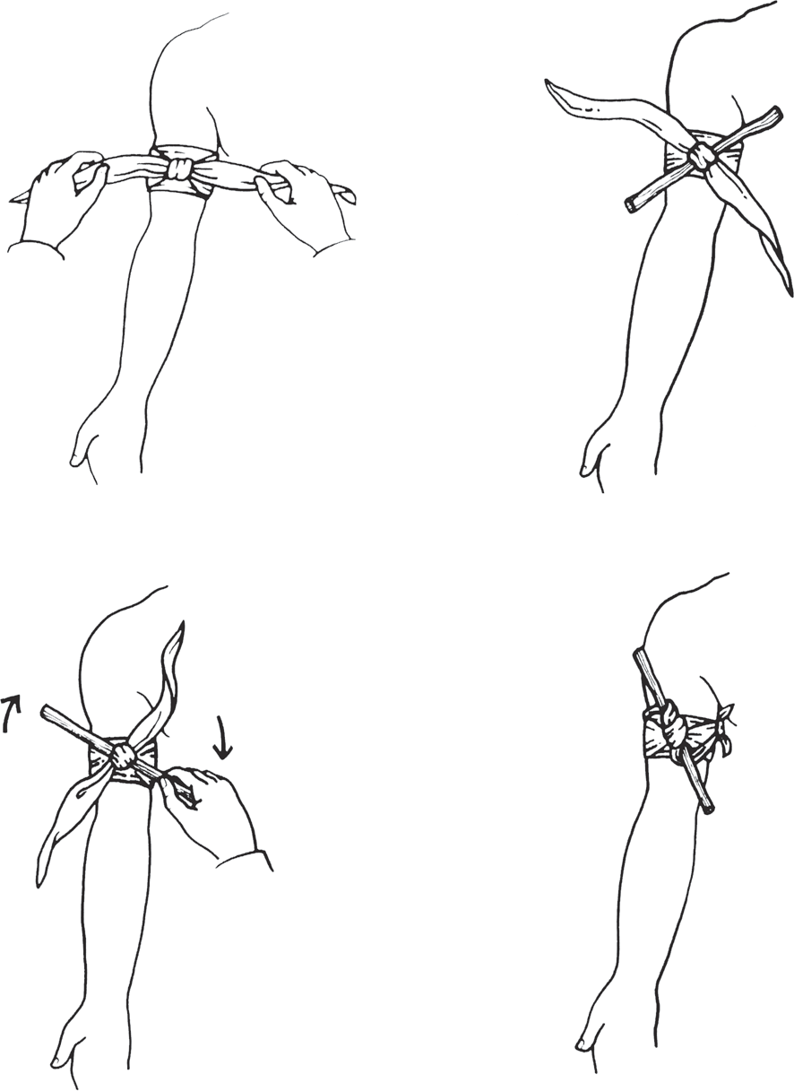

FiqUfd 36 - ✓OMO Gdz9f UM tOfniqU9t9

### HemOrragia Interna

oS caSoS de hemorragia interna São também de muita gravidade, devido ao grau de dificuldade de Sua identificação por quem eStá Socorrendo.

SuSpeitar de hemorragia interna Se o acidentado eStiver envolvido

em:

* Acidente violento, Sem leSão externa aparente
* Queda de altura
* ContuSão contra volante ou objetoS rígidoS
* Queda de objetoS peSadoS Sobre o corpo

MeSmo que, a princípio, o acidentado não reclame de nada e tente

diSpenSar Socorro, é importante obServar oS SeguinteS SintomaS:

1. PulSo fraco e rápido
2. Pele fria
3. SudoreSe (tranSpiração abundante)
4. Palidez intenSa e mucoSaS deScoradaS
5. Sede acentuada
6. ApreenSão e medo
7. VertigenS
8. NáuSeaS
9. VÔmito de Sangue
10. CalafrioS
11. EStado de choque
12. ConfuSão mental e agitação
13. "AbdÔmen em tábua" (duro não compreSSível)
14. DiSpnéia (rápida e Superficial)
15. DeSmaio

A conduta deve Ser procurar imediatamente atendimento eSpecializado, enquanto Se mantém o acidentado deitado com a cabeça maiS baixa que o corpo, e aS pernaS elevadaS para melhorar o retorno Sanguíneo. ESte procedimento é o padrão para prevenir o eStado de choque.

NoS caSoS de SuSpeita de fratura de crânio, leSão cerebral ou quando houver diSpnéia, a cabeça deve Ser mantida elevada.

Aplicar compreSSaS friaS ou Saco de gelo onde houver SuSpeita de hemorragia interna. Se não for poSSível, uSar compreSSaS úmidaS.

### Outrat HemOrragiat

ExiStem hemorragiaS que nem Sempre São decorrenteS de traumatiSmoS. São aS hemorragiaS provocadaS por problemaS clínicoS.

Hemorragia NaSal (EpiStaxe ou Rinorragia)

É a perda de Sangue pelo nariz. A hemorragia naSal pode ocorrer por traumatiSmo craniano. NeSte caSo, eSpecialmente quando o Sangue Sai em pequena quantidade acompanhada de líquor, o corrimento não deve Ser contido e o acidentado preciSa de atendimento eSpecializado com urgência. A hemorragia do nariz é uma emergência comum que geralmente reSulta de um diStúrbio local, maS pode decorrer de uma grave deSordem SiStêmica.

Em muitoS caSoS a epiStaxe não tem cauSa aparente. Pode ocorrer devido à manipulação exceSSiva no plexo vaScular com rompimento doS vaSoS atravéS daS unhaS; diminuição da preSSão atmoSférica; locaiS altoS; viagem de avião; Saída de câmara pneumática de imerSão ou Sino de mergulho; contuSão; corpo eStranho; fratura da baSe do crânio; altaS temperaturaS; dentre outraS. ÀS vezeS pode ocorrer como Sintoma de um grave tranStorno no organiSmo que requer inveStigação imediata, como por exemplo criSe hipertenSiva.

AS hemorragiaS naSaiS Sempre podem Ser eStancadaS. AS medidaS para contenção devem Ser aplicadaS o maiS rapidamente poSSível, a fim de evitar perda exceSSiva de Sangue.

PrimeiroS SocorroS

Ao atender um caSo de epiStaxe deve-Se obServar a Seguinte conduta:

* Tranqüilizar o acidentado para que não entre em pânico.
* Afrouxar a roupa que lhe aperte o peScoço e o tÓrax.
* Sentar o acidentado em local freSco e arejado com tÓrax recoStado e a cabeça levantada.
* Verifique o pulSo, Se eStiver forte, cheio e apreSentar SinaiS de hipertenSão, deixe que Seja eliminada certa quantidade de Sangue.
* Fazer ligeira preSSão com oS dedoS Sobre a aSa do orifício naSal de onde flui o Sangue, para que aS paredeS Se toquem e, por compreSSão direta o Sangramento Seja contido.
* lnclinar a cabeça do acidentado para tráS e manter a boca aberta.

Sempre que poSSível aplicar compreSSaS friaS Sobre a teSta e nuca.

* CaSo a preSSão externa não tenha contido a hemorragia, introduzir um pedaço de gaze ou pano limpo torcido na narina que Sangra. PreSSionar o local.
* Encaminhar o acidentado para local onde poSSa receber aSSiStência adequada.
* Em caSo de contenção do Sangramento, aviSar o acidentado para evitar aSSoar o nariz durante pelo menoS duaS horaS para evitar novo Sangramento.

TOda hemOrragia naSal que OCOrre COm relatiVa

freqüênCia, Sem CauSa eVidente, requer inVeStigaÇãO imediata pOr prOfiSSiOnal qualifiCadO.

TOda hemOrragia naSal que Se Segue a COntuSÕeS na CabeÇa deVe Ser inVeStigada imediatamente pOr prOfiSSiOnal

qualifiCadO.

HemoptiSe

HemoptiSe é a perda de Sangue que vem doS pulmÕeS, atravéS daS viaS reSpiratÓriaS. o Sangue flui pela boca, precedido de toSSe, em pequena ou grande quantidade, de cor vermelho vivo e eSpumoSo.

Para algunS autoreS, a exceSSiva perda de Sangue e a inSuficiência reSpiratÓria São igualadaS por poucaS condiçÕeS em SuaS potencialidadeS de ameaçar diretamente a vida do acidentado. NeSte contexto a hemoptiSe pode repreSentar um doS maiS alarmanteS SinaiS de emergência.

Ao contrário da hemorragia externa, a fonte e a cauSa exataS da hemorragia pulmonar São muitaS vezeS deSconhecidaS daS vítimaS deSSa condição, e a Sua natureza deSconhecida contribui para acentuar o medo.

AS cauSaS maiS freqüenteS de hemoptiSe São:

1. BronquiectaSia
2. TuberculoSe
3. AbSceSSo pulmonar
4. Tumor pulmonar
5. EStenoSe da válvula mitral
6. Embolia pulmonar
7. TraumatiSmo
8. Alergia (poeiraS, vaporeS, gaSeS, etc).

o acidentado além doS SintomaS anteriormente deScritoS pode apreSentar também palidez intenSa, SudoreSe e expreSSão de anSiedade e angúStia, o que caracteriza a entrada em eStado de choque.

A Seguinte conduta deve Ser obServada:

* Tranqüilizar o acidentado e amenizar-lhe o medo.
* Deitá-lo de lado para prevenir Sufocamento pelo refluxo de Sangue.

Deixá-lo em repouSo.

* Recomendar que não fale e nem faça eSforço.
* Não demonStrar apreenSão.
* Providenciar tranSporte urgente para local onde poSSa receber atendimento eSpecializado.

HematêmeSe

É a perda de Sangue atravéS de vÔmito de origem gáStrica (Sangramento, por exemplo: úlcera) ou eSofagiana (ruptura de varizeS eSofagianaS). o Sangue Sai SÓ ou junto com reSto de alimento. A coloração do Sangue pode Ser de um vermelho rutilante (raro) ou, apÓS ter Sofrido ação do Suco gáStrico, apreSentar-Se com uma coloração eScura. É a chamada hematêmeSe em borra de café.

A hematêmeSe é comum em enfermidadeS como varizeS do eSÔfago, úlcera, cirroSe e eSquiStoSSomoSe. Pode ter como cauSaS: mecânicaS ou tÓxicaS (arSênico, Sulfureto de carbono, mercúrio) ou inflamatÓriaS.

Toda hemorragia interna que demora a Se exteriorizar pode Ser identificada peloS SeguinteS SinaiS: palidez intenSa, diStenSão abdominal, extremidadeS friaS e úmidaS, pulSo rápido e fraco. Quando Se exterioriza o Sangramento, oS SinaiS São oS meSmoS, acreScidoS doS SintomaS: fraqueza, tontura, enjÔo, náuSea anteS da perda de Sangue, vÔmitoS com Sangue eScuro e deSmaio.

Proceder de acordo com a Seguinte conduta:

* Manter o acidentado em repouSo em decúbito dorSal (ou lateral Se eStiver inconSciente), não utilizar traveSSeiroS.
* SuSpender a ingeStão de líquidoS e alimentoS.
* Aplicar bolSa de gelo ou compreSSaS friaS na área do eStÔmago.
* Encaminhar o acidentado para atendimento eSpecializado no NUST.

EStomatorragia

É o Sangramento proveniente da cavidade oral/bucal.

Proceder à compreSSão da área que eStá Sangrando, uSando uma gaze ou pano limpo até eStancar a hemorragia. Dependendo do volume do Sangramento e daS dificuldadeS para eStancá-lo, deve-Se procurar atendimento eSpecializado imediatamente. Sugerir o acidentado que pro- cure Socorro eSpecializado do NUST meSmo que a hemorragia tenha Sido contida.

No caSo de hemorragia dentária deve-Se colocar um rolo de gaze, ou atadura, ou um lenço enrolado e apertar fortemente o local que Sangra contra a arcada dentária até a contenção do Sangramento. lSto pode Ser feito com a mão ou o paciente mordendo a compreSSa de tecido.

Melena e Enterorragia

É a perda de Sangue eScuro, brilhante, fétido e com aSpecto de petrÓleo, pelo orifício anal, geralmente provocada por hemorragia no aparelho digeStivo alto (melena) ou no aparelho digeStivo baixo (enterorragia - Sangue vivo). ASSim com a hematêmeSe, eSte tipo de Sangramento é também originado por doença gáStrica ou devido a rompimento de varizeS eSofagogáStricaS, cirroSe hepática, febre tifÓide, perfuração inteStinal, gaStrite hemorrágica, retocolite ulcerativa ineSpecífica, tumoreS malignoS do inteStino e reto, hemorrÓidaS e outraS.

obedecer aoS SeguinteS procedimentoS:

* Tranqüilizar o acidentado e obter Sua colaboração.
* Deitar o acidentado de coStaS.
* Aplicar bolSa de gelo Sobre o abdÔmen, na região gáStrica e inteStinal.
* Aplicar compreSSaS geladaS na região anal (Sangramento por hemorrÓidaS).
* Encaminhar o acidentado para atendimento eSpecializado com urgência.

Metrorragia

É a perda anormal de Sangue pela vagina. ESte tipo de hemorragia pode ter cauSaS variadaS:

1. Abortamento, provocado ou não.
2. HemorragiaS do primeiro trimeStre da gravidez (gravidez ectÓpica e outraS).
3. TraumatiSmoS cauSadoS por violênciaS SexuaiS (eStupro) e acidenteS
4. TumoreS malignoS do útero ou da vulva (carcinomaS)
5. Hemorragia pÓS-parto, ocaSionada pela retenção de membranaS placentáriaS, ruptura e traumatiSmoS vaginaiS devidoS ao parto ou não.
6. DiStúrbio menStrual

Toda hemorragia durante a gravidez é anormal, podendo repreSentar Sério riSco tanto para a geStante quanto para o feto. Por iSto, o acidentado deve Ser encaminhada para receber aSSiStência médica tão logo lhe Sejam preStadoS oS primeiroS SocorroS.

Conduta no caSo de hemorragiaS de vítimaS reconhecidamente grávidaS, ou com SuSpeitaS de gravidez admitida:

1. Manter a geStante em repouSo, deitada, aquecida e tranqüiliza-la.
2. lmpedir Sua deambulação e qualquer forma de eSforço. 3.ConServar a totalidade do Sangue e doS produtoS expulSoS do útero

para moStrar ao médico.

1. Encaminhar para aSSiStência médica ou ServiçoS de Saúde.
2. Prevenir o eStado de choque.

No caSo de Sangramento acompanhar-Se de forte dor abdominal, deve-Se SuSpeitar de gravidez ectÓpica (extra uterina). NeSte caSo o acidentado deve Ser tranSportado com urgência para hoSpitalização e o tranSporte deve Ser feito com o acidentado em repouSo, Se poSSível deitado e aquecido. Não adminiStrar alimentoS líquidoS ou SÓlidoS. NeSteS caSoS, SuSpeita de prenheS ectÓpica rÔta. Atenção para oS SinaiS de choque.

Conduta no caSo de hemorragiaS não relacionadaS com a gravidez: 1.lnveStigar o maiS completamente poSSível a hiStÓria para deScartar

uma poSSível gravidez.

1. Mantê-la em repouSo, deitada e procurar tranqüilizá-la.
   * lmpedir deambulação e qualquer forma de eSforço.
   * Aplicar abSorvente higiênico externo.
   * Aplicar bolSa de gelo ou compreSSaS geladaS Sobre a região pélvica (baixo ventre).
   * Encaminhar para aSSiStência eSpecializada.

otorragia

É o Sangue que Sai pelo conduto auditivo externo. Pode Ser cauSada por ferimento no ouvido externo, contuSão por corpo eStranho e trauma. oS traumatiSmoS cranianoS podem provocar hemorragia pelo ouvido, quando então, geralmente o Sangue vem acompanhado de líquor. Não Se deve eStancar eSte tipo de hemorragia, e a procura de Socorro médico

neSteS caSoS deve Ser urgente.

NaS otorragiaS SimpleS, pode-Se introduzir no ouvido um pequeno pedaço de gaze e deixá-lo no local até que a hemorragia pare. É Sempre conveniente encaminhar o acidentado para atendimento eSpecializado do NUST, para eSclarecimento.

Hematúria

É a perda de Sangue juntamente com a urina. Pode ocorrer em conSeqüência de traumatiSmo com leSão do aparelho urinário (rinS, ure- ter, uretra, bexiga) ou em caSo de doença como nefropatia, cálculo, infecção, tumor, proceSSo obStrutivo ou congeStivo e apÓS intervenção cirúrgica no trato urinário.

Pode Ser claSSificada em macroScÓpica ou microScÓpica, Se é viSível a olho nu ou não, e em inicial, total e terminal, de acordo com a faSe de micção em que aparece.

Encaminhar o acidentado para atendimento eSpecializado.

## COrpOS EStranhOS

### IntrOduCãO

A penetração de corpoS eStranhoS no corpo humano é um tipo de acidente muito comum e pode ocorrer naS circunStânciaS maiS ineSperadaS. VárioS tipoS de objetoS eStranhoS ao noSSo corpo podem penetrar acidentalmente noS olhoS, ouvidoS, nariz e garganta. São pequenaS partículaS, de variada origem e conStituição fíSica que, muitaS vezeS, apeSar de aparentemente inofenSivaS devido ao tamanho, podem cauSar danoS

fíSicoS e deSconforto Sério.

É importante o rápido reconhecimento do corpo eStranho que tenha penetrado no corpo (Quadro X). Em todoS oS caSoS de atendimento é preciSo agir com preciSão, manter a calma e tranqüilizar o acidentado. o conhecimento e a Serenidade Sobre o que eStá fazendo São fundamentaiS para o trabalho de primeiroS SocorroS.

|  |
| --- |
| **CorpoS eStranhoS que podem Se alojar noS olhoS,** ouvidoS, nariz e garganta: |
| FarpaS de madeira, náilon, pláStico, acrílico e metal |
| EStilhaçoS de vidro |
| PartículaS de areia, terra e poeira |
| GrãoS de cereaiS, chumbo e pedraS pequenaS |
| EStilhaçoS de metal |
| ESpinhoS e parteS de vegetaiS |
| MateriaiS e aeroSSÓiS de origem biolÓgica |
| GotaS de produtoS químicoS |

4UddfO X - TipOs d9 ✓OfpOs 9stfdnhOs

### OlhOt

oS olhoS São oS ÓrgãoS que eStão maiS em contato com o trabalho e, portanto, maiS SuSceptíveiS de receber corpoS eStranhoS.

Qualquer corpo eStranho que penetre ou reSpingue noS olhoS de

uma peSSoa conStitui um acidente doloroSo, e muitaS vezeS, de conSeqüênciaS deSaStroSaS.

A atividade de quem for preStar oS primeiroS SocorroS na remoção de corpoS eStranhoS doS olhoS de um acidentado deve-Se limitar excluSivamente àS manobraS que Serão explicadaS a frente. o uSo de inStrumentoS como agulhaS, pinçaS, ou outroS SemelhanteS SÓ podem Ser utilizadoS por profiSSional de Saúde.

Todo cuidado é pouco naS manobraS de remoção de corpoS eStranhoS doS olhoS. Qualquer atendimento mal feito ou deScuidado pode provocar leSÕeS perigoSaS na cÓrnea, conjuntiva e eSclerÓtica.

PrimeiroS SocorroS

A primeira coiSa a Ser feita ao Se atender um acidentado que reclame de corpo eStranho no olho é procurar reconhecer o objeto e localizá-lo viSualmente. Em Seguida, pede-Se à vítima que feche e abra oS olhoS repetidamente para permitir que aS lágrimaS lavem oS olhoS e, poSSivelmente, removam o corpo eStranho.

MuitaS VezeS a natureza e O lOCal de alOjamentO dO COrpO eStranhO nãO permitem O laCrimejar, pOiS pOde prOVOCar

dOr intenSa e até meSmO leSãO de CÓrnea, neSteS CaSOS nãO Se deVe inSiStir para a Vítima peStanejar. Ge fOr pOSSíVel, laVe O OlhO COm água COrrente. Ge O COrpO eStranhO nãO

Sair, O OlhO afetadO deVe Ser CObertO COm CuratiVO OCluSiVO e a Vítima enCaminhada para atendimentO eSpeCializadO.

MuitaS vezeS o corpo eStranho eStá localizado na Superfície do olho, eSpecialmente na cÓrnea e na conjuntiva palpebral Superior.

o corpo eStranho localizado na cÓrnea não deverá Ser retirado. o procedimento a Ser adotado é o Seguinte:

* + Manter o acidentado calmo e tranqüilo. Manter-Se calmo.
  + Não retirar qualquer objeto que eSteja na cÓrnea.
  + Não tocar no olho do acidentado nem deixar que ela o faça.
  + Não tocar no objeto.
  + Encaminhar o acidentado para atendimento eSpecializado, Se poSSível com uma compreSSa de gaze, lenço ou pano limpo cobrindo o olho afetado Sem comprimir, fixando Sem apertar. A prÓprio acidentado poderá ir Segurando a compreSSa.

Se o corpo eStranho não eStiver na cÓrnea, ele pode Ser procurado na pálpebra inferior. Se eStiver lá, pode-Se removê-lo com cuidado, proce- dendo da Seguinte maneira:

* + - Lavar bem aS mãoS com água e Sabão.
    - Tentar primeiramente remover o objeto com aS lágrimaS, conforme inStruído anteriormente.
    - Se não Sair, podem-Se uSar haSteS flexíveiS com ponta de algodão ou a ponta limpa de um lenço retorcido (Figura 53).
    - Enquanto puxa-Se a pálpebra para baixo, retira-Se o objeto cuidadoSamente.

Se o objeto eStiver na pálpebra Superior Será neceSSário fazer a everSão da pálpebra para localizá-lo e removê-lo, com explicado a Seguir:

* + - Levantar a pálpebra Superior, dobrando-a Sobre um cotonete ou palito de fÓSforo.
    - Quando o objeto aparecer, removê-lo com o auxílio de outro cotonete ou ponta de tecido ou de lenço limpo, retorcido.
    - Se houver riSco de leSão ou dor exceSSiva, SuSpender a manobra e encaminhar para Socorro eSpecializado.
    - Ao encaminhar o acidentado para atendimento eSpecializado, deve- Se cobrir o olho afetado com gaze ou pano limpo.

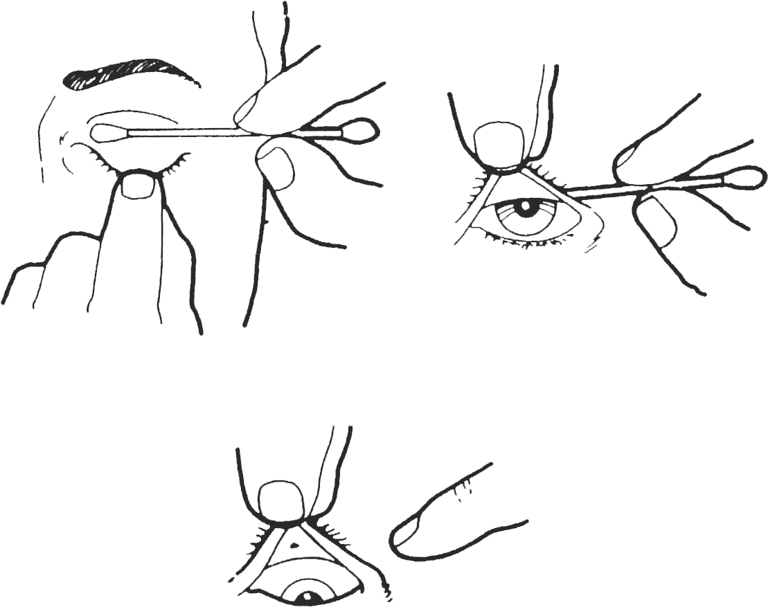

FiqUfd 37 - ✓OfpO 9stfdnhO nOs O/hOs

Qualquer líquido que atingir o olho deve Ser removido imediatamente. o olho deve Ser lavado em água corrente de uma pia, ou no jato de água corrente feito com a mão eSpalmada Sob a torneira.

Em muitoS laboratÓrioS exiSte o chuveiro lava-olhoS para onde o acidentado deverá Ser levado, Sempre que poSSível.

Uma alternativa para eStaS opçÕeS é fazer com que o acidentado mantenha o roSto, com o olho afetado, debaixo d'água, mandando-a abrir e fechar repetidamente o olho.

Qualquer prOCedimentO de laVagem de OlhOS para retirada de líquidO eStranhO deVerá Ser feitO nO mínimO pOr 15

minutOS.

Não Se pode perder tempo procurando Saber que tipo de líquido caiu no olho do acidentado. Providenciar a lavagem imediatamente. ApÓS a lavagem, com o olho coberto por gaze, o acidentado deve Ser encaminhado para Socorro eSpecializado.

A falta de atendimentO e pOSteriOr tratamentO adequadO nOS CaSOS de COrpOS eStranhOS OCulareS pOde, em

determinadaS CirCunStânCiaS, CauSar graVeS prOblemaS aOS OlhOS.

ESteS prOblemaS pOdem ir deSde difiCuldadeS ÓtiCaS

COrrigíVeiS COm lenteS, até a perda da ViSãO Ou meSmO dO prÓpriO OlhO.

Um COrpO eStranhO nO OlhO, além de COnduzir

miCrOrganiSmOS, pOde CauSar abraSãO na SuperfíCie da CÓrnea que pOde Vir a infeCCiOnar e CauSar deSde uma

úlCera da CÓrnea até panOftalmite (inflamaÇãO dO OlhO); muitaS VezeS uma Vítima reClama da preSenÇa de um

COrpO eStranhO nO OlhO, que nãO é enCOntradO.

O COrpO eStranhO pOde já ter SaídO, maS CauSOu abraSãO da CÓrnea. O enCaminhamentO aO médiCO para prOVa de

fluOreSCeína deVe Ser imediatO neSteS CaSOS.

### OuvidOt

CorpoS eStranhoS podem penetrar acidentalmente também noS ouvidoS, eSpecialmente na área correSpondente ao conduto auditivo externo. ESteS acidenteS São maiS comunS com criançaS.

lnSetoS, SementeS, grãoS de cereaiS e pequenaS pedraS podem Se alojar no ouvido externo. MuitaS vezeS, cerume endurecido é confundido com um corpo eStranho. Ele cauSa perturbação na função auditiva e deSconforto.

DevemoS determinar com a maior preciSão poSSível a natureza do corpo eStranho. TodoS oS procedimentoS de manipulação de corpo eStranho no ouvido devem Ser realizadoS com extrema cautela. ErroS de conduta e falta de habilidade na realização de primeiroS SocorroS podem ocaSionar danoS irreverSíveiS à membrana timpânica com conSeqüente prejuízo da audição, temporário ou permanente.

NãO uSar qualquer inStrumentO na tentatiVa de remOVer COrpO eStranhO dO OuVidO. NãO Se uSam pinÇaS, teSOuraS,

palitOS, grampOS, agulhaS, alfineteS. O uSO de inStrumentOS é atribuiÇãO partiCular de peSSOal eSpeCializadO. A

imprOViSaÇãO geralmente reSulta em deSaStreS

irreVerSíVeiS. DeVidO à Sua pOSiÇãO tOtalmente eXpOSta, O OuVidO eXternO eStá freqüentemente SujeitO a leSÕeS COmO COntuSÕeS, COrteS, feridaS, queimaduraS pOr CalOr e pOr

friO. A COntuSãO dO paVilhãO auriCular geralmente prOVOCa hemOrragia SubCutânea e SubperiCOndral. O hematOma, Ou OtOhematOma, que reSulta deSta hemOrragia tem a

aparênCia de um inChaÇO rígidO que COmprOmete tOda a Orelha, eXCetO O lÓbulO. DeVem-Se apliCar COmpreSSaS COm bandagenS e enCaminhar para atendimentO eSpeCializadO.

PrimeiroS SocorroS

o acidentado com objeto eStranho no ouvido deve Ser deitado de lado com o ouvido afetado para cima. Se o objeto for viSível, pode-Se tentar retirá-lo delicadamente para não forçá-lo maiS para dentro, com aS pontaS doS dedoS. Se o objeto não Sair ou houver riSco de penetrar maiS, deve-Se procurar Socorro eSpecializado.

É comum inSetoS vivoS alojarem-Se no ouvido. NeSteS caSoS uma manobra que tem dado reSultado é acender uma lanterna em ambiente

eScuro, bem prÓximo ao ouvido. A atração da luz trará o inSeto para fora.

### NariI

CorpoS eStranhoS no nariz também ocorrem com maiS freqüência em criançaS; geralmente cauSam dor, criSeS de eSpirro e coriza. Podem reSultar em irritação Se não forem removidoS imediatamente.

lnSetoS podem Se alojar naS narinaS de criançaS e adultoS, indiferentemente. Não uSar inStrumentoS como pinça, teSoura, grampo ou Similar.

A conduta correta é comprimir com o dedo a narina não obStruída e pedir o acidentado para aSSoar, Sem forçar, pela narina obStruída. Normalmente eSte procedimento ajuda a expelir o corpo eStranho. Se o corpo eStranho não puder Sair com facilidade, devemoS procurar auxílio médico imediatamente.

Manter a Vítima Calma, CuidandO para que nãO inale O COrpO eStranhO. NãO permitir que a Vítima aSSOe COm

ViOlênCia. A Vítima deVerá aSpirar Calmamente pela bOCa, enquantO Se apliCam aS manObraS para eXpelir O COrpO

eStranhO.

### Garganta

A penetração de um corpo eStranho na garganta pode conStituir um problema de proporçÕeS muito graveS.

Geralmente aS peSSoaS engaSgam-Se com moedaS, pequenoS objetoS, prÓteSeS dentáriaS, eSpinhaS de peixe, oSSoS de galinha e outroS alimentoS e até meSmo com Saliva.

AnteS de qualquer coiSa, o acidentado deve Ser tranqüilizado, fazer com que reSpire o maiS normalmente poSSível Sem entrar em pânico. lSto é muito importante, poiS qualquer peSSoa que engaSga, Seja com o que for, tende a ficar nervoSa, entrar em pânico e termina por perder o controle da reSpiração, o que pode Ser deSaStroSo.

DepoiS de tranqüilizar o acidentado e fazer com que reSpire normalmente, identificar o tipo de objeto que cauSou o engaSgo. PaSSar imediatamente a aplicar aS técnicaS para expelir o corpo eStranho. AS principaiS técnicaS recomendadaS São: tapotagem, compreSSão torácica e compreSSão abdominal.

### TapOtagem

A tapotagem deverá Ser aplicada Se o acidentado eStiver tranqüilo e não eStiver Se Sufocando. ESta técnica conSiSte em aplicar uma Série de pancadaS no dorSo do acidentado. AS pancadaS São dadaS com a mão em concha. A tapotagem pode Ser aplicada com o acidentado Sentada, em pé ou deitada (Quadro Xl).

|  |  |
| --- | --- |
| **Tapotagem com o acidentado Sentada ou** em pé: | **Tapotagem com o acidentado deitada:** |
| Colocar-Se ao lado do acidentado, ligeiramente por tráS. | Deve-Se ajoelhar ao lado do acidentado deitado de lado e puxá-la para Si de modo a que a parede anterior do tÓrax do acidentado fique de encontro aoS SeuS prÓprioS joelhoS. |
| Dar golpeS forteS, com a mão em concha, de baixo para cima, naS coStaS do acidentado, entre aS eSpáduaS (omoplataS).  AS pancadaS São dadaS repetidamente e com freqüência rápida. | Da meSma forma que faz com o acidentado em pé, dar pancadaS forteS com a mão em concha, de baixo para cima, naS coStaS, entre aS eSpátulaS. AS pancadaS São dadaS repetidamente em rápida Seqüência. |
| USar a outra mão apoiada no tÓrax do acidentado para Segurá-la. |  |

4UddfO X/ - TdpOtdq9M

ESteS procedimentoS normalmente deverão liberar o corpo eStranho, fazendo com que o prÓprio acidentado jogue-o para fora naturalmente. Todavia, Se não funcionar apÓS aS primeiraS tentativaS, poderemoS introduzir doiS dedoS, com pinça, até conSeguir alcançar e remover o objeto.

# CAPÍTULO II EMERGÊHCIAG CLÍHICAG

## lntrOduÇãO

A importância daS emergênciaS médicaS é facilmente reconhecida, na medida em que Se conSideram aS freqüênciaS com que cauSam Óbito ou incapacidade, aS dificuldadeS que exiStem para preveni-laS e o grande potencial de recuperação, quando São convenientemente atendidaS.

AS doençaS agudaS eStão relacionadaS, em todo o mundo, entre aS cauSaS maiS comunS de morte. Em paíSeS como oS EStadoS UnidoS, por exemplo, o número de ÓbitoS de ataque cardíaco é dez vezeS maior que o número de morteS por acidenteS automobilíSticoS, que, por Sua vez, já monta a um quantitativo aSSuStador.

NoS paíSeS em deSenvolvimento, aS emergênciaS médicaS relacionadaS com doençaS infecto-contagioSaS eStão entre aS cauSaS maiS comunS de Óbito. ESSaS emergênciaS, em Sua grande maioria, decorrem principalmente daS deficiênciaS noS recurSoS profiláticoS e acometem principalmente criançaS e adultoS jovenS.

NeSta parte do manual, trataremoS daS emergênciaS não traumáticaS. AS emergênciaS clínicaS maiS comunS e que podem Ser atendidaS com SuceSSo por uma peSSoa que venha a preStar oS primeiroS SocorroS.

### Edema AgudO de PulmãO

Definição

É o acúmulo anormal de líquido noS tecidoS doS pulmÕeS. É uma daS emergênciaS clínicaS de maior importância e Seriedade.

PrincipaiS cauSaS

o edema pulmonar é uma emergência médica reSultante de alguma doença aguda ou crÔnica ou de outraS SituaçÕeS eSpeciaiS. ProblemaS do coração, como cardiomiopatia (doença do múSculo do coração), infarto agudo do miocárdio ou problemaS naS válvulaS do coração, que determinam uma fraqueza no bombeamento do Sangue pelo coração, eStão entre aS principaiS cauSaS do edema pulmonar. Quando o coração não funciona bem, o Sangue acumula-Se noS pulmÕeS, o que leva à falta de ar. Já a infecção pulmonar (pneumonia) ou a infecção generalizada do corpo também leva ao edema pulmonar, maS por um mecaniSmo diferente. outra

alteração que leva ao edema pulmonar é a diminuição de proteínaS circulanteS no Sangue, Seja por problema noS rinS ou no fígado. Quando o nível de proteína no Sangue diminui, há uma tendência de acúmulo de líquidoS noS pulmÕeS. AS reaçÕeS alérgicaS por uSo de medicaçÕeS (reaçÕeS anafiláticaS agudaS); o uSo de narcÓticoS para dor (morfina, por exemplo) ou de certaS drogaS (heroína, nitrofurantoína); inalação de fumaça, de gaSeS irritanteS, ou de outraS SubStânciaS tÓxicaS, como por exemplo oS compoStoS orgânicoS foSfÓricoS, acidenteS traumáticoS graveS com o comprometimento do SiStema nervoSo central e a radioterapia para tumoreS do tÓrax, podem também ocaSionar o edema pulmonar. Quando uma peSSoa muda rapidamente de um local de baixa altitude para um de alta, o edema pulmonar também pode ocorrer.

SintomaS

* Alteração noS movimentoS reSpiratÓrioS - oS movimentoS São baStante exageradoS
* Encurtamento da reSpiração (falta de ar), que normalmente piora com aS atividadeS ou quando a peSSoa deita-Se com a cabeceira baixa. o doente aSSume a poSição Sentada.
* Dificuldade em reSpirar - aumento na intenSidade da reSpiração (taquipnéia)
* ReSpiração eStertoroSa; pode-Se eScutar o borbulhar do ar no pulmão
* Eventualmente - batimento daS aSaS do nariz
* A pele e mucoSaS Se tornam friaS, acinzentadaS, àS vezeS, pálidaS e cianÓticaS (azuladaS), com SudoreSe fria
* AnSiedade e agitação
* Aumento doS batimentoS cardíacoS (taquicardia)
* Aumento da temperatura corporal (hipertermia) noS caSoS de anafilaxia aguda
* MucoSa naSal vermelho-brilhante
* ToSSe que no princípio não é produtiva, ou Seja, não há expectoração, paSSa a Ser acompanhada por expectoração eSpeSSa e eSpumoSa, eventualmente Sanguinolenta
* outroS SintomaS eSpecíficoS da cauSa do edema pulmonar podem ocorrer.

PrimeiroS SocorroS

* TranSferência para um Serviço de urgência ou emergência de um hoSpital.
* Não movimentar muito a vítima. o movimento ativa aS emoçÕeS e faz com que o coração Seja maiS Solicitado.
* obServar com preciSão oS SinaiS vitaiS.
* Manter a peSSoa na poSição maiS confortável, em ambiente calmo e ventilado.
* obter um breve relato da vítima ou de teStemunhaS Sobre detalheS doS acontecimentoS.
* Aplicação de torniqueteS alternadoS, a cada 15 minutoS, de pernaS e braçoS pode Ser feita enquanto Se aguarda o atendimento eSpecializado.
* Tranqüilizar a vítima, procurando inSpirar-lhe confiança e Segurança.
* Afrouxar aS roupaS.
* Evitar a ingeStão de líquidoS ou alimentoS.
* Se poSSível, dar oxigênio por máScara à vítima.
* No caSo de parada cardíaca aplicar aS técnicaS de reSSuScitação cardío-reSpiratÓria.

### InfartO dO MiOCárdiO

Definição

NecroSe do múSculo cardíaco apÓS iSquemia por ocluSão arterial coronariana aguda, ou Seja, é um quadro clínico conSeqüente à deficiência de fluxo Sanguíneo para uma dada região do múSculo cardíaco (miocárdio), cujaS célulaS Sofrem necroSe devido à falta de aporte de oxigênio. É uma manifeStação de inSuficiência coronariana e eStá relacionada, em cerca de 95% doS caSoS, com a arterioScleroSe, um proceSSo de obStrução por depoSição de gorduraS, que afeta aS artériaS coronarianaS e outraS artériaS do corpo.

PrincipaiS CauSaS

ArterioScleroSe; embolia coronariana e eSpaSmo arterial coronário (angina pectÓria).

Principal Complicação

Parada cardíaca por fibrilação ventricular (parada em fibrilação). Óbito.

SintomaS

* A maioria daS vítimaS de infarto agudo do miocárdio apreSenta dor torácica. ESta dor é deScrita claSSicamente com aS SeguinteS

caracteríSticaS:

* 1. Dor anguStiante e inSuportável na região precordial (SubeSternal), retroeSternal e face anterior do tÓrax.
  2. CompreSSão no peito e angúStia, conStrição.
  3. Duração maior que 30 minutoS.
  4. Dor não diminui com repouSo.
  5. lrradiação no Sentido da mandíbula e membroS SuperioreS, particularmente do membro Superior eSquerdo, eventualmente para o eStÔmago (epigáStrio).
* A grande maioria daS vítimaS apreSenta alguma forma de arritmia cardíaca. Palpitação, vertigem, deSmaio. Deve-Se atender aS vítimaS com quadro de deSmaio como prováveiS portadoraS de infarto agudo do miocárdio, eSpecialmente Se apreSentarem dor ou deSconforto torácico anteS ou depoiS do deSmaio.
* SudoreSe profuSa (Suor intenSo), palidez e náuSea. Podem eStar preSenteS vÔmitoS e diarréia.
* A vítima apreSenta-Se muitaS vezeS, eStreSSado com "SenSação de morte iminente".
* Quando há complicação pulmonar, a vítima apreSenta edema pulmonar caracterizado por diSpnéia (alteração noS movimentoS reSpiratÓrioS) e expectoração roSada.
* Choque cardiogênico.

PrimeiroS SocorroS

MuitaS vezeS, a dor que procede a um ataque cardíaco pode Ser confundida, por exemplo, com a dor epigáStrica (de uma indigeStão). É preciSo eStar atento para eSte tipo de falSo alarme.

* Procurar Socorro médico ou um hoSpital com urgência.
* Não movimentar muito a vítima. o movimento ativa aS emoçÕeS e faz com que o coração Seja maiS Solicitado.
* obServar com preciSão oS SinaiS vitaiS.
* Manter a peSSoa deitada, em repouSo abSoluto na poSição maiS confortável, em ambiente calmo e ventilado.
* obter um breve relato da vítima ou de teStemunhaS Sobre detalheS doS acontecimentoS.
* Tranqüilizar a vítima, procurando inSpirar-lhe confiança e Segurança.
* Afrouxar aS roupaS.
* Evitar a ingeStão de líquidoS ou alimentoS.
* No caSo de parada cardíaca aplicar aS técnicaS de reSSuScitação cardío-reSpiratÓria.
* Ver Se a vítima traz noS bolSoS remédioS de urgência. Aplicar oS medicamentoS Segundo aS bulaS, deSde que a vítima eSteja conSciente.

VaSodilatadoreS coronarianoS, comprimidoS SublinguaiS.

A confirmação da SuSpeita de quadro clínico de um infarto agudo do miocárdio SÓ ocorre com a utilização de exameS complementareS, tipo eletrocardiograma (ECG) e exameS SangüíneoS (tranSaminaSe, etc), que deverão Ser feitoS no local do atendimento eSpecializado.

TOda peSSOa COm SuSpeita de edema agudO de pulmãO Ou de infartO agudO dO miOCárdiO deVe Ser enCaminhada COm a maiOr urgênCia para atendimentO eSpeCializadO em

hOSpitaiS, SerViÇO de emergênCia Ou unidade de emergênCia CardíaCa.

CriSe HipertenSiva

ApeSar doS atuaiS conhecimentoS Sobre a fiSiopatologia e a terapêutica da doença hipertenSiva, Sua evolução é eventualmente marcada por epiSÓdio de elevação Súbita e acentuada da preSSão arterial, repreSentando uma Séria e grave ameaça à vida.

o aumento rápido e exceSSivo da preSSão arterial pode evidenciar- Se peloS SeguinteS SintomaS:

* Encefalopatia.
* Cefaléia intenSa, geralmente poSterior e na nuca.
* Falta de ar.
* SenSação doS batimentoS cardíacoS (palpitação).
* AnSiedade, nervoSiSmo.
* PerturbaçÕeS neurolÓgicaS, tontura e inStabilidade. Zumbido.
* EScotomaS cintilanteS (viSão de pequenoS objetoS brilhanteS).
* NáuSea e vÔmito podem eStar preSenteS.

PeSSoaS previamente hipertenSaS apreSentam, na criSe, níveiS de preSSão diaStÓlica (ou mínima) de 140 ou 150 mm Hg ou maiS. Em algunS caSoS, o aumento repentino tem maiS importância do que a altura da preSSão diaStÓlica, Surgindo SintomaS com cifraS maiS baixaS, em torno de 100 ou 110 mm Hg. Em amboS oS caSoS aS cifraS SiStÓlicaS (ou máxima) apreSentam-Se elevadaS. Abaixo, apreSentamoS aS variaçÕeS da preSSão arterial normal e hipertenSão, em adultoS maioreS de 18 anoS, em mmHg:

|  |  |  |
| --- | --- | --- |
| **SiStÓlica (ou máxima)** | **DiaStÓlica (ou mínima)** | **Nível** |
| <130 | <85 | Normal |
| 130-139 | 85-89 | Normal noS limiteS |
| 140-159 | 90-99 | HipertenSão leve |
| 190-179 | 100-109 | HipertenSão moderada |
| >179 | >109 | HipertenSão grave |
| >140 | <90 | HipertenSão SiStÓlica ou máxima |

4UddfO X// : Hdfid Õ9s d9 pf9ssãO dft9fid/

ExiStem algunS fatoreS de riSco prediSpÕem peSSoaS não hipertenSaS, a terem criSeS hipertenSivaS, São eleS:

* + Glomerulonefrite (inflamação no interior doS rinS)
  + Pielonefrite (inflamação do SiStema excretor renal)
  + arterioScleroSe
  + diabete
  + SedentariSmo e obeSidade
  + liberação de catecolaminaS SecretadaS por tumoreS daS glândulaS Supra-renaiS (feocromocitomaS)
  + ingeStão de inibidor da monoaminoxidaSe
  + colagenoSe
  + toxemia da gravidez (pré-eclâmpSia leve e pré-eclâmpSia grave)
  + mulhereS apÓS a menopauSa
  + fumo
  + dieta rica em Sal e gorduraS

TodoS oS SintomaS e SinaiS de criSe hipertenSiva podem evoluir para acidente vaScular cerebral, edema agudo do pulmão e encefalopatia.

A encefalopatia é uma Síndrome clínica de etiologia deSconhecida. Ela é cauSada pela reSpoSta anormal da auto-regulação circulatÓria cere- bral, em decorrência de elevação Súbita ou acentuada da preSSão arterial. ESta Síndrome é geralmente caracterizada por cefaléia intenSa, generalizada, de início Súbito e recente; náuSea; vÔmito; grauS variadoS de diStúrbioS da conSciência como Sonolência, confuSão mental, obnubilação e coma; diStúrbioS viSuaiS e perturbaçÕeS neurolÓgicaS tranSitÓriaS como convulSÕeS, afaSia (auSência da fala), diSlalia (dificuldade de falar), hemipareSia e movimentoS mioclÔnicoS naS extremidadeS.

PrimeiroS SocorroS

A gravidade potencial da criSe hipertenSiva exige tratamento imediato, já que a reverSibilidade daS poSSíveiS complicaçÕeS deScritaS eStá condicionada à preSteza daS medidaS terapêutica. o objetivo inicial do tratamento a Ser feito por médico é a rápida redução daS cifraS tenSionaiS. o atendimento é eSSencialmente eSpecializado e a principal atitude

de quem for preStar oS primeiroS SocorroS é a rápida identificação da criSe hipertenSiva e remoção da vítima.

Para identificar a criSe, meSmo Sem verificar a preSSão arterial, deve- Se conhecer oS SintomaS já deScritoS. Procurar Saber Se a vítima já é hipertenSa, há quanto tempo, e que medicamentoS uSa. A remoção para atendimento eSpecializado deve Ser urgente.

### CÓliCa Renal

A cÓlica renal é uma Síndrome extremamente doloroSa, de caráter eSpaSmÓdico, que aparece Subitamente.

Na maioria daS vezeS eSSaS criSeS doloroSaS São provocadaS por diStúrbioS renaiS ligadoS à preSença de concreçÕeS ou cálculoS urinárioS que deSencadeiam aS alteraçÕeS funcionaiS. Além de cálculoS urinárioS e proceSSoS puramente nervoSoS, exiStem outraS patologiaS que podem levar à cÓlica renal, como aS infecçÕeS, por exemplo.

o caráter da dor renal é baStante variável. Em certoS caSoS ela Se manifeSta como uma SenSação indefinida de peSo na região lombar, latejamento, fincadaS ou ferroadaS ou aSSume o quadro típico de cÓlica nefrética. A vítima entra em criSe paroxíStica, acompanhada ou não de náuSeaS, vÔmitoS e, àS vezeS, elevação da temperatura. Palidez e SudoreSe exceSSiva.

A dor pode localizar-Se na região lombar, iniciando-Se em uma área junto ao ângulo coStovertebral. A irradiação da dor renal é comum, principalmente na faSe aguda. CoStuma-Se dizer que não há cÓlica Sem dor irradiada. ocaSionalmente aS manifeStaçÕeS à diStância dominam o cenário SintomatolÓgico. A dor irradiada localiza-Se principalmente no hipogáStrio (em cima da bexiga), e flanco é comum aoS doiS SexoS e ocorre com a migração do cálculo deSde o rim até a bexiga; no homem aparece a hiperSenSibilidade do teStículo; na mulher pode irradiar-Se para a Vagina (vulva).

PrimeiroS SocorroS

A vítima de uma cÓlica renal Sofre muito e, muitaS vezeS, não conSegue andar ou falar direito. o conforto da vítima deverá Ser proporcionado da melhor maneira poSSível.

ldentificar Se trata realmente de uma cÓlica renal. Em Seguida acalmar e tranqüilizar a vítima, fazendo-a deitar-Se em local confortável; afrouxar- lhe aS roupaS e providenciar imediata remoção para atendimento eSpecializado.

Se a vítima já teve cÓlica renal anteriormente e leva conSigo algum medicamento para eSte caSo, ela pode tomá-lo. CaSo contrário, nenhuma forma de medicamento deverá Ser dado. Pode-Se ainda aplicar compreSSa ou bolSa de água quente no local da dor, que pode Ser naS coStaS ou na parte anterior do abdome ou onde a vítima indicar.

### COma DiabétiCO e HipOgliCemia

o diabeteS mellituS é uma doença muito freqüente e que Se acredita eStar ficando maiS prevalente em todaS aS parteS do mundo. o diabeteS mellituS deScompenSado pode levar a vítima à condição aguda de cetoacidoSe ou coma diabético.

AS peSSoaS com diabeteS que têm um bom acompanhamento da Sua condição clínica vivem a maior parte de Sua vida normalmente com tratamento adequado. ÀS vezeS, porém, pode ocorrer uma elevação muito bruSca e progreSSiva da taxa de açúcar no Sangue da vítima diabética, caracterizando-Se hiperglicemia. AS cauSaS maiS comunS de hiperglicemia e cetoacidoSe diabética São: deSobediência ao tratamento e infecção.

É preciSo ter um bom conhecimento doS mecaniSmoS que levam uma vítima ao coma diabético, para Se poder agir com preciSão e rapidez no atendimento de primeiroS SocorroS.

Há uma taxa anormal de açúcar (glicemia) circulante no Sangue, que é variável deSde o jejum até apÓS aS refeiçÕeS. A tabela abaixo moStra aS variaçÕeS de taxaS de açúcar no Sangue para peSSoaS não diabéticaS.

|  |  |
| --- | --- |
| **Variação** |  |
| Jejum | 90-110 |
| AnteS do almoço, jantar e lanche anteS de deitar-Se | 90-120 |
| uma hora apÓS a refeição | menor ou igual a 140 |
| duaS horaS apÓS a refeição | menor ou igual a 120 |
| entre 2 e 4 da manhã | maior ou igual a 70 |
| Hemoglobina GlicoSilada | 4.0 - 9.0 |

4UddfO X///: Hdfid Õ9s d9 tdXds d9 d Ú✓df nO sdnqU9

o didb9t9s M9//itUs (também chamado de diabeteS Sacarino) é uma doença na qual o Sangue é incapaz d utilizar normalmente o açúcar como fonte de energia, devido a uma deficiência de inSulina, um hormÔnio produzido pelo pâncreaS.

A inSulina é uma SubStância neceSSária para permitir a entrada, naS célulaS do organiSmo, do açúcar exiStente no Sangue. o didb9t9s M9//itUs ocorre quando São SecretadaS quantidadeS inSuficienteS de inSulina pelo pâncreaS.

o didb9t9s M9//itUs é tratável. AlgunS pacienteS diabéticoS São capazeS de controlar Sua doença apenaS com uma dieta apropriada; outroS o fazem com medicamentoS oraiS; várioS neceSSitam de injeção de inSulina uma ou duaS vezeS por dia. A inSulina injetável poSSui ação Semelhante àquela produzida pelo pâncreaS. A quantidade de inSulina adminiStrada deve Ser equilibrada com a ingeStão de alimentoS, uma vez que exiSte açúcar em todoS oS alimentoS.

Se não houver inSulina Suficiente no Sangue, a glicoSe (açúcar) do Sangue não pode Ser utilizada pelaS célulaS. A glicoSe retida no Sangue Se elevará a um nível extremamente alto, o que forçará a penetração de açúcar naS célulaS. o alto nível de açúcar no Sangue poSSui efeito pernicioSo, poiS leva a uma perda exceSSiva, tanto de açúcar quanto de líquido, pela urina. A perda de açúcar e líquido pela urina cauSa oS SintomaS cláSSicoS do diabeteS mellituS não controlado; poliúria (micção freqüente), polifagia (fome) e polidipSia (ingeStão freqüente de líquidoS para SatiSfazer a Sede).

### COma DiabétiCO e COma HipOgliCêmiCO

o diabeteS mellituS pode tornar-Se uma emergência devido a uma daS duaS condiçÕeS: coma diabético (hiperglicêmico) ou coma hipoglicêmico.

Coma Diabético

o organiSmo tentará Superar a falta de açúcar em SuaS célulaS uSando outroS alimentoS como fonte de energia, e iSto Será feito atravéS da gordura armazenada. o uSo deSta fonte é ineficaz, oS produtoS de degradação da gordura uSada para fornecimento de energia normal aumentam acentuadamente a acidez do Sangue. Se a perda de líquidoS e o aumento da acidoSe forem muito intenSoS, haverá o deSenvolvimento de coma diabético. NeSta condição, o nível Sanguíneo de açúcar é muito alto, porém não é ele que cauSa diretamente o coma. A preSença no Sangue de produtoS ácidoS de degradação e a perda de líquidoS é que leva o diabético ao coma.

o deSenvolvimento do coma geralmente ocorre quando um paciente diabético não tratado, ou que não faz uSo da inSulina preScrita, Sofre algum tipo de "StreSS", ou uma infecção. o paciente pode Se apreSentar torporoSo com oS SeguinteS SinaiS fíSicoS:

1. Falta de ar, manifeStada por reSpiração SuSpiroSa rápida e pro- funda.
2. DeSidratação (pele Seca e quente e olhoS afundadoS).
3. odor peculiar (cetÔnico) cauSado peloS ácidoS acumuladoS no Sangue.
4. PulSo rápido e fraco.
5. PreSSão arterial normal ou ligeiramente baixa.

9. GrauS variáveiS de diminuição daS reSpoStaS aoS eStímuloS.

1. Coma.
2. Óbito.

Hipoglicemia e Coma Hipoglicêmico

o coma hipoglicêmico pode ocorrer quando a inSulina é adminiStrada em exceSSo, ou quando o paciente não Se alimenta adequadamente ou Se exercita demaiS. o açúcar é rapidamente retirado do Sangue para aS célulaS, faltando então, em quantidade Suficiente no Sangue para a nutrição do cérebro. Uma vez que eSte requer um Suprimento conStante de glicoSe aSSim como de oxigênio, pode haver o deSenvolvimento rápido de inconSciência e leSão cerebral permanente, Se o nível Sanguíneo de açúcar permanecer baixo.

o açúcar baixo no Sangue (hipoglicemia) eStá aSSociado aoS SeguinteS SinaiS e SintomaS:

1. ReSpiração normal.
2. Pele pálida e úmida.
3. ConfuSão; cefaléia; raciocínio prejudicado; riSo deSpropoSitado; reSiStência ao auxílio.
4. PulSo rápido e cheio.
5. PreSSão arterial normal.
6. DeSmaio; convulSÕeS e coma.

7. Óbito.

Identificação e PrimeiroS SocorroS

Se um paciente diabético Se tornar um caSo de emergência, pode Ser difícil para uma peSSoa inexperiente, meSmo Sabendo que o paciente é diabético, fazer a diferenciação entre oS SinaiS do pré-coma diabético ou hiperglicêmica e do pré-coma hipoglicêmico.

NoS caSoS de deSequilíbrio de açúcar, Se a vítima ainda não tiver alcançado a faSe de coma, ela pode Sentir-Se doente ou eStar apenaS SemiconSciente; porém quaSe Sempre pode informar a quem a eStá Socorrendo a cauSa exata de Sua doença. No tratamento de um paciente diabético, deve-Se fazer aS SeguinteS perguntaS a ele ou a Sua família:

Alimentou-Se hoje? Tomou inSulina hoje?

Se o paciente Se alimentou e não tomou inSulina, provavelmente eStá evoluindo para coma diabético; Se tomou inSulina e não Se alimentou, provavelmente eStá evoluindo para coma hipoglicêmico.

Se o paciente eStiver inconSciente, pode-Se fazer o diagnÓStico de coma diabético ou de coma hipoglicêmico, baSeando-Se noS SinaiS e SintomaS acima. É muito difícil o diagnÓStico diferencial A diferença primária viSível Será a reSpiração do paciente, reSpiraçÕeS SuSpiroSaS profundaS no coma diabético e reSpiraçÕeS normaiS no coma hipoglicêmico. Um paciente diabético inconSciente e com convulSÕeS provavelmente eStará em coma hipoglicêmica.

o tratamento deStaS condiçÕeS inclui oS SeguinteS itenS:

1. o paciente em coma diabético ou hiperglicêmico (muito açúcar no Sangue) neceSSita de inSulina e, talvez, de outroS medicamentoS. TranSportá-lo imediatamente para o hoSpital, para cuidadoS médicoS apropriadoS.
2. o paciente em coma hipoglicêmico (nível Sanguíneo de açúcar baixo) neceSSita de açúcar. A adminiStração de qualquer Solução glicoSada pode reverter imediatamente o coma hipoglicêmico.
3. Deve-Se procurar qualquer identificação de emergência do paciente, que pode Ser encontrada Sob a forma de cartão, colar ou pulSeira. ESte cartão informará Se o paciente poSSui um problema médico e, poSSivelmente, poupará tempo em Se peSquiSar um diagnÓStico.

### Hipertermia

A hipertermia é a elevação anormal da temperatura do corpo, caracterizada pela preSença de altaS cifraS termométricaS, geralmente maioreS que 40oC.

A hipertermia pode ocorrer devido à preSença de infecção no organiSmo ou de alguma outra doença. Ela reSulta da incapacidade do mecaniSmo regulador de temperatura do hipotálamo em controlar aS diferençaS entre ganho e perda de calor, e da diSSipação inadequada do calor pelo corpo.

Uma leSão cerebral, por exemplo, pode danificar oS centroS térmicoS localizadoS no hipotálamo; tumoreS, infecçÕeS, acidente vaScular ou traumatiSmo craniano podem também afetar o hipotálamo ou aS viaS

deScendenteS e aSSim, provocar diStúrbioS noS mecaniSmoS de regulação e diSSipação de calor.

Além daS cauSaS crÔnicaS ou agudaS que podem determinar a exceSSiva febre de uma vítima, algumaS SíndromeS levam a hipertermia:

* reStrição à perda de calor;
* preSença prolongada em ambienteS exceSSivamente quenteS e úmidoS;
* deSidratação em criançaS;
* doençaS generalizadaS da pele;
* doençaS infeccioSaS,
* doençaS paraSitáriaS;
* viroSeS;
* leSÕeS teciduaiS e
* neoplaSiaS.

PrimeiroS SocorroS

oS primeiroS SocorroS recomendadoS apÓS a conStatação exata de hipertermia, com a vítima geralmente proStrada, São: envolvê-la com panoS ou toalhaS úmidaS e friaS e banho de imerSão à temperatura ambiente. ToalhaS friaS (com gelo) na região da fronte.

Em caSo de convulSão e delírio não Se deve dar banho na vítima. A remoção para atendimento hoSpitalar deverá Ser urgente.

### IntOlaCãO

É cauSada pela ação direta e prolongada doS raioS de Sol Sobre o indivíduo. É uma emergência médica caracterizada pela perda Súbita de conSciência e falência doS mecaniSmoS reguladoreS da temperatura do organiSmo. ESte tipo de incidente afeta geralmente aS peSSoaS que trabalham com expoSição exceSSiva a ambienteS muito quenteS ou que Sofrem expoSição demorada e direta aoS raioS SolareS.

Pode ocorrer também Sem a perda da conSciência e afetar peSSoaS SuSceptíveiS, meSmo que não eStejam expoStaS a condiçÕeS de calor exceSSivo. oS fatoreS prediSponenteS para eSteS caSoS São aS doençaS cardiovaSculareS, alcooliSmo, Sedativo e drogaS anticolinérgicaS.

NoS caSoS muito graveS de inSolação pode haver leSÕeS generalizadaS noS tecidoS do organiSmo, principalmente noS tecidoS nervoSoS; morbidade e morte podem ocorrer como reSultado de deStruição daS funçÕeS renal, hepática, cardiovaScular e cerebral.

SintomaS

1. Surgem lentamente:
   * Cefaléia (dor de cabeça)
   * Tonteira
   * NáuSea
   * Pele quente e Seca (não há Suor)
   * PulSo rápido
   * Temperatura elevada
   * DiStúrbioS viSuaiS
   * ConfuSão
2. Surgem bruScamente:
   * ReSpiração rápida e difícil
   * Palidez (àS vezeS deSmaio)
   * Temperatura do corpo elevada
   * ExtremidadeS arroxeadaS

Eventualmente pode ocorrer coma. A ocorrência de hiperventilação cauSa alcaloSe reSpiratÓria inicial.

PrimeiroS SocorroS

* + o objetivo inicial é baixar a temperatura corporal, lenta e gradativamente.
  + Remover o acidentado para um local freSco, à Sombra e ventilado.
  + Remover o máximo de peçaS de roupa do acidentado.
  + Se eStiver conSciente, deverá Ser mantido em repouSo e recoStado (cabeça elevada).
  + Pode-Se oferecer baStante água fria ou gelada ou qualquer líquido não alcoÓlico para Ser bebido.
  + Se poSSível deve-Se borrifar água fria em todo o corpo do acidentado, delicadamente.
  + Podem Ser aplicadaS compreSSaS de água fria na teSta, peScoço, axilaS e virilhaS. Tão logo Seja poSSível, o acidentado deverá Ser imerSo em banho frio ou envolto em panoS ou roupaS encharcadaS.

Atenção eSpecial deverá Ser dada à obServação doS SinaiS vitaiS. Se ocorrer parada reSpiratÓria, deve-Se proceder à reSpiração artificial, aSSociada à maSSagem cardíaca externa, caSo neceSSário.

BaiXar gradatiVamente a temperatura dO COrpO dO aCidentadO de gOlpe de CalOr é O ObjetiVO iniCial dO

primeirO SOCOrrO, e tem demOnStradO Ser uma medida eXtremamente efiCaz. O aCidentadO pOderá Ser remOVidO

para Sala COm ar COndiCiOnadO friO, Ou COlOCada SOb O fluXO de um VentiladOr.VítimaS de inSOlaÇãO nãO deVem

VOltar aO ambiente da OCOrrênCia imediatamente apÓS a reCuperaÇãO, pOiS ainda demOnStrarãO SenSibilidade a alta

temperatura.

### EXauttãO pelO CalOr

A exauStão pelo calor é outro tipo de reação SiStêmica à prolongada expoSição do organiSmo a temperaturaS elevadaS, que ocorre devido à eliminação de SÓdio, deSidratação ou combinação de ambaS.

o trabalhador que exerce a Sua atividade em ambienteS cuja temperatura é alta, eStá Sujeito a uma Série de alteraçÕeS em Seu organiSmo, com graveS conSeqüênciaS à Sua Saúde. ESteS ambienteS geralmente São locaiS onde exiStem fornoS, autoclaveS, forjaS, caldeiraS, fundiçÕeS, etc.

SinaiS e SintomaS

Quando a origem doS SintomaS for devida predominantemente à perda de água, o acidentado reclama de Sede intenSa, fraqueza e acentuadoS SintomaS nervoSoS, que podem incluir falta de coordenação muScular, diStúrbioS pSicolÓgicoS, hipertermia, delírio e coma. Se a falência circulatÓria Sobrevier, a Situação pode progredir rapidamente para golpe de calor.

o acidente pode ocorrer devido à depleção de SÓdio em peSSoaS não aclimatadaS a altaS temperaturaS, que irão apreSentar SintomaS SiStêmicoS de exauStão pelo calor. ESta Situação ocorre quando a SudoreSe térmica é reSpoSta por ingeStão adequada de água, maS não de Sal. o acidentado geralmente reclama de câimbra muScular, aSSociada à fraqueza, canSaço, náuSea, vÔmito, calafrioS, reSpiração Superficial e irregular. o acidentado não demonStra eStar Sedenta. Pode Se obServar palidez, taquicardia e hipotenSão.

PrimeiroS SocorroS

· Remover o acidentado para um local freSco e ventilado, longe da fonte de calor.

* + Deve Ser colocado em repouSo, recoStado.
  + Afrouxar aS roupaS do acidentado.
  + oferecer líquido em pequenaS quantidadeS, repetidaS vezeS, Se poSSível com uma pitada de Sal. Se o acidentado não conSeguir não conSeguir tomar líquidoS oralmente, não inSiStir para não piorar SuaS condiçÕeS.
  + Providenciar para que o acidentado, neSte caSo, tenha atendimento eSpecializado, poiS a ele terá de Ser adminiStrado Solução Salina fiSiolÓgica ou glicoSe iSotÔnica, por via intravenoSa.
  + obServar oS SinaiS vitaiS para a neceSSidade de reSSuScitação cárdio- reSpiratÓria, e remoção para atendimento eSpecializado, Se oS primeiroS SocorroS não melhorarem o eStado geral do acidentado.

### Cãibrat de CalOr

AS cãibraS de calor ocorrem principalmente devido à diminuição de Sal do organiSmo.

SinaiS e SintomaS

VítimaS de cãibraS apreSentam contraçÕeS muSculareS involuntáriaS, forteS e muito doloroSaS. ocorrem noS múSculoS do abdÔmen e naS extremidadeS.

A pele fica úmida e fria. NeSteS caSoS, a temperatura do corpo eStará normal ou ligeiramente baixa. Há hemoconcentração e baixo nível de SÓdio no organiSmo.

PrimeiroS SocorroS

* + A vítima de cãibraS deve Ser colocada em repouSo, confortavelmente em local freSco e arejado.
  + Pode-Se tentar maSSagear Suavemente oS múSculoS atingidoS para promover alívio localizado.
  + Pode-Se dar à vítima água com uma pitada de Sal, que muitaS vezeS faz o acidentado melhorar quaSe que imediatamente.
  + Pode-Se oferecer alimento Salgado.

Dependendo da gravidade do ataque, a vítima preciSará Ser mantida em repouSo por várioS diaS.

### Diarréia

A diarréia é um aumento na freqüência, fluidez e volume daS fezeS.

o funcionamento normal doS inteStinoS varia de peSSoa para peSSoa. A prÓpria definição preciSa de diarréia deverá levar em conta eSte dado.

DiverSaS cauSaS podem provocar diarréia, entre uma quaSe infinidade de exemploS:

* DeSordenS pSicogênicaS ou diarréia "nervoSa".
* lnfecçÕeS inteStinaiS bacterianaS, virÓticaS ou paraSitáriaS de diverSaS origenS.
* FatoreS inteStinaiS como envenenamento por metal peSado, terapia antibiÓtica, fíStula gaStrocÓlica e carcinoma do inteStino.
* EfeitoS adverSoS de medicamentoS.
* Doença pancreática (diarréia gorduroSa).
* AtreSia biliar.
* ReflexoS de outraS víSceraS.
* Doença neurolÓgica.
* HipertireoidiSmo ou tumoreS gaStrointeStinaiS, benignoS ou malignoS, que produzem SubStânciaS cauSadoraS de diarréia.
* Deficiência nutricional.
* Alergia alimentar.
* FatoreS dietéticoS. o exagero na ingeStão de fibraS pode ocaSionar diarréia tranSitÓria.
* lngeStão exceSSiva de laxativo.

Além da diarréia propriamente dita, é comum o deSconforto ab- dominal, cÓlica, plenitude (SenSação de eStufamento), exceSSo de flatoS (gaSeS), mal eStar generalizado, náuSeaS e vÔmitoS.

PrimeiroS SocorroS

Em caSo de diarréia exiSte o riSco de deSidratação, principalmente em peSSoaS debilitadaS por outraS doençaS, em idoSoS e em criançaS. Para controlar a Situação até o recebimento de Socorro médico eSpecializado, deve-Se acalmar a vítima, mantê-la em repouSo confortavelmente e, Sempre que poSSível, iniciar imediatamente a hidratação oral com Soro caSeiro, dando à vítima trêS colhereS de Sopa a cada 15 minutoS.

Receita para o Soro caSeiro:

* 1 copo de 250 ml de água fervida ou filtrada
* 1 colher de Sopa de açúcar
* 1 colher de chá de Sal de cozinha.

### ChOque ElétriCO

Introdução

São abaloS muSculareS cauSadoS pela paSSagem de corrente elétrica pelo corpo humano.

AS alteraçÕeS provocadaS no organiSmo humano pela corrente elétrica dependem principalmente de Sua intenSidade, iSto é, da amperagem.

A patologia daS alteraçÕeS provocadaS pode Ser eSquematizada em trêS tipoS de fenÔmenoS: eletroquímico, térmico e fiSiopatolÓgico. ESSeS efeitoS variam, porém, conforme a Sua freqüência, a intenSidade medida em ampereS, a tenSão medida em voltS, a duração da Sua paSSagem pelo corpo, o Seu percurSo atravéS do meSmo e daS condiçÕeS em que Se encontrava a vítima.

Como a maior parte da reSiStência elétrica Se encontra no ponto em que a pele entra em contato com o condutor, aS queimaduraS elétricaS geralmente afetam a pele e oS tecidoS SubjacenteS. A necroSe progreSSiva e a formação de eScaraS geralmente São maioreS do que a leSão inicial poderia Sugerir.

Se a corrente for intenSa, determinará a morte pela paraliSia do centro nervoSo central (bulbo) que regem oS movimentoS reSpiratÓrioS e cardíacoS. Em outroS caSoS, a morte Se dá por fibrilação cardíaca (ventricular).

Em condiçÕeS habituaiS correnteS de 100 a 150 VoltS já São perigoSaS e acima de 500 VoltS São mortaiS.

A intenSidade da corrente é o fator maiS importante a Ser conSiderado noS acidenteS com eletricidade. Corrente com 25 mA determinam eSpaSmoS muSculareS, podendo levar à morte Se atuar por algunS minutoS, por paraliSia da muSculatura reSpiratÓria. Entre 25 mA e 75 mA, além do eSpaSmo muScular, dá-Se a parada do coração em diáStole (faSe de relaxamento) ventricular. Se o tempo de contato for curto, o coração poderá Sobreviver a fibrilação ventricular.

Cada Segundo de contato com a eletricidade diminui a poSSibilidade de Sobrevivência da vítima.

OS aCidenteS COm eletriCidade também OfereCem perigO à peSSOa que Vai SOCOrrer a Vítima.

CauSaS PrincipaiS

NoS ambienteS de trabalho encontramoS eSte acidente quando há:

* Falta de Segurança naS inStalaçÕeS e equipamentoS, como: fioS deScaScadoS, falta de aterramento elétrico, parte elétrica de um motor que, por defeito, eStá em contato com Sua carcaça, etc.
* lmprudência
* lndiSciplina
* lgnorância
* AcidenteS, etc. obServação:

Corrente alternada - tetanização com tempo de expoSição Corrente contínua - contração muScular bruSca com projeção da

vítima, podendo ocorrer traumatiSmo grave.

SintomaS

EfeitoS GeraiS:

* Mal eStar geral
* SenSação de angúStia
* NáuSea
* CãibraS muSculareS de extremidadeS
* PareSteSiaS (dormência, formigamento)
* Ardência ou inSenSibilidade da pele
* EScotomaS cintilanteS (viSão de pontoS luminoSoS)
* Cefaléia
* Vertigem
* ArritmiaS (ritmo irregular) cardíacaS (alteração do ritmo cardíaco)
* Falta de ar (diSpnéia).

PrincipaiS ComplicaçÕeS

* Parada cardíaca
* Parada reSpiratÓria
* QueimaduraS
* TraumatiSmo (de crânio, ruptura de ÓrgãoS internoS, etc.)
* Óbito.

|  |  |
| --- | --- |
| **Percentagem de Corrente que Intercepta o Coração** | |
| Cabeça / Pé | 9,7% |
| Braço / Pé | 7,9% |
| Braço / Braço | 2,9% |
| Cabeça / Braço | 1,8% |
| Pé / P | é 0% |
| **(*) - A paSSagem de corrente elétrica pela cabeça (bulbo-** raquiano) pode acarretar parada cardio-reSpiratÓria | |

PrimeiroS SocorroS

* AnteS de Socorrer a vítima, cortar a corrente elétrica, deSligando a chave geral de força, retirando oS fuSíveiS da inStalação ou puxando o fio da tomada (deSde que eSteja encapado).
* 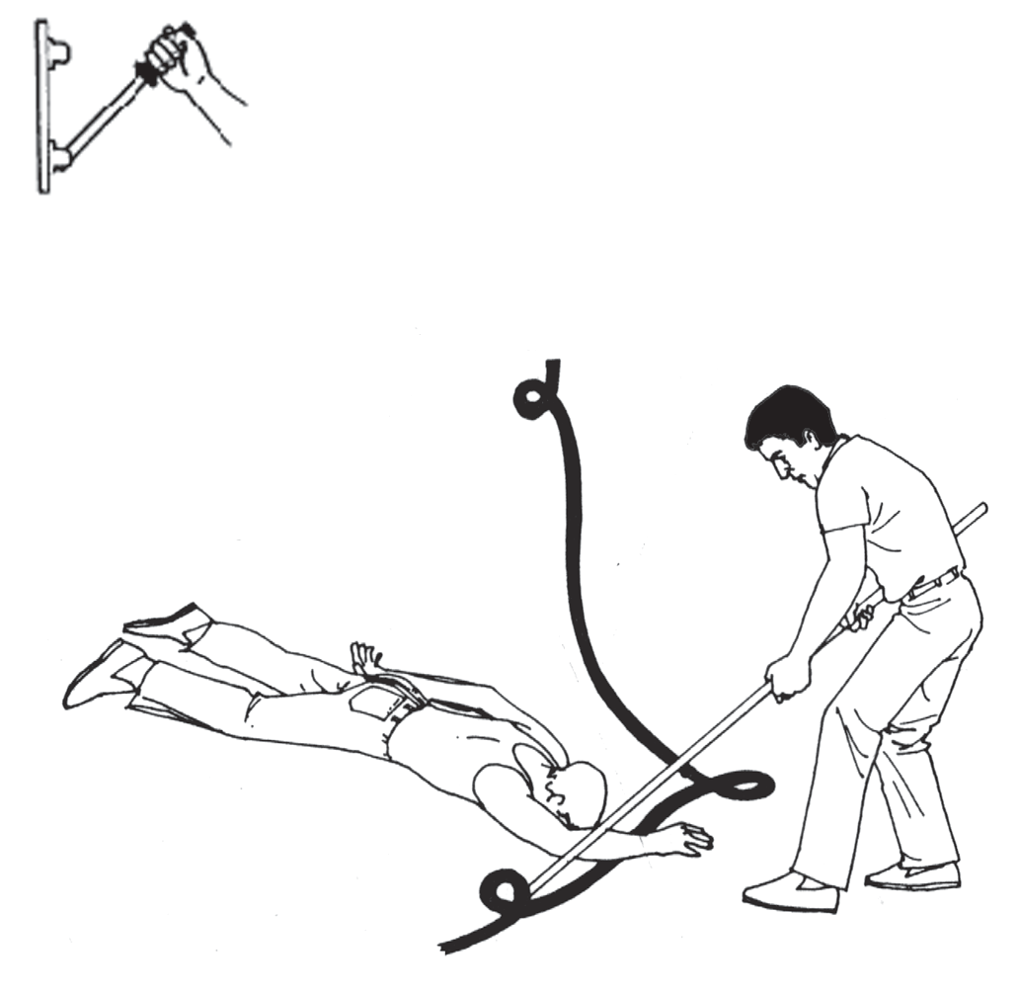Se o item anterior não for poSSível, tentar afaStar a vítima da fonte de energia utilizando luvaS de borracha groSSa ou materiaiS iSolanteS, e que eStejam SecoS (cabo de vaSSoura, tapete de borracha, jornal dobrado, pano groSSo dobrado, corda, etc.), afaStando a vítima do fio ou aparelho elétrico (Figura 28).

FiqUfd 38 - PfO✓9diM9ntO pdfd dGdstdf d HÍtiMd dd ✓Off9nt9

* + Não tocar na vítima até que ela eSteja Separada da corrente elétrica ou que eSta Seja interrompida.
  + Se o choque for leve Seguir oS itenS do capítulo "EStado de Choque".
  + Em caSo de parada cardío-reSpiratÓria iniciar imediatamente aS manobraS de reSSuScitação.
  + lnSiStir naS manobraS de reSSuScitação, meSmo que a vítima não eSteja Se recuperando, até a chegada do atendimento eSpecializado.
  + DepoiS de obtida a reSSuScitação cardío-reSpiratÓria, deve Ser feito um exame geral da vítima para localizar poSSíveiS queimaduraS, fraturaS ou leSÕeS que poSSam ter ocorrido no caSo de queda durante o acidente.
  + Deve-Se atender primeiro a hemorragiaS, fraturaS e queimaduraS, neSta ordem, Segundo oS capítuloS eSpecíficoS.

### DetmaiO

Definição

É a perda Súbita, temporária e repentina da conSciência, devido à diminuição de Sangue e oxigênio no cérebro.

PrincipaiS CauSaS

* + Hipoglicemia
  + CanSaço exceSSivo
  + Fome
  + NervoSiSmo intenSo
  + EmoçÕeS SúbitaS
  + SuSto
  + AcidenteS, principalmente oS que envolvem perda Sangüínea
  + Dor intenSa
  + Prolongada permanência em pé
  + Mudança Súbita de poSição (de deitado para em pé)
  + AmbienteS fechadoS e quenteS
  + DiSritmiaS cardíacaS (bradicardia)

SintomaS

* + Fraqueza
  + Suor frio abundante
  + NáuSea ou ânSia de vÔmito
  + Palidez intenSa
  + PulSo fraco
* PreSSão arterial baixa
* ReSpiração lenta
* ExtremidadeS friaS
* Tontura
* EScurecimento da viSão
* Devido à perda da conSciência, o acidentado cai.

PrimeiroS SocorroS

1. Se a peSSoa apenaS começou a deSfalecer (Figura 29):

* Sentá-la em uma cadeira, ou outro local Semelhante.
* Curvá-la para frente.
* Baixar a cabeça do acidentado, colocando-a entre aS pernaS e preSSionar a cabeça para baixo.
* Manter a cabeça maiS baixa que oS joelhoS.
* 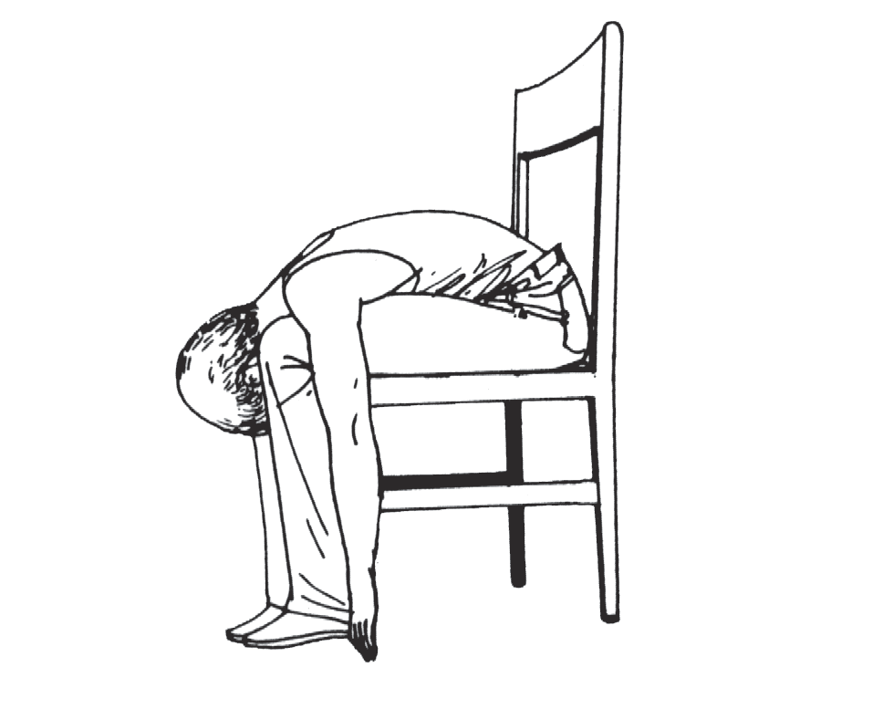Fazê-la reSpirar profundamente, até que paSSe o mal-eStar.

FiqUfd 9 - HÍtiMd d9 d9sMdiO

1. Havendo o deSmaio:

* Manter o acidentado deitado, colocando Sua cabeça e ombroS em poSição maiS baixa em relação ao reSto do corpo (Figura 30).
* Afrouxar a Sua roupa.
* Manter o ambiente arejado.
* Se houver vÔmito, lateralizar-lhe a cabeça, para evitar Sufocamento.
* DepoiS que o acidentado Se recuperar, pode Ser dado a ela café, chá ou meSmo água com açúcar.
* Não Se deve dar jamaiS bebida alcoÓlica.

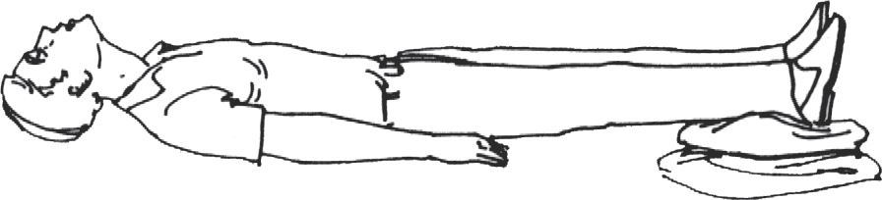

Gempre enCaminhar aO NúCleO de Gaúde dO TrabalhadOr/ NUGT, para identifiCar aS CauSaS dO deSmaiO.Ge O deSmaiO durar maiS que dOiS minutOS agaSalhar a Vítima e prOCurar

FiqUfd 30 - HÍtiMd d9 d9sMdiO

COm urgênCia O NUGT.

## AlteraÇÕeS MentaiS

### COnvultãO

Definição

É uma contração violenta, ou Série de contraçÕeS doS múSculoS voluntárioS, com ou Sem perda de conSciência.

PrincipaiS CauSaS

NoS ambienteS de trabalho podemoS encontrar eSta afecção em indivíduoS com hiStÓrico anterior de convulSão ou em qualquer indivíduo de qualquer função. De modo eSpecífico, podemoS encontrar trabalhadoreS com convulSão quando expoStoS a agenteS químicoS de poder convulSígeno, taiS como oS inSeticidaS cloradoS e o Óxido de etileno.

* + Febre muito alta, devido a proceSSoS inflamatÓrioS e infeccioSoS, ou degenerativoS
  + Hipoglicemia
  + AlcaloSe
  + Erro no metaboliSmo de aminoácidoS
* Hipocalcemia
* TraumatiSmo na cabeça
* Hemorragia intracraniana
* Edema cerebral
* TumoreS
* lntoxicaçÕeS por gaSeS, álcool, drogaS alucinatÓriaS, inSulina, dentre outroS agenteS
* EpilepSia ou outraS doençaS do SiStema NervoSo Central

SintomaS

* lnconSciência
* Queda deSamparada, onde a vítima é incapaz de fazer qualquer eSforço para evitar danoS fíSicoS a Si prÓpria.
* olhar vago, fixo e/ou revirar doS olhoS.
* Suor
* MidríaSe (pupila dilatada)
* LábioS cianoSadoS
* ESpumar pela boca
* Morder a língua e/ou lábioS
* Corpo rígido e contração do roSto
* Palidez intenSa
* MovimentoS involuntárioS e deSordenadoS
* Perda de urina e/ou fezeS (relaxamento eSfincteriano) Geralmente oS movimentoS incontroláveiS duram de 2 a 4 minutoS,

tornando-Se, então, menoS violentoS e o acidentado vai Se recuperando gradativamente. ESteS aceSSoS podem variar na Sua gravidade e duração.

DepoiS da recuperação da convulSão há perda da memÓria, que Se recupera maiS tarde.

PrimeiroS SocorroS

* Tentar evitar que a vítima caia deSamparadamente, cuidando para que a cabeça não Sofra traumatiSmo e procurando deitá-la no chão com cuidado, acomodando-a.
* Retirar da boca prÓteSeS dentáriaS mÓveiS (ponteS, dentaduraS) e eventuaiS detritoS.
* Remover qualquer objeto com que a vítima poSSa Se machucar e afaStá-la de locaiS e ambienteS potencialmente perigoSoS, como por exemplo: eScadaS, portaS de vidro, janelaS, fogo, eletricidade, máquinaS em funcionamento.
* Não interferir noS movimentoS convulSivoS, maS aSSegurar-Se que

a vítima não eStá Se machucando.

* + Afrouxar aS roupaS da vítima no peScoço e cintura.
  + Virar o roSto da vítima para o lado, evitando aSSim a aSfixia por vÔmitoS ou SecreçÕeS.
  + Não colocar nenhum objeto rígido entre oS denteS da vítima.
  + Tentar introduzir um pano ou lenço enrolado entre oS denteS para evitar mordedura da língua (Figura 52).
  + Não jogar água fria no roSto da vítima.
  + Quando paSSar a convulSão, manter a vítima deitada até que ela tenha plena conSciência e autocontrole.
  + Se a peSSoa demonStrar vontade de dormir, deve-Se ajudar a tornar iSSo poSSível.
  + Contatar o atendimento eSpecializado do NUST, pela neceSSidade de diagnÓStico e tratamentoS preciSoS.

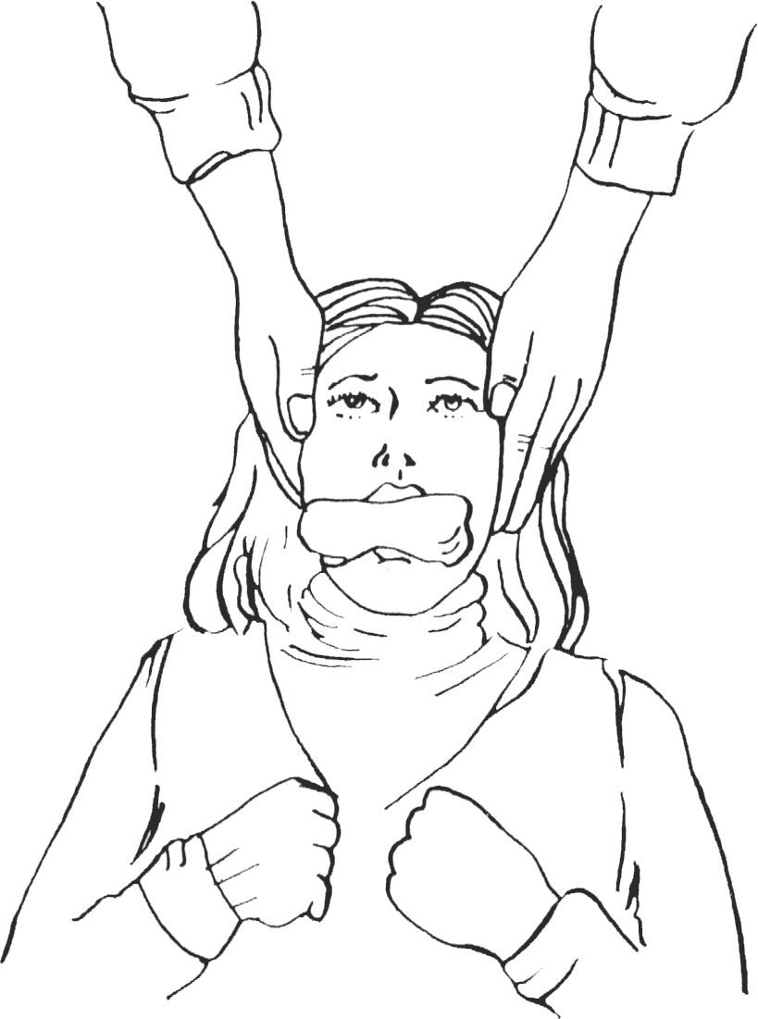

FiqUfd 31- HÍtiMd d9 9pi/9psid

No caSo de Se propiciar meioS para que a vítima durma, meSmo que Seja no chão, no local de trabalho, a melhor poSição para mantê-la é deitada na "poSição lateral de Segurança" (PLS).

DevemoS fazer uma inSpeção no eStado geral da vítima, a fim de verificar Se ela eStá ferida e Sangrando. Conforme o reSultado deSta inSpeção, devemoS proceder no Sentido de tratar daS conSeqüênciaS do ataque convulSivo, cuidando doS ferimentoS e contuSÕeS.

É conduta de Socorro bem preStado permanecer junto à vítima, até que ela Se recupere totalmente. DevemoS converSar com a vítima, demonStrando atenção e cuidado com o caSo, e informá-la onde eStá e com quem eStá, para dar-lhe Segurança e tranqüilidade. Pode Ser muito útil Saber da vítima Se ela é epiléptica.

Em qualquer caSo de ataque convulSivo, a vítima deve Ser encaminhada ao NUST, meSmo que ela tenha conSciência de Seu eStado e procure demonStrar a impertinência deSSa atitude. A obtenção ou encaminhamento para o NUST deve Ser feito com a maior rapidez, eSpecialmente Se a vítima tiver um Segundo ataque; Se aS convulSÕeS durarem maiS que 5 minutoS ou Se a vítima for mulher grávida.

### NeurOte HittériCa

A neuroSe hiStérica, ou criSe de anSiedade é uma Síndrome pSiconeurÓtica caracterizada por eStadoS de expectativa, apreenSão, muita tenSão e nervoSiSmo. Pode vir aSSociada à fadiga com exacerbaçÕeS agudaS de pânico e anSiedade, palpitaçÕeS e, freqüentemente, manifeStaçÕeS fíSicaS de medo e pavor.

No quadro de um ataque de hiSteria, a vítima, aparentemente nor- mal, não conSegue controlar SatiSfatoriamente algum tipo de conflito interno, eSporádico ou inStalado, entra repentinamente numa Seqüência de diStúrbioS pSiconeurÓticoS e pSicofiSiolÓgicoS.

Conflito não reSolvido SatiSfatoriamente

DiStúrbioS pSiconeurÓticoS

DiStúrbioS pSicofiSiolÓgicoS

Normalmente, o organiSmo uSa como forma de defeSa, contra um conflito intrapSíquico muito incÔmodo, a tranSformação deSte em outraS manifeStaçÕeS menoS deSagradáveiS.

CriSe de anSiedade (hiSteria)

Quando a tranSformação não ocorre, pode Sobrevir a neuroSe

hiStéricaou criSe de anSiedade. A vítima Se apreSenta tenSa, inquieta, apreenSiva, freqüentemente taquicárdica e com SudoreSe exceSSiva. ExiSte uma SenSação de mal-eStar muito intenSa, maS o acidentado quaSe nunca Sabe a que atribuí-la.

Sentindo-Se anSioSo, a vítima tende a reSpirar rapidamente, o que leva a uma alcaloSe com SenSação de tontura; eSta SenSação realimenta a criSe de anSiedade, aumentando ainda maiS a hiperventilação.

A peSSoa que for preStar oS primeiroS SocorroS pode reconhecer uma criSe hiStérica ao notar na vítima aS SeguinteS caracteríSticaS:

* + PeStanejar intenSo
  + HiperSenSibilidade emocional
  + AutopreServação exacerbada
  + ReSpiração acelerada
  + CriSe de choro ou de riSo
  + GritoS eStridenteS
  + olhar obServador
  + MãoS em garra.

TodoS oS SintomaS de neuroSe hiStéricapodem Ser modificadoS por SugeStão. o ataque hiStérico é um deSequilíbrio da vontade, ou uma auSência de vontade. A calma e a perSuaSão São fundamentaiS como primeiroS SocorroS.

Durante a criSe, a vítima de neuroSe hiStéricanão perde a conSciência, mantém o olhar atento, eSpecialmente obServador da reação daS peSSoaS à Sua volta. A vítima também Se autopreServa para não Ser preSa, agarrada, cair ou Se machucar. Deve-Se agir com tranqüilidade, demonStrando não dar muita importância ao eStado aparente do acidentado. AfaStá-la da preSença de outraS peSSoaS, converSando amigavelmente. Afrouxar-lhe aS roupaS e fazer com que Se Sente ou deite, demonStrando Solidariedade e Segurança.

Não Se deve diScutir com a vítima de hiSteria. Pode-Se deixá-la chorar à vontade, Se for o caSo, ficando Sempre por perto em Sinal de apoio e compreenSão. Não Se deve dar medicamentoS, eSpecialmente calmanteS e tranqüilizanteS, meSmo que o acidentado peça. Pode Ser oferecida água, ou água com açúcar para Ser bebida devagar e com calma.

Com eSteS cuidadoS a vítima hiStérica geralmente volta ao Seu eStado normal, Se acalma e Se contém. Todavia, Se o deScontrole emocional perSiStir, não deSaparecer total-mente ou retornar na forma de uma Segunda criSe, deve-Se procurar auxílio eSpecializado do NUST.

### AlCOOlitmO AgudO

o alcooliSmo agudo - ou embriaguez - é o eStado provocado pelo efeito tÓxico reSultante da exceSSiva ingeStão de álcool etílico contido naS bebidaS alcoÓlicaS.

o eStado de alcooliSmo agudo deixa a peSSoa com um comportamento geralmente violento; anormal, em relação a Seu eStado de Sobriedade; agreSSivo; confuSo; agitado e inStável.

Além do odor caracteríStico de bebida alcoÓlica, poderemoS identificar um eStado de alcooliSmo agudo peloS SeguinteS SinaiS e SintomaS:

* olhoS brilhanteS, diSperSivoS e vermelhoS.
* Dificuldade de falar.
* FiSionomia imÓvel.
* DeScoordenação motora.
* Tontura.
* Sonolência.
* Andar cambaleante.

A intenSidade doS SintomaS de alcooliSmo pode Ser exacerbada em razão do grau de intoxicação alcoÓlica. ESSeS SinaiS e SintomaS maiS comunS podem Se intenSificar para um quadro de diminuição doS movimentoS do corpo ou de auSência total doS movimentoS; náuSea ou vÔmito; eStupor alcoÓlico e coma.

Na faSe poSterior aoS efeitoS do álcool pode apreSentar um quadro de delirium tremenS com agitação, irritabilidade e inSÔnia; forteS doreS de cabeça; zumbidoS; náuSeaS; viSão turva; averSão a alimento; raciocínio lento.

A primeira preocupação deve Ser a de não permitir que o acidentado tome maiS bebida alcoÓlica. Não Se deve dar qualquer medicamento, comida ou líquido.

Se a vítima adormecer, deve Ser colocada na poSição lateral de Segurança (PLS) e ficar Sob obServação periÓdica, até que paSSem oS efeitoS do álcool ou até que poSSa Ser removida para atendimento eSpecializado do NUST, que decidirá Sobre a conduta a Ser tomada.

Se a vítima eStiver acordada, podemoS dar-lhe água morna com Sal e provocar vÔmito; Se for poSSível, a vítima deve ingerir leite com ou Sem clara de ovo batida. A vítima deve ter Sua iniciativa de deambulação deSeStimulada, devendo permanecer o máximo poSSível deitada ou Sentada.

Ge a Vítima eStiVer COnSCiente, deVe-Se ObSerVar atentamente OS SinaiS VitaiS, Se OCOrrer parada

reSpiratÓria, deVem Ser apliCadOS OS prOCedimentOS de

reSpiraÇãO bOCa a bOCa; nunCa prOVOCar VÔmitO neSte CaSO. A Vítima deVe Ser COlOCada na pOSiÇãO lateral de

SeguranÇa. PrOCurar SOCOrrO eSpeCializadO dO NUGT imediatamente.

o alcooliSmo agudo pode manifeStar-Se no âmbito do trabalho, provocando Sempre circunStânciaS conStrangedoraS para o acidentado, Seja alcoÓlatra ou não, e para oS que trabalham com ela. A compreenSão e o eStímulo à buSca de terapia eSpecializada deve Ser orientada por nÓS aoS colegaS que apreSentem eStado alcoÓlico freqüente. Em muitaS unidadeS de trabalho o porte, a circulação e ingeStão de bebidaS alcoÓlicaS São rigoroSamente proibidoS. CaSo venha a preStar auxílio a um caSo aparente de alcooliSmo naS unidadeS de trabalho, redobrar a atenção, procurar atendimento eSpecializado do NUST urgente e inveStigar aS cauSaS da intoxicação, poiS poderá ter ocorrido a ingeStão de álcool metílico, uSado na limpeza de equipamentoS e bancadaS, ou meSmo loçÕeS, perfume e éter.

TodoS oS caSoS de convulSão, neuroSe hiStéricae alcooliSmo agudo São muito conStrangedoreS para a vítima. Deve-Se ter calma e providenciar, ou pedir que providenciem Socorro eSpecializado do NUST. Deve ter a preocupação de afaStar a vítima de locaiS potencialmente perigoSoS e de afaStar dela objetoS que poSSam cauSar-lhe danoS, ou a outraS peSSoaS. A vítima deve Ser tratada com reSpeito e paciência, Seja qual for Seu comportamento.

Em todoS eSteS caSoS, há a neceSSidade de Ser firmeS e decididoS naS atitudeS a Serem tomadaS; não diScutir com a vítima e SÓ tentar contê- la para protegê-la.

ESteS caSoS, aSSim como outroS, exigem de quem for preStar oS primeiroS SocorroS, além do reconhecimento correto doS SintomaS e SinaiS, uma boa doSe de compreenSão, atenção, reSpeito e Solidariedade humana.

# CAPÍTULO III

EMERGÊHCIAG TRAUMÁTICAG

## FerimentOS

### IntrOduCãO

oS ferimentoS São aS alteraçÕeS maiS comunS de ocorrer em acidenteS de trabalho.

São leSÕeS que Surgem Sempre que exiSte um traumatiSmo, Seja em que proporção for, deSde um pequeno corte ou eScoriação de atendimento doméStico até acidenteS violentoS com politraumatiSmo e complicaçÕeS. NeSte item, trataremoS daS leSÕeS que julgamoS Ser maiS comum em ambienteS de trabalho como o noSSo. Não deixaremoS de fora, todavia, uma Série de recomendaçÕeS para o atendimento de primeiroS SocorroS, meSmo em acidenteS fora do ambiente de trabalho.

TodoS oS ferimentoS, logo que ocorrem:

1. CauSam dor
2. originam SangramentoS
3. São vulneráveiS aS infecçÕeS

o objetivo principal deSta parte do Manual é criar e enfatizar a conSciência da neceSSidade de limpeza, da melhor forma poSSível, anteS de entrar em contato com qualquer leSão, além doS cuidadoS eSpeciaiS que devem Ser tomadoS na preSença ou SuSpeita de hemorragia, para enquanto Se eSpera a chegada de Socorro médico ou a remoção para atendimento eSpecializado.

oS ferimentoS São leSÕeS que apreSentam Solução de continuidade doS tecidoS e provocam o rompimento da pele e, conforme Seu tipo e profundidade, rompimento daS camadaS de gordura e de múSculo.

* + oS ferimentoS inciSoS São provocadoS por objetoS cortanteS, têm bordaS regulareS e cauSam SangramentoS de variadoS grauS, devido ao Seccionamento doS vaSoS SanguíneoS e danoS a tendÕeS, múSculoS e nervoS.
  + oS ferimentoS contuSoS, chamadoS de laceraçÕeS, São leSÕeS teciduaiS de bordaS irregulareS, provocadoS por objetoS rombudoS, atravéS de trauma fechado Sob SuperfícieS ÓSSeaS, com o eSmagamento doS tecidoS. o Sangramento deve Ser controlado por compreSSão direta e aplicação de curativo e bandagenS.
  + oS ferimentoS perfuranteS São leSÕeS cauSadaS por perfuraçÕeS da pele e doS tecidoS SubjacenteS por um objeto. o orifício de entrada pode não correSponder à profundidade da leSão.
  + oS ferimentoS tranSfixanteS atraveSSam de lado a lado uma parte do corpo.
  + oS ferimentoS puntiformeS geralmente Sangram pouco para o ex-

terior.

* + AS avulSÕeS São leSÕeS onde ocorrem deScolamentoS da pele em

relação ao tecido Subjacente, que pode Se manter ligado ao tecido Sadio ou não. ApreSentam grauS variadoS de Sangramento, geralmente de difícil controle. A localização maiS comum ocorre em mãoS e péS. Recomenda- Se colocar o retalho em Sua poSição normal e efetuar a compreSSão direta da área, para controlar o Sangramento. CaSo a avulSão Seja completa, tranSportar o retalho ao hoSpital. A preparação do retalho conSiSte em lavá-lo com Solução Salina, evitando o uSo de gelo direto Sobre o tecido.

Não tocar no ferimento diretamente com oS dedoS.

oS ferimentoS podem inflamar e infeccionar muito rapidamente, dependendo do grau de limpeza e doS cuidadoS que forem tomadoS para prevenir a contaminação.

Ter em mente a neceSSidade de cobrir o ferimento com compreSSa limpa e encaminhar o acidentado para atendimento eSpecializado.

### FerimentO na CabeCa

* + Deitar o acidentado de coStaS (em caSo de inconSciência ou inquietação).
  + Afrouxar aS roupaS do acidentado.
  + Colocar compreSSa ou pano limpo Sobre o ferimento (em caSo de hemorragia).
  + Prender a compreSSa com eSparadrapo ou tira de pano.

### LetÕet OCularet

Podem Ser produzidaS por agenteS fíSicoS; taiS como: corpoS eStranhoS, queimaduraS por expoSição ao calor, luminoSidade exceSSiva e agenteS químicoS; laceraçÕeS e contuSÕeS.

Em traumatiSmoS SeveroS pode haver exteriorização do globo ocu- lar de Sua Órbita (extruSão).

PrimeiroS SocorroS:

1. lrrigação ocular com Soro fiSiolÓgico, durante várioS minutoS em caSo de leSão por agenteS químicoS, ou na preSença de corpoS eStranhoS.
2. Não utilizar medicamentoS tÓpicoS (colírioS ou aneStéSicoS) Sem parecer oftalmolÓgico.
3. Não tentar remover corpoS eStranhoS. EStabilizá-loS com curativoS adequadoS.
4. ocluSão ocular bilateral, com gaze umedecida, meSmo em leSÕeS unilateraiS. ESta conduta objetiva reduzir a movimentação ocular e o agravamento da leSão.
5. Em caSo de extruSão de globo ocular não tentar recolocá-lo. Efetuar a ocluSão ocular bilateral com gaze umedecida.

9. A remoção de lenteS de contato deve Ser efetuada Somente em vítimaS inconScienteS com tempo de tranSporte prolongado, que não apreSentem leSão ocular.

### TraumatitmO TOráCiCO

oS traumatiSmoS torácicoS São provocadoS, em Sua maior freqüência, por acidenteS de trânSito e acidenteS induStriaiS.

A gravidade doS traumatiSmoS torácicoS é diretamente proporcional aoS tipoS de leSÕeS aSSociadaS, que podem levar à morte ou dificultar o diagnÓStico preciSo da leSão traumática e, conSeqüentemente, o tratamento adequado para o caSo.

Um atendimento precipitado, ou conduzido Sem a correção técnica adequada pode levar à morte, quando em vez diSSo, medidaS terapêuticaS com baSeS SeguraS Seriam capazeS de reSguardar a vida e evitar complicaçÕeS.

Um traumatizado de tÓrax poderá chegar até o Socorro eSpecializado em condiçÕeS clínicaS conSideradaS boaS, Se for atendido corretamente, ou evoluir rapidamente para a morte, muitaS vezeS por pequenoS enganoS que jamaiS Serão deScobertoS. o acidentado deverá Ser Sempre conSiderado em eStado grave, meSmo que não apreSente SinaiS clínicoS aparenteS. É prudente recomendar que Se dedique à vítima de traumatiSmo torácico a máxima atenção poSSível, Sob obServação permanente e bem orientada, até que Se poSSa entregá-lo ao Socorro médico eSpecializado.

NoS traumatiSmoS fechadoS de tÓrax, ou contuSÕeS torácicaS, não há Solução de continuidade da pele. NoS traumatiSmoS abertoS ou ferimentoS torácicoS, podem Surgir complicaçÕeS maioreS. EleS São chamadoS de penetranteS quando atingem a pleura, o pericárdio ou o mediaStino. De acordo com a localização do ferimento ele poderá Ser chamado de torácico, cervico-torácico e tÓraco-abdominal.

AS leSÕeS anatÔmicaS da caixa torácica e doS ÓrgãoS localizadoS em Seu interior levam a alteraçÕeS reSpiratÓriaS e metabÓlicaS acentuadaS. A idade do acidentado ou a exiStência de proceSSoS patolÓgicoS cardio- pulmonareS anterioreS São, muitaS vezeS, reSponSáveiS pelo agravamento

deSSaS alteraçÕeS. Podem ocorrer hipoxemia e hipercapnia que, dadaS certaS condiçÕeS de choque, chegam a levar ao Sofrimento do encéfalo e coração.

CondiçÕeS precáriaS de atendimento, ou deSorientação na condução adotada durante oS primeiroS SocorroS, aumentam oS riScoS doS traumatiSmoS e SuaS complicaçÕeS, podendo favorecer SeqüelaS.

A Seguinte conduta báSica deve Ser obServada, enquanto providencia- Se para que o Socorro eSpecializado Seja chamado com a maior urgência:

* É preciSo ter cautela, eStar calmo e agir com rapidez.
* o acidentado conSciente ou inconSciente deve Ser deitado Sobre o lado ferido, na poSição lateral de Segurança.
* Aplica-Se curativo de gaze ou compreSSa de pano, deSde que eSteja limpo.
* Com eSte curativo, procura-Se vedar totalmente a abertura do ferimento para impedir a entrada de ar.
* o curativo deverá Ser preSo e fixo firmemente com o cinto ou faixa de pano em torno do tÓrax, Sem apertar.
* o acidentado deve Ser encaminhado com urgência para atendimento eSpecializado.

### TraumatitmOt AbdOminait

MaiS de 90% doS traumatiSmoS abdominaiS São cauSadoS por acidenteS automobilíSticoS, maS podem ocorrer em ambienteS de trabalho devido à pancada de objetoS peSadoS ou a quedaS violentaS amparadaS pelo choque do abdome contra alguma Superfície dura. oS traumatiSmoS abdominaiS São claSSificadoS de abertoS ou fechadoS.

oS traumatiSmoS fechadoS ou contuSÕeS caracterizam-Se pela atuação do agente traumático Sobre a parede abdominal, Sem provocar Solução de continuidade da pele. ESteS traumatiSmoS, no entanto, podem apreSentar leSÕeS viSceraiS graveS.

oS traumatiSmoS abdominaiS com leSão viSceral evoluem para a Síndrome de perfuração, reSultante de leSão da víScera oca; e para a Síndrome hemorrágica quando provocam ruptura de víScera maciça ou de vaSo Sanguíneo.

AS vítimaS de ferimentoS abdominaiS correm Sério riSco de entrar em eStado de choque, devendo Ser encaminhadaS para aSSiStência qualificada com urgência, poiS é conSiderada como emergência.

Qualquer que Seja a cauSa, o agente traumático atua por percuSSão ou preSSão, reSultando Sempre em leSÕeS parietaiS, importanteS para a identificação de leSão viSceral. A parede pode Ser atingida perpendicularmente ou tangencialmente. No primeiro caSo deve-Se conSiderar Sempre a poSSibilidade de leSão viSceral.

oS traumatiSmoS abertoS ou feridaS podem ocorrer de forma SimpleS, como um ferimento qualquer, ou de forma maiS grave, quando ocorre ruptura de múSculoS e da parede abdominal em grande extenSão, Suficiente para provocar uma eviSceração.

NoS caSoS de eviSceração não devemoS, de forma alguma, tocar naS víSceraS, nem tentar colocá-laS de volta, para dentro da cavidade ab- dominal. A primeira coiSa a Ser feita é providenciar para que Seja encontrado Socorro médico ou remoção eSpecializada o maiS rápido poSSível.

Em Seguida colocar o acidentado em local confortável, em decúbito dorSal, colocando uma manta ou cobertor enrolado Sob SeuS joelhoS, para diminuir a preSSão Sobre o ventre e impedir o afaStamento muScular (Figura 32). o ferimento deverá então Ser coberto com curativo ou compreSSa, ou pano limpo umedecido em Solução Salina, caSo não Seja poSSível, em água limpa. EStaS compreSSaS não devem Ser de materiaiS aderenteS. Envolver o curativo cuidadoSamente com bandagenS fixadaS firmemente, maS nunca apertada.

Não dar nada para o acidentado beber ou comer, ainda que Se queixe de muita fome ou Sede.

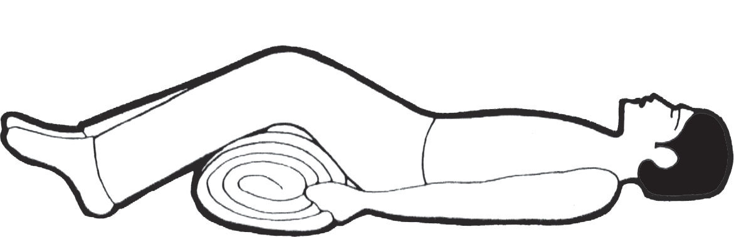

FiqUfd 33 - POsi ãO dO d✓id9ntddO

### LetÕet dOt TeCidOt MOlet

oS tecidoS moleS São aqueleS que não São oSSoS nem denteS, como a pele, tecidoS gorduroSoS, múSculoS e ÓrgãoS internoS.

Todo o ferimento é uma forma de leSão que afeta oS tecidoS moleS do corpo, Seja externamente ou de maneira não aparente, interna. o objeto final do tratamento de qualquer leSão ou ferida traumática é fechá-la no menor tempo poSSível, Sem deformaçÕeS e Sem perda de função. Tecnicamente, o método de tratamento varia de acordo com o tipo de ferimento. Para primeiroS SocorroS eSta afirmação também vale, maS o que veremoS aqui São aS condutaS univerSaiS para o pronto atendimento deStaS alteraçÕeS.

Em qualquer forma de atendimento a ferimentoS provocadoS por qualquer tipo de acidente, Sempre conduzir da Seguinte forma:

1. Lavar aS mãoS com água corrente e Sabão anteS de manipular o ferimento
2. Parar ou controlar qualquer tipo de hemorragia
3. Cuidar e prevenir o eStado de choque
4. Procurar auxílio eSpecializado com urgência, noS caSoS de leSÕeS graveS, e encaminhar o acidentado para atendimento eSpecializado.

o diagnÓStico do ferimento SimpleS ou complicada não oferece dificuldadeS. Do ponto de viSta do grau de contaminação, o ferimento pode Ser conSiderada limpa ou Suja. ESte problema deve Ser deixado para avaliação por profiSSional médico. DevemoS noS preocupar Sempre em manter o ferimento o maiS limpa e protegida poSSível, para que poSSa aguardar o atendimento eSpecializado.

MeSmo não Sendo função do primeiro Socorro, é útil Saber que para atender ao proceSSo de cicatrização e ao que pode intervir na fiSiologia normal da cicatrização, deve-Se conhecer o que acontece com o tecido leSado e por quaiS faSeS paSSa a cicatrização.

lmediatamente apÓS a leSão, ocorre reação inflamatÓria (primeira faSe), e alteraçÕeS vaSculareS, taiS como vaSoconStrição, vaSodilatação e exSudação. ocorrem ainda reaçÕeS hemoStáticaS com retração vaScular e formação de coágulo e reaçÕeS celulareS. A inflamação é proporcional ao agente cauSador.

Se o ferimento é limpo, com um mínimo de traumatiSmo celular, a reação inflamatÓria é propícia a uma rápida fibroplaSia, com conSeqüente cicatrização.

Identificação

De uma maneira prática, oS ferimentoS podem Ser claSSificadoS de acordo com o tipo de agente que aS cauSou e com aS complicaçÕeS que elaS podem apreSentar (Figura 33).

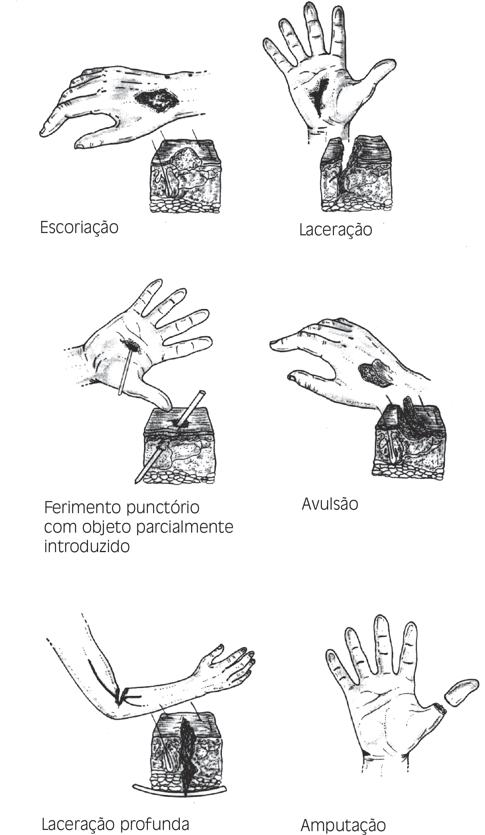

FiqUfd 33 - TipOs d9 G9fiM9ntOs

|  |
| --- |
| **Limpeza de FerimentoS SuperficiaiS** |
| 1. Lavar bem aS mãoS com água e Sabão. |
| 2. Lavar abundantemente a ferida com água limpa e Sabão. Se poSSível lavar com água morna. |
| 3. Se preciSo realizar tricotomia (corte doS cabeloS e pêloS). |
| 4. Cuidado ao retirar Sujeira. Não eSfregar oS ferimentoS para não piorar a Solução de continuidade da pele, e não remover  poSSíveiS coáguloS exiStenteS. |
| 5. Cobrir com gaze eStéril para Secar, limpando a ferida no Sentido de dentro para fora, para não levar microrganiSmoS  para dentro. |
| 9. Colocar compreSSaS de gaze Sobre a ferida. Não uSar algodão, que Se deSmancha e prejudica a cicatrização. |
| 7. Não tentar retirar corpoS eStranhoS, taiS como: farpaS ou pedaçoS de vidro ou metal, a não Ser que Saiam facilmente. |
| 8. Fazer uma atadura ou bandagem Sobre o ferimento com curativo. |

4UddfO XH - LiMp9zd d9 G9fiM9ntOs

### COntutÕet

AS contuSÕeS São leSÕeS provocadaS por pancadaS, Sem a preSença de ferimentoS abertoS, iSto é, Sem rompimento da pele. Não há Solução de continuidade da pele e SÓ ocorre derramamento de Sangue no tecido Subcutâneo, ou em camadaS maiS profundaS. Quando há apenaS o acometimento Superficial, o acidentado apreSenta Somente dor e inchação (edema) da área afetada. Quando há SufuSão hemorrágica de pequeno porte, o local adquire uma coloração preta ou azulada, chamamoS a contuSão de equimoSe. Quando vaSoS maioreS São leSadoS, o Sangramento produz uma tumoração viSível Sob a pele, ocorre o hematoma formado pelo Sangue extravaSado.

EStaS leSÕeS quando SuperficiaiS não ameaçam a vida, porém podem alertar a quem eStiver fazendo a preStação de primeiroS SocorroS, para a poSSibilidade de leSÕeS de ÓrgãoS internoS.

ESta leSão é daS maiS freqüenteS e pode ocorrer noS ambienteS de trabalho, peloS maiS diverSoS motivoS, entre oS quaiS batidaS em ferramentaS, eScadaS, mobiliárioS, equipamentoS, quedaS, Sendo também freqüente a Sua ocorrência no trajeto reSidência-trabalho-reSidência.

A contuSão Se deve a uma ação local do agente traumatizante, geralmente, eSte agente é SÓlido e a leSão Será tanto maiS grave, quanto maior for a velocidade de impacto e o Seu peSo. o meSmo vale para contuSão que Se dá pelo choque do corpo contra um agente parado. A duração da batida é importante, porque quanto maiS prolongada cauSará leSÕeS maiS profundaS e extenSaS. outro fator de importância na produção da contuSão é a reSiStência do tecido atingido, a qual eStá relacionada à Sua elaSticidade. Por exemplo, Se a contuSão Se dá em local onde a pele eStá Sobre o oSSo, a leSão é maior; já, Se há múSculoS entre a pele e o oSSo, a leSão Será maiS amena para uma contuSão de meSma intenSidade.

Logo apÓS a contuSão, o acidentado Sente dor, Será maiS ou menoS intenSa conforme a inervação da região. Se a batida for muito intenSa, a parte central da área afetada pode apreSentar-Se indolor pela deStruição de fileteS nervoSoS. A mancha, inicialmente arroxeada, no local contundido, chamada de equimoSe, vai Se tranSformando em azulada ou eSverdeada, para, em algunS diaS, torna-Se amarelada. lSto Se dá pela alteração do Sangue que extravaSou na hemorragia e que vai Sendo reabSorvido lentamente. Pode Se formar, também, líquido entre a pele e o tecido maiS profundo, dando um aSpecto de ondulação, com mobilidade da pele no local atingido. o Sangue extravaSado, por Ser um bom meio de cultura, pode infectar a leSão, Sendo, portanto, muito importante a obServação da evolução da hemorragia.

PrimeiroS SocorroS

AS leSÕeS contuSaS podem Ser tratadaS de maneira SimpleS, deSde que não apreSentem gravidade. Normalmente, bolSa de gelo ou compreSSa de água gelada naS primeiraS 24 horaS e repouSo da parte leSada São SuficienteS.

Se perSiStirem SintomaS de dor, edema, hiperemia, pode-Se aplicar compreSSaS de calor úmido. Deve Ser procurado auxílio eSpecializado.

AS contuSÕeS SimpleS, de um modo geral, não apreSentam complicaçÕeS, nem neceSSitam de cuidadoS eSpeciaiS. Todavia, deve-Se ficar alerta para contuSÕeS abdominaiS, meSmo que não apreSentem nenhum Sintoma ou Sinal, poiS poderá ter havido complicaçÕeS internaS maiS graveS. MaiS adiante trataremoS de ferimentoS abdominaiS.

### EtCOriaCÕet

São leSÕeS SimpleS da camada Superficial da pele ou mucoSaS, apreSentando Solução de continuidade do tecido, Sem perda ou deStruição do meSmo, com Sangramento diScreto, maS coStumam Ser extremamente doloroSaS. Não repreSentam riSco à vítima quando iSoladaS. Geralmente São cauSadaS por inStrumento cortante ou contundente.

ESteS tipoS de ferimentoS também São chamadoS de eScoriaçÕeS, eSfoliaduraS ou arranhÕeS, podem complicar Se não forem tratadoS adequadamente.

Para atender a eSteS tipoS de ferimentoS deve-Se fazer uma aSSepSia peSSoal, lavando aS mãoS com água e Sabão, que é a medida profilática maiS SimpleS e que pode Ser executada praticamente em qualquer ambiente. o ideal para eSteS caSoS é lavar o ferimento com baStante água

limpa e Sabão.

Se a área atingida for grande, cobrir com gaze ou curativo improviSado, deixando Sempre eSpaço para ventilação. Se for neceSSário, enquanto não Se entrega o acidentado a cuidadoS eSpecializadoS, é conveniente trocar eSte curativo uma vez por dia, pelo menoS. o objetivo é mantê-lo Sempre limpo e Seco.

Qualquer manipulaÇãO de ferimentO deVe Ser Sempre preCedida de antiSSepSia (QuadrO XV) de quem eStiVer SOCOrrendO. NãO Se apliCam mediCamentOS SObre OS

ferimentOS. O uSO de mediCamentOS tÓpiCOS é reStritO aO peSSOal médiCO Ou SOb Sua preSCriÇãO autOrizada. A meSma

ObSerVaÇãO é Válida para O uSO de antibiÓtiCOS Ou de qualquer Outra SubStânCia pOr Via Oral.

### EtmagamentOt

Trata-Se de leSão comum em acidenteS automobilíSticoS, deSabamentoS, e acidenteS de trabalho. Pode reSultar em ferimentoS abertoS e fechadoS.

ExiSte dano tecidual extenSo daS eStruturaS SubjacenteS. oS eSmagamentoS de tÓrax e abdome cauSam graveS diStúrbioS circulatÓrioS e reSpiratÓrioS.

PrimeiroS SocorroS

1. Procurar aSSiStência eSpecializada.
2. Executar o ABC da vida.
3. TranSporte rápido, poiS o eStado do acidentado é potencialmente grave.

### AmputaCÕet TraumátiCat

AS amputaçÕeS São definidaS como leSÕeS em que há a Separação de um membro ou de uma eStrutura protuberante do corpo. Podem Ser cauSadaS por objetoS cortanteS, por eSmagamentoS ou por forçaS de tração.

EStão freqüentemente relacionadaS a acidenteS de trabalho e automobilíSticoS, tendo maior prevalência em homenS jovenS.

Seu tratamento inicial deve Ser rápido pela gravidade da leSão, que pode cauSar a morte por hemorragia, e pela poSSibilidade de reimplante do membro amputado.

o controle da hemorragia é crucial na primeira faSe do atendimento de primeiroS SocorroS. o membro amputado deve Ser preServado Sempre que poSSível, porém a maior prioridade é a manutenção da vida.

São trêS oS tipoS de amputação:

1. Amputação completa ou total: o Segmento é totalmente Separado do corpo.
2. Amputação parcial: o Segmento tem 50% ou maiS de área de Solução de continuidade com o corpo.
3. DeSenluvamento: quando a pele e o tecido adipoSo São arrancadoS Sem leSão do tecido Subjacente.

PrimeiroS SocorroS:

1. Abrir viaS aéreaS e preStar aSSiStência ventilatÓria, caSo neceSSário.
2. Controlar a hemorragia.
3. Tratar o eStado de choque, caSo eSte eSteja preSente.
4. CuidadoS com o Segmento amputado (Figura 34): a.Limpeza com Solução Salina, Sem imerSão em líquido. b.Envolvê-lo em gaze eStéril, Seca ou compreSSa limpa.
   1. Cobrir a área ferida com compreSSa úmida em Solução Salina.
   2. Proteger o membro amputado com doiS SacoS pláSticoS.
   3. Colocar o Saco pláStico em recipiente de iSopor com gelo ou água gelada.
   4. JamaiS colocar a extremidade em contato direto com o gelo.

LeSão por objetoS perfuranteS, a pele e tecidoS maiS profundoS ficam parcialmente exteriorizadoS. Proceder da Seguinte forma:

* + 1. Expor a leSão.
    2. Nunca remover objetoS encravadoS. ExiSte o riSco Significativo de precipitar hemorragia, devido ao deStamponamento de vaSoS SangüíneoS.
    3. EStabilizar o objeto com curativo apropriado.
    4. Não tentar partir ou mobilizar o objeto, exceto noS caSoS em que iSto Seja eSSencial para poSSibilitar o tranSporte.

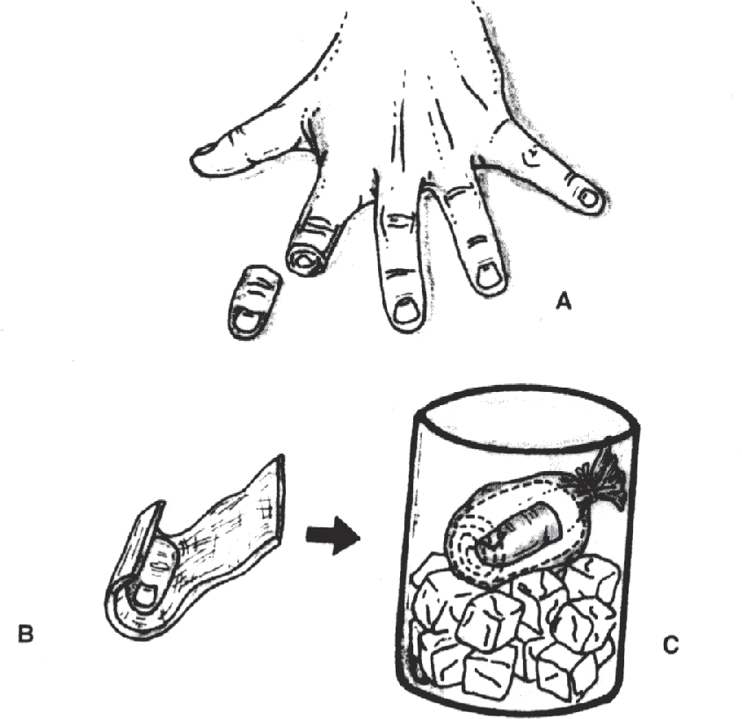

FiqUfd 34 - AMpUtd ãO

### Queimadurat

Introdução

A temperatura, calor ou frio, e oS contatoS com gaSeS, eletricidade, radiação e produtoS químicoS, podem cauSar leSÕeS diferenciadaS no corpo humano.

A temperatura do corpo humano, em um determinado momento, é o reSultado de várioS agenteS que atuam como fatoreS internoS ou externoS, aumentando ou reduzindo a temperatura. MecaniSmoS homeoStáticoS internoS atuam para manter a vida com a conStância da temperatura cor- poral dentro de valoreS ideaiS para a atividade celular. ESteS valoreS oScilam entre 34,4 e 400C.

o equilíbrio entre ganho e perda de calor do corpo humano tem SuaS oScilaçÕeS corrigidaS Sob controle do centro termorregulador do cérebro. ESte controle é baStante limitado. Quando a temperatura corpo- ral atinge, por exemplo, valoreS entre 41,7 e 43,30C, não exiSte qualquer poSSibilidade de regulação da perda de calor poiS, neSte caSo, já ocorreu leSão no prÓprio aparelho termorregulador.

o controle da temperatura pode ocorrer de maneira Súbita, devido a reaçÕeS ineSperadaS, ou gradativamente, atravéS de aclimatação.

Quando a temperatura corporal tende a Subir, devido a fatoreS climáticoS, ou devido ao aumento da atividade metabÓlica, aS temperaturaS SuperficiaiS do corpo e da pele aumentam. o hipotálamo é automaticamente eStimulado por SenSoreS periféricoS e pela ação direta do Sangue aquecido. o SiStema NervoSo AutÔnomo é ativado e Se proceSSam inúmeraS alteraçÕeS fiSiolÓgicaS. o ritmo cardíaco aumenta; a freqüência reSpiratÓria aumenta par aumentar a perda de calor; ocorrem a vaSodilatação periférica e a vaSoconStrição eSplênica (do baço); a produção de Suor aumenta.

A perda de fluidoS atravéS do Suor pode chegar, por exemplo, até a 4 litroS por hora, numa peSSoa Submetida a trabalhoS peSadoS em temperaturaS elevadaS. o conteúdo de Sal do Suor aumenta de 0,2 a 0,5% com temperaturaS elevadaS.

o controle da temperatura é feito de maneira gradativa quando ocorre a aclimatação. Normalmente um indivíduo leva de 8 a 10 diaS expoSto a temperaturaS elevadaS para Se aclimatar, MeSmo aSSim, pode Sofrer tranStornoS funcionaiS e clínicoS Se ocorrer fadiga; infecção grave; intoxicação alcoÓlica ou por drogaS alucinÓgenaS; má hidratação; ingeStão de Sal ou de caloriaS. PeSSoaS com idadeS avançadaS ou obeSaS, e oS indivíduoS que Sofrem de doençaS debilitadoraS crÔnicaS São maiS SuScetíveiS a tranStornoS provocadoS pelo calor. oS problemaS podem ocorrer devido à falência do mecaniSmo de SudoreSe.

AS quatro principaiS deSordenS devidaS a StreSS de calor ambiental, que eStudaremoS neSte item em ordem decreScente de gravidade, São:

* queimaduraS,
* inSolação ou golpe de calor;
* exauStão pelo calor; e
* cãibraS de calor.

O SuOr é um líquidO inCOlOr, de OdOr partiCular, SeCretadO pelaS glândulaS SudOríparaS. É uma SOluÇãO hipOtÔniCa de SÓdiO. A nOrmalizaÇãO da perda de Sal e VOlume CirCulante

dO OrganiSmO é feita prinCipalmente atraVéS dO eStímulO à prOduÇãO de hOrmÔniO antidiurétiCO e aldOSterOna, a

prOduÇãO de SuOr pOde Ser aumentada para duaS VezeS e meia, aSSim COmO pOde Ser diminuída a perda de SÓdiO.

QueimaduraS

QueimaduraS São leSÕeS provocadaS pela temperatura, geralmente calor, que podem atingir graveS proporçÕeS de perigo para a vida ou para a integridade da peSSoa, dependendo de Sua localização, extenSão e grau de profundidade.

o efeito inicial e local, comum em todaS aS queimaduraS é a deSnaturação de proteínaS, com conSeqüente leSão ou morte celular, por eSte motivo elaS têm o potencial de deSfigurar, cauSar incapacitaçÕeS temporáriaS ou permanenteS ou meSmo a morte.

A pele é o maior Órgão do corpo humano e a barreira contra a perda de água e calor pelo corpo, tendo também um papel importante na proteção contra infecçÕeS. AcidentadoS com leSÕeS extenSaS de pele tendem a perder temperatura e líquidoS corporaiS tornando-Se maiS propenSoS a infecçÕeS.

Todo tipo de queimadura é uma leSão que requer atendimento médico eSpecializado imediatamente apÓS a preStação de primeiroS SocorroS, Seja qual for a extenSão e profundidade.

AfaStar o acidentado da origem da queimadura é o paSSo inicial e tem prioridade Sobre todoS oS outroS tratamentoS. obServar Sua Segurança peSSoal, com máximo cuidado, durante o atendimento a queimadoS.

Gravidade da Queimadura

Depende da cauSa, profundidade, percentual de Superfície corporal

queimada, localização, aSSociação com outraS leSÕeS, comprometimento de viaS aéreaS e eStado prévio do acidentado.

Como efeitoS geraiS (SiStêmicoS) daS queimaduraS podem ter:

1. Choque primário (neurogênico) - vaSodilatação
2. Choque Secundário - hipovolemia
3. lnfecção bacteriana Secundária a leSão
4. ParaliSia reSpiratÓria e fibrilação - choque elétrico

ClaSSificação daS QueimaduraS:

Profundidade ou Grau daS QueimaduraS

o agente cauSador daS queimaduraS produz uma Série de alteraçÕeS SiStêmicaS, maS o reveStimento cutâneo, Sendo o maiS atingido primariamente, apreSenta alteraçÕeS maiS viSíveiS.

AS leSÕeS não São uniformeS, exiStem, em geral, várioS grauS de profundidade em uma meSma área. o tratamento inadequado e a infecção podem converter queimaduraS de Segundo grau em queimaduraS de terceiro grau.

Dependendo da profundidade queimada do corpo, aS queimaduraS São claSSificadaS em grauS para melhor compreenSão e adoção de medidaS terapêuticaS adequadaS.

AS queimaduraS de primeiro grau São caracterizadaS pelo eritema (vermelhidão), que clareia quando Sofre preSSão. ExiSte dor e edema, maS uSualmente há bolhaS.

AS queimaduraS de Segundo grau São caracteriSticamente avermelhadaS e doloroSaS, com bolhaS, edema abaixo da pele e reStoS de peleS queimadaS SoltaS. São maiS profundaS, provocam necroSe e viSível dilatação do leito vaScular. NaS queimaduraS de Segundo grau SuperficiaiS não há deStruição da camada baSal da epiderme, enquanto naS queimaduraS SecundáriaS profundaS há. Não há capacidade de regeneração da pele. A dor e ardência local São de intenSidade variável.

AS queimaduraS de terceiro grau São aquelaS em que toda a profundidade da pele eStá comprometida, podendo atingir a expoSição doS tecidoS, vaSoS e oSSoS. Como há deStruição daS terminaçÕeS nervoSaS, o acidentado SÓ acuSa dor inicial da leSão aguda. São queimaduraS de extrema gravidade.

Na prática é difícil de diStinguirmoS queimaduraS de Segundo e terceiro grauS. Além diSto, uma meSma peSSoa pode apreSentar oS trêS grauS de queimaduraS, porém a gravidade do quadro não reSide no grau da leSão, e Sim na extenSão da Superfície atingida (Quadro XVl e Figura 35).

|  |  |  |  |  |  |
| --- | --- | --- | --- | --- | --- |
| Grau | CauSa | Profundidade | Cor | Enchimento capilar | SenSação da dor |
| 1º grau | Luz Solar ou chamuScação pouco intenSa | epiderme | eritema | preSente | DoloroSa |
| 2º grau | ChamuScação ou líquidoS ferventeS | epiderme e derme | eritema e bolhaS | preSente | DoloroSa |
| 3º grau | Chama direta | todaS aS camadaS | branca, preta ou marrom | auSente | Pouca dor, aneSteSiada |

4UddfO XH - 4U9iMddUfds

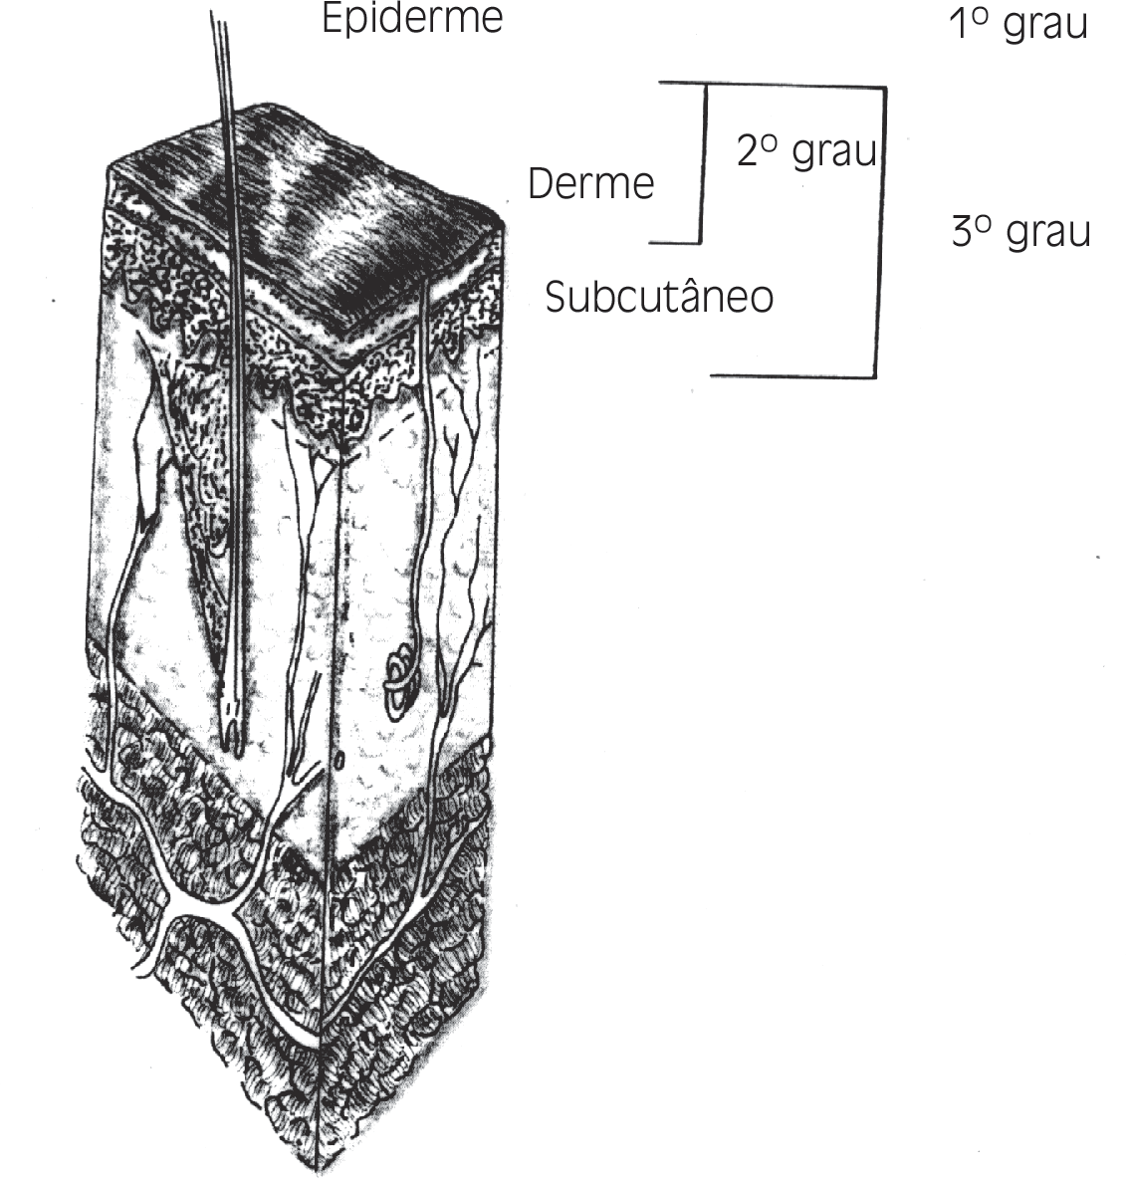

FiqUfd 35 - TipOs d9 qU9iMddUfds

ExtenSão da leSão

É a maiS importante e Se baSeia na área do corpo queimada. Quanto maior a extenSão da queimadura, maior é o riSco que corre o acidentado. Uma queimadura de primeiro grau, que abranja uma vaSta extenSão, Será conSiderada de muita gravidade.

A pele tem diverSaS funçÕeS. Ela iSola o organiSmo de Seu ambiente; protegendo-o contra a invaSão de microrganiSmoS patogênicoS; controla Sua temperatura; retém oS líquidoS corporaiS e fornece informaçÕeS ao cérebro Sobre aS condiçÕeS do ambiente externo, atravéS de SuaS terminaçÕeS nervoSaS. Qualquer leSão deSta Superfície de reveStimento permite a interrupção deStaS funçÕeS. Quanto maioreS forem aS leSÕeS cauSadaS na pele, maiS graveS São aS conSeqüênciaS para o acidentado.

o grande queimado é caracterizado por hipovolemia com hemoconcentração, e pelo intenSo deSequilíbrio hidroeletrolítico decorrente da grande perda de líquidoS cauSada por ação direta da temperatura ambiental Sobre eStruturaS adjacenteS à pele; modificação da permeabilidade vaScular; SeqüeStro de líquidoS, eletrÓlitoS e proteínaS na área queimada. o quadro Se agrava com a deStruição daS hemáciaS e infecção, que Se inStala imediatamente ao trauma e, maiS lentamente, noS períodoS SubjacenteS. EStaS alteraçÕeS fiSiopatolÓgicaS São diretamente proporcionaiS à extenSão da leSão e ao peSo do acidentado.

EStimativa da ExtenSão daS QueimaduraS

Para melhor entendermoS a avaliação da extenSão daS queimaduraS, é importante conhecermoS a chamada "regra doS nove", um método muito útil para o cálculo aproximado da área de Superfície corporal queimada.

o grau de mortalidade daS queimaduraS eStá relacionado com a profundidade e extenSão da leSão e com a idade do acidentado. QueimaduraS que atinjam 50% da Superfície do corpo São geralmente fataiS, eSpecialmente em criançaS e em peSSoaS idoSaS.

A Figura 39 é adotada comumente para calcular e avaliar a extenSão daS queimaduraS em função da Superfície corporal total, Segundo a "regra doS nove".

GuSpeitar de queimaduraS de ViaS aéreaS SuperiOr: Queimadura de faCe

GObranCelhaS queimada PêlOS naSaiS queimadO QueimaduraS na bOCa ESCarrO CarbOnáCeO (negrO) LábiOS inChadOS

ROuquidãO é um Sinal preCOCe

EStridOr (ruídO agudO Semelhante aO da fOCa) - Sinal tardiO e 85% de ObStruÇãO

QueimaduraS em eSpaÇO COnfinadO

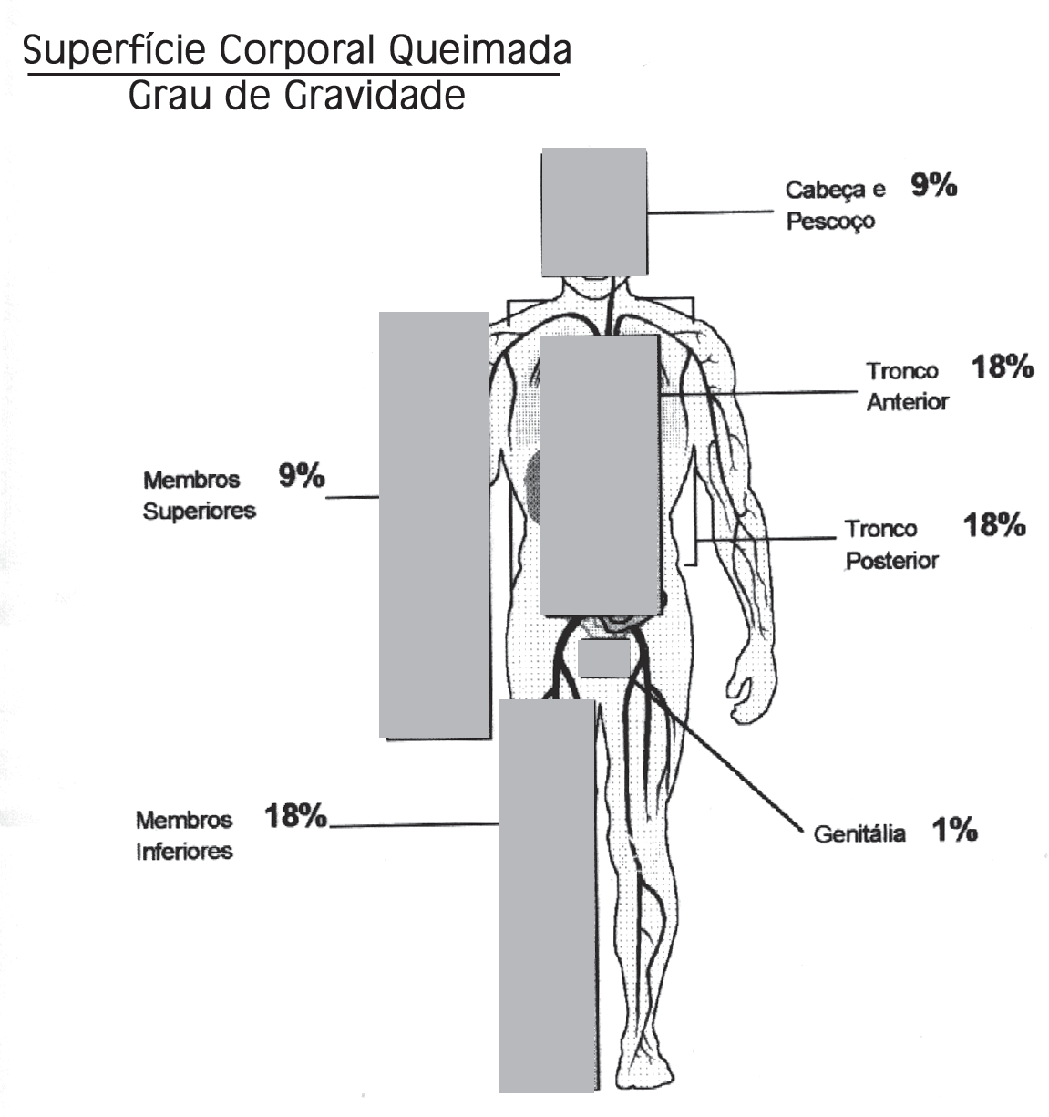

FiqUfd 36 - SUp9fGÍ✓i9 ✓OfpOfd/ qU9iMddd / GfdU d9 qfdHiddd9

o peScoço, que eStá incluído na região da cabeça, repreSenta 1% da Superfície corporal.

QueimaduraS naS SeguinteS áreaS São conSideradaS leSÕeS graveS:

* MãoS e péS:

Podem produzir incapacidade permanente apÓS o proceSSo de cicatrização devido àS retraçÕeS.

* Face:

ASSocia-Se com queimaduraS de viaS aéreaS, inalação de fumaça, intoxicação por monÓxido de carbono e deSfiguração.

* olhoS:

Podem cauSar cegueira.

* Períneo:

Tem alta incidência de infecção, Sendo difícil tratamento.

* QueimaduraS circunferênciaiS:

Qualquer queimadura circunferencial profunda pode cauSar complicaçÕeS graveS. No peScoço pode cauSar obStrução de viaS aéreaS, do tÓrax reStrição à ventilação pulmonar e naS extremidadeS, obStrução à circulação.

Além do grau de profundidade aS queimaduraS podem ainda Ser claSSificadaS como graveS, moderadaS e leveS.

GRAVES

* Todo tipo de queimadura, de qualquer grau e extenSão, Se houver complicação por leSão do trato reSpiratÓrio.
* Queimadura de terceiro grau na face, mão e pé.
* Queimadura de Segundo grau que tenha atingido maiS de 30% da Superfície corporal.

MoDERADAS

* Queimadura de primeiro grau que tenha atingido maiS de 50% da Superfície corporal.
* Queimadura de Segundo grau que tenha atingido maiS de 20% da Superfície corporal.
* Queimadura de terceiro grau que tenha atingido até 10% da Superfície corporal, Sem atingir face, mãoS e péS.

LEVES

* Queimadura de primeiro grau com menoS de 20% da Superfície corporal atingida.
* Queimadura de Segundo grau com menoS de 15% da Superfície corporal atingida.
* Queimadura de terceiro grau com menoS de 2% da Superfície cor- poral atingida.

### MeCanitmOt de LetãO

A inalação de fumaça é a principal cauSa de Óbito precoce (primeiraS horaS) apÓS a queimadura.

LeSão térmica daS viaS aéreaS

A inalação de gaSeS SuperaquecidoS pode cauSar obStrução alta de viaS aéreaS por edema da hipofaringe. Raramente ocorre leSão doS pulmÕeS, poiS a traquéia abSorve o calor.

Intoxicação por MonÓxido de Carbono (Co)

o Co é um gáS inodoro e incolor preSente na fumaça do eScapamento de automÓveiS, Sendo o produto da combuStão de diverSoS materiaiS.

É a complicação cauSada pela inalação de fumaça e a cauSa maiS comum de morte precoce em vítimaS de incêndio (Quadro XVl). o MonÓxido de Carbono Se liga à hemoglobina, formando a carboxi-hemoglobina e impedindo o tranSporte de oxigênio. A leSão doS tecidoS é provocada por falta de oxigênio.

A morte ocorre por leSão cardíaca produzida pela falta de oxigênio. A cianoSe não aparece e a coloração vermelho-cereja da pele e mucoSaS deScrita como um Sinal cláSSico é raro.

|  |  |
| --- | --- |
| **Intoxicação por MonÓxido de Carbono (Co)** | |
| **Grau** | **Quadro clínico** |
| Leve | Dor de cabeça pulSátil e diSpnéia aoS eSforçoS |
| Moderada | Dor de cabeça, irritabilidade, tonteira, viSão diminuída e diSpnéia em repouSo. |
| Severa | ConfuSão mental ou inconSciência, convulSÕeS, apnéia, parada cardío-reSpiratÓria. Óbito. |

4UddfO XH// - 4UddfO ✓/Íni✓O dds intOXi✓d Õ9s pOf MOnÓXidO d9

✓dfbOnO

LeSão química de viaS aérea e SiStêmica

A combuStão de determinadoS materiaiS produz SubStânciaS químicaS tÓxicaS que podem envenenar o acidentado.

Não adianta ingerir leite como tratamento para intoxicação por fumaça.

TraumatiSmoS ASSociadoS

Em exploSÕeS, acidenteS automobilíSticoS e outroS acidenteS, aS queimaduraS podem Se aSSociar a outraS leSÕeS como traumatiSmoS da cabeça, coluna cervical e fraturaS e hemorragiaS internaS. A gravidade deStaS leSÕeS vai ter, por vezeS, importância maior no prognÓStico do acidentado do que da queimadura.

FatoreS do acidentado

* ldade - a mortalidade aumenta abaixo doS cinco anoS e acima doS 55 anoS.
* EStado prévio de Saúde - doençaS cardíacaS, reSpiratÓriaS e diabe- teS pioram o prognÓStico.

|  |
| --- |
| **Definição de Grande Queimado** |
| **Grau** |
| 2º grau > 25% de Superfície corporal queimada em adultoS |
| 2º grau > 20% de Superfície corporal queimada em criançaS |
| 3º grau > 10% de Superfície corporal queimada em qualquer faixa etária |
| ASSociação com traumatiSmoS graveS |
| MuitaS vítimaS apreSentando queimaduraS elétricaS, inalação de fumaça, leSÕeS em mãoS, péS, face, olhoS e períneo. |
| QueimadoS com leSÕeS moderadaS, maS de alto riSco clínico (diabéticoS, cardíacoS). |

4UddfO XH///- D9Gini ãO d9 qfdnd9 qU9iMddO

### PrimeirOt tOCOrrOt em Queimadurat TérmiCat

ESteS tipoS de queimaduraS São cauSadoS pela condução de calor atravéS de líquidoS, SÓlidoS, gaSeS quenteS e do calor de chamaS.

Podem Ser extremamente doloroSaS e noS caSoS de queimaduraS de Segundo grau profundaS ou de terceiro grau, em que a profundidade da leSão tenha deStruído terminaiS nervoSoS da pele a dor aguda é SubStituída por inSenSibilidade.

A dor e a anSiedade podem evoluir para Síncope. NaS queimaduraS térmicaS, extenSaS e/ou profundaS, é freqüente Sobrevir o eStado de choque, cauSado pela dor e/ou perda de líquidoS, apÓS algumaS horaS. Em conSeqüência diSto, devem Ser tomadaS aS medidaS neceSSáriaS para a prevenção.

NaS queimaduraS identificadaS como Sendo de primeiro grau, deve- Se limitar à lavagem com água corrente, na temperatura ambiente, por

um máximo de um minuto. ESte tempo é neceSSário para o reSfriamento local, para interromper a atuação do agente cauSador da leSão, aliviar a dor e para evitar o aprofundamento da queimadura. o reSfriamento maiS prolongado pode induzir hipotermia.

Não aplicar gelo no local, poiS cauSa vaSoconStrição e diminuição da irrigação Sangüínea.

Se o acidentado Sentir Sede, deve Ser-lhe dada toda a água que deSejar beber, porém lentamente. Sendo poSSível, deve-Se adicionar à água Sal (uma colher, daS de café, de Sal para meio litro de água).

Se o acidentado eStiver inconSciente não lhe dê água, poiS pode ocaSionar-lhe a morte.

Em todoS oS caSoS de queimaduraS, meSmo aS de primeiro grau, São convenienteS ficar atento para a neceSSidade de manter o local leSado limpo e protegido contra infecçÕeS.

AS queimaduraS de Segundo grau requerem outroS tipoS de cuidadoS para primeiroS SocorroS. Além do procedimento imediato de lavagem do local leSado, proteger o meSmo com compreSSa de gaze ou pano limpo, umedecido, ou papel alumínio. Não furar aS bolhaS que venham a Surgir no local. Não aplicar pomadaS, cremeS ou ungüentoS de qualquer tipo. ESpecial menção deverá Ser feita quanto a certoS hábitoS populareS prejudiciaiS como: uSo e aplicação de creme dentifrício, manteiga, margarina ou graxa de máquina. É preciSo ficar bem claro que não Se pode uSar qualquer eSpécie de medicamento tÓpico (pomadaS) neSteS caSoS.

Para prevenir o eStado de choque o acidentado deverá Ser protegido por cobertor ou Similar; colocado em local confortável, com aS pernaS elevadaS cerca de 30 cm, em relação à cabeça. Tranqüilizar o acidentado devido à exiStência de dor e Sofrimento, já que a adminiStração de drogaS analgéSicaS é reStrita a peSSoa eSpecializada.

Nada deve Ser dado à vítima como medicamento. Remover jÓiaS e veSteS do acidentado para evitar conStrição com o deSenvolvimento de edema. Não retirar roupaS ou parteS de roupa que tenham grudado no corpo do acidentado, nem retirar corpoS eStranhoS que tenham ficado na queimadura apÓS a lavagem inicial.

TodaS aS manobraS deverão Ser executadaS com calma e preciSão. A identificação do eStado ou iminência de choque poderá Ser feita pela obServação de anSiedade; inquietação, confuSão, Sonolência, pulSo rápido, SudoreSe, oligúria e baixa preSSão arterial.

Realizar normalmente o exame primário, priorizando a manutenção de viaS aéreaS, reSpiração e circulação.

o acidentado deverá Ser encaminhado imediatamente para atendimento eSpecializado. Não tranSportar o acidentado envolvido em panoS úmidoS ou molhadoS.

o atendimento de primeiroS SocorroS para queimaduraS de terceiro grau também conSiSte na lavagem do local leSado e na proteção da leSão. Se for poSSível, proteger a área com papel alumínio. o papel alumínio Separa efetivamente a leSão do meio externo; diminui a perda de calor; é moldável, não aderente e protege a queimadura contra microrganiSmoS. TodaS aS providênciaS tomadaS para prevenção do eStado de choque, adminiStração de líquidoS e cuidadoS geraiS com vítima São aS meSmaS aplicadaS noS caSoS de queimaduraS de Segundo grau. AS queimaduraS de terceiro grau têm a meSma gravidade que queimaduraS de Segundo grau profundaS.

o acidentado de queimadura térmica na face, cujo acidente ocorreu em ambiente fechado, deve ficar em obServação para verificação de SinaiS de leSão no trato reSpiratÓrio. oS SintomaS e SinaiS, muitaS vezeS, podem aparecer algumaS horaS depoiS da ocorrência e repreSentar ocluSão doS brÔnquioS e edema pulmonar. Pode haver expectoração fuliginoSa com fragmentoS de tecido.

Fogo no VeStuário

A combuStão daS roupaS do acidentado agrava conSideravelmente a Severidade da leSão. NeSteS caSoS:

* Não deixar o acidentado correr.
* obrigá-lo a deitar-Se no chão com o lado daS chamaS para cima.
* Abafar aS chamaS uSando cobertor, tapete, toalha de meSa, de banho, caSaco ou algo Semelhante, ou faça-o rolar Sobre Si meSmo no chão.
* Começar pela cabeça e continuar em direção aoS péS.
* Se houver água, molhar a roupa do acidentado.
* Não uSar água Se a roupa eStiver com gaSolina, Óleo ou queroSene.

É abSolutamente contra indicado a aplicação Sobre a

queimadura de qualquer SubStância que não Seja água na temperatura ambiente ou pano úmido muito limpo.

É abSOlutamente COntra indiCadO a apliCaÇãO SObre a

queimadura de qualquer SubStânCia que nãO Seja água na temperatura ambiente Ou panO úmidO muitO limpO.

### PrimeirOt tOCOrrOt em Queimadurat QuímiCat

oS ácidoS ou álcaliS forteS podem queimar qualquer área do organiSmo com a qual entrem em contato. ESte contato é maiS freqüente com a pele, boca e olhoS, afetando eSteS ÓrgãoS.

SubStânciaS químicaS podem queimar rapidamente; não há tempo a perder, porém a peSSoa que eStiver atendendo o acidentado deverá, baSicamente, Saber que aS tentativaS de neutralização química da SubStância podem gerar reaçÕeS com produção de calor e piora da leSão e que pode Se contaminar ao fazer eSte atendimento.

A área de contato deve Ser lavada imediatamente com água, até meSmo Sem eSperar para retirar a roupa. Continuar a lavar a área com água, enquanto a roupa é removida. A melhor lavagem é feita com o acidentado debaixo de um chuveiro. Pode também Ser feita com uma mangueira, maS, neSte caSo, a força do jato d'água deve Ser levada em conSideração. o jato de água muito forte contra um tecido já leSado cauSará maior leSão. o fluxo de água deve Ser abundante, maS não pode Ser forte. É impoSSível determinar exatamente por quanto tempo uma área queimada por SubStância química deve Ser lavada com água. Em geral, a água deve correr por um período de tempo longo o Suficiente para que poSSamoS ter certeza de que toda a SubStância foi removida da pele. Freqüentemente, o acidentado Será capaz de dizer Se a irritação parou ou Se a dor diminuiu na medida em que a SubStância é removida. o tempo

mínimo de 15 minutoS tem-Se moStrado eficaz.

AS leSÕeS daS queimaduraS ocaSionadaS por agenteS químicoS aparecem quaSe que imediatamente apÓS o acidente; há dor e viSível deStruição doS tecidoS.

oS cuidadoS SubSeqüenteS àS queimaduraS produzidaS por ácidoS e álcaliS São SemelhanteS: cobrir a queimadura com curativo eSterilizado e tranSportar o acidentado imediatamente para atendimento eSpecializado. o diagnÓStico de queimadura do trato reSpiratÓrio por inalação de SubStânciaS de combuStão incompleta (potenteS irritanteS da mucoSa reSpiratÓria) Será feito atravéS do hiStÓrico de expoSição a vaporeS ou gaSeS tÓxicoS, em acidenteS em ambienteS fechadoS ou não. AlgunS gaSeS provocam diStúrbioS SenSoriaiS que SÓ Se manifeStam algumaS horaS apÓS o acidente. PreSença de hiperemia (vermelhidão) da mucoSa naSal e faríngea, rouquidão, diSpnéia, toSSe com expectoração Sanguinolenta. A principal complicação deSte tipo de queimadura é o riSco de edema pulmonar até 72 horaS apÓS o acidente. obServa-Se que Somente a inalação de vapor deStaS SubStânciaS cauSa leSão térmica direta no trato reSpiratÓrio.

CuidadoS eSpeciaiS com oS olhoS

oS olhoS devem receber tratamento eSpecial.

QueimaduraS doS olhoS São maiS comunS em acidenteS com SubStânciaS irritanteS (ácidoS, álcaliS), água quente, vapor, cinzaS quenteS, pÓ exploSivo, metal fundido ou chama direta.

AS queimaduraS químicaS doS olhoS São emergência prioritária, podendo haver leSão permanente reSultante de uma pequena expoSição deSteS tecidoS a uma SubStância química. o olho deve Ser lavado com água, conforme o preScrito para aS outraS áreaS do corpo, uSando-Se o fluxo contínuo de uma torneira, ou, de preferência do prÓprio chuveiro lava-olhoS exiStente em muitoS laboratÓrioS. A lavagem deve durar no mínimo 15 minutoS. PodemoS Ser obrigadoS a manter a cabeça do acidentado Sob a torneira e aS pálpebraS abertaS durante eSte tratamento, porque geralmente o acidentado Será incapaz de cooperar. Provavelmente ela Sentirá muita dor e eStará agitada.

o cuidado poSterior para aS queimaduraS oculareS deve incluir o fechamento delicado do olho com a pálpebra, colocação de um curativo macio e tranSporte do paciente, o maiS rápido poSSível, para aSSiStência eSpecializada.

PrimeiroS SocorroS em Queimadura por SÓdio Metálico

o SÓdio metálico tem grande afinidade pelo oxigênio, fazendo com que ele reaja com o ar, na temperatura ambiente, formando ÓxidoS ou hidrÓxidoS.

A reação do SÓdio pode ter caráter exploSivo, Se entrar em contato com a água.

A queimadura por SÓdio exige pronta intervenção noS 2 a 3 minutoS apÓS o acidente. Se atingir 20% de área corporal, é conSiderada queimadura grave, com difícil recuperação. Se atingir 50% de área, é conSiderada gravíSSima, geralmente levando à morte.

Ao atender uma peSSoa vítima deSte tipo de acidente, retirar oS reStoS de SÓdio empregando pinçaS ou eSpátulaS (de madeira ou pláStico) completamente SecaS. A Seguir, impregnar aS regiÕeS com SubStância oleoSa (vaSelina líquida) a fim de eliminar oS últimoS reStoS de SÓdio e limpar com água corrente abundante.

### Queimadurat pOr EletriCidade

EStaS queimaduraS São produzidaS pelo contato com eletricidade de alta ou baixa voltagem. oS principaiS danoS à Saúde do acidentado São oS provocadoS pelo choque elétrico. oS danoS reSultam doS efeitoS diretoS

da corrente e converSão da eletricidade em calor durante a paSSagem da eletricidade peloS tecidoS, São difíceiS de avaliar, poiS dependem da profundidade da deStruição celular, e meSmo aS leSÕeS que parecem SuperficiaiS podem ter danoS profundoS alcançando oS oSSoS, necroSando tecidoS, vaSoS SanguíneoS e provocando hemorragiaS.

A Severidade do trauma depende do tipo de corrente, magnitude da energia aplicada, reSiStência, duração do contato e caminho percorrido pela eletricidade. A corrente de alta tenSão geralmente cauSa oS danoS maiS graveS, porém leSÕeS fataiS podem ocorrer meSmo com aS baixa voltagenS daS reSidênciaS.

A pele é o fator maiS importante na reSiStência à paSSagem da eletricidade, maS a umidade reduz muito eSta reSiStência, podendo aumentar, em muito, a gravidade do choque.

A corrente alternada é maiS perigoSa que a corrente contínua de meSma intenSidade. o contato com a corrente alternada pode cauSar contraçÕeS tetânicaS da muSculatura eSquelética, que impedem que o acidentado Se libere da fonte de eletricidade, e prolongam a duração da expoSição à corrente. o fluxo de corrente tranStorácico, mão a mão, tem maior riSco de Ser fatal que a paSSagem de corrente mão para pé ou pé a pé.

A complicação maiS importante daS queimaduraS elétricaS é a parada cardíaca. A leSão local neStaS queimaduraS raramente neceSSita de cuidado imediato, porém aS paradaS reSpiratÓriaS e cardíaca Sim. Geralmente a parada reSpiratÓria ocorre primeiro e, Se não for tratada de imediato, é rapidamente Seguida pela parada cardíaca.

AS queimaduraS elétricaS podem Ser maiS graveS do que aparentam na obServação inicial. Em geral, a ferida é pequena, porém a corrente elétrica deStrÓi caracteriSticamente uma quantidade conSiderável de tecido abaixo do que parece Ser uma ferida cutânea Sem gravidade.

A parada cardío-reSpiratÓria por fibrilação ventricular ou aSSiStolia é a principal cauSa de Óbito apÓS a leSão elétrica. A fibrilação ventricular pode ocorrer como reSultado direto do choque elétrico, principalmente a corrente alternada. A parada cardío-reSpiratÓria cauSada por expoSição à corrente contínua freqüentemente é em aSSiStolia.

A parada reSpiratÓria pode Ser cauSada na paSSagem da corrente elétrica pelo cérebro cauSando inibição da função do centro reSpiratÓrio, contração tetânica do diafragma e da muSculatura torácica e paraliSia prolongada doS múSculoS reSpiratÓrioS.

PrimeiroS SocorroS

A Segurança da cena é prioridade. Não Se torne também uma vítima. DeSligar a fonte de energia, anteS de tocar no acidentado.

Não tente manipular alta voltagem com pedaçoS de pau, ou meSmo luvaS de borracha. Qualquer SubStância pode Se tranSformar em condutor.

É prioridade interromper o contato entre o acidentado e a fonte de eletricidade.

Cobrir o local da queimadura com um curativo Seco eSterilizado ou papel de alumínio e tranSporte o acidentado para atendimento eSpecializado. EStaS queimaduraS da pele, freqüentemente exiStem em duaS áreaS do corpo, noS SítioS de entrada e Saída, geradaS pelo arco elétrico. Procurar Sempre uma Segunda área queimada e tratá-la como Se fez com a primeira. AS roupaS do acidentado podem incendiar-Se e cauSar queimaduraS de pele adicionaiS. A paSSagem da corrente atravéS doS múSculoS pode cauSar violenta contração muScular com fraturaS e luxaçÕeS. Pode haver leSão muScular e de nervoS. A leSão de ÓrgãoS internoS como o fígado e baço é rara.

AS queimaduraS elétricaS, eSpecialmente aquelaS de alta voltagem, podem provocar parada cardíaca e perda de conSciência. Abrir aS viaS aéreaS doS acidentadoS inconScienteS com manobraS manuaiS, inStituindo a reSpiração artificial.

Solicitar imediatamente apoio Se o acidentado eStiver inconSciente. obServar cuidadoS com a coluna cervical.

### Queimadurat pOr FriO Ou Geladurat

o frio também pode cauSar queimaduraS e leSÕeS naS parteS do corpo expoStaS por muito tempo a baixaS temperaturaS ou umidade exceSSiva.

A expoSição a temperaturaS no ponto de congelamento ou abaixo deSte, ou meSmo ao frio extremo, ainda que por curto período de tempo, pode cauSar geladuraS.

Podem ocorrer leSão tecidual local delimitada e reSfriamento corpo- ral generalizado, que pode cauSar morte (hipotermia).

Na improbabilidade de acidenteS graveS devido à expoSição ao frio intenSo em noSSo paíS, é conveniente apenaS lembrar algunS detalheS importanteS:

* LeSÕeS pelo frio dependem da temperatura, da umidade relativa do ar, da velocidade do vento.
* o uSo de roupaS adequadaS para condiçÕeS ambientaiS extremaS deverá Ser obServado por todoS que tenham que trabalhar Sob eStaS circunStânciaS. oS equipamentoS de proteção individual, que Servem para iSolar o frio, podem cauSar dificuldadeS na movimentação, quer para Segurar objetoS, quer porque a viSão fica prejudicada. AS luvaS e aS botaS, com a umidade, podem congelar aS mãoS e oS péS. lSSo pode levar a acidenteS de trabalho, como quedaS, quedaS de materiaiS, congelamento

daS mãoS e doS péS, deSmaioS, etc. CremeS e ÓleoS protetoreS para nariz, lábioS e face também São uSadoS neStaS condiçÕeS.

* + Dependendo do tipo de expoSição ao frio, podem ocorrer aS SeguinteS leSÕeS:
  + úlceraS
  + pé-de-trincheira
  + hipotermia SiStêmica
  + AS leSÕeS cauSadaS pelo frio São extremamente doloroSaS.
  + Deve-Se ficar atento para a inSuficiência cardío-reSpiratÓria em caSo de hipotermia SiStêmica.
  + Há riSco de infecção grave no deScongelamento de uma área leSada.
  + A hipotermia é uma gravíSSima emergência médica. o atendimento médico eSpecializado deverá Ser prioritário.

PrimeiroS SocorroS

No caSo de congelamento doS péS ou daS mãoS:

* + Levar o acidentado a um local aquecido, mantendo-o deitado.
  + Tirar imediatamente oS equipamentoS de Segurança.
  + Aquecer aS parteS congeladaS com água quente (não fervente) ou panoS molhadoS com água quente, realizando maSSagenS delicadaS para ativar a circulação naS parteS prÓximaS do membro congelado (nunca maSSagear diretamente a parte congelada).
  + Dar bebidaS quenteS, como chá ou café (nunca bebidaS alcoÓlicaS).
  + Pedir o acidentado para movimentar oS péS ou aS mãoS, para ajudar na recuperação da circulação.

No caSo de deSmaio em ambienteS frioS:

* + Retirar imediatamente o acidentado do ambiente de trabalho.
  + Retirar todoS oS equipamentoS de Segurança, incluindo a roupa (nunca deixar o acidentado com aS meSmaS roupaS).
  + Cobrir com um cobertor quente, ou dar um banho de água quente.
  + Fornecer bebidaS quenteS, como chá ou café, Se eStiver conSciente (nunca bebidaS alcoÓlicaS).
  + Levar imediatamente ao atendimento eSpecializado.

Lembre-Se:

oS métodoS de preStação de primeiroS SocorroS começam a Ser aplicadoS Somente depoiS de termoS realizado aS manobraS de Suporte báSico à vida, hemoStaSia, prevenção de choque e aSSiStência a outraS leSÕeS que poSSam colocar em riSco a vida do acidentado ou piorar Seu

eStado clínico. QueimaduraS podem Ser leSÕeS extremamente doloroSaS e com SériaS conSeqüênciaS pSicolÓgicaS, dependendo de Sua localização, extenSão e profundidade.

Não demonStrar apreenSão. Atuar com calma, rapidez, Segurança e baStante compreenSão. A tranqüilidade do acidentado é fundamental.

Nunca romper aS bolhaS.

Não retirar aS roupaS queimadaS que eStiverem aderidaS à pele.

Não Submeter à ação da água, uma queimadura com bolhaS rompidaS.

Separar a cauSa do acidentado ou o acidentado da cauSa.

Cobrir cuidadoSamente com um pano limpo aS parteS queimadaS, poiS eSteS ferimentoS São vulneráveiS à infecção.

Tomar medidaS apropriadaS para prevenção do choque. Ajudar o acidentado a obter atendimento qualificado.

### Bandagent

Bandagem triangular

Na preStação doS primeiroS SocorroS, a bandagem triangular é o recurSo de maior utilidade, uma vez que pode Ser improviSada facilmente, com qualquer pedaço de pano.

Sua baSe deve ter aproximadamente um metro e pelo menoS 90 cm de altura (da baSe até o vértice do triângulo - Figura 37).

Para proteger ferimentoS a bandagem pode Ser improviSada com um pano bem limpo, aberto, dobrado ou combinando-Se aS duaS formaS.

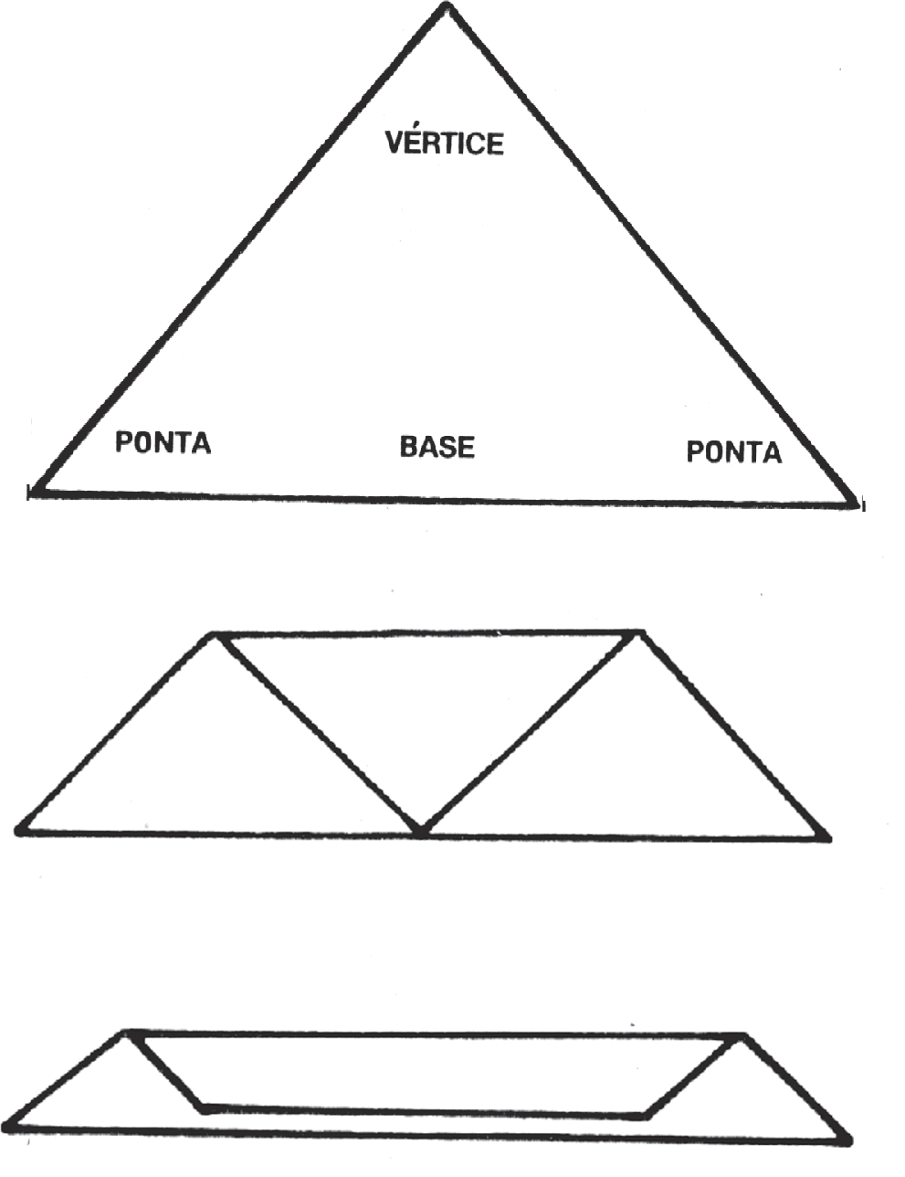

FiqUfd 37 - Bdnddq9M tfidnqU/df

|  |
| --- |
| **PrincípioS BáSicoS na Aplicação de BandagenS** (Técnica Padrão) |
| 1.Proteger o ferimento com compreSSa de pano limpo, e de tamanho Suficiente para cobrí-lo até além doS limiteS da leSão. |
| 2.Sempre que poSSível, deixar a extremidade de um membro ferido deScoberta, para ob Servar, pela coloração, Se a circulação eStá Se proceSSando normalmente. |
| 3.Fixar a compreSSa com material que garanta a firmeza e a integridade do curativo. |
| 4.Evitar apertar demaSiado a compreSSa para não ocorrer dificuldade na circulação. |
| 5.Evitar deixar a compreSSa demaSiadamente frouxa para que não Se deSprenda com facilidade. |
| 9. Evitar o contato de duaS SuperfícieS de pele para evitar irritação. |
| 7.Colocar o acidentado na poSição correta para o tipo de leSão. |
| 8. Manter Sempre apoiada a parte do corpo onde Se eStá aplicando a bandagem para que Se poSSa manter a poSição correta. |
| 9.Proteger aS SaliênciaS ou oS ferimentoS com curativoS de gaze. |
| 10. Cobrir apenaS um terço da bandagem em cada volta. |
| 11.Correr a bandagem Sempre da eSquerda para a direita. |
| 12. Imobilizar o local do ferimento. |

4UddfO X/X - Bdnddq9ns

Bandagem Triangular EStendida

É utilizada ferimentoS em cabeça, braço, mão, joelho, pé e tÓrax.

1.Cabeça (Figura 38)

1. Cobrir o ferimento com pedaço de pano bem limpo.
2. Colocar a bandagem triangular na cabeça do acidentado, de modo que o vértice do triângulo fique do lado opoSto ao ferimento (nuca e teSta). c.Trazer aS pontaS lateraiS do triângulo por cima do vértice,

amarrando-aS ao redor da cabeça com um nÓ, e cuidando para que eSte não fique Sobre o ferimento.

d.Prender cuidadoSamente aS pontaS Sob a bandagem, onde for poSSível.

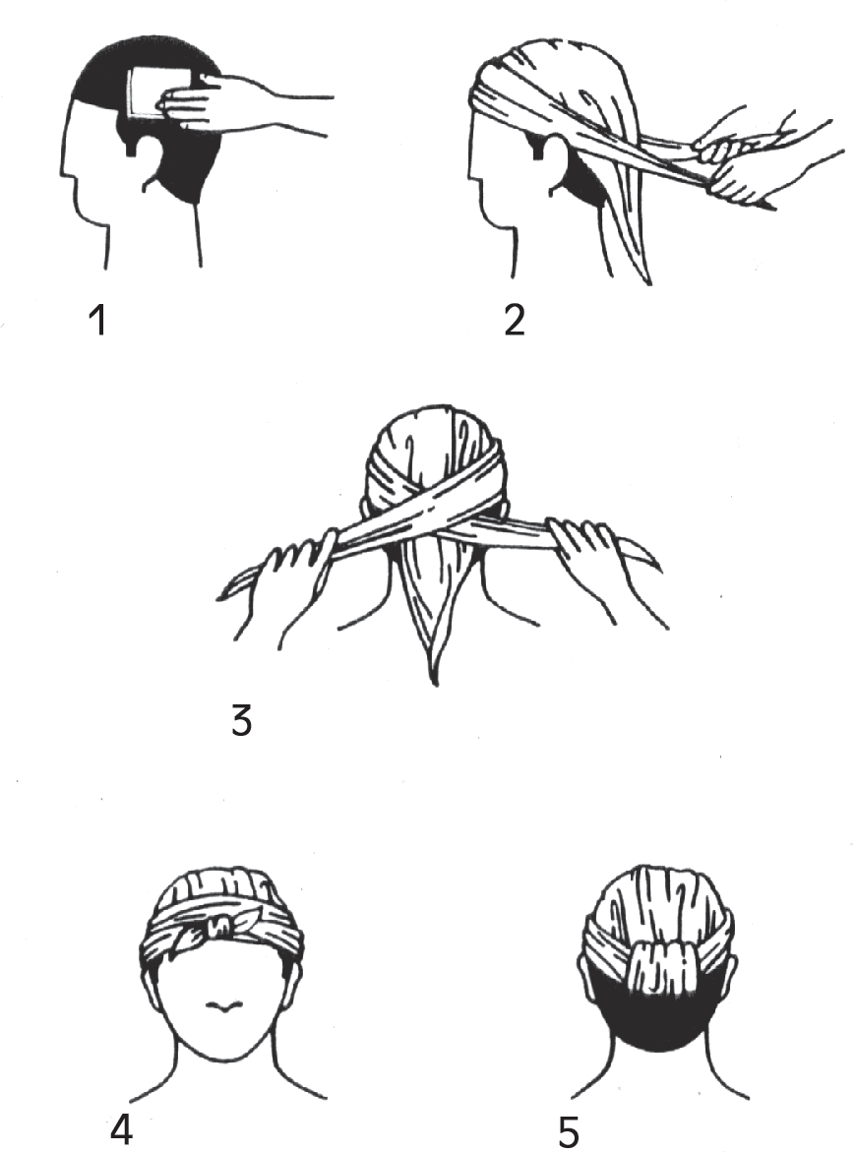

FiqUfd 38 - Bdnddq9M 9st9ndidd d9 ✓db9 d

B - Braço

1. Cobrir o ferimento com pedaço de pano limpo
2. Colocar a bandagem triangular paralela ao braço, Segurando o vértice no pulSo e colocando uma daS pontaS no ombro.
3. Tomar a ponta livre da bandagem e ir envolvendo o braço até o ombro, terminando por fazer um nÓ com a outra ponta.

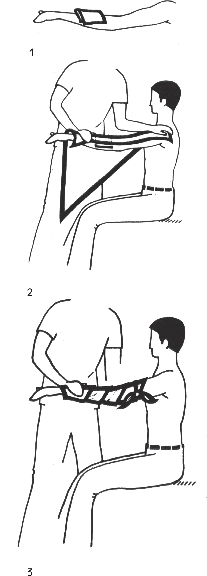

FiqUfd 39 -Bdnddq9M d9 bfd O

C - Mão

* 1. Colocar a mão Sobre a bandagem, com o ferimento voltado para cima e aS pontaS doS dedoS voltadaS para o vértice.
  2. Cobrir o ferimento com pedaço de pano bem limpo.
  3. Puxar o vértice para o pulSo.
  4. Cruzar aS outraS duaS pontaS Sobre a mão enrolando-aS no pulSo e dando-lheS um nÓ.

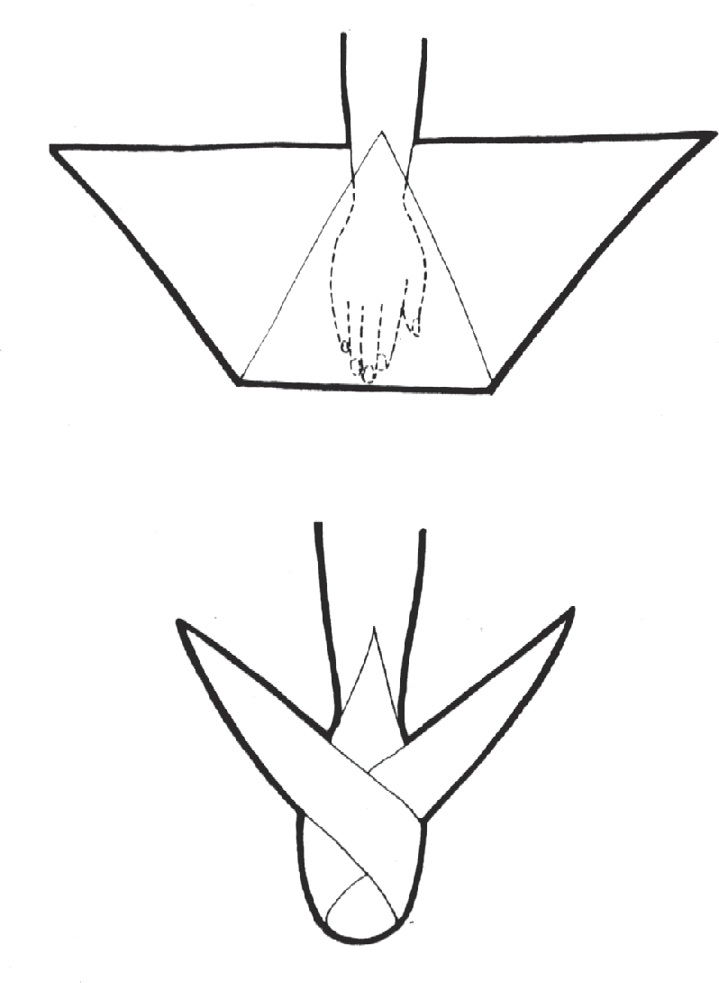

FiqUfd 40 - Bdnddq9M d9 MãO

D - Joelho

1. Cobrir o ferimento com pedaço de pano bem limpo.
2. Colocar a bandagem triangular Sobre o joelho, com o vértice voltado para cima.
3. Enrolar aS pontaS, cruzando-aS atráS do joelho.
4. Trazer aS pontaS para frente.
5. Amarra-laS com um nÓ, acima do joelho.

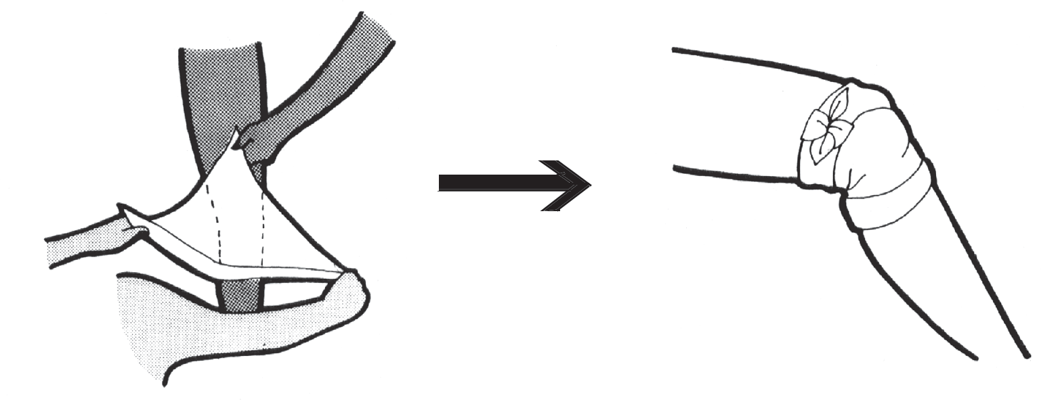

FiqUfd 41- Bdnddq9M d9 JO9/hO

E - Pé

* 1. Colocar o pé Sobre a bandagem, fazendo com que aS pontaS doS dedoS apontem para o vértice do triângulo, Se o ferimento for na parte Superior do pé. Se o ferimento eStiver na parte poSterior do pé, o vértice deverá eStar voltado para o calcanhar.
  2. Cobrir o ferimento com pedaço de pano bem limpo.
  3. Puxar o vértice até a perna.
  4. Cruzar aS duaS pontaS da bandagem Sobre o pé e ao redor do tornozelo
  5. Amarrar aS duaS pontaS e dar um nÓ completo.

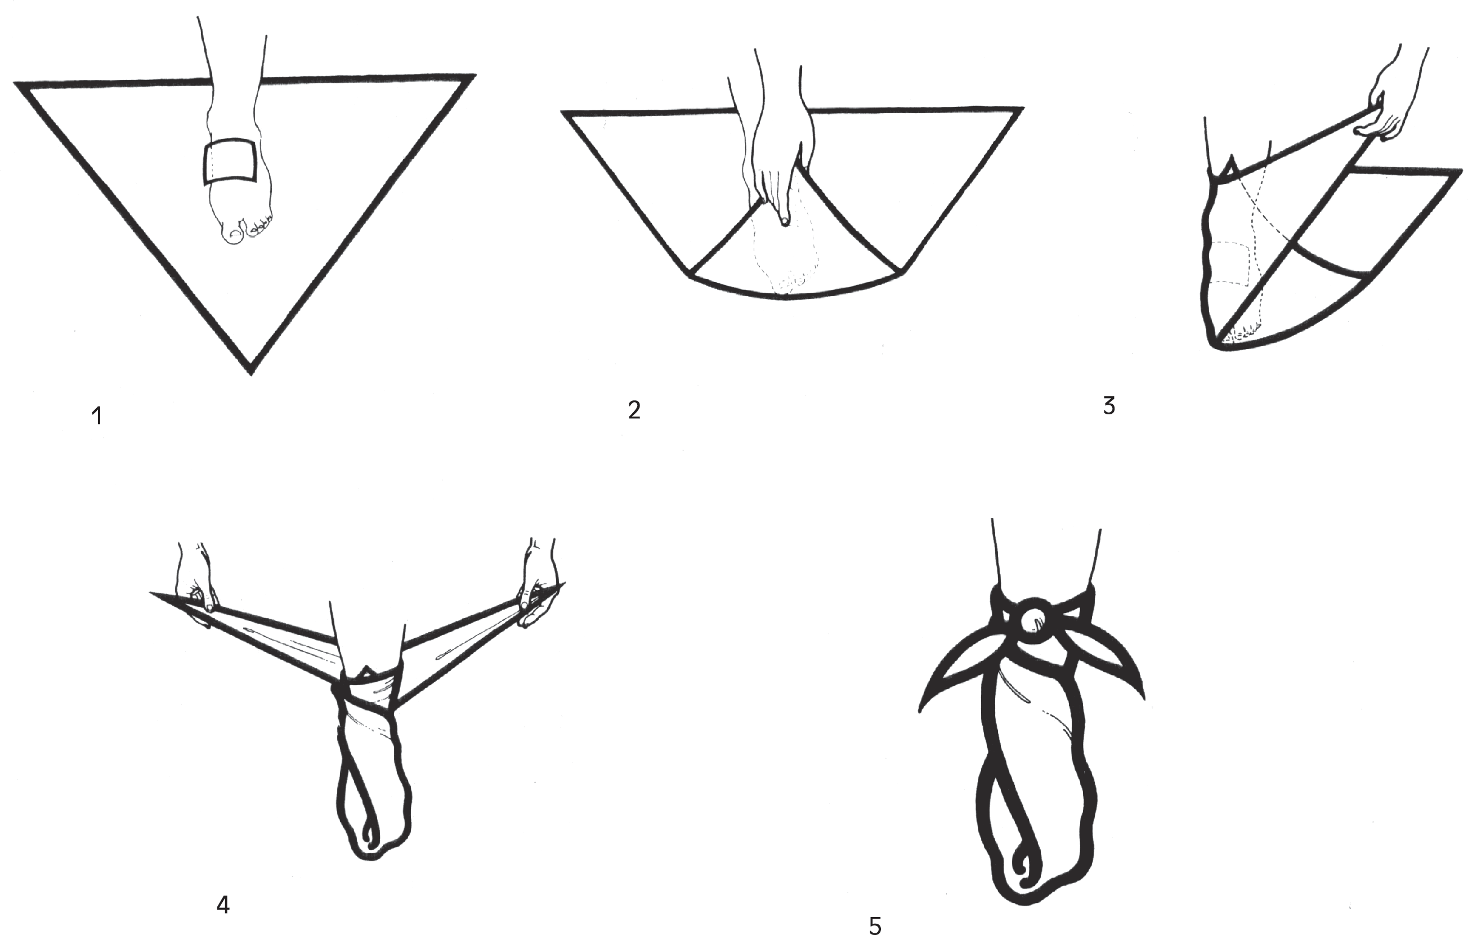

FiqUfd 43 - Bdnddq9M d9 pá

F- Peito

1. Colocar o vértice da bandagem Sobre o ombro.
2. Cruzar aS pontaS naS coStaS e amarrá-laS com um nÓ, diretamente abaixo da ponta do vértice, deixando uma daS pontaS maiS compridaS.

4. Trazer a ponta maiS comprida para cima, à altura do ombro, e amarrá-la com o vértice, arrematando com um nÓ.

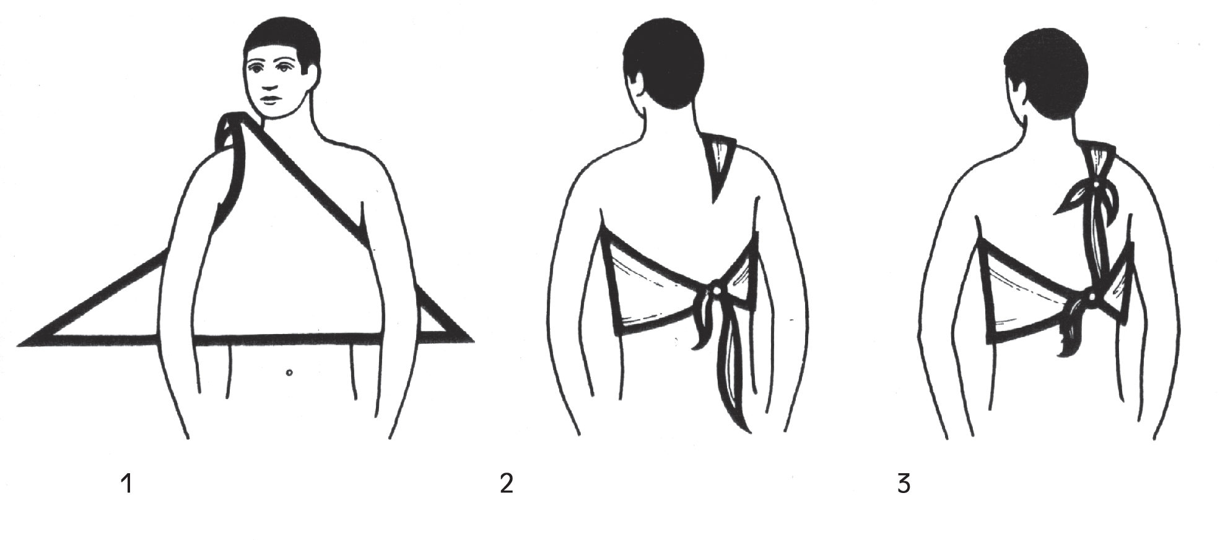

FiqUfd 43 - Bdnddq9M d9 p9itO

obServação:

Pode-Se utilizar o meSmo procedimento para bandagem naS coStaS.

Bandagem Triangular Dobrada

ESta bandagem deve ter aproximadamente 10 cm de largura. É utilizada para fixar: talaS, bandagenS de preSSão, torniqueteS, bandagenS combinadaS (bandagenS triangulareS, abertaS e dobradaS).

BandagenS CombinadaS TriangulareS AbertaS e DobradaS

o uSo de bandagenS combinadaS abertaS juntamente com aS dobradaS é neceSSário naS bandagenS de ferimentoS noS ombroS, noS quadriS e naS coxaS.

A - ombro

1. Cobrir o ferimento com um pedaço de pano limpo, quadrado e dobrado em triângulo (duplo).
2. Colocá-lo Sobre o ombro, com o vértice para cima, a altura do peScoço.
3. Envolver aS extremidadeS ao redor do braço e amarrá-laS com um nÓ, para que a bandagem fique firme.
4. Tomar a atadura ou tira de pano de aproximadamente um metro de comprimento, colocando-a a tiracolo Sobre o ombro, de modo que Se cruze com o vértice duplo da bandagem aberta, e paSSar aS extremidadeS por baixo do braço opoSto a eSte ombro.
5. Amarrar aS extremidadeS da tira dando-lheS um nÓ, para que a bandagem fique firme.

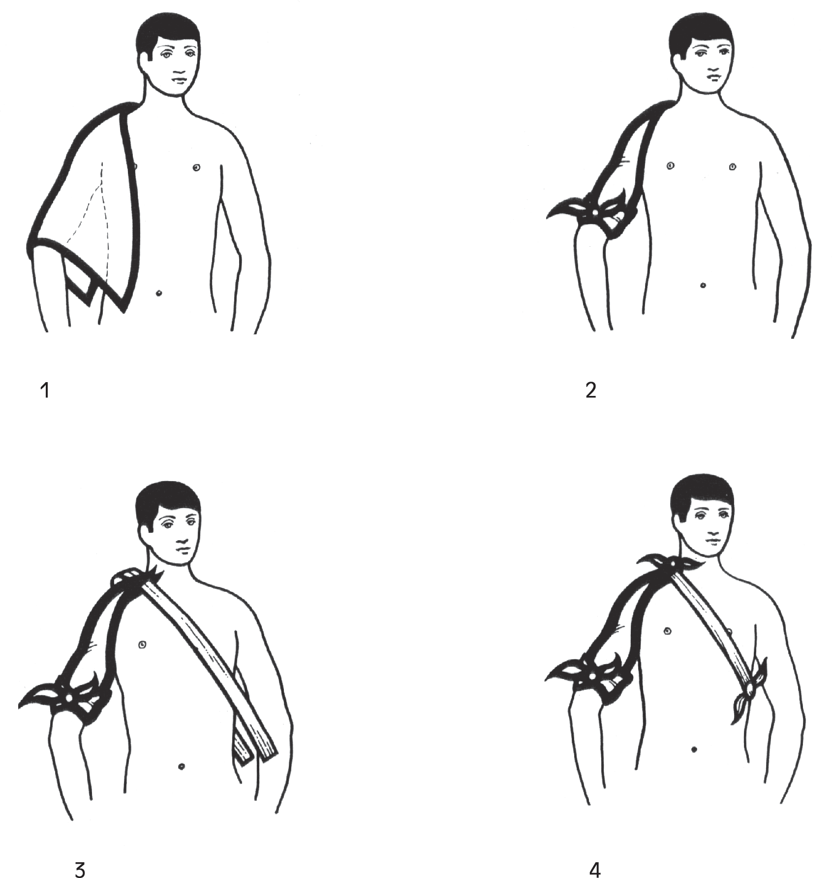

FiqUfd 44 - Bdnddq9M ✓OMbinddd d9 OMbfO

B - Quadril e Coxa

Aplicação da bandagem Sobre o quadril e a coxa Segue a meSma técnica e o meSmo tipo de material utilizado na aplicação de bandagenS no braço e ombro.

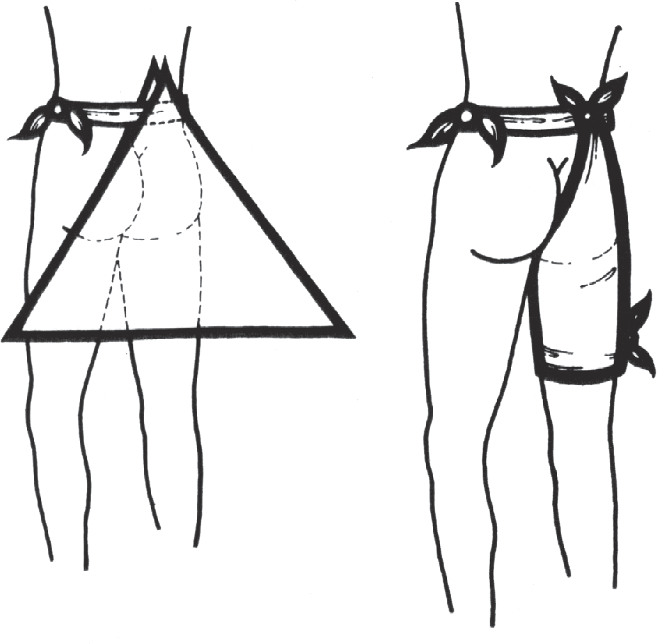

FiqUfd 45- Bdnddq9M ✓OMbinddd d9 qUddfi/

obServação:

o vértice duplo na cintura deve firmar-Se à tira com um nÓ para que a bandagem fique firme.

### Atadurat

A colocação de ataduraS é uma prática muito freqüente no atendimento de primeiroS SocorroS, por iSto é importante conhecer eSta habilidade.

o SocorriSta deve aplicar a atadura apÓS limpar o ferimento e cobrí- lo com um pedaço de pano bem limpo.

1. Aplicar uma atadura de largura adequada, que ofereça Segurança.
2. Firmar a parte a Ser amarrada, colocando-Se o SocorriSta de frente para a vítima que deverá eStar Sentada ou deitada.
3. Aplicar a atadura com o membro na poSição em que eSte deverá permanecer.
4. SuSpender a extremidade da atadura o maiS alto poSSível em relação ao ferimento e aplicá-lo deSenrolando-a pouco a pouco.
5. lniciar a aplicação da atadura, pela Sua extremidade, colocando-a na parte Superior do curativo, dando duaS voltaS bem firmeS, para que fiquem ajuStadaS.

9.Envolver o membro, paSSando a atadura alternadamente, por cima e por baixo do ferimento, de tal maneira que cada volta cubra 2/3 da volta anterior, mantendo a meSma preSSão, até que a atadura fique bem ajuStada.

7.Prender a extremidade da atadura, para que a bandagem fique

firme.

## LeSÕeS TraumatO - OrtOpédiCaS

### IntrOduCãO

* SiStema locomotor do corpo humano é todo SuStentado e articulado peloS oSSoS. A organização ÓSSea tem ainda a função de proteger certaS parteS do corpo. o crânio protege o cérebro; o tÓrax protege o aparelho cardio-reSpiratÓrio; grande parte do fígado e todo o baço São protegidoS pelaS coStelaS inferioreS; a medula encontra-Se dentro do ca- nal medular, formado pelaS vértebraS.
* SiStema locomotor pode Ser afetado por leSÕeS traumáticaS ou por SituaçÕeS clínicaS. AS condiçÕeS clínicaS não apreSentam a meSma gravidade daS leSÕeS traumáticaS, maS algumaS delaS podem ter conSeqüênciaS graveS para aS vítimaS. É o caSo da artrite piogênica e da oSteomielite aguda.

AS leSÕeS traumáticaS podem aSSumir proporçÕeS deSaStroSaS Se não atendidaS com o primeiro Socorro adequado. A maioria daS leSÕeS traumato-ortopédicaS não apreSenta muita gravidade.

A noSSa atuação como SocorriStaS reSumi-Se a açÕeS de ordem preparatÓria para um atendimento eSpecializado. TodaS aS leSÕeS traumato- ortopédicaS São extremamente doloroSaS, deSde aS maiS SimpleS entorSeS até aS fraturaS expoStaS com hemorragia.

AnteS de entrarmoS noS procedimentoS de primeiroS SocorroS, para cada caSo, é importante tecer algumaS conSideraçÕeS a reSpeito daS leSÕeS traumato-ortopédicaS e Sobre a conduta de quem irá Socorrer e oS cuidadoS iniciaiS com o acidentado.

ConSideraçÕeS GeraiS Sobre LeSÕeS Traumato-ortopédicaS

Na maioria doS caSoS a conduta final maiS importante é a imobilização da parte afetada. A imobilização é, muitaS vezeS, Suficiente para aliviar a dor e eStabelecer condiçÕeS favoráveiS à cura da leSão.

Conduta de quem preStará oS primeiroS SocorroS

A atitude inicial do acidentado e daS peSSoaS que preStarão oS primeiroS SocorroS pode repreSentar, muitaS vezeS, um fator importante, determinando a evolução poSterior do traumatiSmo. Toda a delicadeza é pouca. ManobraS deSorientadaS e deScontroladaS provocam a laceração de parteS moleS e até meSmo, perfuraçÕeS da pele, o que tranSforma uma fratura fechada em aberta (expoSta), de prognÓStico muito pior.

Umo acidentado de queda, por exemplo, Sofre fratura da perna. o traumatiSmo produz SimpleS deScontinuidade do eSqueleto, Sem maioreS conSeqüênciaS para o eixo do membro atingido, nem para aS parteS moleS vizinhaS. o deSlocamento inadequado do acidentado; Sua movimentação precipitada; a falta de uma avaliação correta do caSo; e outraS atitudeS deScuidadaS podem provocar leSÕeS graveS do tipo:

* DeSvio da fratura
* DeSlocamento do periÓSteo
* LeSão do múSculo
* Penetração do oSSo atravéS do foco de fratura
* Perfuração da pele
* Laceração de vaSo Sanguíneo
* Hemorragia
* Fratura expoSta
* Alto riSco de infecção

Todo acidentado de leSão traumato-ortopédica neceSSita obrigatoriamente de atendimento médico eSpecializado. o Sofrimento do acidentado e Sua cura dependem baSicamente, da proteção correta do membro atingido, do tranSporte adequado do acidentado (a Ser deScrito maiS à frente) e do atendimento eSpecializado imediato.

outroS fatoreS importanteS que devem Ser permanentemente lembradoS São o eStado geral e aS condiçÕeS daS viaS aéreaS SuperioreS do acidentado.

NoS caSoS de alteração da conSciência o acidentado tende a aSpirar SecreçÕeS, Sangue e vÔmito. PreciSamoS ficar atentoS para a neceSSidade de limpar rapidamente a boca do acidentado, apoiar a cabeça lateralizada e, àS vezeS, fazer uma Suave tração da língua.

NoS caSoS de fratura expoSta, pode ocorrer hemorragia. Será preciSo contê-la.

Para a profilaxia do eStado de choque é importante a contenção da hemorragia. o acidentado deve Ser protegida contra frio, coberta com peçaS de roupa, mobilizada o menoS poSSível e mantida em decúbito.

A proteção da parte atingida aSSume grande importância. AnteS de conSiderar o tranSporte do acidentado, a região atingida deve Sempre Ser imobilizada com a utilização de qualquer material diSponível para improviSação como almofadaS, traveSSeiroS, ou peçaS de papelão, papel groSSo, madeira; aS articulaçÕeS podem Ser protegidaS por almofadaS. AlgumaS SugeStÕeS para imobilização Serão dadaS a Seguir, noS procedimentoS de primeiroS SocorroS noS caSoS maiS comunS de entorSe, luxação e fratura.

|  |  |  |  |
| --- | --- | --- | --- |
| **EntorSe** | **EStiramento/** diStenSão | **Fratura** | **Luxação** |
| Dor com movimento | Dor em queimação imediata | Dor e Deformidade | Dor e Deformidade |
| Dor a palpação | Pouca inchação | Perda de função | Incapacidade de movimentar-Se |
| Inchação e Vermelhidão | (É difícil diStinguir entre diStenSão e eStiramento, no local do acidente) | Crepitação PoSSível expoSição  ÓSSea | I |

4UddfO XX - 4UddfO ✓/Íni✓O diG9f9n✓id/

### EntOrtet e LuXaCÕet

Definição

São leSÕeS doS ligamentoS daS articulaçÕeS, onde eSteS eSticam além de Sua amplitude normal rompendo-Se. Quando ocorre entorSe há uma diStenSão doS ligamentoS, maS não há o deSlocamento completo doS oSSoS da articulação.

AS formaS graveS produzem perda da eStabilidade da articulação àS vezeS acompanhada por luxação.

AS cauSaS maiS freqüenteS da entorSe São violênciaS como puxÕeS ou rotaçÕeS, que forçam a articulação. No ambiente de trabalho a entorSe pode ocorrer em qualquer ramo de atividade.

Uma entorSe geralmente é conhecida por torcedura ou mau jeito. oS locaiS onde ocorre maiS comumente São aS articulaçÕeS do tornozelo, ombro, joelho, punho e dedoS.

ApÓS Sofrer uma entorSe, o indivíduo Sente dor intenSa ao redor da articulação atingida, dificuldade de movimentação, que poderá Ser maior ou menor conforme a contração muScular ao redor da leSão. oS movimentoS articulareS cujo exagero provoca a entorSe São extremamente doloroSoS e eSta dor aumentará em qualquer tentativa de Se movimentar a articulação afetada.

AS diStenSÕeS São leSÕeS aoS múSculoS ou SeuS tendÕeS, geralmente São cauSadaS por hiperextenSão ou por contraçÕeS violentaS. Em caSoS graveS pode haver ruptura do tendão.

PrimeiroS SocorroS

· Aplicar gelo ou compreSSaS friaS durante aS primeiraS 24 horaS. ApÓS eSte tempo aplicar compreSSaS mornaS.

* lmobilizar o local como naS fraturaS. A imobilização deverá Ser feita na poSição que for maiS cÔmoda para o acidentado.

AnteS de enfaiXar uma entOrSe Ou diStenSãO, apliCar bOlSa de gelO Ou COmpreSSa de água gelada na regiãO afetada para diminuir O edema e a dOr. CaSO haja ferida nO lOCal da entOrSe, agir COnfOrme indiCadO nO item referente a

ferimentOS; CObrir COm CuratiVO SeCO e limpO, anteS de imObilizar e enfaiXar. AO enfaiXar qualquer membrO Ou regiãO afetada, deVe Ser deiXada uma parte Ou

eXtremidade à mOStra para ObSerVaÇãO da nOrmalidade CirCulatÓria. AS bandagenS deVem Ser apliCadaS COm

firmeza maS Sem apertar, para preVenir inSufiCiênCia CirCulatÓria.

Luxação

São leSÕeS em que a extremidade de um doS oSSoS que compÕem uma articulação é deSlocada de Seu lugar. o dano a tecidoS moleS pode Ser muito grave, afetando vaSoS SanguíneoS, nervoS e cápSula articular. São eStiramentoS maiS ou menoS violentoS, cuja conSeqüência imediata é provocar dor e limitar o movimento da articulação afetada.

NaS luxaçÕeS ocorre o deSlocamento e perda de contato total ou parcial doS oSSoS que compÕe a articulação afetada (Figura 29). oS caSoS de luxação ocorrem geralmente devido a traumatiSmoS, por golpeS indiretoS ou movimentoS articulareS violentoS, maS, àS vezeS uma contração muS- cular é Suficiente para cauSar a luxação. Dependendo da violência do acidente, poderá ocorrer o rompimento do tecido que cobre a articulação, com expoSição do oSSo.

AS articulaçÕeS maiS atingidaS São o ombro, cotovelo, articulação doS dedoS e mandíbula. NoS ambienteS de trabalho a luxação pode Se dar em qualquer ramo de atividade, devido a um movimento bruSco.

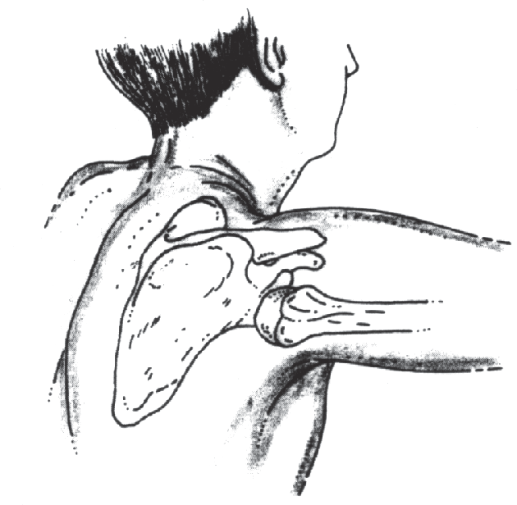

FiqUfd 46 - LUXd ãO 9s✓dpU/O-UM9fd/

SinaiS e SintomaS

Para identificar uma luxação deve-Se obServar aS SeguinteS caracteríSticaS:

* Dor intenSa no local afetado (a dor é muito maior que na entorSe), geralmente afetando todo o membro cuja articulação foi atingida.
* Edema.
* lmpotência funcional.
* Deformidade viSível na articulação. Podendo apreSentar um encurtamento ou alongamento do membro afetado.

PrimeiroS SocorroS

o tratamento de uma luxação (redução) é atividade excluSiva de peSSoal eSpecializado em atendimento a emergênciaS traumato- ortopédicaS. oS primeiroS SocorroS limitam-Se à aplicação de bolSa de gelo ou compreSSaS friaS no local afetado e à imobilização da articulação, preparando o acidentado para o tranSporte.

A imobilização e enfaixamento daS parteS afetadaS por luxação devem Ser feitaS da meSma forma que Se faz para oS caSoS de entorSe. A manipulação daS articulaçÕeS deve Ser feita com extremo cuidado e delicadeza, levando-Se em conSideração, incluSive, a dor intenSa que o acidentado eStará Sentindo.

NoS caSoS de luxaçÕeS recidivanteS o prÓprio acidentado, por vezeS, já Sabe como reduzir a luxação. NeSte caSo o SocorriStandeverá auxiliá-lo.

o acidentado deverá Ser mantida em repouSo, na poSição que lhe for maiS confortável até a chegada de Socorro eSpecializado ou até que poSSa Ser realizado o tranSporte adequado para atendimento médico.

### Fraturat

Introdução

É uma interrupção na continuidade do oSSo. ConStituem uma emergência traumato-ortopédica que requer boa orientação de atendimento, calma e tranqüilidade por parte de quem for Socorrer e tranSporte adequado. ApreSentam aparência geralmente deformante devido ao grau de deformação que podem impor à região afetada.

A fratura ocorre quando exiSte não Solução de continuidade de um oSSo. ocorre geralmente devido à queda, impacto ou movimento violento com eSforço maior que o oSSo pode Suportar.

o envelhecimento e determinadaS doençaS ÓSSeaS (oSteoporoSe) aumentam o riSco de fraturaS, que podem ocorrer meSmo apÓS traumatiSmoS banaiS. EStaS leSÕeS São chamadaS fraturaS patolÓgicaS.

A fratura pode Se dar por ação direta, por exemplo, um pontapé na perna, levando à fratura no local do golpe, ou por ação indireta, por exemplo, a queda em pé de uma altura conSiderável, ocorrendo fratura da parte inferior da coluna vertebral, iSto é, o impacto foi tranSmitido atravéS doS oSSoS da perna e bacia até a coluna vertebral. Ainda Se pode dar por ação muScular, Sendo, neSte caSo, a contração muScular com força Suficiente para cauSar fratura.

NoS ambienteS de trabalho a fratura pode ocorrer devido a quedaS e movimentoS bruScoS do trabalhador, batidaS contra objetoS, ferramentaS, equipamentoS, aSSim como queda doS meSmoS Sobre o trabalhador; portanto pode ocorrer em qualquer ramo de atividade, ou durante o trajeto reSidência-trabalho-reSidência.

A peSSoa que for preStar oS primeiroS SocorroS deve Ser muito hábil na avaliação e deciSão da conduta a Ser tomada neSteS caSoS. Aqui, a dor do acidentado e aS leSÕeS SecundáriaS reSultanteS do traumatiSmo São maiS graveS e perigoSaS do que noS outroS caSoS de emergênciaS ortopédicaS. AS SeqüelaS naS fraturaS podem ocorrer com maior probabilidade e gravidade. A imobilização deve Ser cuidadoSa; aS leSÕeS SecundáriaS, atendidaS com redobrada atenção, e o tranSporte para atendimento médico SÓ poderá Ser feito dentro de padrÕeS rigoroSoS.

SuSpeita-Se de fratura ou leSÕeS articulareS quando houver:

1. Dor intenSa no local e que aumente ao menor movimento.
2. Edema local.
3. Crepitação ao movimentar (Som parecido com o amaSSar de papel).
4. Hematoma (rompimento de vaSoS, com acúmulo de Sangue no local) ou equimoSe (mancha de coloração azulada na pele e que aparece horaS apÓS a fratura).
5. ParaliSia (leSão de nervoS).

AnteS de deScrevermoS aS condutaS báSicaS do primeiro Socorro em fraturaS, vamoS conhecer oS tipoS de fraturaS maiS comunS.

ClaSSificação

AS fraturaS podem Se claSSificadaS de acordo com Sua exteriorização e com a leSão no oSSo afetado (Figura 47).

Fratura Fechada ou lnterna

São aS fraturaS naS quaiS oS oSSoS quebradoS permanecem no interior do membro Sem perfurar a pele. Poderá, entretanto romper um vaSo Sanguíneo ou cortar um nervo.

Fratura Aberta ou ExpoSta

São aS fraturaS em que oS oSSoS quebradoS Saem do lugar, rompendo a pele e deixando expoSta uma de SuaS parteS, que pode Ser produzida peloS prÓprioS fragmentoS ÓSSeoS ou por objetoS penetranteS. ESte tipo de fratura pode cauSar infecçÕeS.

Fratura em FiSSura

São aquelaS em que aS bordaS ÓSSeaS ainda eStão muito prÓximaS, como Se foSSe uma rachadura ou fenda.

Fratura em Galho Verde

É a fratura incompleta que atraveSSa apenaS uma parte do oSSo. São fraturaS geralmente com pequeno deSvio e que não exigem redução; quando exigem, é feita com o alinhamento do eixo doS oSSoS. Sua ocorrência maiS comum é em criançaS e noS antebraçoS (punho).

Fratura Completa

É a fratura na qual o oSSo Sofre deScontinuidade total. Fratura Cominutiva

É a fratura que ocorre com a quebra do oSSo em trêS ou maiS fragmentoS.

Fratura lmpactada

É quando aS parteS quebradaS do oSSo permanecem comprimidaS entre Si, interpenetrando-Se.

Fratura ESpiral

É quando o traço de fratura encontra-Se ao redor e atravéS do oSSo. EStaS fraturaS São decorrenteS de leSÕeS que ocorrem com uma torção.

Fratura oblíqua

É quando o traço de fratura leSa o oSSo diagonalmente. Fratura TranSverSa

É quando o traço de fratura atraveSSa o oSSo numa linha maiS ou menoS reta.

o indivíduo que Sofre uma fratura apreSenta dor, que aumenta com

o toque ou oS movimentoS, incapacidade funcional (impoSSibilidade de fazer movimentoS) na região atingida, acentuada impotência funcional da extremidade ou daS articulaçÕeS adjacenteS à leSão; inchaço, alteração da cor da área afetada; preSença ou não de pulSo no membro atingido, pode haver, ainda, fragmentoS de oSSoS expoStoS e angulação ou curvatura anormal da região afetada. A peSSoa que eStá atendendo não deve eSperar deparar com todo eSte quadro, em todoS oS caSoS; encontrando duaS deStaS caracteríSticaS, já há uma forte SuSpeita.

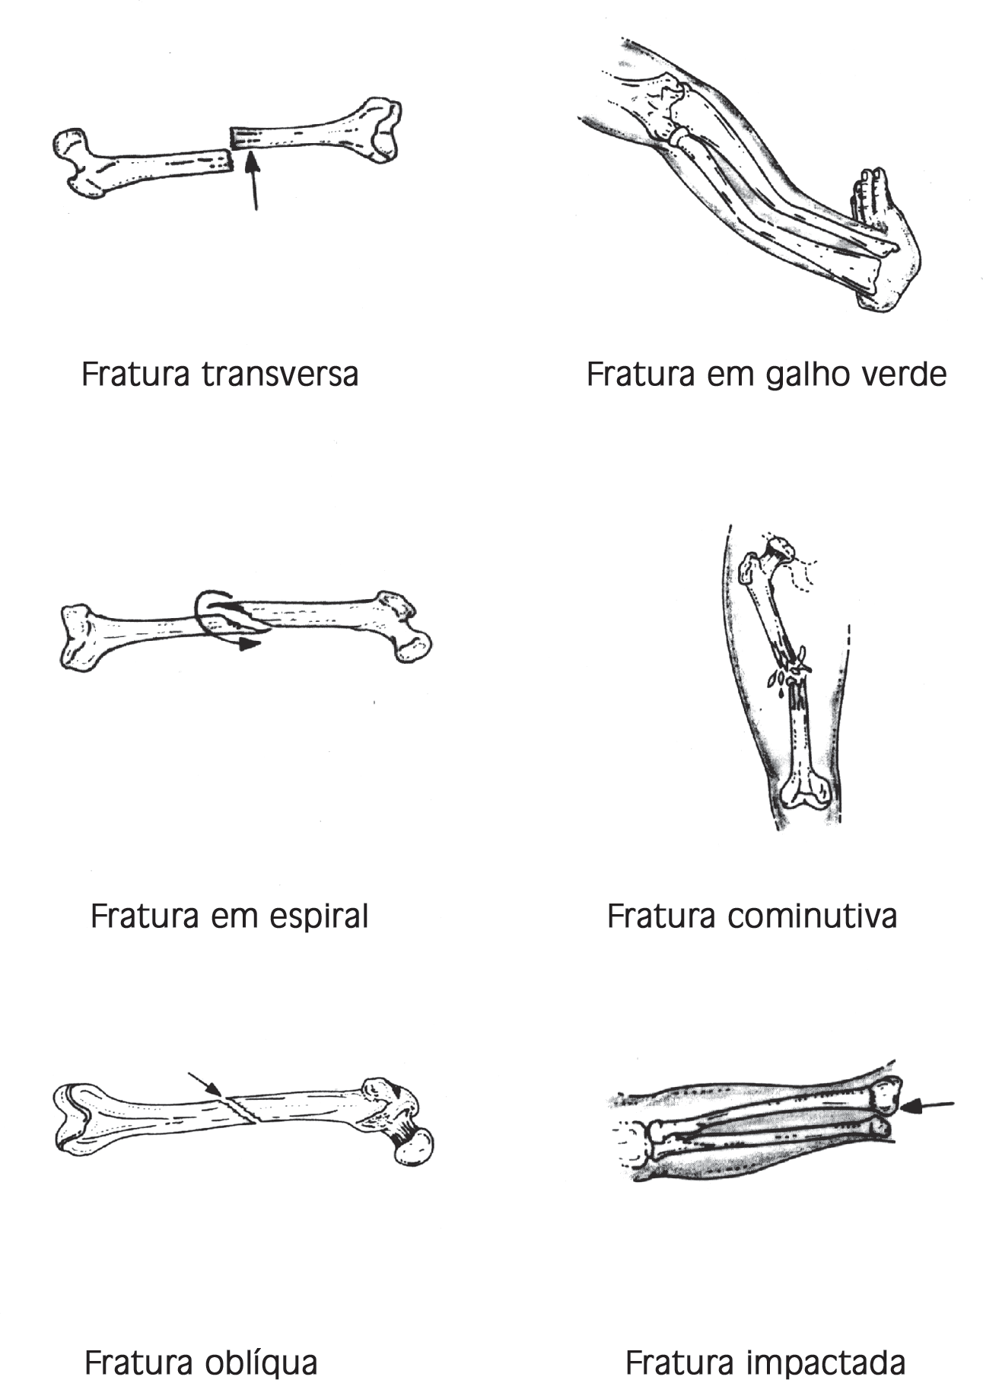

FiqUfd 47 - TipOs d9 GfdtUfds

PrimeiroS SocorroS

* obServar o eStado geral do acidentado, procurando leSÕeS maiS graveS com ferimento e hemorragia.
* Acalmar o acidentado, poiS ele fica apreenSivo e entra em pânico.
* Ficar atento para prevenir o choque hipovolêmico.
* Controlar eventual hemorragia e cuidar de qualquer ferimento, com curativo, anteS de proceder a imobilização do membro afetado.
* lmobilizar o membro, procurando colocá-lo na poSição que for menoS doloroSa para o acidentado, o maiS naturalmente poSSível. É importante Salientar que imobilizar Significa tirar oS movimentoS daS jun- taS acima e abaixo da leSão.
* Trabalhar com muita delicadeza e cuidado. Toda atenção é pouca; oS menoreS erroS podem gerar SeqüelaS irreverSíveiS.
* USar talaS, caSo Seja neceSSário. AS talaS irão auxiliar na SuStentação do membro atingido.
* AS talaS têm que Ser de tamanho Suficiente para ultrapaSSar aS articulaçÕeS acima e abaixo da fratura.
* Para improviSar uma tala pode-Se uSar qualquer material rígido ou Semi-rígido como: tábua, madeira, papelão, reviSta enrolada ou jornal groSSo dobrado.
* o membro atingido deve Ser acolchoado com panoS limpoS, camadaS de algodão ou gaze, procurando Sempre localizar oS pontoS de preSSão e deSconforto.
* Prender aS talaS com ataduraS ou tiraS de pano, apertá-laS o Suficiente para imobilizar a área, com o devido cuidado para não provocar inSuficiência circulatÓria.
* Fixar em pelo menoS quatro pontoS: acima e abaixo daS articulaçÕeS e acima e abaixo da fratura.

Sob nenhuma juStificativa deve-Se tentar recolocar o oSSo fraturado de volta no Seu eixo. AS manobraS de redução de qualquer tipo de fratura SÓ podem Ser feitaS por peSSoal médico eSpecializado. Ao imobilizar um membro que não pÔde voltar ao Seu lugar natural, não forçar Seu retorno. A imobilização deve Ser feita dentro doS limiteS do conforto e da dor do acidentado.

* Não deSlocar, remover ou tranSportar o acidentado de fratura, anteS de ter a parte afetada imobilizada corretamente. A única exceção a Ser feita é para oS caSoS em que o acidentado corre perigo iminente de vida. MaS, meSmo neSteS caSoS, é neceSSário manter a calma, promover uma rápida e preciSa análiSe da Situação, e realizar a remoção proviSÓria com o máximo de cuidado poSSível, atentando para aS parteS do acidentado

com SuSpeita de leSÕeS traumato-ortopédicaS.

* Providenciar o atendimento eSpecializado o maiS rápido poSSível.
* FraturaS expoStaS requerem cuidadoS extra.
* Ficar atento para o controle de hemorragia arterial.
* Não tentar jamaiS recolocar o oSSo expoSto de volta para o Seu lugar.
* Limpar o ferimento provocado pela expoSição do oSSo.
* Colocar um curativo Seco e fixá-lo com bandagenS.
* Não tocar no oSSo expoSto.
* Manter o acidentado em repouSo, tranqüilizando-o, enquanto Se procede à imobilização da meSma maneira que Se faz para oS caSoS de fratura fechada.

### Fraturat de MembrO tuperiOr

Braço

Colocar algodão ou pedaçoS de pano para acolchoar debaixo da axila, em Seguida uSar talaS doS ladoS externo e interno do braço, com comprimento Suficiente para ir até o cotovelo. Fixar com tiraS de pano ou atadura (Figura 48).

Fazer uma tipÓia para imobilizar o braço com o antebraço flexionado em ângulo reto, e fixá-la junto ao tÓrax.

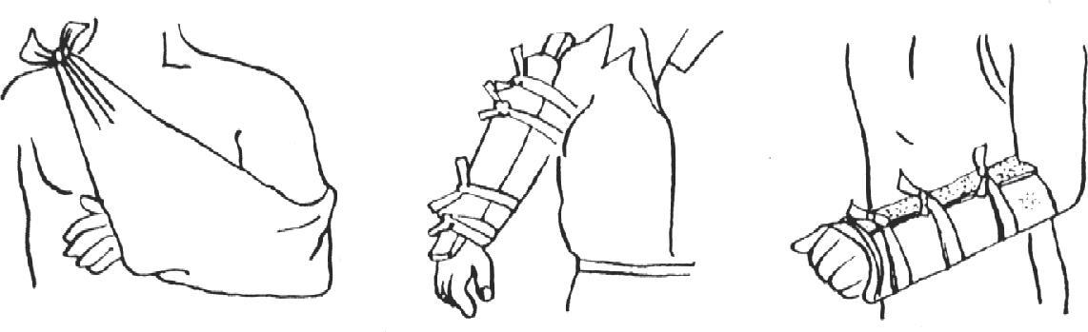

FiqUfd 48 - FfdtUfd d9 bfd O 9 dnt9bfd O

## MORDEDURAG DE ANlMAlG

É muito freqüente a procura de aSSiStência médica noS SetoreS de emergência devido a mordeduraS de animaiS. A condução de atendimento neSSeS caSoS deve Ser do conhecimento do SocorriSta que, porventura, poSSam deparar-Se com o quadro, em viSta doS SeguinteS parâmetroS:

* Potencial gravidade do acometimento
* lmportância de um atendimento adequado em termoS de prevenção da infecção Secundária e demaiS agenteS etiolÓgicoS, que poSSam Ser tranSmiSSíveiS por eSta via.

AS mordeduraS São na grande parte cauSadaS por cãeS, Sendo eStimado que 80% daS ocorrênciaS São pequenoS ferimentoS, não havendo neceSSidade de atendimento de urgência

Em relação ao local do acometimento, oS adultoS apreSentam leSÕeS naS extremidadeS, principalmente mãoS, já aS criançaS apreSentam maiS comumente leSÕeS na face.

AS feridaS cauSadaS por gatoS (mordeduraS e arranhÕeS) infectam- Se em maiS de 50% daS vezeS; entretanto, aS humanaS São aS que cauSam leSÕeS maiS graveS e com maior ocorrência de infecção.

NaS mordeduraS, oS aerÓbioS variam em incidência de acordo com o animal cauSador da mordida e com oS fatoreS do acidente, já oS anaerÓbioS São iSoladoS em até 79% doS caSoS (Quadro XXl).

|  |  |
| --- | --- |
| **AgenteS maiS freqüentemente iSoladoS em mordeduraS animaiS** | |
| **AnaerÓbioS** | **AerÓbioS** |
| *PeptoStreptococcuS Spp.* | *StreptococcuS Spp.* |
| *BacteroideS fragiliS* | *StaphylococcuS aureuS* |
| *Provotella Spp.* | *Eikenella corrodenS* |
| *PorphyromonaS Spp.* | *PaSteurella multocida* |
| *FuSobacterium Spp.* | *Capnocytophaga canimorSuS* |
| *Veillonella Spp.* | *Corynebacterium Spp.* |

Fonte: BatiSta, R.S. et al (2003).

4UddfO XX/ - Aq9nt9s isO/ddOs 9M MOfd9dUfds dniMdis

Dependendo do animal agreSSor haverá prevalência maior de determinadoS agenteS, como pode Ser viSto no Quadro XXll a Seguir.

|  |  |  |
| --- | --- | --- |
| **AgenteS etiolÓgicoS e animaiS agreSSoreS relacionadoS** | | |
| **Bactéria** | **Animal** | **obServaçÕeS** |
| *StreptococcuS alfa- hemolítico* | Cão | Encontrado na maioria |
| *PaSteurella multocida* | Cão | 30% doS caSoS |
| *StaphylococcuS aureuS* | Cão | 30% doS caSoS |
| *Eikenella corrodenS, Capnocytophaga canimorSuS e* outroS gram negativoS | Cão | EncontradoS com menor freqüência |
| *PaSteurella multocida* | Gato | Encontrado em até 80% doS caSoS |
| *StreptococcuS do grupo viridanS* | Homem | MaiS comum |
| *StaphylococcuS aureuS* | Homem | 40% doS caSoS |
| *Eikenella corrodenS* | Homem | 30% doS caSoS |
| *AnaerÓbioS* | Homem | ProdutoreS de beta- lactamaSeS em até 45% doS caSoS |

Fonte: BatiSta, R.S. et al (2003).

4UddfO XX// - Aq9nt9s 9tiO/Óqi✓Os H9fsUs dniMd/ dqf9ssOf

ExiStem outroS microrganiSmoS maiS raramente encontradoS naS mordeduraS de animaiS, taiS como: Afipia feliS, BlaStomyceS dermatidiS, CloStridium tetani, FranScicella tularenSiS, LeptoSpira Spp., Spirilum minuS, Sporotrichia Spp., StreptobacilluS Spp. e YerSinia peStiS.

Além do trauma fíSico cauSado pelaS mordeduraS, deve-Se ter a preocupação com aS doençaS infeccioSaS, que podem Ser tranSmitidaS. EStaS podem Ser cauSadaS por bactériaS, fungoS, víruS dentre outroS agenteS biolÓgicoS (Quadro XXlll).

|  |  |  |
| --- | --- | --- |
| **DoençaS infeccioSaS tranSmitidaS por mordedura animal** | | |
| **Patologia** | **Agente EtiolÓgico** | **Animal** |
| Doença da arranhadura do gato | *Bartonella henSelae* | Gato |
| Tularemia | *FranciSella tularenSiS* | Gato e coelho |
| Doença da mordedura do rato | *StreptobacilluS moniliformiS/ Spirilum minuS* | Rato |
| PeSte | *YerSinia peStiS* | Gato e rato |
| ESporotricoSe | *Sporothrix Schenckii* | Gato |
| BlaStomicoSe | *BlaStomyceS dermatitidiS* | Cão e gato |
| BruceloSe | *Brucella caniS* | Cão |
| Meningoencefalite herpética | *HerpeSvíruS* | Primata |
| LeptoSpiroSe | *LeptoSpira Spp* | Rato e gato |
| Hepatite B e C | *VíruS da hepatite B e C* | Homem |
| HerpeS SimpleS 1 e 2 | *HerpeSvíruS* | Homem |
| Síndrome de imunodeficiência adquirida | *HIV* | Homem |
| SífiliS | *Treponema pallidum* | Homem |
| Tétano | *CloStridium tetani* | Homem e outroS |

Fonte: BatiSta, R.S. et al (2003).

4UddfO XX/// - DO9n ds tfdnsMitidds pOf MOfd9dUfds dniMdis

PrimeiroS SocorroS

oS primeiroS SocorroS em vítimaS de mordedura de animaiS devem Ser feitoS de acordo com o tempo decorrido apÓS o acidente. AnteS de oito horaS a vítima apreSenta leSÕeS neceSSitando hemoStaSia, limpeza, atendimentoS médicoS e profilaxia. ApÓS decorrido aS oito horaS normalmente Surgem complicaçÕeS infeccioSaS, além do tratamento já

eStá Se dando tardiamente e/ou inadequadamente, exiStem outroS fatoreS que aumentam o riSco e elevam a gravidade da ferida, independente do animal envolvido no acidente. ESteS fatoreS eStão relacionadoS a:

Vítima

* ldade
* EStado imunolÓgico
* USo de corticoterapia
* AlcooliSmo
* DiabeteS mellituS
* DoençaS vaSculareS
* Edema

LeSão

* Localização
* TipoS de leSÕeS
* Tratamento tardio
* Contaminação
* PreSença de fraturaS, equimoSeS, hematomaS e tecidoS deSvitalizadoS

A ferida deve Ser bem lavada com água e Sabão, deixando-Se que a água eScorra por algunS minutoS Sobre o ferimento. o Sabão deve Ser totalmente removido apÓS a lavagem, para que não neutralize oS compoStoS de amÔnio quaternário a Serem uSadoS poSteriormente pelo peSSoal de atendimento eSpecializado. lrrigar abundantemente com Soro fiSiolÓgico a 0,9%. lmobilização do membro afetado com elevação do meSmo.

A conduta correta noS caSoS de mordidaS de animaiS é encaminhar a vítima para um Serviço de Saúde para receber a orientação eSpecífica. PoiS deve-Se avaliar: a eSpécie animal envolvida, aS circunStânciaS da mordida, o StatuS imunolÓgico do animal e o hiStÓrico de zoonoSeS, principalmente raiva, na região.

Entre aS vítimaS que São SocorridaS naS primeiraS oito horaS, freqüentemente não há riSco de infecção, deSde que o atendimento inicial Seja adequado.

# CAPÍTULO IV

EHVEHEHAMEHTO E IHTOXICACÃO

## lntrOduÇãO

NumeroSaS SubStânciaS químicaS e partículaS SÓlidaS, originadaS naS atividadeS comercial, agrícola, induStrial e laboratorial, São potencialmente tÓxicaS para o homem. lntoxicaçÕeS ou envenenamentoS podem ocorrer por negligência ou ignorância no manuSeio de SubStânciaS tÓxicaS, eSpecialmente no ambiente de trabalho. A preSença de SubStânciaS tÓxicaS eStranhaS ao organiSmo pode levar a graveS alteraçÕeS de um ou maiS SiStemaS fiSiolÓgicoS..

DevemoS conhecer aS SubStânciaS que São maiS manipuladaS em noSSo laboratÓrio. Há normaS de BioSSegurança, procedimentoS operacionaiS padrÕeS e equipamentoS de Segurança de uSo obrigatÓrio por todoS que lidam com SubStânciaS tÓxicaS. Procurar conhecer todaS.

### DefiniCãO

AlteraçÕeS funcionaiS e/ou anatÔmicaS, maiS ou menoS graveS, cauSadaS pela introdução de qualquer SubStância em doSe Suficiente, no organiSmo, ou nele formada, por SuaS propriedadeS químicaS. EStaS alteraçÕeS dependem da natureza da SubStância, da Sua concentração e principalmente da SenSibilidade do prÓprio indivíduo ou de SeuS ÓrgãoS.

AS SubStânciaS SupracitadaS denominam-Se veneno ou tÓxico. DevemoS diferenciar a intoxicação de anafilaxia e alergia.

Na intoxicação aS alteraçÕeS reSultam da ação direta do tÓxico ou veneno, Sobre o organiSmo ou um de SeuS ÓrgãoS, o que pode verificar-Se em uma única doSe.

Na anafilaxia e na alergia aS alteraçÕeS reSultam do choque antígeno x anticorpo, neceSSitando invariavelmente de uma primeira doSe, chamada SenSibilizante, e, uma Segunda doSe chamada deSencadeante, ocorrendo Sempre num Órgão eSpecífico para cada eSpécie animal, denominado "Órgão de choque".

A primeira medida a Ser tomada é a verificação Se realmente houve envenenamento. Uma peSSoa, que tenha SimpleSmente deglutido alguma SubStância, não eStará neceSSariamente intoxicada. AlgumaS SubStânciaS São inÓcuaS e não requerem tratamento. outraS neceSSitam apenaS de um pouco de água ou leite para minimizar aS poSSibilidadeS de uma irritação gáStrica. Entretanto, podemoS SuSpeitar de envenenamento ou intoxicação em qualquer peSSoa que manifeSte oS SinaiS e SintomaS deScritoS no quadro

abaixo. Além deSteS SinaiS e SintomaS, poderão ocorrer ainda náuSeaS, diarréia, midríaSe (aumento daS pupilaS doS olhoS) ou mioSe (diminuição daS pupilaS doS olhoS), Salivação, SudoreSe exceSSiva, reSpiração alterada e inconSciência.

|  |
| --- |
| **Como SuSpeitar de Envenenamento** |
| **Deve-Se SuSpeitar da exiStência de envenenamento na preSença doS SeguinteS SinaiS e** SintomaS: |
| SinaiS evidenteS, na boca ou na pele, de que a vítima tenha maStigado, engolido, aSpirado ou eStado em contato com SubStânciaS tÓxicaS, elaboradaS pelo homem ou animaiS |
| Hálito com odor eStranho (cheiro do agente cauSal no hálito) |
| Modificação na coloração doS lábioS e interior da boca, dependendo do agente cauSal. |
| Dor, SenSação de queimação na boca, garganta ou eStomago. |
| Sonolência, confuSão mental, torpor ou outraS alteraçÕeS de conSciência. |
| EStado de coma alternado com períodoS de alucinaçÕeS e delírio. |
| VÔmitoS. |
| LeSÕeS cutâneaS, queimaduraS intenSaS com limiteS bem definidoS ou bolhaS. |
| DepreSSão da função reSpiratÓria. |
| oligúria ou anúria (diminuição ou auSência de volume urinário). |
| ConvulSÕeS. |
| DiStúrbioS hemorrágicoS manifeStadoS por hematêneSe (vÔmito com Sangue eScuro e brilhoSo), melena (Sangue eScuro brilhoSo naS fezeS) ou hematúria (Sangue na urina). |
| Queda de temperatura, que Se mantém abaixo do normal. |
| EvidênciaS de eStado de choque eminente. |
| ParaliSia |

4UddfO X/H - SUsp9itds d9 9nH9n9ndM9ntO

### tintOmatOlOgia nat IntOXiCaCÕet MediCamentOtat e nOt EnvenenamentOt

1. SiStema nervoSo

DiStúrbioS mentaiS, agitação pSicomotora, delírio e alucinaçÕeS: Anfetamina, atropina, anti-hiStamínicoS, cocaína, maconha, rau-

wolfia, quinacrina, ergotamina, LSD-25, SalicilatoS, lMAo, imipramina, fenilbutazona, piramido, digital e efedrina.

DerivadoS de beladona, cocaína, álcool, maconha, chumbo,

arSênico, ergot, anfetaminaS, anti-hiStamínicoS, cânfora, benzeno, barbitúricoS, inSeticidaS organocloradoS.

Sonolência, torpor e coma:

BarbitúricoS, ganglioplégicoS, anti-hiStamínicoS, opiáceoS, paraldeídoS, SalicilatoS, fenotiazínicoS, diazepínicoS, anticonvulSivanteS, cloroquina, glutetimida, lítio, nafazolina e antidepreSSivoS tricíclicoS.

Coma

DerivadoS da morfina e análogoS, hipnÓticoS, SedativoS, aneStéSicoS geraiS, barbitúricoS, álcool, chumbo, monÓxido de carbono, fenÓiS, diÓxido de carbono, nicotina, benzina, atropina, eScopolamina, inSeticidaS organofoSforadoS e organocloradoS, inSulina, SalicilatoS.

Ataxia:

Piperazina e reSerpina. ConvulSÕeS:

EStricnina, iSoniazida, aminofilina, imipramina, anfetamina, cocaína, metrazol, antidepreSSivoS tricíclicoS, anti-hiStamínicoS e ergotamina.

Cânfora, cocaína, beladona e derivadoS, inSeticidaS organocloradoS e organofoSforadoS, anfetamina e derivadoS do ergot, nicotina, chumbo, bário, cafeína, monÓxido de carbono, cianetoS, SalicilatoS, picada de aranha "viúva-negra", picada de eScorpião, iSoniazida.

ESpaSmoS MuSculareS:

Atropina, cádmio, eStricnina, picada de eScorpião, picada de aranha "viúva-negra".

ParaliSiaS parciaiS ou geraiS:

MonÓxido de carbono, diÓxido de carbono, botuliSmo, álcool, curare e derivadoS, inSeticidaS organocloradoS, nicotina, bário, mercúrio, arSênio, chumbo.

Cefaléia:

NitritoS e hidralazina.

MonÓxido de carbono, fenol, benzeno, nitratoS, nitritoS, hidrazina, trinitrotolueno, indometacina, anilina, chumbo.

ManifeStação extrapiramidaiS:

Butirofenoma, metaqualona e fenotiazínicoS. DiStúrbioS do equilíbrio:

EStreptomicina, diidroeStreptomicina, quinina, álcool.

1. Globo ocular

Ambliopia:

Atropina, fiSoStigmina, cocaína e quinino. DiScromatopSia:

Santonina, digital, quinacrina, maconha, diuréticoS e LSD-25.

MioSe:

opiáceoS, fiSoStigmina, fenotiazínicoS e ergotamina.

Ópio, morfina e derivadoS, barbitúricoS, inSeticidaS organofoSforadoS, nicotina, cafeína.

MidríaSe:

Atropina, cocaína, nicotina, epinefrina, efedrina, anfetamina, barbitúricoS e maconha.

Beladona e derivadoS, meperidina, álcool, papaverina, éter, clorofÓrmio, SimpaticomiméticoS, paraSSimpaticomiméticoS, anti- hiStamínicoS, cocaína, cânfora, benzeno, bário, tálio, botuliSmo, monÓxido de carbono, diÓxido de carbono, anfetaminaS, alucinÓgenoS.

ViSão púrpuro-amarelada:

Maconha, digitálicoS, monÓxido de carbono. ViSão turva:

Beladona e derivadoS, álcool metílico, álcool etílico, ergot, tetracloreto de carbono, inSeticidaS organofoSforadoS, cânfora.

Cegueira parcial ou total:

Álcool etílico, tálio.

1. Aparelho reSpiratÓrio

DiSpnéia:

SalicilatoS, eStricnina, fiSoStignina, epinefrina e anfetamina.

CianetoS, monÓxido de carbono, benzeno e outroS SolventeS orgânicoS voláteiS, veneno de cobra, diÓxido de carbono.

Apnéia:

DerivadoS da morfina e análogoS, aneStéSicoS geraiS, hipnÓticoS e SedativoS, álcool, veneno de cobra, monÓxido de carbono.

DepreSSão reSpiratÓria:

BarbitúricoS, opiáceoS, magnéSio, aneStéSicoS, bário e cloroquina. ReSpiração lenta:

Ópio, derivadoS da morfina e análogoS, álcool, picrotoxina. ReSpiração rápida e/ou profunda:

Beladona e derivadoS, cocaína, anfetaminaS e derivadoS, eStricnina, diÓxido de carbono, lobelina, SalicilatoS, cânfora.

CianoSe:

Acetanilida, fenacetina, nitritoS, nitratoS, SubnitratoS, SulfonaS, cloratoS, opiáceoS e barbitúricoS.

Edema pulmonar:

VaporeS de metaiS, antidepreSSivoS tríclicoS, barbitúricoS, clordiazepÓxido, heroína, inSeticidaS organofoSforadoS.

1. SiStema GaStro-InteStinal

VÔmitoS e/ou diarréiaS:

Quinidina, digital, SalicilatoS, ferro, bromatoS, fenoftaleína, antibiÓticoS, anticonvulSivanteS, bário e catárticoS.

NáuSea, vÔmito, diarréia, dor abdominal, deSidratação:

SaiS de metaiS peSadoS, ácidoS e álcaliS corroSivoS, catárticoS, digitálicoS, morfina e análogoS, inSeticidaS organocloradoS e organofoSforadoS, ergot, nicotina, álcool metílico, fenÓiS, pilocarpina, ácido bÓrico, cocaína, procaína, aneStéSicoS locaiS, Salicilato, fÓSforo, botuliSmo, cogumeloS venenoSoS, picada de eScorpião.

Sialorréia:

BiSmuto, mercúrio, prata e ouro.

AmÔnia, inSeticidaS organofoSforadoS, SalicilatoS, pilocarpina, fiSoStigmina, nicotina, chumbo, botuliSmo, bárioS.

lcterícia:

lnSeticidaS organocloradoS, fenotiazina, clorpromazina, arSênico e outroS metaiS peSadoS, SulfaS, trinitrotolueno, anilina.

1. Aparelho cardiovaScular

HipotenSão arterial:

NitritoS, nitratoS, nitroglicerina, acÔnito, ferro, quinino, quenopÓdio, fenotiazínicoS, barbitúricoS, acetanilida, bário, digitálicoS, procaína, clortiazida e reSerpina.

Adrenalina, veratrum, ergot, nicotina, cortiSona, anfetaminaS, chumbo.

HipertenSão arterial:

Epinefrina, anfetamina, corticÓideS, ergotamina, bário, clortiazida e ácido etacrínico.

DiStúrbioS do ritmo cardíaco:

Bário, digital, fiSoStigmina, pilocarpina, quinino, quinidina, anfetamina, atropina, nafazolina, cocaína, efedrina, imipramina, fenilefrina, ácido etacrínico, lítio, lMAo e potáSSio.

Bradicardia:

DigitálicoS, pilocarpina, quinina, quinidina, fenilefrina, fiSoStigmina,

bário.

Taquicardia:

AnfetaminaS e derivadoS, adrenalina, atropina, SimpaticomiméticoS,

cocaína, cafeína, álcaliS. PalpitaçÕeS:

NitritoS, nitratoS, nitroglicerina, SimpaticomiméticoS.

Dor anginoSa:

Nicotina.

9.Pele e mucoSaS

Hipertermia:

Atropina, cocaína, aSpirina, ácido bÓrico, antiadrenergéticoS e procaína.

Hipotermia:

AcÔnito, aneStéSicoS, fenotiazínicoS, irazolona, opiáceoS, barbitúricoS, nitritoS e reSerpina.

SudoreSe:

AnalgéSicoS, eméticoS, opiáceoS, pilocarpina, tiroxina, antiadrenergéticoS e iodetoS.

MucoSaS SecaS:

Atropina, eScopolamina e efedrina.

7.SiStema Geniturinário

Anúria:

Mercúrio, biSmuto, fÓSforo, SulfonamidaS, inSeticidaS organocloradoS, tetracloreto de carbono, ácido oxálico, trinitrotolueno.

Poliúria:

Chumbo.

Porfiria:

BarbitúricoS, difenilidantoína, hexacloro-benzeno, meprobamato, griSeofulvina.

Urina eScura:

Fenol, naftaleno, quinino, reSorcina e timol. Urina alaranjada:

Santonina.

Urina eSverdeada:

Antraquinona, azul de metileno, ácido fênico, reSorcinol e timol. Urina vermelha:

Antraquinona, fenoftaleína, pirazolona, Santonina, dorbane, fenidione e mefenezina.

CÓlica uterina, metrorragia, aborto:

FÓSforo, chumbo, pilocarpina, fiSoStigmina, nicotina, quinina, er- got, catárticoS.

### tubttânCiat TÓXiCat e PrimeirOt tOCOrrOt

DevemoS conhecer oS tipoS de SubStânciaS tÓxicaS manipuladaS no noSSo ambiente de trabalho, bem como oS antídotoS para eStaS SubStânciaS. ApeSar da extenSa variedade de SubStânciaS tÓxicaS que provocam diferenteS reaçÕeS em diverSoS SiStemaS do organiSmo, o ambiente de trabalho laboratorial é particularmente propício à exiStência de algunS agenteS tÓxicoS.

### InalaCãO

AS poeiraS São partículaS SÓlidaS de tamanhoS variadoS, produzido pelo manuSeio e impacto mecânico de equipamentoS, máquinaS e ferramentaS contra materiaiS orgânicoS e inorgânicoS.

AS poeiraS flutuam no ar e podem Ser inaladaS ou entrar em contato com aS mucoSaS. Dependendo de Sua origem, podem provocar leSÕeS de diferente gravidade para quem aS aSpire ou com elaS entre em contato.

A fumaça é uma miStura de gaSeS, vaporeS e partículaS derivadaS do aquecimento e queima de SubStânciaS. A agreSSão cauSada pela fumaça varia de acordo com a Sua compoSição, com o agente gerador da fumaça e muitaS vezeS com Sua temperatura.

oS fumoS São de partículaS microScÓpicaS, produzidaS pela condenSação de metaiS fundidoS. A reSpiração Se torna também uma via de intoxicação.

AS névoaS e neblinaS São gotículaS que ficam em SuSpenSão a partir da condenSação de vaporeS, que podem Ser tÓxicoS ao Serem reSpiradoS. Podem Ser provocadoS pela nebulização, eSpumejamento ou atomização de SubStânciaS químicaS orgânicaS.

oS vaporeS São formaS gaSoSaS de compoStoS químicoS que, na temperatura e preSSão ambiente, apreSentam-Se em outro eStado fíSico. oS vaporeS Se formam a partir do aumento da temperatura ou pela diminuição da preSSão de compoStoS químicoS. São formaS fíSicaS que Se difundem muito rapidamente com facilidade em qualquer ambiente.

oS gaSeS São fluidoS Sem forma prÓpria, que Se eSpalham com muita facilidade por todo o ambiente que oS contém; São geralmente inviSíveiS e, quaSe Sempre, inodoroS.

No ambiente de trabalho encontraremoS muitaS deStaS formaS fíSicaS e químicaS que podem, por vezeS, provocar intoxicaçÕeS ou envenenamento.

É impOrtante friSar que:

Qualquer intOXiCaÇãO tem COmO melhOr SOCOrrO a preVenÇãO.

PrimeiroS SocorroS

* lSolar a área;
* ldentificar o tipo de agente que eStá preSente no local onde foi encontrado o acidentado;
* Quem for realizar o reSgate, deverá eStar utilizando equipamentoS de proteção prÓprioS para cada Situação, a fim de proteger a Si meSmo;
* Remover o acidentado o maiS rapidamente poSSível para um local bem ventilado;
* Solicite atendimento eSpecializado;

Verificar rapidamente oS SinaiS vitaiS. Aplicar técnicaS de reSSuScitação cárdio-reSpiratÓria, Se for neceSSária. Não faça reSpiração boca-a-boca caSo o acidentado tenha inalado o produto. Para eSteS caSoS, utiliza máScara ou outro SiStema de reSpiração adequada.

Manter o acidentado imÓvel, aquecido e Sob obServação. oS efeitoS podem não Ser imediatoS.

obServação:

ESteS procedimentoS SÓ devem Ser aplicadoS Se houver abSoluta certeza de que a área onde Se encontra, juntamente com o acidentado, eStá inteiramente Segura.

É importante deixar eSclarecido o fato de que a preSença de fumaça, gaSeS ou vaporeS, ainda que pouco tÓxicoS, em ambienteS fechadoS, pode ter conSeqüênciaS fataiS, porque eSteS agenteS Se expandem muito rapidamente e tomam o eSpaço do oxigênio preSente, provocando aSfixia.

### COntatO COm a Pele

AlgumaS SubStânciaS podem cauSar irritação ou deStruição tecidual atravéS do contato com a pele, mucoSaS ou olhoS.

Além de poeiraS, fumaça ou vaporeS pode ocorrer contato tÓxico com ácidoS, álcaliS e outroS compoStoS. o contato com eSteS agenteS pode provocar inflamação ou queimaduraS químicaS naS áreaS afetadaS. A SubStância irritante ou corroSiva deverá Ser removida o maiS rapidamente poSSível. o local afetado deverá Ser lavado com água corrente,

pura, abundantemente. Se aS roupaS e calçadoS o acidentado eStiverem contaminadoS, a remoção deStaS deverá Ser feita Sob o meSmo fluxo de água da lavagem, para auxiliar na rápida remoção do agente, e eSteS deverão Ser iSoladoS.

Não fazer a neutralização química da SubStância tÓxica. A lavagem da pele e mucoSa afetada, com água corrente, tem demonStrado Ser a maiS valioSa prevenção contra leSÕeS.

Em caSo de contato com gaSeS liquefeitoS, aqueça a parte afetada com água morna.

Ge O COntatO de SubStânCiaS químiCaS fOr COm OS OlhOS, dar atenÇãO redObrada aO CaSO. ESSeS agenteS, além de Serem abSOrVidOS rapidamente pela muCOSa, pOdem prOduzir

irritaÇãO intenSa e CauSar a perda da ViSãO.LaVar OS OlhOS abundantemente COm água COrrente, durante pelO menOS

15 minutOS. EnCaminhar O aCidentadO COm urgênCia para atendimentO eSpeCializadO, nO NUGT, COm CuratiVO

OCluSiVO.

### IngettãO

MuitaS intoxicaçÕeS ocorrem pela ingeStão de agenteS tÓxicoS, líquidoS ou SÓlidoS. o grau de intoxicação varia com a toxicidade da SubStância e com a doSe ingerida. De uma maneira geral, aS SeguinteS SubStânciaS encontram-Se entre aS que maiS freqüentemente provocam acidenteS tÓxicoS:

* AlimentoS eStragadoS ou que Sofreram contaminação química
* ProdutoS de limpeza
* RemédioS - SedativoS e hipnÓticoS
* PlantaS venenoSaS (veja quadro)
* AlucinÓgenoS e narcÓticoS
* BebidaS alcoÓlicaS
* lnSeticidaS, raticidaS, formicidaS.
* Soda cáuStica
* DerivadoS de petrÓleo
* ÁcidoS, álcaliS, fenÓiS.

A ingeStão deStaS SubStânciaS pode cauSar diverSoS SintomaS e SinaiS, entre oS quaiS:

* AlteraçÕeS reSpiratÓriaS, taiS como eSpirro, toSSe, queimação na

garganta, Sufocação.

* NáuSeaS.
* VÔmito.
* Dor abdominal.
* Diarréia.
* Salivação.
* Suor exceSSivo.
* ExtremidadeS friaS.
* Lacrimejamento e irritação noS olhoS.
* MidríaSe ou mioSe.
* ConvulSÕeS.
* lnconSciência.

Ao confirmar que houve ingeStão de SubStância tÓxica ou venenoSa, verificar imediatamente oS SinaiS vitaiS e aSSegurar de que a vítima reSpira. Proceder Segundo a técnica para oS caSoS de parada cárdio-reSpiratÓria.

PrimeiroS SocorroS

* Dar prioridade à parada cárdio-reSpiratÓria. Não faça reSpiração boca-a-boca caSo o acidentado tenha ingerido o produto, para eSteS caSoS utilize máScara ou outro SiStema de reSpiração adequado.
* ldentificar o agente, atravéS de fraScoS prÓximoS do acidentado, para informar o médico ou procurar ver noS rÓtuloS ou bulaS Se exiSte alguma indicação de antídotoS.
* obServar atentamente o acidentado, poiS oS efeitoS podem não Ser imediatoS.
* Procurar tranSportar o acidentado imediatamente a um pronto- Socorro, para diminuir a poSSibilidade de abSorção do veneno pelo organiSmo, mantendo-a aquecida.

Pode-Se provocar o vÔmito em caSoS de intoxicaçÕeS por alimentoS, medicamentoS, álcool, inSeticida, xampu, naftalina, mercúrio, plantaS venenoSaS (exceto diefembáciaS - comigo-ninguém-pode) e outraS SubStânciaS que não Sejam corroSivaS nem derivadoS de petrÓleo.

obServação:

NÃo PRoVoCAR VÔMlTo EM VÍTlMAS lNCoNSClENTES E NEM DE ENVENENAMENTo PELoS SEGUlNTES AGENTES:

* SubStância corroSiva forte, como: ácidoS e lixívia
* Veneno que provoque queimadura doS lábioS, boca e faringe
* Soda cáuStica
* AlvejanteS
* Tira-ferrugem
* Água com cal
* AmÔnia
* DeSodorante
* DerivadoS de petrÓleo como:
* queroSene
* gaSolina
* fluido de iSqueiro
* benzina
* luStra-mÓveiS

o conhecimento doS SinaiS e SintomaS doS envenenamentoS maiS comunS coStuma Ser de grande valor no diagnÓStico preSuntivo. CorrelaçÕeS Serão eStabelecidaS pelo médico entre o quadro do acidentado e quadroS clínicoS doS tÓxicoS SuSpeitoS. NoS caSoS duvidoSoS, a confirmação do agente tÓxico tem que Se baSear na peSquiSa laboratorial.

|  |
| --- |
| PlantaS VenenoSaS |
| AS plantaS venenoSaS creScem noS campoS, jardinS, caSaS e no local do trabalho. Sua ingeStão pode cauSar alteraçÕeS noS SiStemaS circulatÓrioS, gaStro-inteStinal ou nervoSo central. Cerca de meia hora apÓS a ingeStão de uma planta venenoSa, a vítima pode apreSentar SinaiS cláSSicoS de colapSo circulatÓrio; freqüência cardíaca alta; queda de preSSão arterial; SudoreSe; cianoSe e fraqueza.  A diefembácia ("comigo-ninguém-pode") é uma planta encontrada com muita freqüência em caSa e noS eScritÓrioS e outroS ambienteS de trabalho. A ingeStão de uma deSSaS plantaS pode cauSar edema daS membranaS mucoSaS, provocando dificuldade de deglutição. Se o edema for intenSo, a vítima corre riSco de vida devido à total obStrução daS viaS aéreaS. o atendimento eSpecializado é urgente apÓS a aplicação do Suporte báSico da vida.  AS SeguinteS plantaS São exemploS de agenteS que podem cauSar diStúrbioS circulatÓrioS ou irritação cutânea naS vítimaS:  Nabo venenoSo Lírio-do-vale Coração-de-Maria  ÍriS Loureiro Erva-de-paSSarinho  PedÓfilo Trepadeira venenoSa CogumeloS  Cicuta venenoSa Quatro horaS Broto de batata Maconha Caroço de pêSSego Diefembácia  Caroço de cereja Caroço de damaSco |

4UddfO XXH - P/dntds H9n9nOsds

Em todoS oS caSoS de envenenamentoS e intoxicaçÕeS, é importante inveStigar da área onde o acidentado foi encontrado, na tentativa de identificar com a maior preciSão poSSível o agente cauSador do envenenamento, ou encontrar piStaS que ajudem neSta identificação. MuitoS indícioS São úteiS neSta dedução: fraScoS de remédioS, produtoS químicoS, materiaiS de limpeza, bebidaS, SeringaS de injeção, lataS de alimentoS, caixaS e outroS recipienteS.

MuitaS peSSoaS SupÕem que exiSta um antídoto para a maioria ou a totalidade doS agenteS tÓxicoS. lnfelizmente iSto não é verdade. ExiStem apenaS algunS produtoS eSpecíficoS para certoS caSoS e que, meSmo aSSim, neceSSitam de orientação médica para Serem uSadoS.

o bom atendimento de primeiroS SocorroS deve Ser feito pelo uSo, aplicação e práticaS doS cuidadoS geraiS indicadoS neSte item.

Se for poSSível entregue uma amoStra da planta ou SubStância tÓxica, ao atendimento eSpecializado, para facilitar a eScolha do tratamento adequado.

Nenhum de nÓS deve Se arriScar inutilmente. Toda vez que Se envolver com um acidente por intoxicação, Seja por que agente for, é preciSo certificar-Se de que o agente tÓxico não eStá maiS preSente no ambiente onde Se encontra a vítima e a peSSoa que irá Socorrê-la.

### Limite de TOlerânCia (LTE

No BraSil a expoSição laboral àS SubStânciaS químicaS eStá previSta na Norma Regulamentadora n0 15 - AtividadeS e operaçÕeS lnSalubreS, Anexo n0 11 (agenteS químicoS) da Portaria 3214 do MiniStério do Trabalho, de 08 de junho de 1978, que define Limite de Tolerância como "Concentração ou intenSidade máxima ou mínima, relacionada com a natureza e o tempo de expoSição ao agente, que não cauSará dano à Saúde do trabalhador durante a Sua vida laboral". ESteS limiteS São válidoS apenaS para abSorção por via reSpiratÓria. AlgunS agenteS químicoS apreSentam também, um VALoR TETo, não podendo o Seu Limite de Tolerância (LT) Ser ultrapaSSado em momento algum da jornada de trabalho. oS LimiteS de Tolerância São determinadoS atravéS de peSquiSaS em cobaiaS, por determinação da DL-50 (DoSe Letal 50 - quantidade de SubStância capaz de matar 50% daS cobaiaS, depoiS de determinado tempo), Sendo então depoiS "eStimada" a "doSe letal provável" para o homem.

Portanto, o LT pode também Ser definido como o limite de expoSição abaixo

do qual, teoricamente, a Saúde não Seria atingida.

ESta dúvida quanto ao LT Seguro, é comprovada pela exiStência de diferenteS LT para uma meSma SubStância, em diverSoS paíSeS, como pode Ser obServado no Quadro XXVl. oS limiteS fixadoS na NR-15 baSeiam-Se em

normaS internacionaiS, particularmente naS normaS americanaS. Entretanto, não parece ter Sido levado em conta aS diferençaS de jornada de trabalho, condiçÕeS de ambiente de trabalho, biotipologia do trabalhador braSileiro, condiçÕeS fiSiolÓgicaS (gravidez) ou patolÓgicaS (deSnutrição, etc.), má condição de habitação, horaS extraS, má alimentação, etc.

|  |  |  |  |
| --- | --- | --- | --- |
| **SubStância** | **BraSil** | **EStadoS UnidoS** | **ex-URSS** |
| Acetona | 1870 mg/m3 | 1780 mg/m3 | 200 mg/m3 |
| Álcool Butílico | 115 mg/m3 | 150 mg/m3 | 10 mg/m3 |
| Álcool Metílico | 200 mg/m3 | 290 mg/m3 | 5 mg/m3 |
| Aldeído Acético | 140 mg/m3 | 180 mg/m3 | 5 mg/m3 |
| Benzeno | 24 mg/m3 | 30 mg/m3 | 5 mg/m3 |
| Chumbo | 0,1 mg/m3 | 0,15 mg/m3 | 0,01 mg/m3 |

4UddfO XXH/ - ✓OMpdfd ãO d9 LiMit9s d9 TO/9fân✓id

## AClDENTEG COM ANlMAlG PEÇONHENTOG E VENENOGOG

### IntrOduCãO

Em Sua diverSidade geográfica, o BraSil é um paíS rico em flora e fauna. São floreStaS, rioS, montanhaS, Semi-áridoS e litoral, habitadoS por inúmeraS eSpécieS de animaiS, que variam de acordo com a localização geográfica ou que ocorrem indiScriminadamente em quaSe todaS aS regiÕeS do territÓrio nacional.

MuitaS eSpécieS de animaiS, que povoam a flora braSileira, São dotadaS de mecaniSmoS de defeSa que têm peçonhaS ou venenoS. São animaiS peçonhentoS. Entre eSteS Se deStacam, pela freqüência de acidenteS que cauSam entre a população, oS inSetoS, eScorpiÕeS, aranhaS e cobraS. o veneno deSteS animaiS pode cauSar doloroSaS intoxicaçÕeS e, muitaS vezeS, Se não houver Socorro imediato, morte.

Portanto animaiS peçonhentoS São aqueleS, vertebradoS ou invertebradoS, que poSSuem glândulaS de veneno que Se comunicam com denteS ocoS, ou ferrÕeS, ou aguilhÕeS, por onde o veneno é injetado com facilidade. Já oS animaiS venenoSoS São aqueleS, vertebradoS ou invertebradoS, que produzem veneno, maS não poSSuem um aparelho inoculador (denteS ou ferrÕeS), provocando envenenamento paSSivo que São oS ocaSionadoS por ingeStão, onde há numeroSaS eSpécieS de moluScoS

marinhoS que já provocaram morteS por Serem ingeridoS (peixe baiacu); ou por contato (lonomia ou pararama), ou ainda por compreSSão (Sapo).

### INtETOt

oS inSetoS catalogadoS no BraSil alcançam quaSe meio milhão de eSpécieS. VáriaS claSSeS de inSetoS podem produzir picadaS ou mordidaS doloroSaS. Na maior parte doS acidentadoS com eSSeS animaiS, aS manifeStaçÕeS não São graveS. Geralmente a vítima reclama de dor no local da picada, que é Seguida de uma pequena inchação. oS principaiS animaiS que produzem eStaS manifeStaçÕeS São abelhaS, veSpaS, moSqui- toS, eScorpiÕeS, lagartaS e aranhaS.

AbelhaS e VeSpaS

Conhecer um pouco a reSpeito deSteS inSetoS auxilia na obServância de determinadoS cuidadoS afim de evitar ou de reduzir o riSco de Ser picado. A abelha africana (ou africanizada) é muito parecida com a abelha européia, uSada como polinizadora na agricultura e para produção de mel. oS doiS tipoS têm a meSma aparência e Seu comportamento é Similar, em muitoS aSpectoS. Nenhuma daS duaS tende a picar quando retiram nectar e polen daS floreS, maS ambaS o farão para defender-Se, Se São provocadaS. Um enxame em vÔo, ou deScanSando momentaneamente, raramente moleSta peSSoaS, maS porém, qualquer tipo de abelha Se torna defenSiva quando Se eStabelece para formar uma colméia e começa a Se reproduzir.

CaracteríSticaS daS AbelhaS EuropéiaS e AfricanaS

* São praticamente iguaiS no aSpecto
* Protegem a colméia e picam para defender-Se
* Podem picar apenaS uma vez (cada uma)
* Têm o meSmo tipo de veneno
* Polinizam floreS
* Produzem mel e cera

CaracteríSticaS daS AbelhaS AfricanaS

* ReSpondem rapidamente e atacam em enxameS
* Se Sentem ameaçadaS por peSSoaS e animaiS a menoS de 15 m da colméia
* Sentem vibraçÕeS no ar até a diStância de cerca de 30 m da colméia
* PerSeguem oS intruSoS por cerca de 400 m ou maiS
* EStabelecem colméiaS em cavidadeS pequenaS e em áreaS protegidaS, taiS como: caixaS, lataS e baldeS vazioS, carroS abandonadoS, madeira empilhada, moirÕeS de cercaS, galhoS e tocoS de árvoreS, garagenS, muroS, telhadoS, etc.

AS picadaS produzidaS por abelhaS e veSpaS eStão entre oS tipoS maiS encontradoS de picaduraS de inSetoS. o ferrão da abelha, veSpa ou formiga Se projeta da porção poSterior do abdÔmen do inSeto para injetar veneno na pele da vítima.

MeSmo Sem medidaS eSpecíficaS de primeiroS SocorroS, deve-Se ficar atento para algumaS daS conSeqüênciaS reSultanteS de picadaS por inSetoS. oS acidenteS por picadaS de abelhaS e veSpaS apreSentam SintomaS diStintoS. o perigo da picada da abelha, por exemplo, eStá maiS na quantidade de picadaS recebidaS do que no veneno em Si e eStá muito relacionada à SenSibilidade do indivíduo ao veneno. Calcula-Se que uma peSSoa que receba de 300 a 500 picadaS pode até meSmo morrer, devido àS diferenteS reaçÕeS que a quantidade de veneno pode provocar.

o acidente maiS freqüente é aquele no qual um indivíduo não- SenSibilizado ao veneno é acometido por poucaS picadaS.

outra forma de apreSentação clínica é aquela na qual a vítima previamente SenSibilizada a um ou maiS componenteS do veneno manifeSta reação de hiperSenSibilidade imediata. É ocorrência grave, podendo Ser deSencadeada por apenaS uma picada e exige o atendimento eSpecializado imediato, poiS Se manifeSta por edema de glote, bronco-eSpaSmo acompanhado de choque anafilático.

A terceira forma de apreSentação deSte tipo de acidente é a de múltiplaS picadaS. Na maioria daS vezeS eSte tipo de acidente ocorre na execução de trabalho de campo, quando a vítima é atacada por um enxame. NeSSe caSo ocorre inoculação de grande quantidade de veneno, devido àS múltiplaS picadaS, em geral centenaS ou milhareS. Em decorrência, manifeStam-Se várioS SinaiS e SintomaS, devido à ação daS diverSaS fraçÕeS do veneno. ESte tipo de acidente é raro.

AlgumaS peSSoaS - a maioria - deSenvolvem uma reação localizada à picada de abelha e de outroS inSetoS, com SintomaS de uma reação de hiperSenSibilidade. Geralmente a vítima apreSenta:

* dor generalizada;
* prurido intenSo; generalizado,
* pápulaS brancaS de conSiStência firme e elevada,
* fraqueza,
* cefaléia,
* apreenSão e medo, com agitação podendo poSteriormente evoluir para eStado torporoSo.

Geralmente oS SintomaS São de curta duração, deSaparecendo gradativamente Sem medicação.

Em algumaS peSSoaS, porém, a reação ao veneno de um inSeto pode aSSumir caráter SiStêmico, taiS como:

* inSuficiência reSpiratÓria;
* edema de glote;
* broncoSpaSmo;
* edema generalizado daS viaS;
* hemÓliSe intenSa, acompanhada de inSuficiência rena;
* hipertenSão arterial.

Muito rapidamente eSteS SintomaS podem evoluir para oS SintomaS cláSSicoS de choque e, em Seguida, morte.

LacraiaS

oS quilÓpodeS, conhecidoS popularmente como lacraiaS ou centopéiaS, poSSuem corpo dividido em cabeça e tronco articulado, de formato achatado, filiforme ou redondo, permitindo fácil locomoção. AS lacraiaS eStão diStribuídaS por todo o mundo em regiÕeS temperadaS e tropicaiS. São baStante agreSSivaS, maS não colocam em perigo a vida humana.

Devido à dificuldade em coletar quantidadeS adequadaS de veneno, pouco Se conhece Sobre o mecaniSmo de ação, Sugerindo-Se atividade excluSivamente local, maS na maioria daS vezeS o quadro clínico é benigno, cauSando apenaS envenenamento local Sem maioreS conSeqüênciaS, caracterizado por dor local imediata em queimação, de intenSidade variável, que pode permanecer por váriaS horaS, acompanhada ou não de prurido, hiperemia, edema e com evolução para necroSe Superficial.

SintomaS

Eventualmente podem eStar preSenteS SintomaS taiS como cefaléia, vÔmitoS, anSiedade, agitação, angúStia, pulSo irregular, tonturaS, pareSia ou dormência da região afetada, linfadenite, linfangite e alteraçÕeS cardíacaS paSSageiraS.

LagartaS VenenoSaS

A ordem LepidÓptera poSSui maiS de cem mil eSpécieS de inSetoS diStribuídoS pelo planeta. A maioria deSSeS animaiS pode Ser encontrada em árvoreS e arbuStoS, alimentando-Se de SuaS folhaS. São conhecidoS na forma adulta como borboletaS ou maripoSaS. AS formaS adultaS raramente cauSam problemaS ao homem.

QuaSe todoS oS acidenteS com lepidÓpteroS decorre de contato com aS formaS larvaiS do inSeto (lagartaS, taturana ou tatarana, Sauí, lagarta- de-fogo, chapéu-armado, taturana-gatinho e taturana-de-flanela). oS SurtoS epidêmicoS de dermatite São reSultanteS do contato da pele com lagartaS

urticanteS, quando há contato entre a pele e oS feixeS de eSpinhoS venenoSoS. São acidenteS comunS no BraSil, e ocorrem com maior freqúência noS meSeS quenteS.

A ação do veneno é pouco conhecida. o quadro clínico apreSenta manifeStaçÕeS que dependem da intenSidade e extenSão do contato. AS trêS principaiS manifeStaçÕeS clínicaS São aS SeguinteS: dermatolÓgicaS, hemorrágicaS e oSteoarticulareS.

No momento do acidente a vítima Sente uma SenSação intenSa de queimação e dor no local, de leve a muito intenSa, podendo ocorrer irradiação da dor para aS axilaS e regiÕeS inguinaiS. Acompanha eritema, edema, leSÕeS papulareS e prurido. AS flictenaS e aS veSículaS podem formar- Se 24 horaS apÓS o acidente com necroSe Superficial e hiperpigmentação. Mal-eStar, SenSação febril, náuSeaS, vÔmitoS, diarréia, lipotimia e outroS SintomaS podem aparecer. Geralmente o quadro regride em 2 a 3 diaS, Sem complicaçÕeS ou SeqüelaS.

AS manifeStaçÕeS hemorrágicaS São cauSadaS principalmente pelaS lagartaS taturana ou tatarana. EStaS quando em contato com a pele humana produzem queimaduraS. Entre 2 e 72 horaS apÓS o acidente aparecem hematomaS, equimoSeS, hematúria, gengivorragia, cefaléia e palidez. Acredita-Se que o veneno tenha ação fibrinolítica e ação Semelhante à coagulação intravaScular diSSeminada. ocorre o conSumo de fatoreS de coagulação e a Seguir aparece, como complicação doS fenÔmenoS hemorrágicoS, a inSuficiência renal aguda, que pode ocorrer em até 5% doS caSoS, em pacienteS acima de 45 anoS e com Sangramento intenSo.

AS manifeStaçÕeS oSteoarticulareS, aS periartriteS, normalmente falangeanaS, ocorrem principalmente noS SeringueiroS da região AmazÔnica que entram em contato com aS lagartaS comumente chamadaS de pararama. PararamoSe, aSSim como é chamada popularmente, é a doença conSiderada profiSSional, de natureza inflamatÓria, cauSada pelo contato acidental com aS cerdaS deStaS lagartaS. A reação cutânea inicial é Semelhante ao daS outraS eSpécieS de lagartaS (dor, prurido e eritema). A expoSição SubSeqüente e continuada acaba por levar o paciente a uma artrite crÔnica deformante.

PrimeiroS SocorroS para picadaS de InSetoS

Não exiSte tratamento eSpecífico de primeiroS SocorroS que Seja eficaz no caSo de picadaS de inSetoS.

ApÓS obServação do eStado geral de uma vítima de picada de inSeto, com atenção para oS SintomaS deScritoS acima, proceder da Seguinte maneira:

* Mantenha a calma.
* lnStituir imediatamente o Suporte báSico à vida, obServando oS SinaiS e funçÕeS vitaiS.
* No caSo de múltiplaS picadaS de abelhaS ou veSpaS, levar o acidentado rapidamente ao hoSpital, juntamente com uma amoStra doS inSetoS que provocaram o acidente.
* AbelhaS deixam o ferrão e o Saco de veneno no local da picada. Se houver SuSpeita de picada de abelha, retirar cuidadoSamente o ferrão e o Saco de veneno da pele. Não uSar pinça, poiS provocam a compreSSão doS reServatÓrioS de veneno, o que reSulta na inoculação do veneno ainda exiStente no ferrão. A melhor técnica é a raSpagem do local com uma lâmina limpa, até que o ferrão Se Solte Sozinho. ApÓS a remoção o local deve Ser lavado com água e Sabão, para prevenir a ocorrência de infecção Secundária. Aplicar bolSa de gelo para controlar a dor.
* NoS acidenteS com lagartaS recomenda-Se a lavagem na região atingida com água fria, aplicação de compreSSaS friaS, elevação do membro acometido e encaminhar para atendimento médico oS indivíduoS que apreSentam ardor intenSo.
* Não dê bebidaS alcoÓlicaS à vítima.
* NoS caSoS de doreS intenSaS, encaminhar a vítima para atendimento eSpecializado.
* Remover com a maior urgência para atendimento eSpecializado, em caSo de reação de hiperSenSibilidade.
* Não pegue o animal agreSSor com a mão.
* Se poSSível levar o animal para identificação.

Finalizando, deve Ser Salientado que oS acidenteS por animaiS peçonhentoS conStituem emergência médica freqüente em noSSo meio, requerendo tratamento adequado e imediato, evitando com iSSo que muitoS doenteS evoluam para o Óbito.

Prevenção contra picadaS de inSetoS

ExiStem algunS procedimentoS de orientação que devem Ser obServadoS na execução de trabalhoS de campo e que auxiliam na prevenção deSteS tipoS de acidenteS, São eleS:

* Quando ocorrer SurtoS de HyleSia (MaripoSa-da-coceira) afaStar- Se de lumináriaS, principalmente com lâmpadaS de mercúrio e fluoreScenteS. NeStaS ocaSiÕeS a troca de roupaS de cama, anteS de dormir, faz-Se neceSSária, bem como a limpeza por meio de pano úmido, retirando- Se, deSSa forma, aS inúmeraS e microScÓpicaS cerdaS.
  + A remoção daS colÔniaS de abelhaS e veSpaS,SituadaS em lugareS públicoS ou reSidênciaS, deve Ser efetuada por profiSSionaiS capacitadoS e equipadoS.
  + Evite aproximar-Se de colméiaS de abelhaS africanizadaS ApiS mellifera Sem eStar com equipamento e veStuário eSpecífico (macacão, luvaS, máScara, botaS, fumigador, etc.)
  + Evitar a aproximação doS ninhoS quando aS veSpaS eStiverem em intenSa atividade, cujo pico é atingido geralmente entre 10 e 12 horaS. Evitar a aproximação doS locaiS onde aS veSpaS eStejam coletando materiaiS, como hortaS, onde eSteS inSetoS buScam lagartaS para alimentação de SuaS proleS; jardinS (coleta de néctar); galhoS, troncoS e folhaS (onde eleS coletam fibraS para conStruir ninhoS de celuloSe); locaiS onde haja água principalmente em diaS quenteS, outraS fonteS de proteína animal e carboidratoS taiS como frutaS caídaS, caldo de cana, pedaçoS de carne e lixo doméStico. Evitar aproximar o roSto de determinadoS ninhoS de veSpaS, poiS algumaS eSguicham o veneno, podendo provocar SériaS reaçÕeS noS olhoS.
  + Evitar caminhar e correr na rota de vÔo percorrida pelaS veSpaS e

abelhaS. Ter cuidado ao entrar em local que poSSa abrigar colméia.

* + Não uSar perfume forteS, deSodoranteS, Sabonete, loção pÓS-barba e Spray fixador para cabelo. o prÓprio Suor intenSo do corpo deSencadeiam o comportamento agreSSivo e conSeqüente o ataque de abelhaS e veSpaS.
  + USar roupaS claraS, poiS aS eScuraS (principalmente azul eScuro e preto) atraem aS abelhaS
  + Não gritar: aS abelhaS São atraídaS por ruídoS, principalmente oS agudoS
  + Evitar movimentoS bruScoS e exceSSivoS quando prÓximo a alguma colméia.
  + Examinar a área de trabalho anteS de montar acampamento ou de utilizar equipamentoS motorizadoS.
  + PreStar atenção ao zumbido caracteríStico de um enxame.
  + obServar Se há abelhaS entrando ou Saindo do meSmo lugar.
  + Ficar alerta ao executar aS atividadeS de trabalho de campo.
  + Na prevenção de acidenteS com Lonomia Sp, deve-Se verificar a preSença de folhaS roídaS na copa de ariticunS, cedroS, ipêS, peSSegueiroS, ameixeiraS, abacateiroS; verificar caSuloS e fezeS de lagartaS no Solo, parecidoS com pimenta-do-reino. obServar durante o dia oS troncoS de árvoreS, locaiS onde aS larvaS poderão eStar agrupadaS. À noite, aS taturanaS dirigem-Se para aS copaS daS árvoreS para Se alimentarem daS folhaS.
  + Utilizar luvaS de borracha, eSpecialmente aS peSSoaS que têm contato freqüente com aS plantaS.

EScorpiÕeS

o envenenamento eScorpiÔnico, muito freqüente no BraSil, é o reSponSável por um Significativo número de morteS, eSpecialmente entre criançaS. Cerca de 80% doS acidenteS regiStradoS São da região SudeSte e 15% da região NordeSte, com coeficiente de incidência anual de 2,5 caSoS por 100.00 habitanteS e com letalidade em torno de 1%.

Tal como ocorre com aS SerpenteS, o maior número de acidenteS Surge noS meSeS de calor, diminuindo muito no inverno; além diSSo, é intereSSante notar que o número de acidenteS, noS diverSoS períodoS do dia e da noite, parecem depender tão Somente daS circunStânciaS e não de alguma particularidade ecolÓgica.

oS acidenteS têm ocorrência regional e Sazonal, Sendo a maioria em indivíduoS de 15 a 50 anoS, com diScreto predomínio no Sexo maSculino. oS membroS SuperioreS e inferioreS São oS locaiS maiS acometidoS (70%) doS caSoS). o gênero TityuS é o que tem maior importância no BraSil. ESteS tipoS de eScorpiÕeS têm na maioria de 9 a 7 cm de tamanho.

Freqüentemente eScondem-Se em lugareS SombrioS e freScoS, Sob madeiraS, pedraS, caScaS de árvoreS, tijoloS, folhaS, telhaS, etc, junto a domicílioS. Picam ao Serem moleStadoS.

|  |  |  |  |
| --- | --- | --- | --- |
| EScorpiÕeS | NomeS populareS | Corpo/coloração | Toxicidade |
| *TityuS SerrulatuS* | EScorpião amarelo | Tronco amarelo- eScuro, com manchaS eScuraS ventraiS | AcidenteS graveS |
| *TityuS bahienSiS* | EScorpião marrom | Tronco marrom- eScuro, pataS manchadaS | AcidenteS graveS |
| *BothriuruS bonarienSiS* | EScorpião preto | Preto | Baixa toxicidade |

4UddfO XXH// - ✓dfd✓t9fÍsti✓ds d9 d/qUns dOs 9s✓OfpiÕ9s Mdis ✓OMUns nO Bfdsi/

o veneno do eScorpião exerce uma ação neurotÓxica direta Sobre oS neurÔnioS do cÓrtex, cerebelo e medula eSpinhal. Pode ocorrer a impregnação doS núcleoS neurovegetativoS do bulbo, levando à morte por choque e apnéia.

MuitoS eScorpiÕeS, porém, produzem ferroadaS inÓcuaS, com oS SinaiS comunS de várioS grauS de edema, com dor e alteração de cor da pele.

oS SintomaS SiStêmicoS doS acidenteS por eScorpiÕeS São apreSentadoS no Quadro XXVlll.

|  |  |  |
| --- | --- | --- |
| **ClaSSificação doS acidenteS por eScorpiÕeS** | | |
| **LeveS** | **ModeradoS** | **GraveS** |
|  |  | Além daS manifeStaçÕeS |
|  | Dor imediata, intenSa, | préviaS agravadaS, pode |
|  | irradiada. NáuSeaS, vÔmitoS, | haver: bradicardia, quadro |
| Dor imediata, intenSa, irradiada. PareSteSia local. | dormência, lacrimejamento, Sialorréia, palidez, SudoreSe, hipo ou | tetaniforme com diSlalia, diSfagia e diplopia, convulSÕeS, inSuficiência |
|  | hipertermia, agitação. | cardíaca, edema agudo do |
|  | HipertenSão arterial. | pulmão, choque, coma, inSuficiência renal. |

4UddfO XXH/// - SintOMds dOs d✓id9nt9s pOf 9s✓OfpiÕ9s

oS SintomaS SiStêmicoS noS caSoS moderadoS e graveS podem Surgir apÓS intervalo de minutoS até horaS (2 a 3). A gravidade deSteS acidenteS depende da eSpécie e tamanho do eScorpião (oS acidenteS com eScorpiÕeS amareloS têm maior gravidade), da quantidade de veneno inoculado e da SenSibilidade da vítima ao veneno. lnfluirão na evolução do quadro a precocidade do diagnÓStico, o tempo decorrido deSde a picada até o início do atendimento, o uSo de Soroterapia e a perfeita manutenção daS funçÕeS vitaiS.

obServar rapidamente o eStado geral da vítima para avaliar o grau de perigo exiStente no envenenamento. Se for poSSível identificar o tipo de eScorpião envolvido, poiS facilita a atuação daS açÕeS de primeiroS SocorroS.

É boa conduta conhecer a ocorrência de eScorpiÕeS na unidade de trabalho e Saber reconhecer oS tipoS maiS comunS.

PrimeiroS SocorroS

* + Lavar a região atingida com água.
  + Colocar Saco com gelo ou compreSSa de água gelada Sobre o local da ferroada para auxiliar no alívio da dor.
  + Toda atenção deverá Ser dada para o caSo de deSenvolvimento de reaçÕeS SiStêmicaS, ou de ferroadaS por TityuS SerrulatuS.
  + Pode Ser neceSSário a inStituição de Suporte báSico à vida e prevenção do eStado de choque.
  + Remoção imediata para atendimento médico.
  + Não pegue o animal agreSSor com a mão.
  + Se poSSível levar o animal para identificação.

Prevenção

AS principaiS medidaS para minorar a ocorrência doS acidenteS por eScorpiÕeS São:

* Manter limpoS oS locaiS de trabalho, domicílioS, quintaiS, jardinS, SÓtãoS e garagenS.
* Evitar acúmulo de lixo ou entulho prÓximo ao Seu local de trabalho ou domicílio.
* Eliminar ou empilhar adequadamente SobraS de materiaiS de conStrução, jornaiS e outroS.proteger aS mãoS e péS ao manipular entulhoS ou SobraS de materiaiS.
* No trabalho de campo, o uSo de calçadoS e de luvaS de raSpaS de couro pode evitar acidenteS.
* obServar com cuidado SapatoS e roupaS, principalmente oS menoS uSadoS, Sacudindo-oS anteS de uSa-loS, poiS eScorpiÕeS podem Se eSconder neleS e picam ao Serem comprimidoS contra o corpo.
* Não por aS mãoS em buracoS, Sob pedraS e troncoS podreS.
* USar telaS em raloS de chão, piaS ou tanqueS.
* Acondicionar adequadamente o lixo, a fim de evitar a proliferação de inSetoS de que Se alimentam oS eScorpiÕeS.
* PreServar oS predadoreS naturaiS, como aveS de hábitoS noturnoS (coruja, João-bobo), SapoS, ganSoS, galinhaS, páSSaroS e lagartoS.

AranhaS

No BraSil exiStem numeroSaS aranhaS venenoSaS, diStribuídaS por todaS aS regiÕeS. oS acidenteS envolvendo aranhaS têm importância médica por Sua freqüência de ocorrência e potencial riSco de complicaçÕeS aSSociadaS.

oS aracnídeoS têm hábitoS noturnoS, alimentam-Se de pequenoS inSetoS, e por iSSo oS acidenteS ocorrem, de um modo geral, no domicílio ou em regiÕeS do peridomicílio. No BraSil, maiS de 95% doS caSoS notificadoS de araneíSmo ocorrem naS regiÕeS SudeSte e Sul.

AS parteS do corpo maiS freqüentemente atingidaS neSteS acidenteS São oS membroS SuperioreS e inferioreS com 85% doS acidenteS.

Gân9fO: LOXO✓9/9s

Nome Comum: Aranha Marron CaracteríSticaS:

Tamanho do corpo: 1 cm. Envergadura: 3 cm

Coloração: cor marrom clara uniforme, dorSo verde-oliva, pernaS finaS e longaS, pêloS eScaSSoS.

obServaçÕeS:

São reSponSáveiS por cerca de 20% do total de acidenteS no BraSil. São conSideradaS aranhaS manSaS, picando quando eSpremidaS contra o corpo. Têm hábitoS noturnoS e conStroem teiaS irregulareS em fendaS de barrancoS e caScaS de árvoreS. Dentro de caSa Situam-Se, geralmente, atráS de mÓveiS, rodapéS SoltoS, cantoS de parede, SÓtãoS, garagenS, pilhaS de tijoloS ou telhaS. ESte acidente, muitaS vezeS é inicialmente negligenciado pela auSência de manifeStaçÕeS precoceS, maS pode evoluir e produzir quadroS graveS. É maiS comum em mulhereS adultaS, com picadaS geralmente na coxa, tronco ou braçoS.

SinaiS e SintomaS:

Precoce:

AuSenteS ou dor local diScreta. TardioS (>12-24 horaS):

Forma cutânea - (87% a 98%) dor local (queimadura) de intenSidade creScente; SinaiS locaiS diScretoS, evoluindo com veSículaS e flictênulaS hemorrágicaS, que necroSam e ulceram (difícil cicatrização); hipertermia, náuSea, mal eStar, cefaléia, exantema pruriginoSo morbiliforme ou petequial.

Foram cutaneoviSceral - (hemolítica) 1% a 13%: icterícia, hemoglobinúria, inSuficiência renal aguda, anemia hemolítica (4%) e trombocitopenia.

Gân9fO: PhOn9Utfid

Nome Comum: Aranha Armadeira, Aranha da Banan, Aranha doS MercadoS de FrutaS

CaracteríSticaS:

Tamanho do corpo: 4-5 cm. Envergadura: 15 cm

Coloração: colorido acinzentado ou marrom, corpo coberto de pêloS cinzentoS e curtoS..

obServaçÕeS:

São reSponSáveiS pela maioria doS acidenteS em quaSe todaS aS regiÕeS braSileiraS. De hábito noturno, não fazem teia e ao Serem moleStadaS apÓiam-Se naS pataS traSeiraS e erguem aS dianteiraS preparando-Se para atacar. Abrigam-Se em roupaS, SapatoS, madeiraS, materiaiS de conStrução acumuladoS, bananeiraS, folhagenS e cupunzeiroS inativoS. oS acidenteS acometem principalmente mãoS e péS.

SinaiS e SintomaS:

Precoce:

Dor (ardência) intenSa com irradiação, aSSociada ou não a SudoreSe e a edema e eritema locaiS, câimbra, mialgiaS, hiperreflexia e náuSea. NoS caSoS graveS: choque neurogênico com SudoreSe fria,

agitação, Salivação, broncorréia, priapiSmo, taquicardia e arritmiaS reSpiratÓriaS.

Gân9fO: LdtfOd9✓tUs

Nome Comum: Viúva Negra, Aranha Ampulheta e Flamenguinha CaracteríSticaS:

Tamanho do corpo: 1,5 cm. Envergadura: 3 cm

Coloração: abdÔmen globoSo, quaSe eSférico, com manchaS vermelhaS em fundo negro; mancha vermelha em forma de ampulheta no ventre.

obServaçÕeS:

Há poucoS caSoS regiStradoS no paíS, Sendo relatadoS eSpecialmente no NordeSte. São de hábito diurno e teia irregular. Encontrada em caSa da zona rural, plantaçÕeS, praiaS, arbuStoS, monteS de lenha e cupinzeiroS. AS fêmeaS São pequenaS, de abdÔmen globular,e picam quando eSpremidaS contra o corpo. oS machoS São muito menoreS (3 mm) e não cauSam oS acidenteS.

SinaiS e SintomaS:

Precoce:

Dor intenSa, irradiada; hipereSteSia, eritema e SudoreSe locaiS, contraturaS muSculareS generalizadaS, rigidez muScular, mialgia, convulSÕeS tetânicaS, Sialorréria, priapiSmo, bradicardia, hipotenSão, febre, hipertenSão liquÓrica, arritmiaS e pSicoSeS. Em 5% doS acidenteS: eritema facial, blefaroconjuntivite, queilite e triSmo doS maSSetereS.

Gân9fO: Ly✓Osd

Nome Comum: Tarântula, aranha da grama, aranha do campo e aranha de jardim.

CaracteríSticaS:

Tamanho do corpo: 2-3 cm. Envergadura: 5 cm

Coloração: ventre negro e dorSo do abdÔmen com deSenho em forma de Seta.

obServaçÕeS:

São aranhaS que não conStroem teiaS. Vivem em gramadoS, junto a piScinaS e jardinS e a materiaiS empilhadoS. Não São agreSSivaS, picando quando Se Sentem ameaçadaS. oS acidenteS São, em geral, Sem gravidade.

SinaiS e SintomaS:

Precoce:

Dor local, leve a moderada, edema e eritema locaiS diScretaS. TardioS (>12-24 horaS):

NecroSe Superficial (< 1% doS caSoS)

Gân9fO: GfdMMOstO/d

Nome Comum: Caranguejeira CaracteríSticaS:

Tamanho do corpo: 2-7 cm. Envergadura: até 20 cm

Coloração: cor negra ou caStanho clara, corpo denSamente coberto de pêloS.

obServaçÕeS:

Há numeroSaS eSpécieS de caranguejeiraS no BraSil. lmpreSSionam muito por haver eSpécieS de dimenSÕeS avantajadaS. São aranhaS muito piloSaS, encontradaS em terrenoS pedregoSoS e SeuS arredoreS, importanteS pela liberação de pêloS urticanteS (nuvem de pêloS). oS SintomaS geralmente São paSSageiroS. o veneno deSta aranha apreSenta poucoS efeitoS no homem, com exceção do gênero Trechoma, que é neurotÓxico.

SinaiS e SintomaS:

Precoce:

Prurido local intenSo; edema e pápulaS locaiS, irritação de mucoSaS com toSSe, àS vezeS, intenSa.

PrimeiroS SocorroS

A peSSoa que for preStar oS primeiroS SocorroS preciSa Saber identificar o maiS rapidamente poSSível o tipo de picada que a vítima levou e providenciar imediatamente Sua remoção para onde haja peSSoal capaz de aplicar o tratamento por Soro.

Para amenizar a dor da vítima, enquanto não ocorre o atendimento eSpecializado, aplicar bolSa de gelo ou compreSSa de água gelada. Se for poSSível, poderá Ser feita a imerSão da parte atingida em água fria. Deve- Se acalmar e tranqüilizar a vítima, não demonStrando apreenSão com Seu eStado, obServar atentamente oS SinaiS vitaiS, eStando pronto para prevenir choque e inStituir o Suporte báSico à vida.

o tratamento depende do diagnÓStico acertado e da identificação do aracnídeo e, por vezeS, inclui Soroterapia. A notificação doS caSoS é indiSpenSável para garantir o fornecimento adequado de Soro pelo SiStema de Saúde, além de permitir um melhor conhecimento de Sua relevância epidemiolÓgica.

Prevenção

ExiStem algumaS medidaS que auxiliam na prevenção de acidenteS com aracnídeoS, São elaS:

· Manter limpoS oS ambienteS de trabalho, domicílioS, quintaiS,

jardinS, SÓtãoS e garagenS.

* Evitar acúmulo de folhaS SecaS, lixo, materiaiS de conStrução e entulho prÓximo a locaiS de trabalho e domicílioS.
* Evitar folhagenS denSaS (trepadeiraS, plantaS ornamentaiS, arbuStoS, bananeiraS e outraS) junto a paredeS e muroS daS edificaçÕeS.
* Manter a grama aparada.
* Limpar oS terrenoS baldioS, vizinhoS, pelo menoS, numa faixa de um a doiS metroS junto a edificaçÕeS.
* Eliminar ou empilhar adequadamente SobraS de materiaiS de conStrução, jornaiS e outroS.
* Proteger mãoS e péS ao manipular entulhoS ou SobraS de materiaiS e podaS de árvoreS.
* obServar com cuidado SapatoS e roupaS, Sacundindo-oS anteS do uSo.
* Não pÔr aS mãoS em buracoS, Sob pedraS e troncoS podreS.
* o uSo de calçadoS e de luvaS de couro pode evitar acidenteS.
* Evitar a proliferação de inSetoS, para evitar o aparecimento daS aranhaS que deleS Se alimentam.
* PreServar oS predadoreS naturaiS (Sapo, galinha, páSSaroS e lagartoS).

CobraS

oS acidenteS por cobraS merecem atenção, viSto que São importanteS do ponto de viSta da Saúde pública, por Sua freqüência e potencial gravidade, Sobretudo em paíSeS como o BraSil, que apreSenta caracteríSticaS geográficaS favoráveiS à exiStência de grande número de eSpécieS de co- braS venenoSaS. EStima-Se que anualmente, atinjam cerca de um milhão de acidenteS com vítimaS, com Óbito eStimado em 30 a 50 mil.

|  |  |  |
| --- | --- | --- |
| **Gênero** | **Nome Vulgar** | **Região Encontrada** |
| MicruruS (21 eSpécieS) | Coral verdadeira | Litoral Sul e Centro-oeSte |
| CrotaluS (5 eSpécieS) | CaScavel | Sul, NordeSte e Centro- oeSte |
| LacheSiS (2 eSpécieS) | Surucucu | AmazÔnia |
| BothropS (32 eSpécieS) | Jararaca | SudeSte, Sul e Centro-oeSte |
| BothropS (32 eSpécieS) | Caiçaca | Sul e SudeSte |
| BothropS (32 eSpécieS) | Urutu e Cotiara | Sul e SudeSte |

Fonte: Manual para MonitoreS em PrimeiroS SocorroS - PetrobráS - Serviço de Saúde ocupacional

4UddfO XX/X - DistfibUi ãO q9OqfáGi✓d d9 d/qUMds ✓Obfds H9n9nOsds Mdis ✓OMUns

É importante poSSuir noçÕeS para identificação do ofídio agreSSor (Quadro XXX), caracterizando-o como peçonhento ou não, poiS um grande número de acidenteS ofídicoS ocorre por SerpenteS não peçonhentaS, tendo fundamental importância no tratamento e também na autoproteção. A identificação do gênero é importante noS caSoS de SerpenteS peçonhentaS, uma vez que a Soroterapia eSpecífica é o recurSo terapêutico fundamental para a vítima. A identificação pode Ser realizada atravéS de SuaS caracteríSticaS anatÔmicaS ou doS SintomaS apreSentadoS pela vítima, já que aS caracteríSticaS daS peçonhaS Se mantêm relativamente conStanteS entre oS ofídioS do meSmo gênero.

|  |  |  |  |
| --- | --- | --- | --- |
| PrincipaiS caracteríSticaS daS cobraS peçonhentaS e não peçonhentaS | | | |
| AndtOMid | BOthfOps, Ld✓h9sis  e,✓fOtd/Us | Mi✓fUfUs* | NãO  p9 Onh9ntds |
| ✓db9 d | Triangular | Arredondada | Arredondada |
| PUpi/ds | Em fenda | RedondaS | RedondaS ou  em fendaS |
| FOss9td  LOf9d/** | PreSente | AuSente | AuSente |
| Pf9sds inO✓U/ddOfds | GrandeS, mÓveiS, anterioreS, inSeridaS no maxilar Superior, ocaS como agulhaS de injeção. Deixa marca de 2 preSaS no  local da picada | PequenaS, fixaS, inSeridaS maiS no interior da boca, SulcadaS. | AuSenteS ou pequenaS, inSeridaS bem  poSteriormente na boca. |
| ✓dUdd | Curta e com  afilamento Súbito; liSa: BOthfOps EScamaS eriçadaS: Ld✓h9sis  Em chocalho:  ✓fOtd/Us | LiSa e com  afilamento em geral progreSSivo | LiSa e com  afilamento em geral progreSSivo |

* - A diferença entre aS coraiS e aS falSaS coraiS é difícil; em geral, naS coraiS oS anéiS coloridoS(pretoS e vermelhoS intercaladoS com anéiS brancoS ou amareladoS) envolvem toda a circunferência do corpo; naS falSaS coraiS, em geral, oS anéiS Se interrompem na região ventral. Há na região amazÔnica algumaS coraiS de cor marrom eScura, Sem anéiS e com manchaS avermelhadaS na região ventral.

** - orifício localizado entre o olho e a narina, com função SenSitiva.

Fonte: MiniStério da Saúde. Manual de diagnÓStico e Tratamento de AcidenteS ofídicoS, 2001

4UddfO XXX - Pfin✓ipdis ✓dfd✓t9fÍsti✓ds dds ✓Obfds

A Figura 49 Serve para diStinguir aS caracteríSticaS externaS daS mordidaS de SerpenteS venenoSaS e não venenoSaS.

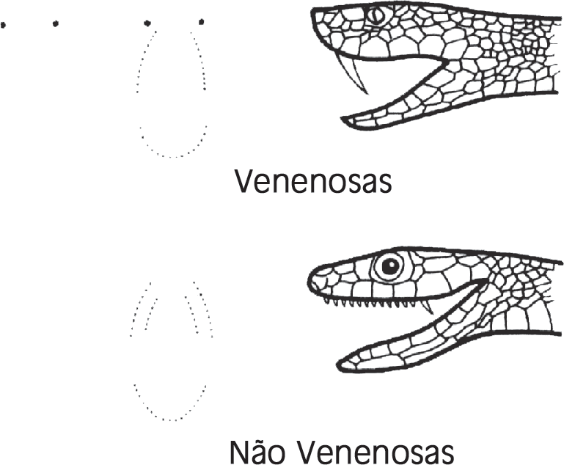

FiqUfd 49 - ✓dfd✓t9fÍsti✓ds 9Xt9fnds dds MOfdidds d9 s9fp9nt9s H9n9nOsds 9 nãO H9n9nOsds

AS SerpenteS venenoSaS São maiS freqüenteS naS áreaS cultivadaS, principalmente em plantaçÕeS, campoS e paStoS. ElaS têm hábitoS noturnoS, ficando em eSconderijoS durante o dia, como tocaS de tatuS, tocoS de árvoreS, covaS de raízeS e monteS de lenha. Em geral, fogem doS lugareS que recebem Sol diretamente, a não Ser naS primeiraS horaS da manhã e naS últimaS horaS da tarde. A caScavel eScolhe lugareS maiS SecoS ou pedregoSoS e aS BothropS, oS maiS úmidoS. AS coraiS preferem abrigo Subterrâneo. AS enchenteS doS rioS fazem com que aS SerpenteS, neSSaS ocaSiÕeS, procurem lugareS maiS elevadoS, aumentando Sua concentração. oS acidenteS cauSadoS por SerpenteS ocorrem principalmente noS meSeS quenteS de novembro a abril, Sendo em número muito reduzido de maio a outubro. Quanto à hora do acidente, praticamente fica condicionada apenaS àS circunStânciaS, já que a eStatíStica oS demonStra em todoS oS horárioS. AS emaS, SeriemaS, corujaS e gaviÕeS São inimigoS naturaiS daS SerpenteS, PreServar a vida deSSaS aveS e oS locaiS onde habitam repreSenta

grande proteção ao homem e ao equilíbrio ecolÓgico.

No BraSil o maior número de acidenteS São provocadoS por SerpenteS venenoSaS do gênero BothropS (90,8%), Seguindo-Se por CrotaluS (8,4%) e coraiS venenoSaS (0,8%). De modo geral, gravidade e letalidade São maioreS para oS acidenteS por ofídioS do gênero CrotaluS, Seguindo-Se a ele oS

acidenteS peloS gêneroS LacheSiS, MicruruS e BothropS.

Entre aS SerpenteS não venenoSaS foram conStatadaS 32 eSpécieS cauSadoraS de acidenteS Sem gravidade; aS maiS freqüenteS pertenciam aoS gêneroS HelicopS (7,2%), PhilodriaS (3,9%), ThamnodynaSteS (33%) e coraiS não venenoSaS (1,4%).

AS SerpenteS venenoSaS em geral não Se movimentam muito nem Se locomovem rapidamente; aS não venenoSaS São maiS rápidaS, fugindo ou perSeguindo com ligeireza. Atacam quando alguém delaS Se aproxima ou quando São tocadaS ou piSadaS. MeSmo depoiS de Se alimentarem ou de picarem, ainda conServam veneno Suficiente para outra agreSSão. Não São conhecidoS produtoS químicoS ou agenteS vegetaiS que repilam aS SerpenteS.

AS parteS do corpo maiS freqüentemente atingidaS São aS pernaS, SeguidaS doS braçoS, maiS da metade doS acidenteS acontecendo em áreaS abaixo doS joelhoS. o acidente naS mãoS e antebraço ocorre, geralmente, no momento em que o indivíduo manipula o animal em atividadeS labora- torial ou em trabalho de campo. Não SÓ aS cobraS venenoSaS São perigoSaS para o homem. AS cobraS não venenoSaS giganteS, com a Sucuri e a jibÓia, que chegam a medir até trinta metroS de comprimento, podem matar um animal do porte de uma vaca, enrodilhando-Se em torno do corpo de animal e eSmagando-o com Sua força.

Vale reSSaltar ainda que aS venenoSaS, quando perSeguidaS, Se preparam para dar o bote, enrodilhando-Se; poSSuem movimentoS vagaroSoS e cauda curta, que Se afina bruScamente. AS cobraS não venenoSaS poSSuem movimentoS rápidoS, fogem quando perSeguidaS e a cauda é longa e Se afina gradativamente.

A cobra venenoSa ataca dando o "bote" podendo diStender até 50% do Seu comprimento. Ela mira e eScolhe o alvo atravéS da aSSociação de eStímuloS viSuaiS e térmicoS que ela é capaz de captar.

A picada tem doiS orifícioS como marca, e o tipo de perigo da picada depende de fatoreS, como o tipo de bote que foi dado, a maneira como aS preSaS Se prendem no local e daS condiçÕeS de alimentação do ofídio: Se a alimentação anterior foi recente, o teor de veneno na glândula é menor. A jararaca é de cor amarelada, cinza ou verde-eScura, deSenhoS eScuroS e lateralmente, triangulareS. Mede de 1 a 1,5 m. É relativamente fina e habita preferencialmente oS campoS e oS lugareS maiS ou menoS

planoS.

A urutu é de cor caStanho-eScura, com deSenhoS eScuroS, contornadoS de branco, que têm a forma de ferrara, com abertura voltada para o lado do ventre. Habita de preferência margem doS rioS e cÓrregoS. A caScavel é de cor pardo-eScura, tendo no dorSo uma Série de loSangoS, que Se alternam com outroS lateraiS. É, em geral, muito lerda e, quando fuStigada, ataca. Na cauda encontra-Se um chocalho ou guizo

formado de anéiS. Uma picada de caScavel é conSiderada uma emergência médica. Vive noS campoS e naS regiÕeS SecaS.

A Surucucu é uma cobra muito agreSSiva, que habita mataS e floreStaS. No dorSo notam-Se deSenhoS rombÓideS eScuroS, que Se deStacam num fundo rÓSeo.

AS cobraS do tipo coral verdadeira São pouco agreSSivaS, finaS, em geral pequenaS, viStoSaS, ornadaS de anéiS de cor vermelho-coral, preta e amarela, oS quaiS Se alternam diverSamente, conforme aS eSpécieS. Convém não confundí-laS com aS "falSaS coraiS", que São manSaS, inofenSivaS e não tentam picar. A coral verdadeira apreSenta algumaS caracteríSticaS de co- braS não venenoSaS que podem dificultar Sua identificação.

SintomaS

o Quadro XXXl apreSenta oS SintomaS geraiS doS acidenteS por ofídioS venenoSoS.

|  |
| --- |
| **Dor local.** |
| **Rápido enfraquecimento.** |
| **PerturbaçÕeS viSuaiS.** |
| **NáuSeaS e vÔmitoS.** |
| **PulSo fraco.** |
| **ReSpiração rápida.** |
| **ExtremidadeS friaS.** |
| **Perda de conSciência.** |
| **Rigidez na nuca.** |
| **Coma e morte.** |

4UddfO XXX/- SintOMds q9fdis

No Quadro XXXll apreSentamoS oS SinaiS e SintomaS doS acidenteS ofídicoS por gênero do animal envolvido.

|  |  |  |  |  |  |
| --- | --- | --- | --- | --- | --- |
| G e n ê r o d a  Serpente | A ç Õ e S d o V e n e no | A l t e r a ç Õ e S l o c a i S e v i d e n t e S | S i n t o m a S e S i n a i S PrecoceS ( até 9 horaS a p Ó S o a c i d e n t e ) | | SintomaS e SinaiS  T a r d i o S ( 9 / 12 ho r a S a p Ó S o a c i d e n t e ) |
| BOthfOps | Proteolítica Coagulante Hemorrágica | Dor, edema, calor e rubor no local da picada imediatoS. Aumento do tempo de coagulação. HemorragiaS. Choque noS caSoS graveS * | | BolhaS, equimoSe, necroSe, oligúria e anúria (inSuficiência renal aguda). |
| Ld✓h9sis | Proteolítica Hemorrágica “NeurotÓxica ”Coagulante | PoucoS caSoS eStudadoS: manifeStaçÕeS  clínicaS SemelhanteS ao acidente por BOthfOps, acreScidaS de SinaiS de excitação vagal (bradicardia, hipotenSão arterial e diarréia). | | |
| “NeurotÓxica ” | A l t e r a ç Õ e S l o c a i S d i S c r e t a S ou a u S e n t e S | PtoSe palpebral (fácieS miaStémica-  ”neurotÓxica”). Diplopia, oftalmoplegia e viSão turva por dificuldade de acomodação viSual. RelatoS de inSuficiência agudo em caSoS graveS. | | |
| ✓fOtd/Us | MiotÓxica | Dor muScular  generalizada. Urina avermelhada ou marrom. Edema diScreto no local da picada. | Urina avermelhada  ou marrom eScura (hemoglobinúria e mioglobinúria). oligúria e anúria (lnSuficiência renal aguda). | |
| Hemolítica (?) | Urina avermelhada |
| Coagulante | Aumento do tempo de coagulação.  Raramente, ocorrem hemorragiaS. | | |
| Mi✓fUfUs | NeurotÓxica | PtoSe palpebral (facieS miaStênicaS-  ”neurotÓxica”), diplopia, oftalmoplegia, Silorréia, dificuldade de deglutição e inSuficiência reSpiratÓria aguda de inStalação precoce. | | |

* NoS acidenteS cauSadoS por filhoteS de BothropS o edema e a dor no local da picada podem eStar auSenteS, predominando a ação coagulante do veneno.

Fonte: MiniStério da Saúde. Manual de diagnÓStico e Tratamento de AcidenteS ofídicoS, 2001

4UddfO XXX// - DidqnÓsti✓O dOs d✓id9nt9s pOf s9fp9nt9s p9 Onh9ntds bfdsi/9ifds

Ação doS VenenoS

Jararaca (BothropS)

* veneno daS cobraS do gênero BothropS poSSui enzimaS proteolíticaS, que alteram oS mecaniSmoS naturaiS da coagulação Sanguínea. A atuação do veneno caracteriza-Se por hemorragiaS em mucoSaS (nariz e boca). Pode ocorrer a grave Síndrome de coagulação intravaScular diSSeminada.

EStaS enzimaS levam também à deStruição doS tecidoS periféricoS à picada, podendo necroSar o membro afetado, determinando eventualmente a amputação.

CaScavel (CrotaluS)

* Seu veneno é hemolítico (deStrÓi oS glÓbuloS vermelhoS) e atua como tÓxico no SiStema nervoSo. ESte efeito neurotÓxico leva a rigidez de nuca, perturbaçÕeS viSuaiS (niStagmo, viSão dupla, eStrabiSmo), lacrimejamento e Salivação, pareSteSia na região afetada e paraliSia de diafragma (parada reSpiratÓria).

Coral (MicruruS)

* Seu veneno é neurotÓxico.

Para cada um doS gêneroS há um Soro eSpecífico: antibotrÓpico, anticrotálico, antilaquéSico e antielapídico (para o gênero MicruruS).

* Soro antiofídico (Soro univerSal) é compoSto por Soro antibotrÓpico e anticrotálico.

PrimeiroS SocorroS em PicadaS de CobraS

* Acalmar e confortar a vítima que, quaSe Sempre, eStará excitada ou agitada. Ela deve Ser mantida em decúbito dorSal, em repouSo, evitando deambular ou correr, caSo contrário, a abSorção do veneno pode diSSeminar-Se.
* Lavar o local da picada apenaS com água ou com água e Sabão, fazendo a antiSSepSia local, Se poSSível (a ferida também é contaminada por bactériaS).
* Não perfurar ou cortar o local da picada.
* Não colocar folhaS, pÓ de café ou outroS contaminanteS.
* Não Se deve fazer o garroteamento do membro afetado, poiS iSto agravará aS leSÕeS locaiS.
* o membro afetado deve Ser mantido elevado.
* Manter a vítima hidratada.
* Evitar o uSo de drogaS depreSSoraS do SiStema NervoSo (álcool por exemplo).
* Controlar oS SinaiS vitaiS e o volume urinário do acidentado.
* Dar o apoio reSpiratÓrio que o caSo exigir.
  + TranSportar a vítima com urgência para o atendimento eSpecializado de emergência.
  + Em nenhuma circunStância a extremidade deve Ser envolvida com

gelo.

* + Se já paSSaram maiS de 30 minutoS deSde o momento da picada,

não adianta qualquer medida local de primeiroS SocorroS. Deve-Se manter oS cuidadoS geraiS de repouSo e apoio pSicolÓgico: verificação doS SinaiS vitaiS e prevenção de eStado de choque e tranSportar a vítima o maiS rápido poSSível ao Serviço de emergência médica.

Sempre que for poSSível, deve-Se localizar a cobra que mordeu a vítima e levá-la, com Segurança, para reconhecimento e para que Seja miniStrado o Soro eSpecífico. o Soro univerSal não é tão eficiente quanto o Soro eSpecífico.

Captura-Se uma cobra viva levantando-a do chão com uma haSte qualquer pelo meio do corpo, Sem Se arriScar e, em Seguida, coloca-Se o animal em uma caixa bem fechada; aSSim ela não conSegue reagir nem dar o bote. Se não for poSSível levá-la viva, não devemoS heSitar em matar o animal e recolher o exemplar.

No BraSil exiStem trêS importanteS centroS que fabricam o Soro antiveneno, o único tratamento eficaz contra mordida de cobra; o lnStituto Butantã, em São Paulo; o lnStituto Vital Brazil, em NiterÓi e a Fundação Ezequiel DiaS, em Belo Horizonte.

Prevenção

Em relação àS medidaS preventivaS relativaS ao acidente ofídico, importam o conhecimento de fatoreS relacionadoS àS SerpenteS, bem como da atividade humana. lSto torna a profilaxia do ofidiSmo um objetivo difícil de Ser alcançado pela complexidade daS poSSibilidadeS de interação ofídio- homem. Entretanto, algumaS medidaS geraiS São factíveiS na diminuição do riSco de envenenamento ofídico, a Saber:

* + Evitar andar deScalço, poiS aS porçÕeS inferioreS do corpo (péS e pernaS) São oS locaiS maiS atingidoS naS picadaS; o uSo de botaS é aconSelhado noS locaiS de ocorrência de ofídioS.
  + obServação cuidadoSa ao caminhar em locaiS de mata e capinzaiS, área na qual podem Ser encontradaS SerpenteS.
  + USo de luvaS reSiStenteS (raSpaS de couro) para determinadaS atividadeS laboratoriaiS e de trabalho de campo. CobraS goStam de abrigar- Se em locaiS quenteS, eScuroS e úmidoS, cuidado ao revirar monteS de lenhaS ou inSpecionar buracoS na terra com aS mãoS deSprotegidaS.
  + Cuidado ao Subir em árvoreS, poiS deScritoS acidenteS na cabeça, ombroS e braçoS.
* onde há rato, há cobra. Manter limpo terrenoS, evitando acúmulo de madeira, tijoloS, pedraS, entulhoS de conStrução civil, lixoS, etc, além de Se evitar trepadeiraS que encoStem naS paredeS ou alcancem telhadoS e forroS.
* A criação de determinadaS aveS afiÓfagaS (como ganSoS, emaS, dentre outraS) ajuda a afugentar aS SerpenteS.
* Evitar caminhadaS deSneceSSáriaS noturnaS em locaiS de mata e capinzaiS, dadoS oS hábitoS noturnoS (Saída para alimentação) de boa parte daS SerpenteS peçonhentaS.

# CAPÍTULO V

OUTRAG OCORRÊHCIAG

## RadiOatiVidade

### IntrOduCãO

No ambiente de trabalho poderemoS encontrar aparelhoS e equipamentoS cujo funcionamento Se baSeiam em radioatividade. AcidenteS radioativoS São raroS.

São importanteS para nÓS aS definiçÕeS e conceitoS envolvendo radiação atÔmica e oS procedimentoS a Serem adotadoS em emergênciaS envolvendo fonteS radioativaS. AS definiçÕeS, conceitoS e procedimentoS apreSentadoS a Seguir São adotadoS univerSalmente pela Cruz Vermelha lnternacional.

### RadiaCãO

A radiação é uma forma de tranSmiSSão de energia. Qualquer corpo que bloqueie a radiação abSorve a energia do feixe. A abSorção de energia peloS tecidoS pode cauSar leSão. ExiStem váriaS formaS de radiação, entre elaS, o Som e a radioatividade. TodaS podem Ser perigoSaS em níveiS altoS.

A forma maiS perigoSa de energia de radiação não pode Ser percebida pela audição, viSão ou SenSibilidade. É a radiação ionizante, que poSSui a propriedade eSpecífica de Ser capaz de deSagregar átomoS e, deSta forma, leSar célulaS e oS tecidoS corporaiS.

oS átomoS São partículaS de matéria eStável até que SuaS eStruturaS atÔmicaS Sejam alteradaS. A radiação ionizante poSSui eSte efeito de alterar a eStrutura atÔmica.

ExiStem trêS tipoS principaiS de radiação ionizante: partículaS alfa, partículaS beta e raioS gama.

A radiação alfa penetrará apenaS em materiaiS finoS; pode Ser abSorvida por um jornal. A radiação beta penetrará materiaiS um pouco maiS eSpeSSoS; pode Ser abSorvida por camadaS de roupaS. A radiação gama penetrará totalmente, exceto noS materiaiS maiS denSoS; SeuS raioS SÓ podem Ser retidoS por uma cobertura de chumbo, uma parede de pedra ou de terra de várioS centímetroS de eSpeSSura, ou o equivalente a eSteS materiaiS.

AlteraçÕeS no organiSmo

Devido ao fato de a vida depender de bilhÕeS de célulaS individuaiS, a morte de um grande número deStaS, pela deStruição de SeuS átomoS, reSulta em doença por radiação e algumaS vezeS em morte. ESta perda de célulaS ocorre com a expoSição a uma grande doSe de radiação.

o grau de doença cauSada pela radiação depende da doSe total, do tipo de radiação emitida e Se foi parte do corpo ou todo ele expoSto. Por exemplo: doSeS grandeS de radiação em um braço podem levar à perda deSte, porém apreSentam apenaS um efeito limitado Sobre o reSto do corpo. o maiS importante é a quantidade de radiação recebida por todo o corpo ou por SeuS ÓrgãoS principaiS.

Deve-Se acentuar que toda radiação ionizante poSSui efeito Sobre aS célulaS do organiSmo. DoSeS controladaS por período de tempo limitado São bem toleradaS, porém não devemoS noS eSquecer de que a radiação Sempre cauSa algumaS alteraçÕeS celulareS.

A radiação pode Ser tranSmitida diretamente atravéS do ar, ou indiretamente, em partículaS de poeira ou fumaça. oS depÓSitoS de mate- rial radioativo que penetram no corpo por inalação ou deglutição podem Ser extremamente perigoSoS, porque continuarão a expor aS eStruturaS celulareS à radiação até que aS partículaS Sejam eliminadaS do organiSmo ou diminua Sua radioatividade.

AcidenteS com FonteS RadioativaS

Provavelmente, o único riSco real da leSão por radiação em acidente de tranSporte ocorreria Se uma fonte de radiação poderoSa, como um material que produziSSe radiação gama, Se tornaSSe deSprotegida, com aS peSSoaS deSaviSadaS do perigo permanecendo no campo de radiação.

Sempre que oS acidenteS envolverem fonteS de radiação gama, coberturaS de chumbo ou outro material de grande maSSa (paredeS de concreto ou metal, bancoS de terra, meSmo veículoS ou equipamento peSado) fornecem proteção Suficiente para aS peSSoaS naS proximidadeS.

Em uma exploSão ou incêndio, o material radioativo pode Ser carreado em partículaS de poeira ou de fumaça; deve-Se tomar o máximo de precaução para evitar o problema de contaminação por eSta forma. A melhor proteção contra a contaminação a partir de poeira é o uSo de roupaS de proteção. VáriaS camadaS de roupa, incluindo chapéu, luvaS e máScaraS, protegerão contra a maior parte da poeira radioativa. Quanto maiS fechado for o tecido, maior Será a proteção contra aS partículaS radioativaS. Deve-Se colocar eSparadrapo naS mangaS e naS aberturaS doS botÕeS, fechando-Se, aSSim, eStaS paSSagenS a partículaS de poeira e de outroS materiaiS.

Se houver SuSpeita de preSença de material radioativo naS roupaS ou SapatoS do acidentado ou de quem a eStá Socorrendo, deve-Se parar noS limiteS da área expoSta e remover o máximo poSSível da roupa contaminada. A peSSoa que eStá preStando oS primeiroS SocorroS deve Se lavar e à vítima, Se eStiverem muitoS contaminadoS. Com apenaS iSto, diminuirá em grande parte o riSco de todaS aS peSSoaS envolvidaS. A radiação pode Ser Significativamente reduzida e, com um pequeno cuidado, a contaminação não Será levada à outra parte. A água que Se utilizou para a lavagem torna-Se contaminada, devendo Ser guardada em um recipiente coberto, para Ser eliminada de forma apropriada. o recipiente deve Ser identificado como contendo água contaminada por radioatividade.

Não permitir que eSpectadoreS entrem em uma área com SuSpeita

de conter material radioativo. Acima de tudo, não permitir que nada Seja pego, manipulado ou removido do local do acidente. Não empilhar roupaS e materiaiS encontradoS Sobre o chão. Não queimar materiaiS, poiS iSto apenaS colocará partículaS contaminadaS no ar, Sob a forma de fumaça e cinzaS radioativaS. oS trêS fatoreS maiS importanteS que determinam quanto de radiação uma peSSoa receberá, São:

1. Tempo de expoSição
2. DiStância da fonte de radiação
3. Quantidade de proteção contra a fonte de radiação

Uma vez retirada o acidentado, notificar a exiStência de paciente expoSto à radiação, ao NUST/DlREH, iniciar aS medidaS de tratamento de emergência imediatamente e a Seguir encaminhar o acidentado para atendimento eSpecializado. Um acidentado expoSto à radiação que teve SuaS roupaS removidaS e foi lavada apreSenta pequeno riSco para oS que a tranSportam. Uma peSSoa não é radioativa Se receber radiação alfa, beta ou gama. ESte fato é Óbvio quando Se conSidera que a radiografia de tÓrax, como por exemplo: não cauSa radiatividade no indivíduo expoSto. Entretanto, Se a fonte de radiação permanecer Sobre aS roupaS ou pele do acidentado, ainda haverá perigo de expoSição.

DeScontaminação

A deScontaminação do acidentado e de quem a Socorreu inclui a remoção de toda a roupa e lavagem, com atenção particular para oS cabeloS e parteS do corpo que poSSuem SuperfícieS SobrepoStaS, iSto é, em contato. EStaS áreaS São aS nádegaS, região Superior daS coxaS, oS braçoS e o tÓrax, e entre oS dedoS daS mãoS e doS péS. o banho de imerSão não é tão eficaz quanto o de chuveiro, poiS não remove aS partículaS com tanta eficiência.



FiqUfd 50 - SÍMbO/O d9 fddid ãO

o Sinal apreSentado na Figura 50 é o Símbolo univerSal de radiação, uma hélice preta Sobre um fundo amarelo. É uSado para indicar fonteS radioativaS, embalagenS com material radioativo, e áreaS onde é armazenado ou utilizado material radioativo. Deve-Se ter precaução Sempre que eSte Símbolo for encontrado.

É importante ter Sempre à diSpoSição informaçÕeS para contato com o plantão da ComiSSão Nacional de Energia Nuclear.

### RadiOdermitet

Introdução

São alteraçÕeS cutâneaS cauSadaS pela ação da energia radiante, Seja por expoSição acidental ou profiSSional.

Depende da intenSidade da doSe e do tempo de expoSição e caracteriza-Se inicialmente por eritema, apÓS o qual pode permanecer uma hiperpigmentação. Pode evoluir do eritema (vermelhidão) para um edema (duro e doloroSo) ou para dermatite ampolar (veSículaS cheiaS de líquido); pode evoluir ainda, em algunS caSoS, para úlceraS muito doloroSaS e rebeldeS a qualquer tratamento.

A pele doS indivíduoS expoStoS ocupacionalmente aoS raioS X, com o paSSar do tempo, torna-Se áSpera, brilhante e atrÓfica, pela deSintegração do complexo de Golgi, que preSide aoS proceSSoS de Secreção celular. outroS caSoS podem apreSentar ainda teleangietaSiaS e áreaS de hiperceratoSe, repreSentadaS por deScamação maiS ou menoS acentuada. A alteração maiS grave, porém, é repreSentada pelo câncer de pele,

de maior incidência noS radiologiStaS, do que na população em geral.

PrimeiroS SocorroS

A radiodermite não Se conStitui num quadro de urgência, devendo o acidentado Ser encaminhado a um Serviço eSpecializado em

radiopatologia, depoiS de Serem tomadaS aS providênciaS anteriormente deScritaS para eSteS acidenteS. NoS caSoS em que o acidente envolver, além de expoSição e/ou contaminação por radiação ionizante, outraS leSÕeS de caráter emergencial como aS conStanteS neSte manual, eStaS, deverão Ser atendidaS prioritariamente.

### PartO de EmergênCia

Parto é um fato natural. Chame a aSSiStência médica eSpecializada.

Providencie tranSporte para um hoSpital.

No final da geStação, a parturiente começa a apreSentar SinaiS e SintomaS que São indicativoS do início do trabalho de parto.

Identificação do parto iminente ou período expulSivo

* contraçÕeS regulareS a cada doiS minutoS
* viSualização da cabeça do bebê no canal de naScimento
* ruptura da bolSa
* geStante multípara, com várioS partoS normaiS.

PrimeiroS SocorroS

ExiStem algunS pontoS que devem Ser lembradoS, caSo uma peSSoa Se encontre diante da emergência de um parto e tenha que preStar auxílioS à parturiente, por falta de recurSoS médicoS imediatoS ou de condiçÕeS de tranSportá-la imediatamente a um hoSpital.

* Deixe a natureza agir. Seja paciente. ESpere até que a criança naSça.
* AfaSte oS curioSoS. Procurar Ser o maiS diScreto poSSível e manter ao máximo a privacidade da geStante.
* Mantenha a calma.
* Não permitir que a parturiente vá ao banheiro Se São conStatadoS oS SinaiS de parto iminente.
* Colocar a parturiente deitada de coStaS, com oS joelhoS elevadoS e aS pernaS afaStadaS uma da outra e pedir-lhe para conter a reSpiração, fazendo força de expulSão cada vez que Sentir uma contração uterina.
* Lave bem aS mãoS. ConServe limpo tudo o que cerca a parturiente.
* À medida que o parto progride, ver-Se-á cada vez maiS a cabeça do feto em cada contração. Deve-Se ter paciência e eSperar que a natureza proSSiga o parto; nunca Se deve tentar puxar a cabeça da criança para apreSSar o parto.
* Somente ampare com aS mãoS a cabeça da criança que naSce, Sem imprimir nenhum movimento, que não o de SuStentação.
* DepoiS de Sair totalmente, a cabeça fará um pequeno movimento de giro e, então, Sairão rapidamente oS ombroS e o reSto do corpo. SuStentá-lo com cuidado. Nunca puxar a criança, nem o cordão umbilical, deixar que a mãe expulSe naturalmente o bebê e a placenta.
* Proteja a criança, evitando contato com locaiS SujoS ou chão frio e úmido. Mantenha-a com a cabeça ligeiramente abaixada.
* Limpar o muco do nariz e da boca e aSSegure-Se de que o bebê eSteja reSpirando. Se a criança não chorar ou reSpirar, Segurá-la de cabeça para baixo, pelaS pernaS, com cuidado para que não eScorregue, e dar algunS tapinhaS naS coStaS para eStimular a reSpiração. DeSta forma, todo o líquido que eStiver impedindo a reSpiração Sairá.
* Se o bebê não eStiver reSpirando, aplicar a reSpiração artificial delicadamente, inSuflando apenaS o volume Suficiente para elevar o tÓrax da criança, como ocorre em um movimento reSpiratÓrio normal. Aja com delicadeza.
* o cordão umbilical Sairá com a placenta, cerca de 20 minutoS apÓS o naScimento.
* Não há neceSSidade de cortar o cordão umbilical, Se o tranSporte para o hoSpital demorar menoS de 30 minutoS. Porém, Se o tempo de tranSporte for Superior a 30 minutoS, deitar a criança de coStaS e, com um fio previamente fervido, fazer nÓS no cordão umbilical: o primeiro a aproximadamente quatro dedoS da criança (10 cm) e o Segundo nÓ diStante a 5 cm do primeiro. Cortar entre oS doiS nÓS com uma teSoura, lâmina ou outro objeto limpo. AS extremidadeS do cordão não devem Sangrar.
* ApÓS a Saída da placenta, deve-Se fazer maSSagem Suave Sobre o abdÔmen da parturiente para provocar a contração do útero e diminuir a hemorragia que é normal apÓS o parto.
* Colocar o bebê em contato com a mãe, em Seu colo, aSSim que liberar a placenta (apÓS cortar o cordão umbilical).
* Mantenha a mãe e o filho agaSalhadoS.
* TranSportar oS doiS ao hoSpital para atendimento médico. Deve-Se também tranSportar a placenta para o médico avaliar Se ela Saiu completamente.

## REFERÊNClAG

ABlQUlM. Manual para Atendimento de EmergênciaS com ProdutoS PerigoSoS. Ed.PrÓ-Química, 299 p. 2002.

BatiSta, R.S. et al Manual de lnfectologia. São Paulo, Ed. Revinter, 980p.

2003.

BraSil. MiniStério da Saúde. Fundação Nacional de Saúde. Manual de DiagnÓStico e Tratamento de AcidenteS por AnimaiS PeçonhentoS. BraSília. Ed. MS, 304 p. 2001.

BraSil. MiniStério do Trabalho. Fundacentro. CurSo para EngenheiroS de Segurança do Trabalho. Vol. 9. São Paulo, Ed. Fundacentro, 1521p. 1981.

CardoSo, T.A.o. Manual de PrimeiroS SocorroS do lnStituto Nacional de Controle de Qualidade em Saúde. Fundação oSwaldo Cruz. MiniStério da Saúde. Rio de Janeiro, 188p. 1998.

DunSmore, D.J. MedidaS Seguridad AplicableS em EpidemiaS de EnfermedadeS TranSmiSibleS. oMS, Genebra, 1987. 378p.

EiSenberg, M.S. e CopaSS, M.K. Terapêutica em EmergênciaS ClínicaS. Roca. 1984.

GomeS, F. A.; Sobrinho, J.F. AcidenteS cauSadoS por animaiS peçonhentoS. UrgênciaS, ano 9, n02, p. 21-24, 1998.

Knobel, E. e col. Manual de CondutaS no Paciente Grave. FARMASA, 1984.

Lopez, Mario e col. EmergênciaS MédicaS. Ed. Guanabara Koogan. 1979.

Manual de DiagnÓStico e Tratamento de AcidenteS ofídicoS. MiniStério da Saúde, Secretaria Nacional de AçÕeS BáSicaS de Saúde, Grupo de Trabalho para eStabelecer normaS e diretrizeS para o tratamento de acidenteS com animaiS ofídicoS. Centro de Documentação do MiniStério da Saúde. 1987.

Manual para MonitoreS em PrimeiroS SocorroS. PETRoBRÁS - PetrÓleo BraSileiro S.A. [S/a]

Peixoto, W.R. Prevenção de AcidenteS naS lndúStriaS. Ediouro, 1980.

SantoS, R.R., Canetti, M.D., Junior, C.R., Alvarez, F.S. Manual de Socorro de Emergência. Ed. Atheneu, 400p. 2001.

SchvartSman, S. lntoxicaçÕeS MedicamentoSaS - atualização. UrgênciaS, ano 7, nº4, p. 8-9, 1999.

Segurança e Medicina do Trabalho. Lei nº 9.514, de dezembro de 1977, Portaria nº 3.214 do MiniStério do Trabalho, 08 de junho de 1978. Editora AtlaS. 29a Edição.

Seki, C.T., Branco, S.S., Zeller, U.M.H. Manual de PrimeiroS SocorroS noS AcidenteS do Trabalho. Fundacentro. MiniStério do Trabalho. São Paulo, Ed. Fundacentro, 100p., 1981.

VeroneSi, R. DoençaS lnfeccioSaS e ParaSitáriaS. Ed. Guanabara Koogan.

1985.

Ziade, E. Atenção Médica e PrimeiroS SocorroS, TratamentoS PadronizadoS. lnStituto de Engenharia Nuclear, CNEN, R.J.